CIUDAD DE MEXICO
Órgano del Gobierno del Distrito Federal
DÉCIMA QUINTA ÉPOCA
6 DE JULIO DE 2005
No. 79-BIS
Í N D I C E
ADMINISTRACIÓN PÚBLICA DEL DISTRITO FEDERAL
SECRETARIA DE FINANZAS
ACUERDO POR EL QUE SE APRUEBAN Y SE DAN A CONOCER LAS FORMAS OFICIALES PARA LA SOLICITUD DE REGISTRO DE CONTADORES PÚBLICOS, AVISO PARA DICTAMINAR EL CUMPLIMIENTO DE LAS OBLIGACIONES FISCALES, SUSTITUIR AL CONTADOR PUBLICO O DE PRORROGA PARA LA PRESENTACIÓN DEL DICTAMEN, ANEXO AL AVISO Y LA CARTA DE PRESENTACIÓN DE DICTAMEN DE CUMPLIMIENTO DE LAS OBLIGACIONES FISCALES ESTABLECIDAS EN EL CÓDIGO FINANCIERO DEL DISTRITO FEDERAL
2
REGLAS DE CARÁCTER GENERAL PARA EL DICTAMEN DE CUMPLIMIENTO DE LAS OBLIGACIONES FISCALES VIGENTES EN EL AÑO 2004 ESTABLECIDAS EN EL CÓDIGO FINANCIERO DEL DISTRITO FEDERAL
22
CONSEJERÍA JURÍDICA Y DE SERVICIOS LEGALES
MANUAL ADMINISTRATIVO DE LA OFICINA DE LA CONSEJERÍA JURÍDICA Y DE SERVICIOS LEGALES
107
GACETA OFICIAL DEL DISTRITO FEDERAL
6 de julio de 2005
2
ADMINISTRACIÓN PÚBLICA DEL DISTRITO FEDERAL
SECRETARIA DE FINANZAS
ACUERDO POR EL QUE SE APRUEBAN Y SE DAN A CONOCER LAS FORMAS OFICIALES PARA LA SOLICITUD DE REGISTRO DE CONTADORES PÚBLICOS, AVISO PARA DICTAMINAR EL CUMPLIMIENTO DE LAS OBLIGACIONES FISCALES, SUSTITUIR AL CONTADOR PUBLICO O DE PRORROGA PARA LA PRESENTACIÓN DEL DICTAMEN, ANEXO AL AVISO Y LA CARTA DE PRESENTACIÓN DE DICTAMEN DE CUMPLIMIENTO DE LAS OBLIGACIONES FISCALES ESTABLECIDAS EN EL CÓDIGO FINANCIERO DEL DISTRITO FEDERAL.
ARTURO HERRERA GUTIERREZ, Secretario de Finanzas del Gobierno del Distrito Federal, con fundamento en los artículos 87 y 95 del Estatuto de Gobierno del Distrito Federal; 15, fracción VIII, 16, fracción IV y 30, fracciones IX, XX y XXI, de la Ley Orgánica de la Administración Pública del Distrito Federal; 7, fracción VIII, 26, fracción X, 35, fracciones IX, XII y XXVIII, y 81, fracción II de Reglamento Interior de la Administración Pública del Distrito Federal; 20, fracción II, 38, 50, 78, inciso d), 80, 81, 83, 84, 85, 86, 87, 88, 89 y 677, segundo párrafo, del Código Financiero del Distrito Federal; y
C O N S I D E R A N D O
Que el Código Financiero del Distrito Federal establece en sus artículos 38 y 677, segundo párrafo, que las formas oficiales aprobadas que se mencionan en dicho Código, deberán publicarse en la Gaceta Oficial del Distrito Federal; y que las promociones deberán presentarse en las formas que al efecto apruebe la Secretaría, en el número de ejemplares que establezca la forma oficial y acompañar los anexos que se requieran.
Que el artículo 81, primer párrafo, del Código Tributario aludido, señala que los contadores públicos para dictaminar el cumplimiento de obligaciones fiscales locales, deben presentar ante la Secretaría de Finanzas la solicitud de registro que corresponda.
Que los artículos 83, primer párrafo y 84 del mismo ordenamiento legal, establecen la obligación de presentar el aviso para dictaminar el cumplimiento de obligaciones fiscales establecidas en el citado Código, a través de los medios que establezca esta Secretaría.
Que el artículo 88 del Código Financiero invocado, prevé la exhibición de la carta de presentación del dictamen de cumplimiento de obligaciones fiscales establecidas en el propio Código, y
Que con el objeto de facilitar el registro de las personas para formular dictamen de cumplimiento de las obligaciones fiscales establecidas en el citado Código; a los contribuyentes la presentación del aviso para dictaminar el cumplimiento de esas obligaciones y su anexo respectivo, así como la sustitución del contador público registrado y la formulación de la carta
de presentación del dictamen o la solicitud de prórroga, he tenido a bien emitir el siguiente:
ACUERDO POR EL QUE SE APRUEBAN Y SE DAN A CONOCER LAS FORMAS OFICIALES PARA LA SOLICITUD DE REGISTRO DE CONTADORES PUBLICOS, AVISO PARA DICTAMINAR EL CUMPLIMIENTO DE LAS OBLIGACIONES FISCALES, SUSTITUIR AL CONTADOR PUBLICO O DE PRORROGA PARA LA PRESENTACION DEL DICTAMEN, ANEXO AL AVISO Y LA CARTA DE PRESENTACION DE DICTAMEN DE CUMPLIMIENTO DE LAS OBLIGACIONES FISCALES ESTABLECIDAS EN EL CODIGO FINANCIERO DEL DISTRITO FEDERAL.
PRIMERO.- Se aprueban las formas oficiales que se anexan al presente Acuerdo, con las siguientes denominaciones:
6 de julio de 2005
GACETA OFICIAL DEL DISTRITO FEDERAL
3
1. SOLICITUD DE REGISTRO DE CONTADORES PUBLICOS PARA FORMULAR DICTAMEN DE CUMPLIMIENTO DE LAS OBLIGACIONES FISCALES (RCPSF).
2. AVISO
PARA
DICTAMINAR
EL
CUMPLIMIENTO
DE
LAS
OBLIGACIONES
FISCALES ESTABLECIDAS EN EL CODIGO FINANCIERO DEL DISTRITO FEDERAL; LA SUSTITUCION DEL CONTADOR PUBLICO REGISTRADO O SOLICITUD DE PRORROGA (TD-01).
3. ANEXO AL AVISO PARA DICTAMINAR EL CUMPLIMIENTO DE LAS OBLIGACIONES FISCALES (TD- 01.1).
4. CARTA DE PRESENTACION DE DICTAMEN DE CUMPLIMIENTO DE LAS OBLIGACIONES FISCALES ESTABLECIDAS EN EL CODIGO FINANCIERO DEL DISTRITO FEDERAL (TD-02).
SEGUNDO.- Las formas a que se refiere el presente Acuerdo, se podrán reproducir libremente, ajustándose al formato indicado y en todos los casos tendrán un tamaño carta de 28 X 21.5 centímetros.
TERCERO.- Se aprueba el instructivo para la presentación del Aviso para Dictaminar en Medios Magnéticos, que se anexa al presente ACUERDO, con la siguiente denominación: INSTRUCTIVO PARA LA PRESENTACION EN DISCO MAGNETICO FLEXIBLE DEL AVISO PARA DICTAMINAR EL CUMPLIMIENTO DE LAS OBLIGACIONES FISCALES ESTABLECIDAS EN EL CODIGO FINANCIERO DEL DISTRITO FEDERAL POR EL EJERCICIO FISCAL DE 2004; información que deberá presentarse de conformidad con el citado instructivo junto con el aviso y su anexo impresos a que se refiere el PUNTO PRIMERO, INCISOS DOS Y TRES DEL PRESENTE ACUERDO.
T R A N S I T O R I O S
PRIMERO.- El presente Acuerdo entrará en vigor a partir del día siguiente a su publicación.
SEGUNDO.- Publíquese en la Gaceta Oficial del Distrito Federal para su debida observancia y aplicación.
TERCERO.- Queda sin efectos el Acuerdo por el que se aprueban y se dan a conocer las formas oficiales para la Solicitud
de Registro de Contadores Públicos, Aviso para Dictaminar el Cumplimiento de las Obligaciones Fiscales, Sustituir al Contador Público o de Prórroga para la Presentación del Dictamen y la Carta de Presentación de Dictamen de Cumplimiento de las Obligaciones Fiscales establecidas en el Código Financiero del Distrito Federal, publicado en la Gaceta Oficial del Distrito Federal, el 22 de abril de 2004.
Ciudad de México, 26 de mayo de 2005.
SUFRAGIO EFECTIVO. NO REELECCION EL SECRETARIO DE FINANZAS
(Firma)
LIC. ARTURO HERRERA GUTIERREZ
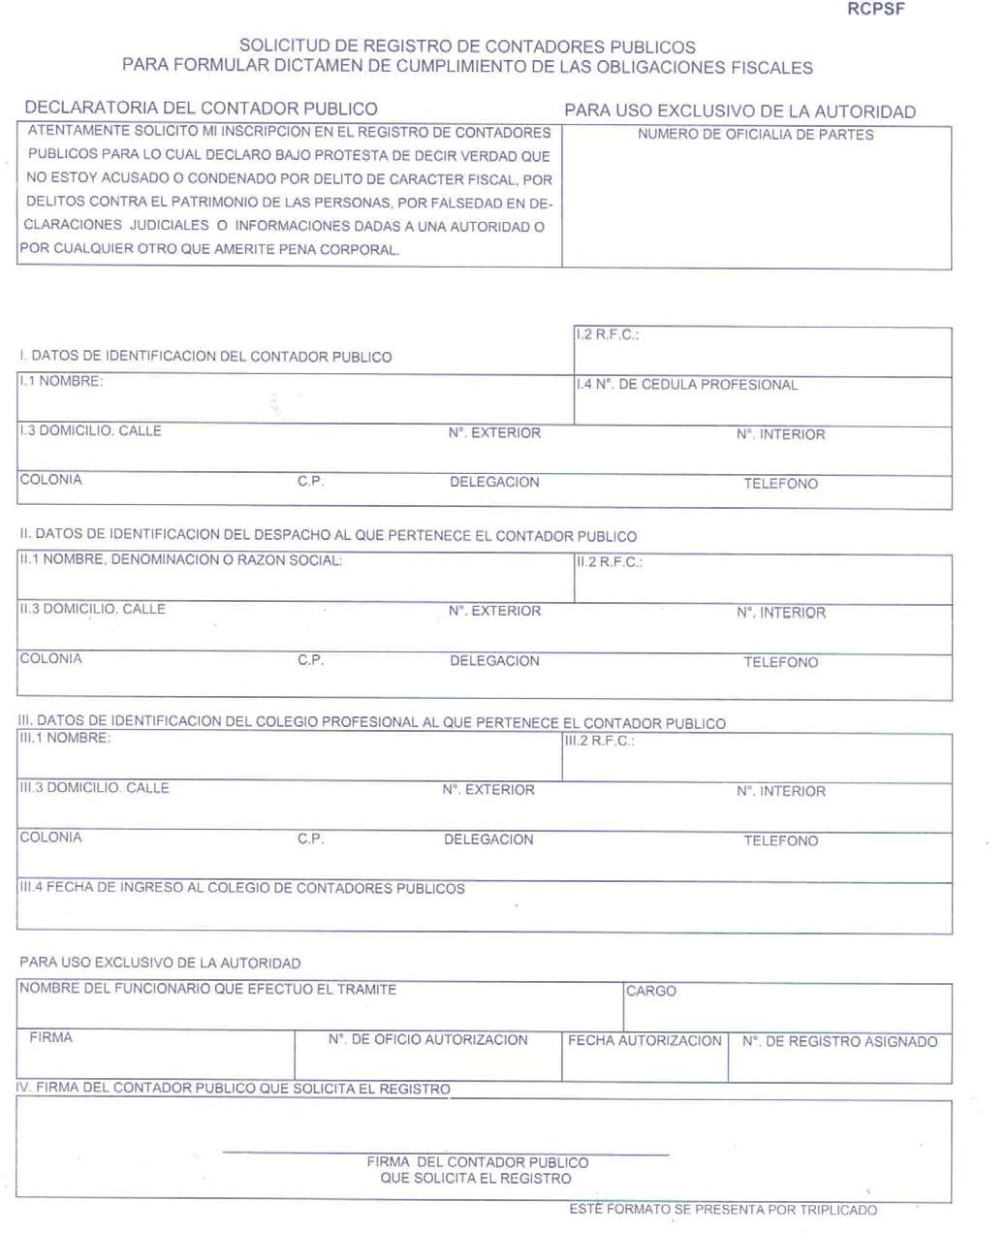
GACETA OFICIAL DEL DISTRITO FEDERAL
6 de julio de 2005
4
6 de julio de 2005
GACETA OFICIAL DEL DISTRITO FEDERAL
5
INSTRUCCIONES PARA EL LLENADO DEL FORMATO RCPSF
INSTRUCCIONES
I.
DATOS DE IDENTIFICACION DEL CONTADOR PUBLICO:
I.1
NOMBRE.- ANOTAR EL APELLIDO PATERNO, MATERNO Y NOMBRE(S) DEL CONTADOR PUBLICO QUE SOLICITA EL REGISTRO.
I.2
REGISTRO FEDERAL DE CONTRIBUYENTES.- DEBERA ANOTAR SU REGISTRO ASIGNADO
POR
LA
SECRETARIA
DE
HACIENDA
Y
CREDITO
PUBLICO,
INVARIABLEMENTE A TRECE POSICIONES.
I.3
DOMICILIO.- DEBERA INDICAR EL DOMICILIO COMPLETO, ESPECIFICANDO EL NOMBRE DE LA CALLE, NUMERO EXTERIOR E INTERIOR EN SU CASO, COLONIA, CODIGO POSTAL, DELEGACION Y NUMERO TELEFONICO.
EN EL CASO DE QUE SU DOMICILIO FISCAL, SE UBIQUE FUERA DE LA CIRCUNSCRIPCION TERRITORIAL DEL DISTRITO FEDERAL, DEBERA SEÑALAR UN DOMICILIO DONDE PUEDA RECIBIR NOTIFICACIONES Y QUE SE ENCUENTRE DENTRO DEL DISTRITO FEDERAL.
I.4
NUMERO DE CEDULA PROFESIONAL.- DEBERA ANOTAR EL NUMERO DE CEDULA PROFESIONAL QUE LO ACREDITA COMO CONTADOR PUBLICO.
II.
DATOS DE IDENTIFICACION DEL DESPACHO AL QUE PERTENECE EL CONTADOR PUBLICO:
II.1
NOMBRE, DENOMINACION O RAZON SOCIAL.- ANOTAR EL NOMBRE COMPLETO DEL DESPACHO AL QUE PERTENECE, SI ACTUA EN FORMA INDEPENDIENTE NO LLENARA ESTE PUNTO.
II.2
REGISTRO FEDERAL DE CONTRIBUYENTES.- DEBERA ANOTAR EL REGISTRO ASIGNADO
POR
LA
SECRETARIA
DE
HACIENDA
Y
CREDITO
PUBLICO,
INVARIABLEMENTE A DOCE POSICIONES.
II.3
DOMICILIO.- DEBERA INDICAR EL DOMICILIO COMPLETO, ESPECIFICANDO EL NOMBRE DE LA CALLE, NUMERO EXTERIOR E INTERIOR EN SU CASO, COLONIA, CODIGO POSTAL, DELEGACION Y NUMERO TELEFONICO.
EN EL CASO DE QUE SU DOMICILIO FISCAL, SE UBIQUE FUERA DE LA CIRCUNSCRIPCION TERRITORIAL DEL DISTRITO FEDERAL, SEÑALAR UN DOMICILIO DONDE PUEDA RECIBIR NOTIFICACIONES Y QUE SE ENCUENTRE DENTRO DEL DISTRITO FEDERAL.
III.
DATOS DE IDENTIFICACION DEL COLEGIO PROFESIONAL AL QUE PERTENECE EL CONTADOR PUBLICO:
III.1
DENOMINACION SOCIAL.- ANOTAR EL NOMBRE COMPLETO DEL COLEGIO AL QUE PERTENECE.
III.2
REGISTRO FEDERAL DE CONTRIBUYENTES.- DEBERA ANOTAR EL REGISTRO ASIGNADO POR LA SECRETARIA DE HACIENDA Y CREDITO PUBLICO.
GACETA OFICIAL DEL DISTRITO FEDERAL
6 de julio de 2005
6
III.3
DOMICILIO FISCAL.- DEBERA INDICAR EL DOMICILIO COMPLETO, ESPECIFICANDO EL NOMBRE DE LA CALLE, NUMERO EXTERIOR E INTERIOR EN SU CASO, COLONIA, CODIGO POSTAL, DELEGACION Y NUMERO TELEFONICO.
III.4
FECHA DE INGRESO AL COLEGIO DE CONTADORES PUBLICOS.- DEBERA INDICAR LA FECHA EN QUE INGRESO AL COLEGIO PROFESIONAL QUE CORRESPONDA Y QUE EN NINGUN CASO LA ANTIGÜEDAD PODRA SER MENOR A TRES AÑOS.
IV.
FIRMA DEL CONTADOR PUBLICO QUE SOLICITA EL REGISTRO.
NOTA:
LA SOLICITUD DE REGISTRO DEBERA SER ACOMPAÑADA DE COPIA CERTIFICADA DE SU CEDULA PROFESIONAL Y CONSTANCIA EMITIDA POR UN COLEGIO DE CONTADORES PUBLICOS, QUE ACREDITE SU CALIDAD DE MIEMBRO ACTIVO, ESTA ULTIMA EXPEDIDA DENTRO DE LOS DOS MESES ANTERIORES A LA FECHA DE PRESENTACION DE LA SOLICITUD.
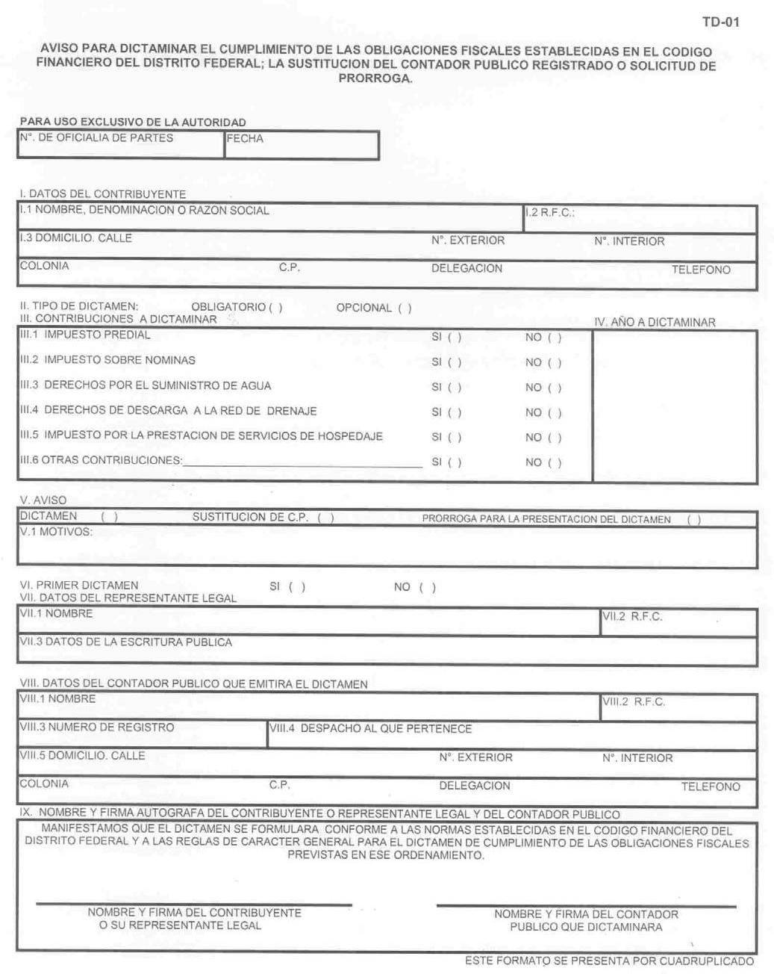
6 de julio de 2005
GACETA OFICIAL DEL DISTRITO FEDERAL
7
GACETA OFICIAL DEL DISTRITO FEDERAL
6 de julio de 2005
8
INSTRUCCIONES PARA EL LLENADO DEL FORMATO TD-01
OBJETIVO:
CUMPLIR CON LA OBLIGACION DE DAR AVISO A LA AUTORIDAD PARA DICTAMINAR, SUSTITUIR AL CONTADOR PUBLICO O SOLICITAR PRORROGA PARA LA PRESENTACION DEL DICTAMEN.
INSTRUCCIONES
I.
DATOS DEL CONTRIBUYENTE:
I.1
NOMBRE, DENOMINACION O RAZON SOCIAL.- ANOTAR EL NOMBRE COMPLETO DEL CONTRIBUYENTE, EN CASO DE SER PERSONA FISICA, DEBERA ANOTAR PRIMERO EL APELLIDO PATERNO, MATERNO Y NOMBRE(S).
I.2
REGISTRO FEDERAL DE CONTRIBUYENTES.- DEBERA ANOTAR SU REGISTRO ASIGNADO POR LA SECRETARIA DE HACIENDA Y CREDITO PUBLICO, INVARIABLEMENTE A TRECE POSICIONES PARA PERSONAS FISICAS Y A DOCE POSICIONES PARA PERSONAS MORALES.
I.3
DOMICILIO.- DEBERA INDICAR EL DOMICILIO FISCAL COMPLETO, ESPECIFICANDO EL NOMBRE DE LA CALLE, NUMERO EXTERIOR E INTERIOR EN SU CASO, COLONIA, CODIGO POSTAL, DELEGACION Y NUMERO TELEFONICO.
EN EL CASO DE QUE EL DOMICILIO FISCAL, SE UBIQUE FUERA DE LA CIRCUNSCRIPCION TERRITORIAL DEL DISTRITO FEDERAL, DEBERA ANOTAR EL DOMICILIO DONDE PUEDA RECIBIR NOTIFICACIONES Y QUE SE ENCUENTRE DENTRO DEL DISTRITO FEDERAL.
II.
TIPO DE DICTAMEN.- INDIQUE SI EL DICTAMEN ES OBLIGATORIO U OPCIONAL.
III.
CONTRIBUCIONES A DICTAMINAR:
III.1
IMPUESTO PREDIAL.- MARQUE CON UNA X EN EL ESPACIO CORRESPONDIENTE PARA INDICAR SI DICTAMINA ESTA CONTRIBUCION.
III.2
IMPUESTO SOBRE NOMINAS.- MARQUE CON UNA X EN EL ESPACIO CORRESPONDIENTE PARA INDICAR SI DICTAMINA ESTA CONTRIBUCION.
III.3
DERECHOS POR EL SUMINISTRO DE AGUA.- MARQUE CON UNA X EN EL ESPACIO CORRESPONDIENTE PARA INDICAR SI DICTAMINA ESTA CONTRIBUCION.
III.4
DERECHOS DE DESCARGA A LA RED DE DRENAJE.- MARQUE CON UNA X EN EL ESPACIO CORRESPONDIENTE PARA INDICAR SI DICTAMINA ESTA CONTRIBUCION.
III.5
IMPUESTO POR LA PRESTACION DE SERVICIOS DE HOSPEDAJE.- MARQUE CON UNA X EN EL ESPACIO CORRESPONDIENTE PARA INDICAR SI DICTAMINA ESTA CONTRIBUCION.
III.6
OTRAS CONTRIBUCIONES.- MARQUE CON UNA X EN EL ESPACIO CORRESPONDIENTE PARA INDICAR SI DICTAMINA OTRA CONTRIBUCION ESTABLECIDA EN EL CODIGO FINANCIERO DEL DISTRITO FEDERAL, DISTINTA DE LAS ANTERIORES, ASI MISMO INDIQUE LA CONTRIBUCION DE QUE SE TRATE, COMO POR EJEMPLO IMPUESTO SOBRE ESPECTACULOS PUBLICOS, ETC.
6 de julio de 2005
GACETA OFICIAL DEL DISTRITO FEDERAL
9
IV.
AÑO A DICTAMINAR.- INDICAR EL AÑO SUJETO A DICTAMINAR.
V.
AVISO.- MARQUE CON UNA X EN EL ESPACIO CORRESPONDIENTE PARA INDICAR SI ES AVISO DE DICTAMEN, SUSTITUCION DEL CONTADOR PUBLICO Y/O PRORROGA PARA LA PRESENTACION DEL DICTAMEN.
V.1
MOTIVOS.- EN CASO DE HABER MARCADO CON UNA X EN EL ESPACIO CORRESPONDIENTE PARA INDICAR SI ES SUSTITUCION DEL CONTADOR PUBLICO Y/O PRORROGA DE PRESENTACION DEL DICTAMEN, DEBERA ANOTAR EL MOTIVO POR EL CUAL SE UBICA EN DICHO SUPUESTO.
VI.
PRIMER DICTAMEN.- EN CASO DE SER PRIMERA VEZ QUE SE DICTAMINA PARA CONTRIBUCIONES LOCALES, DEBERA MARCAR CON UNA X, EN EL ESPACIO CORRESPONDIENTE Y ANEXAR COPIA SIMPLE DE LA ESCRITURA CONSTITUTIVA Y SUS MODIFICACIONES Y FOTOCOPIA DEL AVISO DE INSCRIPCION EN EL REGISTRO FEDERAL DE CONTRIBUYENTES ANTE LA SECRETARIA DE HACIENDA Y CREDITO PUBLICO Y SUS MODIFICACIONES.
VII.
DATOS DEL REPRESENTANTE LEGAL:
VII.1
NOMBRE.- ANOTAR EL APELLIDO PATERNO, MATERNO Y NOMBRE(S) DEL REPRESENTANTE LEGAL.
VII.2
REGISTRO FEDERAL DE CONTRIBUYENTES.- DEBERA ANOTAR SU REGISTRO ASIGNADO
POR
LA
SECRETARIA
DE
HACIENDA
Y
CREDITO
PUBLICO,
INVARIABLEMENTE A TRECE POSICIONES.
VII.3
DATOS DE LA ESCRITURA PUBLICA.- DEBERA INDICAR EL NUMERO Y LA FECHA DE LA ESCRITURA PUBLICA CON LA QUE ACREDITA SU PERSONALIDAD, ASI COMO EL NUMERO
DEL NOTARIO PUBLICO ANTE QUIEN SE OTORGO LA MISMA.
VIII.
DATOS DEL CONTADOR PUBLICO QUE EMITIRA EL DICTAMEN:
VIII.1
NOMBRE.- ANOTAR EL APELLIDO PATERNO, MATERNO Y NOMBRE(S) DEL CONTADOR PUBLICO QUE EMITIRA EL DICTAMEN.
VIII.2
REGISTRO FEDERAL DE CONTRIBUYENTES.- DEBERA ANOTAR SU REGISTRO ASIGNADO
POR
LA
SECRETARIA
DE
HACIENDA
Y
CREDITO
PUBLICO,
INVARIABLEMENTE A TRECE POSICIONES.
VIII.3
NUMERO DE REGISTRO.- ANOTAR EL REGISTRO QUE LE FUE ASIGNADO POR LA SUBTESORERIA DE FISCALIZACION DE LA TESORERIA DEL DISTRITO FEDERAL.
VIII.4
DESPACHO AL QUE PERTENECE.- DEBERA ANOTAR EN SU CASO EL NOMBRE DEL DESPACHO AL QUE PERTENECE, SI ACTUA EN FORMA INDEPENDIENTE ANOTARA SU PROPIO NOMBRE.
GACETA OFICIAL DEL DISTRITO FEDERAL
6 de julio de 2005
10
VIII.5
DOMICILIO.- DEBERA INDICAR SU DOMICILIO FISCAL COMPLETO, ESPECIFICANDO EL NOMBRE DE LA CALLE, NUMERO EXTERIOR E INTERIOR EN SU CASO, COLONIA, CODIGO POSTAL, DELEGACION Y NUMERO TELEFONICO.
EN EL CASO DE QUE EL DOMICILIO FISCAL, SE UBIQUE FUERA DE LA CIRCUNSCRIPCION TERRITORIAL DEL DISTRITO FEDERAL, DEBERA SEÑALAR UN DOMICILIO DONDE PUEDA RECIBIR NOTIFICACIONES Y QUE SE ENCUENTRE DENTRO DEL DISTRITO FEDERAL.
IX.
NOMBRE Y FIRMA AUTOGRAFA DEL CONTRIBUYENTE O REPRESENTANTE LEGAL Y DEL CONTADOR PUBLICO.- DEBERAN FIRMAR AUTOGRAFAMENTE EN LOS CUATRO TANTOS, EL CONTRIBUYENTE O SU REPRESENTANTE LEGAL, ASI COMO EL CONTADOR PUBLICO QUE FORMULARA EL DICTAMEN.
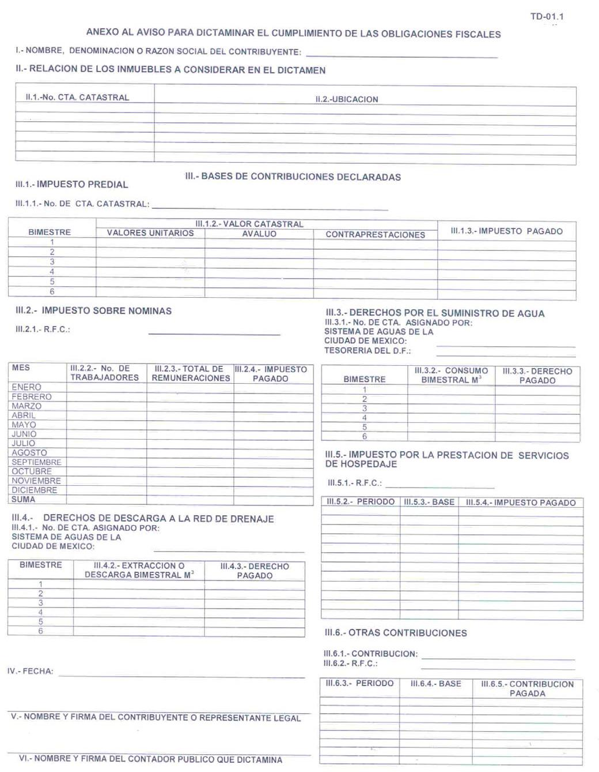
6 de julio de 2005
GACETA OFICIAL DEL DISTRITO FEDERAL
11
GACETA OFICIAL DEL DISTRITO FEDERAL
6 de julio de 2005
12
INSTRUCCIONES PARA EL LLENADO DEL ANEXO TD-01.1
OBJETIVO:
CUMPLIR CON LA OBLIGACION DE INFORMAR A LA AUTORIDAD DE LOS INMUEBLES A CONSIDERAR EN EL DICTAMEN, ASI COMO LAS BASES DECLARADAS DE LAS CONTRIBUCIONES A DICTAMINAR.
INSTRUCCIONES
I. NOMBRE, DENOMINACION O RAZON SOCIAL DEL CONTRIBUYENTE.- ANOTAR EL NOMBRE COMPLETO DEL CONTRIBUYENTE, EN CASO DE SER PERSONA FISICA DEBERA ANOTAR PRIMERO EL APELLIDO PATERNO, MATERNO Y NOMBRE(S).
II. RELACION DE LOS INMUEBLES A CONSIDERAR EN EL DICTAMEN
II.1. CUENTA CATASTRAL.- DEBERA ANOTAR EL NUMERO DE CUENTA(S) CATASTRAL A ONCE POSICIONES, ASIGNADA AL PREDIO O PREDIOS A CONSIDERAR EN EL DICTAMEN.
II.2. UBICACION.- DEBERA INDICAR EL DOMICILIO COMPLETO DONDE SE ENCUENTRAN LOS PREDIOS A CONSIDERAR EN EL DICTAMEN.
III. BASES DE CONTRIBUCIONES DECLARADAS
III.1 IMPUESTO PREDIAL
III.1.1 NUMERO DE CUENTA CATASTRAL.- DEBERA ANOTAR EL NUMERO DE CUENTA CATASTRAL A ONCE POSICIONES, ASIGNADA AL PREDIO DECLARADO.
III.1.2 VALOR CATASTRAL.- DEBERA ANOTAR, SEGUN SEA EL CASO, EL VALOR CATASTRAL DEL INMUEBLE
DETERMINADO
CON
BASE
EN
LOS
VALORES
UNITARIOS,
AVALUO
O
CONTRAPRESTACIONES POR CADA UNO DE LOS BIMESTRES DEL PERIODO A DICTAMINAR.
III.1.3 IMPUESTO PAGADO.- ANOTARA EL IMPORTE DEL IMPUESTO PAGADO POR EL CONTRIBUYENTE EN CADA BIMESTRE DEL PERIODO A DICTAMINAR.
III.2. IMPUESTO SOBRE NOMINAS
III.2.1. REGISTRO FEDERAL DE CONTRIBUYENTES.- DEBERA ANOTAR SU REGISTRO ASIGNADO POR LA SECRETARIA DE HACIENDA Y CREDITO PUBLICO, INVARIABLEMENTE A TRECE POSICIONES PARA EL CASO DE PERSONAS FISICAS Y A DOCE POSICIONES PARA LAS PERSONAS MORALES.
III.2.2 No. DE TRABAJADORES.- ANOTARA EL NUMERO DE TRABAJADORES A CONSIDERAR DENTRO DE LA BASE DE CAUSACION DEL IMPUESTO SOBRE NOMINAS POR CADA MES DEL PERIODO A DICTAMINAR.
III.2.3. TOTAL DE REMUNERACIONES.- ANOTARA EL IMPORTE DE LAS REMUNERACIONES MANIFESTADAS EN LAS DECLARACIONES EN FORMA MENSUAL.
III.2.4. IMPUESTO PAGADO.- ANOTARA EL IMPORTE DEL IMPUESTO PAGADO POR EL CONTRIBUYENTE EN CADA MES DEL PERIODO A DICTAMINAR.
III.3 DERECHOS POR EL SUMINISTRO DE AGUA
6 de julio de 2005
GACETA OFICIAL DEL DISTRITO FEDERAL
13
III.3.1 NUMERO DE CUENTA ASIGNADO POR EL SISTEMA DE AGUAS DE LA CIUDAD DE MEXICO O TESORERIA DEL D.F.- DEBERA ANOTAR EL NUMERO DE CUENTA A DIECISEIS POSICIONES ASIGNADA POR EL SISTEMA DE AGUAS DE LA CIUDAD DE MEXICO O TESORERIA DEL DISTRITO FEDERAL.
III.3.2. CONSUMO BIMESTRAL M³.- DEBERA ANOTAR EL CONSUMO DE AGUA EN METROS CUBICOS DETERMINADOS POR BIMESTRE.
III.3.3. DERECHO PAGADO.- ANOTARA EL IMPORTE DEL DERECHO PAGADO POR EL CONTRIBUYENTE EN CADA BIMESTRE DEL PERIODO A DICTAMINAR.
III.4 DERECHOS DE DESCARGA A LA RED DE DRENAJE
III.4.1. NUMERO DE CUENTA ASIGNADO POR EL SISTEMA DE AGUAS DE LA CIUDAD DE MEXICO.- DEBERA ANOTAR EL NUMERO DE CUENTA A DIECISEIS POSICIONES ASIGNADO POR EL SISTEMA DE AGUAS DE LA CIUDAD DE MEXICO.
III.4.2. EXTRACCION O DESCARGA BIMESTRAL M³.- DEBERA ANOTAR LA EXTRACCION O DESCARGA DE AGUA EN METROS CUBICOS DETERMINADOS POR BIMESTRE.
III.4.3. DERECHO PAGADO.- ANOTARA EL IMPORTE DEL DERECHO PAGADO POR EL CONTRIBUYENTE EN CADA BIMESTRE DEL PERIODO A DICTAMINAR.
III.5 IMPUESTO POR LA PRESTACION DE SERVICIOS DE HOSPEDAJE
III.5.1. REGISTRO FEDERAL DE CONTRIBUYENTES.- DEBERA ANOTAR SU REGISTRO ASIGNADO POR LA SECRETARIA DE HACIENDA Y CREDITO PUBLICO, INVARIABLEMENTE A TRECE POSICIONES PARA EL CASO DE PERSONAS FISICAS Y A DOCE POSICIONES PARA LAS PERSONAS MORALES.
III.5.2. PERIODO.- DEBERA ANOTAR EL PERIODO EN QUE SE CAUSO EL IMPUESTO A DICTAMINAR.
III.5.3. BASE.- ANOTARA EL IMPORTE DE LA BASE GRAVABLE MANIFESTADA EN LAS DECLARACIONES QUE AL EFECTO PRESENTO EL CONTRIBUYENTE.
III.5.4. IMPUESTO PAGADO.- ANOTARA EL IMPORTE DEL IMPUESTO PAGADO POR EL CONTRIBUYENTE EN CADA MES DEL PERIODO A DICTAMINAR.
III.6 OTRAS CONTRIBUCIONES
III.6.1 CONTRIBUCION.- DEBERA ESPECIFICAR LA CONTRIBUCION QUE SE VA A DICTAMINAR.
III.6.2 REGISTRO FEDERAL DE CONTRIBUYENTES.- DEBERA ANOTAR SU REGISTRO ASIGNADO POR LA SECRETARIA DE HACIENDA Y CREDITO PUBLICO, INVARIABLEMENTE A TRECE POSICIONES PARA EL CASO DE PERSONAS FISICAS Y A DOCE POSICIONES PARA LAS PERSONAS MORALES.
III.6.3 PERIODO.- DEBERA ANOTAR EL PERIODO EN QUE SE CAUSO LA CONTRIBUCION A DICTAMINAR YA SEA POR BIMESTRE O MES.
III.6.4 BASE.- ANOTARA EL IMPORTE DE LA BASE GRAVABLE MANIFESTADA EN LAS DECLARACIONES DE LA CONTRIBUCION QUE AL EFECTO PRESENTO EL CONTRIBUYENTE.
GACETA OFICIAL DEL DISTRITO FEDERAL
6 de julio de 2005
14
III.6.5 CONTRIBUCION PAGADA.- ANOTARA EL IMPORTE DE LA CONTRIBUCION PAGADA POR EL CONTRIBUYENTE EN CADA BIMESTRE O MES DEL PERIODO A DICTAMINAR.
IV. FECHA.- SE ANOTARA EL DIA, MES Y AÑO EN QUE SE PRESENTA EL AVISO JUNTO CON EL ANEXO PARA DICTAMINAR EL CUMPLIMIENTO DE LAS OBLIGACIONES FISCALES ESTABLECIDOS
EN EL ARTICULO 83 DEL CODIGO FINANCIERO DEL DISTRITO FEDERAL.
V. NOMBRE Y FIRMA DEL CONTRIBUYENTE O REPRESENTANTE LEGAL.- DEBERA ANOTAR EL NOMBRE COMPLETO Y FIRMAR AUTOGRAFAMENTE EL CONTRIBUYENTE O SU REPRESENTANTE LEGAL.
VI. NOMBRE Y FIRMA DEL CONTADOR PUBLICO QUE DICTAMINA.- DEBERA ANOTAR EL NOMBRE COMPLETO Y FIRMAR AUTOGRAFAMENTE EL CONTADOR PUBLICO QUE FORMULARA EL DICTAMEN.
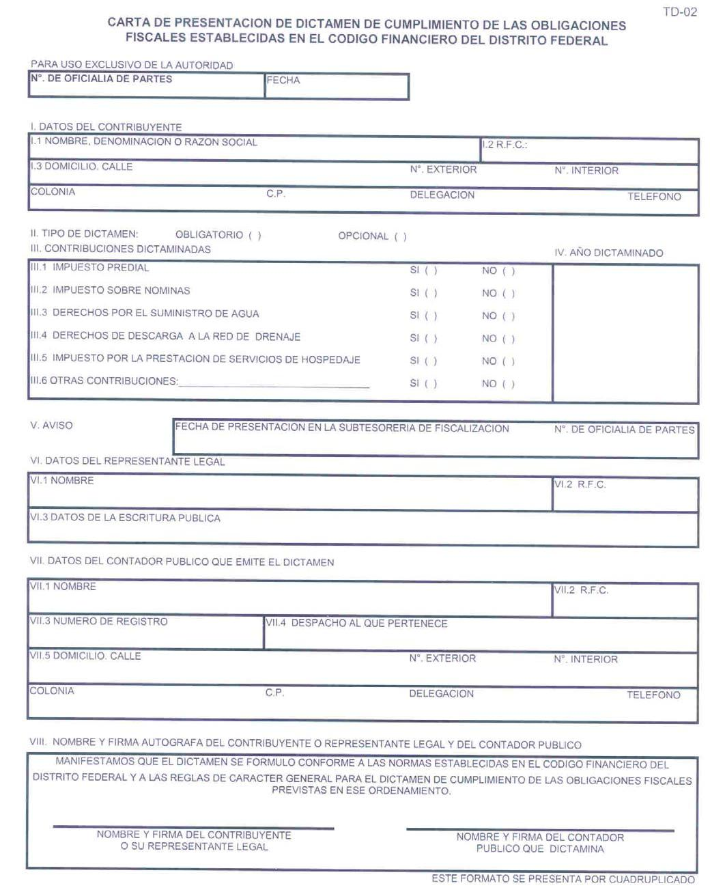
6 de julio de 2005
GACETA OFICIAL DEL DISTRITO FEDERAL
15
GACETA OFICIAL DEL DISTRITO FEDERAL
6 de julio de 2005
16
INSTRUCCIONES PARA EL LLENADO DEL FORMATO TD-02
OBJETIVO:
FORMULAR LA CARTA DE PRESENTACION DEL DICTAMEN DE CUMPLIMIENTO DE LAS OBLIGACIONES FISCALES ESTABLECIDAS EN EL CODIGO FINANCIERO DEL DISTRITO FEDERAL.
INSTRUCCIONES
I.
DATOS DEL CONTRIBUYENTE:
I.1
NOMBRE, DENOMINACION O RAZON SOCIAL.- ANOTAR EL NOMBRE COMPLETO DEL CONTRIBUYENTE, EN CASO DE SER PERSONA FISICA, DEBERA ANOTAR PRIMERO EL APELLIDO PATERNO, MATERNO Y NOMBRE(S).
I.2
REGISTRO FEDERAL DE CONTRIBUYENTES.- DEBERA ANOTAR SU REGISTRO ASIGNADO POR LA SECRETARIA DE HACIENDA Y CREDITO PUBLICO, INVARIABLEMENTE A TRECE POSICIONES PARA PERSONAS FISICAS Y A DOCE POSICIONES PARA PERSONAS MORALES.
I.3
DOMICILIO.- DEBERA INDICAR EL DOMICILIO FISCAL COMPLETO ESPECIFICANDO EL NOMBRE DE LA CALLE, NUMERO EXTERIOR E INTERIOR EN SU CASO, COLONIA, CODIGO POSTAL, DELEGACION Y NUMERO TELEFONICO.
EN EL CASO DE QUE EL DOMICILIO FISCAL, SE UBIQUE FUERA DE LA CIRCUNSCRIPCION TERRITORIAL DEL DISTRITO FEDERAL, DEBERA SEÑALAR UN DOMICILIO DONDE PUEDA RECIBIR NOTIFICACIONES QUE SE ENCUENTRE DENTRO DEL DISTRITO FEDERAL.
II.
TIPO DE DICTAMEN.- INDIQUE SI LA PRESENTACION DEL DICTAMEN ES OBLIGATORIO U OPCIONAL.
III.
CONTRIBUCIONES DICTAMINADAS:
III.1
IMPUESTO PREDIAL.- MARQUE CON UNA X EN EL ESPACIO CORRESPONDIENTE PARA INDICAR SI DICTAMINA ESTA CONTRIBUCION.
III.2
IMPUESTO SOBRE NOMINAS.- MARQUE CON UNA X EN EL ESPACIO CORRESPONDIENTE PARA INDICAR SI DICTAMINA ESTA CONTRIBUCION.
III.3
DERECHOS POR EL SUMINISTRO DE AGUA.- MARQUE CON UNA X EN EL ESPACIO CORRESPONDIENTE PARA INDICAR SI DICTAMINA ESTA CONTRIBUCION.
III.4
DERECHOS DE DESCARGA A LA RED DE DRENAJE.- MARQUE CON UNA X EN EL ESPACIO CORRESPONDIENTE PARA INDICAR SI DICTAMINA ESTA CONTRIBUCION.
III.5
IMPUESTO POR LA PRESTACION DE SERVICIOS DE HOSPEDAJE.- MARQUE CON UNA X EN EL ESPACIO CORRESPONDIENTE PARA INDICAR SI DICTAMINA ESTA CONTRIBUCION.
III.6
OTRAS CONTRIBUCIONES.- MARQUE CON UNA X EN EL ESPACIO CORRESPONDIENTE PARA INDICAR SI DICTAMINA OTRA CONTRIBUCION ESTABLECIDA EN EL CODIGO FINANCIERO DEL DISTRITO FEDERAL VIGENTE EN 2004, DISTINTA DE LAS ANTERIORES, ASIMISMO INDIQUE LA CONTRIBUCION DE QUE SE TRATE, COMO POR EJEMPLO IMPUESTO SOBRE ESPECTACULOS PUBLICOS, ETC.
6 de julio de 2005
GACETA OFICIAL DEL DISTRITO FEDERAL
17
IV.
AÑO DICTAMINADO.- INDICAR EL AÑO SUJETO A DICTAMEN.
V.
AVISO.- INDIQUE DIA, MES Y AÑO DE CUANDO PRESENTO EL AVISO PARA DICTAMINAR EL CUMPLIMIENTO DE LAS OBLIGACIONES FISCALES ESTABLECIDAS EN EL CODIGO FINANCIERO DEL DISTRITO FEDERAL (FORMATO TD-01) Y EL NUMERO DE OFICIALIA DE PARTES QUE LE FUE ASIGNADO.
VI.
DATOS DEL REPRESENTANTE LEGAL:
VI.1
NOMBRE.- ANOTAR EL APELLIDO PATERNO, MATERNO Y NOMBRE(S) DEL REPRESENTANTE LEGAL.
VI.2
REGISTRO FEDERAL DE CONTRIBUYENTES.- DEBERA ANOTAR SU REGISTRO ASIGNADO POR LA SECRETARIA DE HACIENDA Y CREDITO PUBLICO, INVARIABLEMENTE A TRECE POSICIONES.
VI.3
DATOS DE LA ESCRITURA PUBLICA.- DEBERA INDICAR EL NUMERO Y LA FECHA DE LA ESCRITURA PUBLICA CON LA QUE ACREDITA SU PERSONALIDAD, ASI COMO LOS DATOS DEL NOTARIO PUBLICO ANTE QUIEN SE OTORGO LA MISMA.
VII.
DATOS DEL CONTADOR PUBLICO QUE EMITE EL DICTAMEN:
VII.1
NOMBRE.- ANOTAR EL APELLIDO PATERNO, MATERNO Y NOMBRE(S) DEL CONTADOR PUBLICO QUE EMITE EL DICTAMEN.
VII.2
REGISTRO FEDERAL DE CONTRIBUYENTES.- DEBERA ANOTAR SU REGISTRO ASIGNADO POR LA SECRETARIA DE HACIENDA Y CREDITO PUBLICO, INVARIABLEMENTE A TRECE POSICIONES.
VII.3
NUMERO DE REGISTRO.- ANOTAR EL REGISTRO QUE LE FUE ASIGNADO POR LA SUBTESORERIA DE FISCALIZACION DE LA TESORERIA DEL DISTRITO FEDERAL.
VII.4
DESPACHO AL QUE PERTENECE.- DEBERA ANOTAR EN SU CASO EL NOMBRE DEL DESPACHO AL QUE PERTENECE, SI ACTUA EN FORMA INDEPENDIENTE ANOTARA SU PROPIO NOMBRE.
VII.5
DOMICILIO.- DEBERA INDICAR EL DOMICILIO COMPLETO, ESPECIFICANDO EL NOMBRE DE LA CALLE, NUMERO EXTERIOR E INTERIOR EN SU CASO, COLONIA, CODIGO POSTAL, DELEGACION Y NUMERO TELEFONICO.
EN EL CASO DE QUE EL DOMICILIO FISCAL, SE UBIQUE FUERA DE LA CIRCUNSCRIPCION TERRITORIAL DEL DISTRITO FEDERAL, DEBERA SEÑALAR UN DOMICILIO DONDE PUEDA RECIBIR NOTIFICACIONES QUE SE ENCUENTRE DENTRO DEL DISTRITO FEDERAL.
VIII.
NOMBRE Y FIRMA AUTOGRAFA DEL CONTRIBUYENTE O REPRESENTANTE LEGAL Y DEL CONTADOR PUBLICO.- DEBERAN FIRMAR AUTOGRAFAMENTE EN LOS CUATRO TANTOS, EL CONTRIBUYENTE O SU REPRESENTANTE LEGAL Y EL CONTADOR PUBLICO, QUE SUSCRIBIERON EL AVISO PARA DICTAMINAR.
EN CASO DE QUE NO SEA EL MISMO REPRESENTANTE LEGAL QUE SUSCRIBIO EL AVISO PARA DICTAMINAR, ANEXAR COPIA DEL DOCUMENTO QUE ACREDITE SU PERSONALIDAD.
GACETA OFICIAL DEL DISTRITO FEDERAL
6 de julio de 2005
18
INSTRUCTIVO PARA LA PRESENTACION EN DISCO MAGNETICO FLEXIBLE DEL AVISO PARA DICTAMINAR EL CUMPLIMIENTO DE LAS OBLIGACIONES FISCALES ESTABLECIDAS EN EL CODIGO FINANCIERO DEL DISTRITO FEDERAL POR EL EJERCICIO FISCAL DE 2004
I.- PRESENTACION DEL AVISO.
LA PRESENTACION SE INTEGRA DE UN DISCO QUE CONTENGA LOS DATOS QUE SE SEÑALEN EN EL PRESENTE INSTRUCTIVO POR DUPLICADO, SIENDO COPIAS IDENTICAS UNO DEL OTRO, CON FIRMA AUTOGRAFA DEL CONTRIBUYENTE O DE SU REPRESENTANTE LEGAL Y DEL CONTADOR PUBLICO QUE VAYA A DICTAMINAR EN LA ETIQUETA DE CADA DISCO. DE LOS DISCOS QUE CONTIENE EL AVISO GRABADO A TRAVES DE EXCEL 2000, SE DEBERAN OBTENER EL COMANDO “DISKCOPY”.
II.- DISCO MAGNETICO FLEXIBLE - DISCO.
A.- CARACTERISTICAS:
TAMAÑO:
3 ½ Y/O COMPACT DISC
LADOS:
DOBLE LADO, Y UN LADO
DENSIDAD:
ALTA DENSIDAD Y ALTA VELOCIDAD
CAPACIDAD:
1.44 MB Y 650 MB
FORMATO DE GRABACION:
EXCEL 2000
IDENTIFICACION:
LOS DISCOS DEBERAN VENIR IDENTIFICADOS CON UNA ETIQUETA EXTERNA CON LOS DATOS QUE A CONTINUACION SE DETALLAN.
B.- ETIQUETADO EXTERNO DEL DISKETTE.
LA ETIQUETA DEBERA CONTENER INVARIABLEMENTE LOS SIGUIENTES DATOS:
TIPO DE DICTAMEN.
NOMBRE O RAZON SOCIAL DEL CONTRIBUYENTE.
R.F.C. DEL CONTRIBUYENTE.
NUMERO DE REGISTRO DEL CONTADOR PUBLICO.
EJERCICIO Y/O PERIODO QUE SE DICTAMINA.
FIRMA Y NOMBRE DEL CONTADOR PUBLICO REGISTRADO.
FIRMA Y NOMBRE DEL CONTRIBUYENTE O DE SU REPRESENTANTE LEGAL.
OBSERVACIONES AL ETIQUETADO:
• LOS DATOS Y LAS FIRMAS AUTOGRAFAS DEL CONTADOR PUBLICO Y DEL
CONTRIBUYENTE O DE SU REPRESENTANTE LEGAL DEBERAN ANOTARSE ANTES DEL ETIQUETADO EN EL DISCO, YA QUE DE LO CONTRARIO EXISTE LA POSIBILIDAD DE DAÑO DE LA INFORMACION CONTENIDA EN EL MISMO.
• PARA EL LLENADO DE ESTA ETIQUETA SE DEBERAN UTILIZAR UNICAMENTE
CARACTERES EN MAYUSCULAS.
• PARA EFECTOS DEL ETIQUETADO EXTERNO DEL DISCO SE PODRAN OMITIR LOS
TITULOS UTILIZADOS PARA ESTA IDENTIFICACION.
DESCRIPCION DE LOS DATOS A CONTENER EN LA ETIQUETA DEL DISCO.
• TIPO DE DICTAMEN.
SE ANOTARA EL TIPO DE DICTAMEN AL QUE CORRESPONDA EL MISMO: OBLIGATORIO O VOLUNTARIO.
• NOMBRE O RAZON SOCIAL DEL CONTRIBUYENTE.
PARA ESTE DATO SE PODRAN UTILIZAR CARACTERES ALFANUMERICOS.
• R.F.C. DEL CONTRIBUYENTE.
6 de julio de 2005
GACETA OFICIAL DEL DISTRITO FEDERAL
19
EL R.F.C. DEL CONTRIBUYENTE, SE ANOTARA A 13 POSICIONES PARA PERSONA FISICA O MORAL, RESPETANDO LAS POSICIONES DE 4 O BIEN GUION Y 3 CARACTERES ALFABETICOS, SEGUN CORRESPONDA; 2 DE AÑO, 2 DE MES, 2 DE DIA Y LOS ULTIMOS 3 DE LA HOMONIMIA CORRESPONDIENTE.
• NUMERO DE REGISTRO DEL CONTADOR PUBLICO.
EL QUE LE HAYA SIDO ASIGNADO POR LA SECRETARIA.
• EJERCICIO Y/O PERIODO QUE SE DICTAMINA.
SE ANOTARA EL DATO COMPLETO DEL EJERCICIO FISCAL, EJEMPLO:
SI ES EJERCICIO REGULAR
01 DE ENERO AL 31 DE DICIEMBRE DE 2004
• LA VERSION DE LA HOJA DE CALCULO QUE SE DEBE DE UTILIZAR (EXCEL 2000.)
EJEMPLO DE ETIQUETADO DEL DISCO DE 3 ½:
EL CUAL INCLUYE TODOS LOS DATOS QUE LO INTEGRAN.
EXCEL V. 2000
OBLIGADO
AVISO PARA DICTAMINAR
ASOCIACION X, S. C.
-ASC910522GP6 D-63/98-928 EJERCICIO FISCAL:
01 DE ENERO AL 31 DE DICIEMBRE DE 2004
_________________________________
CONTADOR PUBLICO:
C.P. JOSE LUIS LOPEZ HERNANDEZ
REPRESENTANTE LEGAL: _______________________ ENRIQUE GOMEZ DE LA CRUZ
III.- CARACTERISTICAS GENERALES DEL ARCHIVO.
EL NOMBRE DEL ARCHIVO ESTARA CONFORMADO POR EL REGISTRO FEDERAL DE CONTRIBUYENTES A 13 POSICIONES.
EL TIPO DE LETRA PARA LA CAPTURA DE TODA LA INFORMACION EN EL DISKETTE DEBERA SER CON LAS SIGUIENTES CARACTERISTICAS:
FUENTE:
ARIAL
TAMAÑO:
10
ESTILO:
NORMAL
IV.- CARACTERISTICAS GENERALES PARA LA CAPTURA DE DATOS DEL AVISO.
CELDA
CONCEPTO O CAMPO
NUMERO DE CARACTERES
A1
NOMBRE DEL CONTRIBUYENTE
130 CARACTERES
B1
REGISTRO FEDERAL DE CONTRIBUYENTES
PERSONAS FISICAS
PERSONAS MORALES
13 CARACTERES FORMATO
AAMMDD AAAA# # # # # # AAA
13 CARACTERES FORMATO
AAMMDD _AAA# # # # # # AAA
GACETA OFICIAL DEL DISTRITO FEDERAL
6 de julio de 2005
20
CELDA
CONCEPTO O CAMPO
NUMERO DE CARACTERES
C1
REPRESENTANTE LEGAL
130 CARACTERES
D1
TELEFONO CONTRIBUYENTE
8 CARACTERES
FORMATO ########
E1
PERIODO
FORMATO DDMMAA-DDMMAA
F1
DOMICILIO CALLE
30 CARACTERES
G1
NUMERO EXTERIOR
10 CARACTERES
H1
NUMERO INTERIOR
10 CARACTERES
I1
COLONIA
35 CARACTERES
J1
PRIMER DICTAMEN S/N
1 CARACTER
K1
TIPO DE DICTAMEN O/V O = OBLIGADO
V = VOLUNTARIO
1 CARACTER
L1
DICTAMINADOR
130 CARACTERES
M1
NUMERO DE REGISTRO
12 CARACTERES
FORMATO A-##/##-####
N1
DESPACHO
130 CARACTERES
O1
DOMICILIO, CALLE
30 CARACTERES
P1
NUMERO EXTERIOR
10 CARACTERES
Q1
NUMERO INTERIOR
10 CARACTERES
R1
COLONIA
35 CARACTERES
S1
DELEGACION
FORMATO
1 = ALVARO OBREGON
2 = AZCAPOTZALCO
3 = BENITO JUAREZ
4 = COYOACAN
5 = CUAJIMALPA
6 = CUAUHTEMOC
7 = GUSTAVO A. MADERO 8 = IZTACALCO
9 = IZTAPALAPA
10 = MAGDALENA
CONTRERAS
11 = MIGUEL HIDALGO 12 = MILPA ALTA
13 = TLAHUAC
14 = TLALPAN
15 = VENUSTIANO
CARRANZA 16 = XOCHIMILCO
T1
CODIGO POSTAL
06 CARACTERES
U1
IMPUESTO PREDIAL
NUMERO DE CUENTA CATASTRAL
16 CARACTERES
FORMATO 000-000-00-000-0
V1
DOMICILIO, CALLE
30 CARACTERES
CELDA
CONCEPTO O CAMPO
NUMERO DE CARACTERES
W1
NUMERO EXTERIOR
10 CARACTERES
X1
NUMERO INTERIOR
10 CARACTERES
Y1
COLONIA
35 CARACTERES
6 de julio de 2005
GACETA OFICIAL DEL DISTRITO FEDERAL
21
Z1
BASE GRAVABLE
10 CARACTERES, SIN COMAS, PUNTOS NI CENTAVOS
AA1
DERECHOS POR EL SUMINISTRO DE AGUA
No. DE CUENTA DE SISTEMA DE AGUAS DE LA CIUDAD DE MEXICO
16 CARACTERES
FORMATO 0000000000000000
AB1
No. DE CUENTA DE AGUA DE LA TESORERIA
16 CARACTERES
FORMATO 0000000000000000
AC1
UBICACION, CALLE
30 CARACTERES
AD1
NUMERO EXTERIOR
10 CARACTERES
AE1
NUMERO INTERIOR
10 CARACTERES
AF1
COLONIA
35 CARACTERES
AG1
CONSUMO ANUAL TOTAL
6 CARACTERES, SIN COMAS, PUNTOS NI CENTAVOS
AH1
IMPUESTO SOBRE NOMINAS
PROMEDIO DE TRABAJADORES
5 CARACTERES NUMERICOS SIN COMAS
AI1
REMUNERACIONES GRAVABLES
10 CARACTERES, SIN COMAS, PUNTOS NI CENTAVOS
AJ1
OTRAS CONTRIBUCIONES (IMPUESTO O DERECHOS)
30 CARACTERES
AK1
No. DE CUENTA ASIGNADO
16 CARACTERES FORMATO 0000000000000000
AL1
BASE GRAVABLE
10 CARACTERES, SIN COMAS, PUNTOS NI CENTAVOS
SE ESPECIFICA QUE NO DEBEN DE LLEVAR LOS RESULTADOS NI LA INFORMACION CAPTURADA; NINGUN FORMATO ESPECIFICO, NI FORMULAS.
EN EL PRIMER RENGLON DE LA HOJA DE CALCULO (CELDA A1) SE EMPEZARA A CAPTURAR TODOS LOS CAMPOS DE REFERENCIA PARA LA PREVIA CAPTURA DE INFORMACION O REGISTROS. LA CAPTURA DE LA INFORMACION ES CONTINUA SIN DEJAR RENGLONES O FILAS EN BLANCO.
LA INFORMACION DE LAS CONTRIBUCIONES A DICTAMINAR, POR CUENTA; DEBE SER DESCRITO EN LAS COLUMNAS QUE CORRESPONDA POR EL TIPO DE IMPUESTO DE MANERA CONTINUA, SIN DEJAR ESPACIOS.
TRATANDOSE DE OTRAS CONTRIBUCIONES DEBERA INDICAR EL DERECHO O IMPUESTO QUE DICTAMINA.
GACETA OFICIAL DEL DISTRITO FEDERAL
6 de julio de 2005
22
REGLAS DE CARÁCTER GENERAL PARA EL DICTAMEN DE CUMPLIMIENTO DE LAS OBLIGACIONES FISCALES VIGENTES EN EL AÑO 2004 ESTABLECIDAS EN EL CÓDIGO FINANCIERO DEL DISTRITO FEDERAL
ARTURO HERRERA GUTIERREZ, Secretario de Finanzas del Gobierno del Distrito Federal, con fundamento en los artículos 87 y 95 del Estatuto del Gobierno del Distrito Federal; 2°, 15, fracción VIII, 16, fracción IV y 30, fracciones IX,
XX y XXI, de la Ley Orgánica de la Administración Pública del Distrito Federal; 7, fracción VIII, 26, fracción X, 35, fracciones IX, XII y XXVIII y 81, fracción II del Reglamento Interior de la Administración Pública del Distrito Federal y
para los efectos de los artículos 50, 80, 81, 82, 83, 84, 85, 86, 87, 88, 89, 90, 91, 118, 119, 120 y demás relativos del Código Financiero del Distrito Federal, y
C O N S I D E R A N D O
Que dictaminar el cumplimiento de sus obligaciones fiscales por el ejercicio fiscal de 2004, es un deber de los contribuyentes que se ubicaron en alguno de los supuestos que se mencionan en el artículo 80 del Código Financiero del Distrito Federal vigente en 2004.
Que el dictamen de cumplimiento de obligaciones fiscales, deberá sujetarse a lo dispuesto por el propio Código vigente en
el año que se dictamina y a las Reglas de Carácter General, cuya emisión corresponde a la Secretaría de Finanzas del Gobierno del Distrito Federal, de conformidad con lo establecido en el artículo 80 del mismo ordenamiento legal.
Que la obligación fiscal nace cuando se realizan las situaciones jurídicas o de hecho previstas en las disposiciones fiscales, la cual se determinará y liquidará conforme a las disposiciones vigentes en el momento de su nacimiento, pero le serán aplicables las normas sobre procedimiento que se expidan con posterioridad.
Que además por razones de facilidad administrativa, es necesario darles a conocer a los contribuyentes obligados, a los que opten por dictaminarse y a los Contadores Públicos dictaminadores los lineamientos que deberán tomar en cuenta para la elaboración, contenido y presentación del dictamen en cuestión, así como de su documentación anexa, por lo que he tenido a bien expedir las siguientes:
REGLAS DE CARACTER GENERAL PARA EL DICTAMEN DE CUMPLIMIENTO DE LAS OBLIGACIONES FISCALES VIGENTES EN EL AÑO 2004 ESTABLECIDAS EN EL CODIGO FINANCIERO DEL DISTRITO FEDERAL
CAPITULO PRIMERO
DISPOSICIONES GENERALES
PERSONAS OBLIGADAS A DICTAMINARSE Y CONTRIBUCIONES SUJETAS A DICTAMEN
PRIMERA.- Se encuentran obligados a dictaminar el cumplimiento de sus obligaciones fiscales, por el período de 2004, las personas físicas y morales que se encuentren en alguno de los siguientes supuestos, y únicamente por cada uno de ellos:
I. Las que en el año calendario inmediato anterior hayan contado con un promedio mensual de trescientos o más trabajadores;
II. Las que en el año calendario inmediato anterior hayan contado con inmuebles de uso diferente al habitacional cuyo valor catastral por cada uno, en cualquiera de los bimestres de dicho año, sea superior a $67,995,340.30. El dictamen deberá referirse únicamente a las obligaciones fiscales relacionadas con los inmuebles que rebasen este valor;
6 de julio de 2005
GACETA OFICIAL DEL DISTRITO FEDERAL
23
III. Las que en el año calendario inmediato anterior hayan contado con inmuebles de uso mixto que rebasen el valor indicado en la fracción anterior. Se entiende como de uso mixto aquel inmueble que se destina a uso habitacional y no habitacional;
IV. Las que en el año calendario inmediato anterior hayan consumido por una o más tomas, más de 2,000 m³ de agua bimestral promedio, de uso no doméstico, de uso doméstico, o ambos usos; cuando el uso sea sólo doméstico siempre que el inmueble donde se encuentra instalada dicha toma o tomas de agua, se haya otorgado en uso o goce temporal total o parcialmente;
V. Estar constituidos como organismos descentralizados, empresas de participación estatal mayoritaria y fideicomisos públicos conforme a las leyes de la materia, y
VI. Las que en el año inmediato anterior hayan utilizado agua de fuentes diversas a la red de suministro del Distrito Federal y hayan efectuado las descargas de este líquido en la red de drenaje.
SEGUNDA.- Las contribuciones por las cuales se debe emitir dictamen, según corresponda, son las siguientes:
I. Impuesto Predial;
II. Impuesto sobre Nóminas;
III. Derechos por el Suministro de Agua;
IV. Derechos de Descarga a la Red de Drenaje, e
V. Impuesto por la Prestación de Servicios de Hospedaje.
Lo establecido en esta regla, no es limitante para que los contribuyentes dictaminen otras contribuciones a su cargo y/o como retenedores, tales como Impuesto Sobre Espectáculos Públicos, Impuesto Sobre Loterías, Rifas, Sorteos y Concursos, entre otras.
TERCERA.- Aquellos contribuyentes que no se encuentren obligados a dictaminar el cumplimiento de sus obligaciones fiscales, tendrán la opción de dictaminarse por las contribuciones antes citadas.
REGISTRO DE CONTADORES PUBLICOS
CUARTA.- El registro para formular dictámenes del cumplimiento de obligaciones fiscales, lo pueden obtener las personas que tengan Cédula Profesional de Contador Público expedida por la Secretaría de Educación Pública y que sean miembros de un Colegio de Contadores Públicos reconocido por la citada Secretaría. Para tal efecto, deberán presentar ante la Subtesorería de Fiscalización de la Tesorería del Distrito Federal, solicitud de registro en el formato oficial autorizado por la Secretaría de Finanzas, acompañando copia certificada de su Cédula Profesional y la constancia emitida por un Colegio de Contadores Públicos que acredite su calidad de miembro activo por un mínimo de 3 años de manera continua, expedida dentro de los dos meses anteriores a la fecha de presentación de la solicitud.
La Subtesorería de Fiscalización proporcionará al Contador Público que haya cumplido con los requisitos mencionados, su registro correspondiente en un plazo no mayor de 15 días naturales contados a partir de la fecha en que se integró debidamente la solicitud, debiendo recoger su oficio de constancia de registro en la propia Subtesorería.
Obtenido el registro, dentro de los tres meses siguientes a cada año calendario, el Contador Público deberá comprobar ante la Subtesorería de Fiscalización, que es socio activo de un Colegio Profesional, y presentar original y copia para cotejo de la constancia del cumplimiento de la norma de educación continua, expedida por dicho Colegio, o constancia de que sustentó y aprobó el examen correspondiente ante esa Subtesorería de Fiscalización, en caso contrario el Contador Público no podrá dictaminar.
GACETA OFICIAL DEL DISTRITO FEDERAL
6 de julio de 2005
24
La autoridad correspondiente emitirá oficios a los Colegios Profesionales a efecto de dar a conocer la fecha y hora del examen a que se refiere el párrafo anterior, así como los requisitos que deberá cubrir el Contador Público para la presentación del examen antes referido.
Asimismo, en caso de modificación de los datos asentados en la solicitud de registro deberá dar aviso a la Subtesorería de Fiscalización, dentro de los 15 días siguientes en que ocurra.
PRESENTACION DEL AVISO PARA DICTAMINAR
QUINTA.- Los contribuyentes obligados o que opten por dictaminar el cumplimiento de sus obligaciones fiscales, deberán presentar, dentro de los cinco meses siguientes al término del período a dictaminar, el aviso respectivo, anexando la relación de los inmuebles a considerar en el dictamen, así como las bases de las contribuciones declaradas, en las formas oficiales aprobadas y en medio magnético de conformidad con el instructivo, aún cuando el aviso se presente por primera ocasión, el cual deberá presentarse ante la Subtesorería de Fiscalización de la Tesorería del Distrito Federal.
El aviso deberá ser presentado sin tachaduras o enmendaduras, debiendo ser suscrito por el contribuyente o su representante legal y por el Contador Público que vaya a dictaminar.
En el aviso para dictaminar se deberá anotar el número de registro del Contador Público correspondiente.
En el aviso para dictaminar, tanto el contribuyente como el Contador Público deberán señalar un domicilio dentro de la circunscripción territorial del Distrito Federal, para recibir y oír notificaciones.
TERMINO PARA LA PRESENTACION DEL DICTAMEN
SEXTA.- El dictamen y la documentación anexa deberán presentarse en las formas oficiales aprobadas y en medio magnético de conformidad con el instructivo, dentro de los siete meses siguientes al cierre del período a dictaminar, tanto por los contribuyentes que hayan optado por dictaminar el cumplimiento de sus obligaciones fiscales, como por los obligados a dictaminarse.
PRORROGA PARA PRESENTACION DEL DICTAMEN
SEPTIMA.- La Subtesorería de Fiscalización de la Tesorería del Distrito Federal, podrá conceder prórroga hasta por un
mes, para la presentación del dictamen, si existen causas comprobadas que impidan el cumplimiento dentro del plazo establecido, previo análisis de las causas que motivaron el retraso. La solicitud de prórroga deberá ser firmada por el contribuyente o su representante legal, así como por el Contador Público que dictaminará y presentada ante dicha Subtesorería a más tardar quince días naturales antes del vencimiento del plazo de presentación, mediante el formato aprobado por la Secretaría de Finanzas, en el que se señalará los motivos que tuviere para el retraso. Se considera concedida
la prórroga hasta por un mes, si dentro de los diez días naturales siguientes a la fecha de la presentación de la solicitud de prórroga, la Subtesorería de Fiscalización no da contestación.
DOCUMENTACION E INFORMACION QUE SE EXHIBIRA PARA LA PRESENTACION DEL DICTAMEN
OCTAVA.- Para la presentación del dictamen se deberá exhibir la siguiente documentación:
I. Carta de presentación del dictamen.
II. El dictamen.
III. El informe.
IV. Los anexos.
6 de julio de 2005
GACETA OFICIAL DEL DISTRITO FEDERAL
25
El texto de la documentación e información a proporcionar, así como los anexos que integran el dictamen, deberán adecuarse a lo establecido en las presentes Reglas de Carácter General.
Por su parte, para la presentación del dictamen en medio magnético se deberá efectuar de conformidad con el instructivo que se emite en las presentes Reglas de Carácter General.
CONTENIDO DEL DICTAMEN
NOVENA.- Deberá contener la opinión respecto del cumplimiento de las disposiciones fiscales que derivan de las contribuciones a que se refiere la Regla Segunda, con apego a las normas de auditoría generalmente aceptadas y procedimientos de auditoría que se consideren necesarios para conocer la situación del contribuyente.
PERIODO A DICTAMINAR
DECIMA.- El dictamen deberá comprender, según corresponda las contribuciones causadas durante el año que se dictamina. Cuando los contribuyentes hubieran iniciado sus actividades con posterioridad al 1° de enero y/o hubieran suspendido actividades antes del 31 de diciembre del año 2004, deberán presentar el dictamen correspondiente al período de que se trate.
CUMPLIMIENTO DE NORMAS DE AUDITORIA
DECIMA PRIMERA.- Para los efectos del cumplimiento de las normas de auditoría, se considerarán cumplidas en la forma siguiente:
I. Las relativas a la capacidad, independencia e imparcialidad profesionales, cuando su registro se encuentre vigente y no tenga impedimento para dictaminar.
II. Las relativas al trabajo profesional, cuando:
a) La planeación del trabajo y la supervisión de sus auxiliares les permitan allegarse de elementos de juicio suficientes para fundar su dictamen.
b) El estudio y evaluación del sistema de control interno del contribuyente, le permita determinar el alcance y naturaleza de los procedimientos de auditoría que habrán de emplearse.
En caso de excepciones a lo anterior, el Contador Público deberá mencionar claramente en que consisten y su efecto sobre el dictamen, emitiendo, en consecuencia, un dictamen con salvedades, un dictamen negativo o una abstención de opinión, según sea el caso.
III. El informe que se emitirá conjuntamente con el dictamen se integrará en la forma siguiente:
a) Se declarará, bajo protesta de decir verdad, que se emite el informe con base en la revisión practicada conforme a las normas de auditoría y a estas Reglas, por el período correspondiente.
b) Se manifestará que dentro de las pruebas llevadas a cabo, en cumplimiento de las normas y procedimientos de auditoría, se examinó la situación fiscal del contribuyente por el período dictaminado.
En caso de haber observado cualquier omisión respecto del cumplimiento de sus obligaciones fiscales, éstas se mencionarán en forma expresa, indicando en qué consiste y su efecto en el dictamen, emitiendo en consecuencia, una opinión de dictamen con salvedades, negativo o con abstención, de lo contrario se señalará que no se observó omisión alguna.
c) Se hará mención expresa de que se verificó el cálculo y entero de las contribuciones sujetas a dictamen y que se encuentran establecidas en el Código Financiero del Distrito Federal, a cargo y/o retenidas por el contribuyente.
GACETA OFICIAL DEL DISTRITO FEDERAL
6 de julio de 2005
26
d) En el caso del dictamen para efectos de la fracción IV del artículo 80, se deberá hacer mención expresa dentro del mismo, que se verificó que el medidor estaba funcionando correctamente.
IV. Se deberán presentar anexos en las formas oficiales aprobadas respecto de cada contribución a que esté sujeto el contribuyente.
V. Las omisiones conocidas en la revisión efectuada por el Contador Público, deberán pagarse antes de la entrega del dictamen o, en su caso, informar de las mismas a las autoridades fiscales.
SUSTITUCION DEL CONTADOR PUBLICO
DECIMA SEGUNDA.- Cuando el contribuyente sustituya al dictaminador designado en el aviso presentado, se deberá notificar a la Subtesorería de Fiscalización de la Tesorería del Distrito Federal, dentro del mes siguiente a la fecha de presentación del aviso, justificando los motivos que para ello tuviere.
Cuando el Contador Público no pueda formular el dictamen por incapacidad física o impedimento legal debidamente probado, el aviso para sustituirlo se podrá presentar en cualquier tiempo hasta antes de que concluya el plazo para la presentación del dictamen.
En estos casos, la Tesorería del Distrito Federal por conducto de la Subtesorería de Fiscalización, podrá conceder una prórroga para la presentación del dictamen de acuerdo al análisis que al efecto se realice.
Para lo anterior, deberá utilizarse el formato que al efecto se publique.
OBLIGACION DE EMITIR EL DICTAMEN
DECIMA TERCERA.- El Contador Público designado por el contribuyente que haya suscrito el aviso para dictaminar el cumplimiento de las obligaciones fiscales, se encuentra obligado a formular dicho dictamen salvo que tenga incapacidad física o impedimento legal para hacerlo.
RENUNCIA A LA PRESENTACION DEL DICTAMEN
DECIMA CUARTA.- Los contribuyentes que no se encuentren obligados a dictaminar sus obligaciones fiscales y que hayan presentado aviso para dictaminarse, podrán renunciar a su presentación; siempre y cuando lo comuniquen por escrito
a la Subtesorería de Fiscalización de la Tesorería del Distrito Federal, a más tardar dentro del sexto mes siguiente al cierre
del período a dictaminar.
EXPRESION DE CIFRAS
DECIMA QUINTA.- Las cantidades en fracciones de la unidad monetaria que se determinen respecto de las contribuciones que se señalen en el dictamen, se ajustarán hasta cincuenta centavos al peso inferior y a partir de cincuenta y un centavos al peso superior, de conformidad con lo establecido en el Código Financiero del Distrito Federal.
DOCUMENTOS REQUERIDOS PARA LA REVISION DEL DICTAMEN
6 de julio de 2005
GACETA OFICIAL DEL DISTRITO FEDERAL
27
DECIMA SEXTA.- En los casos en que los contribuyentes tengan diferencias a cargo determinadas por el Contador Público que dictamina, podrán efectuar los pagos de dichas diferencias ante la Subtesorería de Fiscalización, con la finalidad de validar los pagos y agilizar la revisión del dictamen de contribuciones locales. Para estos efectos, se considerarán pagos espontáneos aquellos que se realicen dentro de los quince días hábiles siguientes a la presentación del dictamen de cumplimiento de obligaciones fiscales, de conformidad con el artículo 584, inciso c), del Código Financiero del Distrito Federal vigente.
DECIMA SEPTIMA.- Para los efectos de la verificación y validación de los datos contenidos en las declaraciones de pago y en los supuestos en los que los Contadores Públicos que dictaminen no puedan cerciorarse del número de caja y partida o línea de captura contenidas en las declaraciones realizadas por los contribuyentes, por ser ilegibles, se podrá proporcionar copia de las declaraciones en donde se efectuaron los pagos y anotarán tal circunstancia en el dictamen.
DECIMA OCTAVA.- Cuando los Contadores Públicos que dictaminen, determinen en su revisión contribuciones a cargo y a favor que sean compensados o que hubieran sido compensados por los contribuyentes, deberán anexar copia legible del aviso de compensación presentado ante la Administración Tributaria que corresponda o al Sistema de Aguas de la Ciudad de México. En su caso, también deberá presentar copia de la resolución recaída a su promoción.
DECIMA NOVENA.- Tratándose de la opción de pagos en parcialidades que haya ejercido el contribuyente por las contribuciones que hayan sido objeto de dictamen, deberá presentar copias legibles de la solicitud del pago en parcialidades
y de las parcialidades pagadas hasta la fecha de presentación del dictamen.
VIGESIMA.- Respecto del cumplimiento de las normas de auditoría relativas al trabajo profesional que deben realizar los Contadores Públicos dictaminadores, en específico de la evidencia comprobatoria con que deben contar para demostrar la planeación y realización del trabajo y soportar la opinión emitida del dictamen presentado, los Contadores Públicos dictaminadores deberán integrar sus papeles de trabajo elaborados con motivo de la auditoría practicada con los documentos, que de manera enunciativa pero no limitativa, se detallan:
--- Extractos o copias de escrituras públicas que contengan la constitución de la persona moral, sesiones del consejo de administración y cualquier asamblea que pudiera afectar su opinión.
--- Información de la estructura organizacional y legal de la entidad.
--- Los que demuestren el proceso de planeación y programa de auditoría, así como los del estudio y evaluación del sistema de control interno y contable.
--- Copias de contratos, avalúos, informe de carácter técnico y otros documentos que sirvan como base para la elaboración de la auditoría.
--- Copias de las declaraciones presentadas por el contribuyente.
--- Copias de registros cronológicos, nóminas, autorizaciones y avisos presentados por el contribuyente.
--- Papeles de trabajo de los procedimientos de auditoría aplicados.
--- Demás documentación examinada y de los informes de auditoría correspondientes.
Los documentos enunciados deberán soportar todos aquellos aspectos importantes de la auditoría practicada, comprendiendo tanto los preparados por el auditor como aquellos que le fueron suministrados por el contribuyente o por terceros y que deberá conservar como parte del trabajo realizado, los cuales en todo caso, se entienden que son propiedad del Contador Público que dictamine.
GACETA OFICIAL DEL DISTRITO FEDERAL
6 de julio de 2005
28
CAPITULO SEGUNDO
IMPUESTO PREDIAL
DETERMINACION DEL VALOR CATASTRAL
VIGESIMA PRIMERA.- El Contador Público que dictamine deberá verificar y, en su caso, determinar el valor catastral de cada uno de los inmuebles propiedad del contribuyente dictaminado de acuerdo a lo siguiente:
I. Cuando no se otorgue el uso o goce temporal del inmueble, determinará el valor catastral mediante la aplicación de las
tablas de valores unitarios de suelo y construcción, obteniendo opinión por escrito de las personas contempladas en el artículo 44 del Código Financiero del Distrito Federal vigente, entendiéndose como tal un informe de carácter técnico que contenga las características generales del (los) inmueble(s) a considerar en el dictamen, señalando los tipos, clases y dimensiones de los mismos, o bien mediante avalúo directo, practicado por persona autorizada para tales efectos en términos del Código Financiero.
II. En el caso de que se otorgue el uso o goce temporal del inmueble, inclusive para la instalación o fijación de anuncios o cualquier otro tipo de publicidad, se determinará el valor catastral más alto que resulte, entre los señalados en la fracción anterior y el derivado del valor de las contraprestaciones por otorgamiento del uso o goce temporal del inmueble.
DETERMINACION DE LOS VALORES UNITARIOS DEL SUELO, ASI COMO EL TIPO Y CLASE DE LA CONSTRUCCION
VIGESIMA SEGUNDA.- Para la determinación del valor catastral de los inmuebles propiedad del contribuyente dictaminado, mediante la aplicación de las tablas de valores unitarios de suelo y construcción, el Contador Público deberá:
I. Determinar si el(los) inmueble(s) se ubica(n) en los valores del suelo para las colonias catastrales en el Distrito Federal tipo corredor, en caso contrario deberá determinar la delegación, región, manzana y colonia catastral en que se ubique(n) el (los) inmueble(s) para conocer el valor unitario del suelo tipo área;
II. Determinar el (los) uso(s) de cada uno de los inmuebles y el rango de niveles de la construcción, a fin de establecer el (los) tipo(s) correspondiente(s);
III. Determinar la(s) clase(s) a la(s) que pertenece(n) el (los) inmueble(s);
IV. Determinar el demérito de la construcción, y
V. Establecer la existencia de instalaciones especiales.
OPINION O AVALUO
VIGESIMA TERCERA.- En caso de que la determinación del valor catastral sea con base en valores unitarios, deberá efectuarse obteniendo opinión por escrito o mediante avalúo directo realizado por personas autorizadas para el año en que se dictamina, dicho avalúo o informe de carácter técnico deberá adjuntarse al anexo (1.1) de las presentes reglas por cada uno de los inmuebles propiedad del contribuyente dictaminado.
COMPARATIVO DE BASES Y PAGOS
VIGESIMA CUARTA.- Una vez determinado el valor catastral del inmueble, el Contador Público deberá verificar y, en su caso, calcular el impuesto predial causado en cada bimestre del período sujeto a dictamen. Dicho impuesto será comparado con el impuesto que en su caso haya pagado el contribuyente, estableciéndose las diferencias.
Si el contribuyente hubiese presentado declaraciones complementarias, deberá señalar con precisión tal situación.
6 de julio de 2005
GACETA OFICIAL DEL DISTRITO FEDERAL
29
ANEXOS
VIGESIMA QUINTA.- Para el dictamen de cumplimiento de las obligaciones fiscales en materia del impuesto predial, el Contador Público deberá requisitar correctamente los anexos 1.1 al 1.4 de las presentes Reglas, por cada uno de los inmuebles propiedad del contribuyente dictaminado.
En el caso de que el inmueble sea un condominio, en donde dos o más unidades condominales, tengan las mismas características en cuanto a los elementos que sirvan de base para la determinación, se podrán presentar los anexos del 1.1 al
1.4 una sola vez, relacionando todas las cuentas que correspondan a las unidades condominales que se ubiquen en éste supuesto, de lo contrario se deberán presentar los anexos del 1.1 al 1.4 por cada cuenta.
Asimismo, deberán requisitar correctamente los anexos establecidos en el instructivo de presentación en medio magnético.
CAPITULO TERCERO
IMPUESTO SOBRE NOMINAS
DETERMINACION DEL PROMEDIO DE TRABAJADORES
VIGESIMA SEXTA.- El promedio mensual será la suma de los trabajadores de cada uno de los meses del año calendario que se dictamina, dividida entre el número de meses de dicho año.
Cuando los contribuyentes inicien sus actividades con posterioridad al 1° de enero y/o suspendan actividades antes del 31 de diciembre del ejercicio que se dictamina, el promedio mensual será la suma de los trabajadores de cada uno de los meses del año que se dictamina, dividida entre el número de meses en que tuvo actividades.
CONCEPTOS DE EROGACIONES
VIGESIMA SEPTIMA.- El Contador Público relacionará por concepto, todas las erogaciones por remuneración al trabajo personal subordinado efectuadas por el contribuyente en todos y cada uno de los meses comprendidos en el período sujeto a dictamen, por los que haya presentado o debió haber presentado declaración.
CALCULO DE LA BASE
VIGESIMA OCTAVA.- El dictaminador deberá calcular el monto total de las erogaciones por concepto de remuneración al trabajo personal subordinado, relacionando por concepto, de conformidad con el artículo 178 del Código Financiero del Distrito Federal, las erogaciones gravables de este impuesto y determinando la base gravable en cada uno de los meses del período sujeto a dictamen.
CALCULO DEL IMPUESTO
VIGESIMA NOVENA.- El Contador Público calculará el Impuesto sobre Nóminas causado en cada uno de los meses del período sujeto a dictamen. Dicho impuesto deberá compararse con el impuesto pagado por el contribuyente dictaminado y, en su caso, establecer las diferencias.
En caso de existir declaraciones complementarias, tal circunstancia deberá hacerse constar.
ANEXOS
TRIGESIMA.- Para el dictamen de cumplimiento de las obligaciones fiscales en materia del Impuesto sobre Nóminas, el Contador Público requisitará debidamente los anexos 2.1, 2.2 y 2.3 de las presentes Reglas.
GACETA OFICIAL DEL DISTRITO FEDERAL
6 de julio de 2005
30
Asimismo, deberán requisitar correctamente los anexos establecidos en el instructivo de presentación del medio magnético.
CAPITULO CUARTO
DERECHOS POR EL SUMINISTRO DE AGUA
DETERMINACION DEL CONSUMO DE AGUA BIMESTRAL PROMEDIO
TRIGESIMA PRIMERA.- En relación con el consumo promedio de agua, éste deberá calcularse considerando el consumo total de todas las tomas de las cuales haya sido usuario, durante el periodo a dictaminar.
El promedio bimestral será el resultado de dividir el consumo total obtenido del periodo a dictaminar, entre el número de bimestres que comprenda dicho periodo.
Cuando los contribuyentes sean usuarios con posterioridad al 1° de enero y/o dejen de ser usuarios antes del 31 de diciembre del ejercicio que se dictamina, el promedio bimestral será el resultado de dividir el consumo total obtenido entre
el número de bimestres y fracción de bimestre en que haya sido usuario de la(s) toma(s).
VERIFICACION Y DETERMINACION DE CONSUMOS
TRIGESIMA SEGUNDA.- El Contador Público deberá verificar y determinar el consumo bimestral con base en las boletas emitidas por el Sistema de Aguas de la Ciudad de México en términos de los artículos 194 y 196 del Código Financiero del Distrito Federal.
En caso de que el contribuyente no cuente con dichas boletas, el dictaminador deberá anotar tal circunstancia absteniéndose de opinar.
Cuando no exista medidor instalado o éste se encuentre descompuesto, el Contador Público deberá verificar que el contribuyente dictaminado haya informado a las autoridades fiscales tal situación, debiendo anexar al dictamen copia del aviso o solicitud presentado y, en su caso, de la orden de reparación o instalación, realizando la aclaración.
Asimismo, deberá verificar que el contribuyente haya efectuado sus pagos por cuota fija bimestral, considerando el diámetro de la toma, siempre que la toma de agua de uso no doméstico no cuente con medidor, existan descomposturas o situaciones que impidan la lectura del(los) medidor(es).
TRIGESIMA TERCERA.- Tratándose de inmuebles que cuenten con más de una toma y número de cuenta, o cuando dos o más tomas alimenten al mismo sistema hidráulico o a inmuebles colindantes de un mismo usuario, el Contador Público que dictamine deberá hacer la suma de consumos de dichas tomas y al resultado obtenido aplicará la tarifa correspondiente, debiendo posteriormente prorratear los derechos determinados entre el número de tomas que sirvieron para la sumatoria de consumos, de acuerdo a los m3 de consumo de cada una de ellas.
CALCULO DE DERECHOS
TRIGESIMA CUARTA.- El Contador Público deberá calcular el monto de los derechos causados y compararlos contra los derechos pagados por el contribuyente dictaminado y, en su caso, establecer las diferencias.
En caso de existir declaraciones complementarias, tal circunstancia deberá hacerse constar.
6 de julio de 2005
GACETA OFICIAL DEL DISTRITO FEDERAL
31
ANEXOS
TRIGESIMA QUINTA.- Para el dictamen de cumplimiento de las obligaciones fiscales en materia de derechos por el suministro de agua, el Contador Público deberá requisitar debidamente los anexos 3.1 al 3.4 de las presentes Reglas.
Asimismo, deberán requisitar correctamente los anexos establecidos en el instructivo de presentación en medio magnético.
CAPITULO QUINTO
DERECHOS DE DESCARGA A LA RED DE DRENAJE
DETERMINACION DEL VOLUMEN DE EXTRACCION Y DESCARGA BIMESTRAL
TRIGESIMA SEXTA.- Para la determinación del volumen de descargas del contribuyente dictaminado, el Contador Público deberá:
I.
Determinar el volumen de agua extraido, tomando como base el 80% de éste, al que se le aplicará el 75% de la cuota que corresponda por metro cúbico de agua potable a que se refiere el artículo 194, fracción I, inciso b), del Código Financiero del Distrito Federal.
II.
Determinar el volumen de agua efectivamente descargada a la red de drenaje, de conformidad con los sistemas de medición que en su caso se tengan instalados, y aplicarle el 75% de la cuota que le corresponda por metro cúbico.
III.
Cuando la fuente de abastecimiento de agua potable carezca de medidor, no funcione o exista la imposibilidad de efectuar la lectura y no se pueda determinar el volumen extraído, se aplicará la cuota que corresponda de acuerdo a la tarifa establecida en el artículo 194, fracción II, inciso b), del Código Financiero, considerando para tal efecto el diámetro de extracción del pozo.
VERIFICACION Y DETERMINACION DEL VOLUMEN DE EXTRACCION Y DESCARGAS
TRIGESIMA SEPTIMA.- El Contador Público deberá verificar la existencia del registro cronológico de lecturas del dispositivo permanente de medición continua, y con base en éste determinar la descarga bimestral en los términos del artículo 283 del Código Financiero del Distrito Federal, debiendo anexar copia de la aprobación del dispositivo permanente
de medición continua por parte del Sistema de Aguas de la Ciudad de México.
En caso de que el contribuyente no declare sus descargas o no lleve registro cronológico de lecturas se consignará tal situación como observación en el dictamen, elaborando nota aclaratoria y determinando la descarga con base en las boletas emitidas por el Sistema de Aguas de la Ciudad de México.
En caso de que el contribuyente no cuente con dichas boletas, el dictaminador deberá anotar tal circunstancia absteniéndose de opinar.
Cuando no exista dispositivo permanente de medición continua instalado o éste se encuentre descompuesto, el Contador Público deberá verificar que el contribuyente dictaminado haya informado a las autoridades fiscales tal situación, debiendo anexar al dictamen copia del aviso correspondiente.
Asimismo, deberá verificar que el contribuyente haya efectuado sus pagos por cuota fija por diámetro de extracción, siempre que no cuente con medidor, existan descomposturas o situaciones que impidan la lectura del(los) sistema(s) de medición continua que tenga instalado(s).
GACETA OFICIAL DEL DISTRITO FEDERAL
6 de julio de 2005
32
CALCULO DE DERECHOS
TRIGESIMA OCTAVA.- El Contador Público deberá determinar el monto de los derechos causados y compararlos contra los derechos pagados por el contribuyente dictaminado y, en su caso, establecer las diferencias.
En caso de existir declaraciones complementarias, tal circunstancia deberá hacerse constar.
ANEXOS
TRIGESIMA NOVENA.- Para el dictamen de cumplimiento de las obligaciones fiscales en materia de derechos de descarga a la red de drenaje, el Contador Público deberá requisitar debidamente los anexos 4.1 al 4.3 de las presentes Reglas.
CAPITULO SEXTO
IMPUESTO POR LA PRESTACION DE SERVICIOS DE HOSPEDAJE
CUADRAGESIMA.- Comprende los servicios de alojamiento o albergue temporal de personas a cambio de una contraprestación, dentro de los que quedan comprendidos los servicios prestados por hoteles, hostales, moteles, campamentos, paraderos de casas rodantes, de tiempo compartido y departamentos amueblados.
RELACION DE CONTRAPRESTACIONES
CUADRAGESIMA PRIMERA.- El Contador Público deberá relacionar de manera mensual el monto correspondiente al valor de las contraprestaciones por los servicios de hospedaje, por los meses que haya presentado o tuvo que haber presentado declaración.
CALCULO DE LA BASE
CUADRAGESIMA SEGUNDA.- La base del impuesto se obtendrá sumando todas las contraprestaciones, que se perciban por los servicios de hospedaje prestados, incluyendo depósitos, anticipos, gastos de toda clase, reembolsos, intereses normales o moratorios, penas convencionales y cualquier otro concepto, que deriven de la prestación de dicho servicio.
CALCULO DEL IMPUESTO
CUADRAGESIMA TERCERA.- El Contador Público deberá calcular el impuesto por servicios de hospedaje causado en cada uno de los meses del período sujeto a dictamen, aplicando la tasa del 2% a la base correspondiente. Dicho impuesto lo comparará con el impuesto pagado, estableciendo sus diferencias.
ANEXOS
CUADRAGESIMA CUARTA.- Para el dictamen del cumplimiento de las obligaciones fiscales en materia del impuesto por la prestación de servicios de hospedaje, el Contador Público deberá requisitar debidamente los anexos 5.1 y 5.2 de las presentes Reglas.
CAPITULO SEPTIMO
OTRAS CONTRIBUCIONES
CALCULO DE LA BASE
CUADRAGESIMA QUINTA.- En el caso de que el contribuyente y/o retenedor opte por dictaminarse en el cumplimiento de sus obligaciones fiscales por alguna otra contribución causada distinta a las señaladas en la Regla Segunda, el Contador Público determinará los conceptos que integran la base de tributación, conforme lo previsto en el Código Financiero del Distrito Federal vigente para el año que se dictamina.
6 de julio de 2005
GACETA OFICIAL DEL DISTRITO FEDERAL
33
CALCULO DE LA CONTRIBUCION
CUADRAGESIMA SEXTA.- A la base de tributación se aplicará la tasa o tarifa correspondiente, o bien, se precisará la cuota fija a cargo del contribuyente que se dictamine.
COMPARATIVO DE LA CONTRIBUCION PAGADA CON LA DETERMINADA EN EL DICTAMEN
CUADRAGESIMA SEPTIMA.- Se comparará la contribución pagada con la determinada por el Contador Público en el dictamen, estableciéndose sus diferencias.
En caso de existir declaraciones complementarias tal circunstancia deberá hacerse constar.
ANEXOS
CUADRAGESIMA OCTAVA.- Para el dictamen del cumplimiento de las obligaciones fiscales en materia de otras contribuciones, el Contador Público deberá requisitar debidamente los anexos generales 6.1 y 6.2. de las presentes Reglas, por cada una de las contribuciones que el Contador Público dictamine.
T R A N S I T O R I O S
PRIMERO.- Las presentes Reglas entrarán en vigor a partir del día siguiente a su publicación.
SEGUNDO.- Publíquese en la Gaceta Oficial del Distrito Federal para su debida observancia y aplicación.
TERCERO.- Adicionalmente, los Contribuyentes podrán requisitar sus anexos a través de la página electrónica de la Secretaría de Finanzas, que en su caso se publiquen.
CUARTO.- Quedan sin efectos las Reglas de Carácter General para el Dictamen de Cumplimiento de las Obligaciones Fiscales vigentes en el año 2003, establecidas en el Código Financiero del Distrito Federal, publicadas en la Gaceta Oficial del Distrito Federal, el 22 de abril de 2004.
Ciudad de México, 26 de mayo de 2005.
.
SUFRAGIO EFECTIVO. NO REELECCION EL SECRETARIO DE FINANZAS
(Firma)
LIC. ARTURO HERRERA GUTIERREZ
GACETA OFICIAL DEL DISTRITO FEDERAL
6 de julio de 2005
34
INDICE DE ANEXOS
ANEXO
IMPUESTO PREDIAL
1.1
DATOS GENERALES DEL INMUEBLE
1.2
DETERMINACION DEL VALOR CATASTRAL CON BASE EN LOS VALORES UNITARIOS DEL SUELO Y CONSTRUCCION
1.3
DETERMINACION DEL VALOR CATASTRAL CON BASE EN LAS CONTRAPRESTACIONES POR OTORGAR EL USO O GOCE TEMPORAL DEL INMUEBLE
1.4
CALCULO DEL IMPUESTO Y COMPARATIVO DEL DETERMINADO POR DICTAMEN CONTRA EL IMPUESTO PAGADO Y RELACION DE PAGOS
IMPUESTO SOBRE NOMINAS
2.1
RELACION DE CONCEPTOS DE EROGACIONES EN DINERO O EN ESPECIE POR REMUNERACION AL TRABAJO PERSONAL SUBORDINADO E IMPUESTO DETERMINADO Y DECLARADO POR EL CONTRIBUYENTE
2.2
RELACION DE CONCEPTOS DE EROGACIONES EN DINERO O EN ESPECIE POR REMUNERACION AL TRABAJO PERSONAL SUBORDINADO E IMPUESTO DETERMINADO POR DICTAMEN
2.3
COMPARATIVO DEL IMPUESTO DETERMINADO POR DICTAMEN CONTRA EL IMPUESTO PAGADO Y RELACION DE PAGOS
DERECHOS POR EL SUMINISTRO DE AGUA
3.1
DATOS GENERALES DE LA TOMA DE AGUA
3.2
DETERMINACION DE CONSUMOS
3.3
DETERMINACION DE SUMA DE CONSUMOS Y CALCULO DE LOS DERECHOS SEGUN LOS ARTICULOS 194, FRACCION I, ULTIMO PARRAFO Y 196, FRACCION IV, 2º PARRAFO, DEL CODIGO FINANCIERO DEL DISTRITO FEDERAL
3.4
COMPARATIVO DE LOS DERECHOS DETERMINADOS POR DICTAMEN CONTRA LOS DERECHOS PAGADOS Y RELACION DE PAGOS
DERECHOS DE DESCARGA A LA RED DE DRENAJE
4.1
DATOS GENERALES
4.2
DETERMINACION DE DESCARGA Y CALCULO DE LOS DERECHOS
4.3
COMPARATIVO DE LOS DERECHOS DETERMINADOS POR DICTAMEN CONTRA LOS DERECHOS PAGADOS Y RELACION DE PAGOS
IMPUESTO POR LA PRESTACION DE SERVICIOS DE HOSPEDAJE
5.1
RELACION DE INGRESOS POR CONCEPTO DE CONTRAPRESTACIONES POR SERVICIOS DE HOSPEDAJE Y CALCULO DEL IMPUESTO
6 de julio de 2005
GACETA OFICIAL DEL DISTRITO FEDERAL
35
5.2
COMPARATIVO DEL IMPUESTO DETERMINADO POR DICTAMEN CONTRA EL IMPUESTO PAGADO Y RELACION DE PAGOS
OTRAS CONTRIBUCIONES
6.1
DETERMINACION DE LA BASE GRAVABLE PARA EL PAGO DE OTRAS CONTRIBUCIONES Y CALCULO DE LA CONTRIBUCION
6.2
COMPARATIVO
DE
LA(S)
CONTRIBUCION(ES)
DETERMINADA(S)
CONTRA
LA(S)
CONTRIBUCION(ES) PAGADA(S) Y RELACION DE PAGOS
7.
RELACION DE IMPUESTOS Y DERECHOS A CARGO DEL CONTRIBUYENTE
8.
INFORME
DICTAMEN EN MEDIO MAGNETICO
INSTRUCTIVO PARA LA INTEGRACION Y PRESENTACION EN DISCO MAGNETICO FLEXIBLE DEL DICTAMEN DE CONTRIBUCIONES LOCALES EMITIDO POR CONTADOR PUBLICO REGISTRADO, POR EL EJERCICIO FISCAL DE 2004.
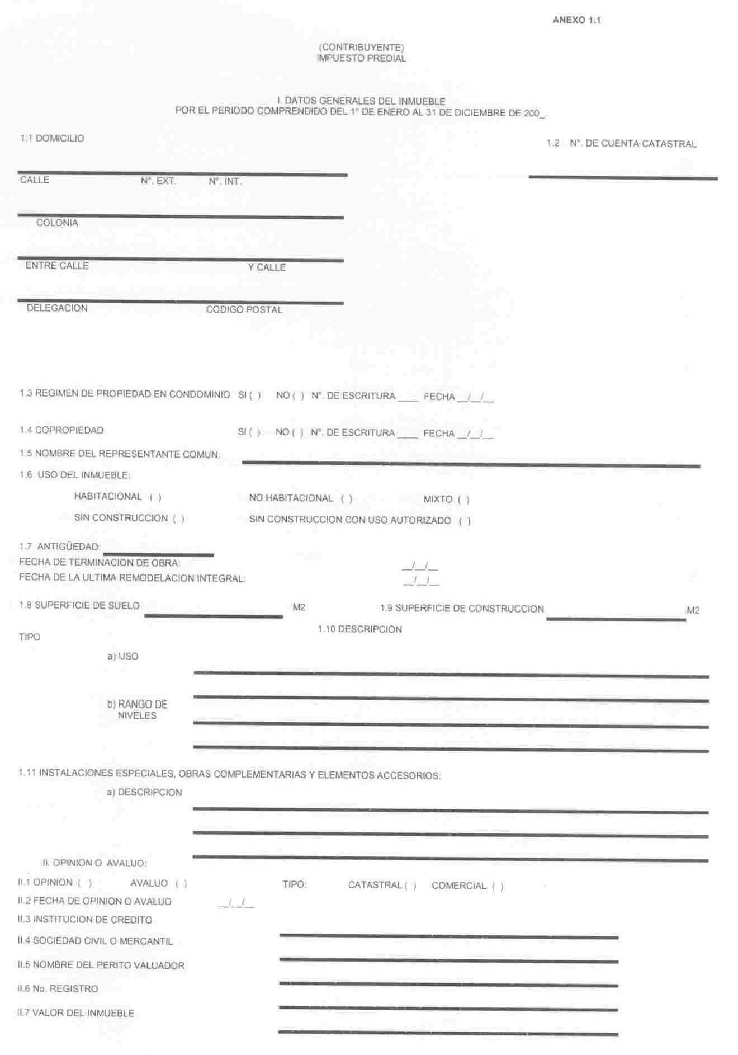
GACETA OFICIAL DEL DISTRITO FEDERAL
6 de julio de 2005
36
6 de julio de 2005
GACETA OFICIAL DEL DISTRITO FEDERAL
37
INSTRUCCIONES PARA EL LLENADO DEL ANEXO 1.1
OBJETIVO:
CONOCER LOS DATOS GENERALES DE LOS INMUEBLES PROPIEDAD DEL CONTRIBUYENTE AL 31 DE DICIEMBRE.
INSTRUCCIONES
I.
DATOS GENERALES DEL INMUEBLE:
I.1
DOMICILIO.- DEBERA INDICAR EL DOMICILIO COMPLETO, ESPECIFICANDO EL NOMBRE DE LA CALLE, NUMERO EXTERIOR E INTERIOR EN SU CASO, COLONIA, ENTRE QUE CALLES SE UBICA, DELEGACION Y SU CODIGO POSTAL.
I.2
NUMERO DE CUENTA CATASTRAL.- DEBERA ANOTAR EL NUMERO DE CUENTA CATASTRAL, A ONCE POSICIONES, ASIGNADA AL PREDIO.
I.3
REGIMEN DE PROPIEDAD EN CONDOMINIO.- DEBERA MARCAR CON UNA X EN EL ESPACIO CORRESPONDIENTE PARA INDICAR SI EL INMUEBLE SE ENCUENTRA EN CONDOMINIO, INDICANDO EL NUMERO DE ESCRITURA PUBLICA Y LA FECHA.
I.4
COPROPIEDAD.- DEBERA MARCAR CON UNA X EN EL ESPACIO CORRESPONDIENTE PARA INDICAR SI EL INMUEBLE SE ENCUENTRA EN COPROPIEDAD, INDICANDO EL NUMERO DE ESCRITURA PUBLICA Y LA FECHA.
I.5
NOMBRE DEL REPRESENTANTE COMUN.- INDICARA EL NOMBRE DEL REPRESENTANTE LEGAL COMUN DEL REGIMEN DE COPROPIEDAD.
I.6
USO DEL INMUEBLE.- DEBERA MARCAR CON UNA X EN EL ESPACIO CORRESPONDIENTE PARA INDICAR EL USO DEL INMUEBLE, SI ES UN INMUEBLE SIN CONSTRUCCION O SIN CONSTRUCCION CON USO AUTORIZADO.
I.7
ANTIGÜEDAD.- ANOTARA EL NUMERO DE AÑOS TRANSCURRIDOS DESDE QUE SE TERMINO LA CONSTRUCCION O DE LA ULTIMA REMODELACION INTEGRAL QUE MODIFIQUE LA ESTRUCTURA DEL INMUEBLE PARA CONSERVARLO EN BUEN ESTADO, ASI COMO EL DIA, MES Y AÑO QUE CORRESPONDA AL TERMINO DE LA OBRA Y, EN SU CASO, A DICHA REMODELACION, ANEXANDO COPIA DE LA DOCUMENTACION SOPORTE.
I.8
SUPERFICIE DE SUELO.- INDICARA LA SUPERFICIE EN M2 DE SUELO DEL INMUEBLE.
I.9
SUPERFICIE DE CONSTRUCCION.- INDICARA EL TOTAL DE LA SUPERFICIE EN M2 DE LA CONSTRUCCION DEL INMUEBLE.
I.10
DESCRIPCION.- DEBERA DESCRIBIR EL TIPO QUE LE CORRESPONDA A LA CONSTRUCCION CONSIDERANDO EL USO QUE SE LE DE AL INMUEBLE Y EL NUMERO DE NIVELES QUE TIENE LA CONSTRUCCION; ASI COMO EL GRUPO AL QUE PERTENECE UNA CONSTRUCCION DE ACUERDO A LAS CARACTERISTICAS PROPIAS DE SUS ESPACIOS, SERVICIOS, ESTRUCTURA E INSTALACIONES BASICAS Y ACABADOS TIPICOS QUE LE CORRESPONDEN.
TIPO.- CORRESPONDE A LA CLASIFICACION DE LAS CONSTRUCCIONES, CONSIDERANDO EL USO AL QUE SE LES DEDICA Y EL RANGO DE NIVELES DE CONSTRUCCION.
GACETA OFICIAL DEL DISTRITO FEDERAL
6 de julio de 2005
38
I.11
INSTALACIONES ESPECIALES, OBRAS COMPLEMENTARIAS Y ELEMENTOS ACCESORIOS.- DEBERAN MENCIONAR LAS INSTALACIONES ESPECIALES, ELEMENTOS ACCESORIOS Y OBRAS COMPLEMENTARIAS, A QUE SE REFIERE EL PUNTO TRES DE LAS NORMAS DE APLICACION, CON LOS QUE CUENTE(N) EL (LOS) INMUEBLE(S) PROPIEDAD DEL CONTRIBUYENTE DICTAMINADO.
II.
OPINION O AVALUO.- EN CASO DE TENER OPINION O AVALUO POR EL AÑO A DICTAMINAR, DEBERA ANEXAR COPIA DE ESTE CON FIRMA AUTOGRAFA DE QUIEN LO PRACTICO Y ADEMAS DEBERA INFORMAR LO SIGUIENTE:
II.1
OPINION O AVALUO.- DEBERA MARCAR CON UNA X EN EL ESPACIO CORRESPONDIENTE PARA INDICAR SI CUENTA CON OPINION O AVALUO Y TIPO DE AVALUO.
II.2
FECHA DE OPINION O AVALUO.- INDICARA DIA, MES Y AÑO CUANDO SE PRACTICO EL AVALUO FISICO DEL INMUEBLE SUJETO A DICTAMEN.
II.3
INSTITUCION DE CREDITO.- INDICARA EL NOMBRE DE LA PERSONA MORAL POR MEDIO DE LA CUAL SE PRACTICO EL AVALUO.
II.4
SOCIEDAD CIVIL O MERCANTIL.- INDICARA EL NOMBRE DE LA PERSONA MORAL POR MEDIO DE LA CUAL SE PRACTICO EL AVALUO.
II.5
NOMBRE DEL PERITO VALUADOR.- ANOTARA EL NOMBRE DE LA PERSONA PERITO VALUADOR QUE PRACTICO EL AVALUO.
II.6
NUMERO DE REGISTRO.- DEBERA ESPECIFICAR EL NUMERO DE REGISTRO AUTORIZADO DEL PERITO VALUADOR.
II.7
VALOR DEL INMUEBLE.- ANOTARA EL MONTO DEL VALOR DEL INMUEBLE SEGUN AVALUO.
NOTA: SE DEBERA PRESENTAR UN ANEXO POR CADA INMUEBLE.
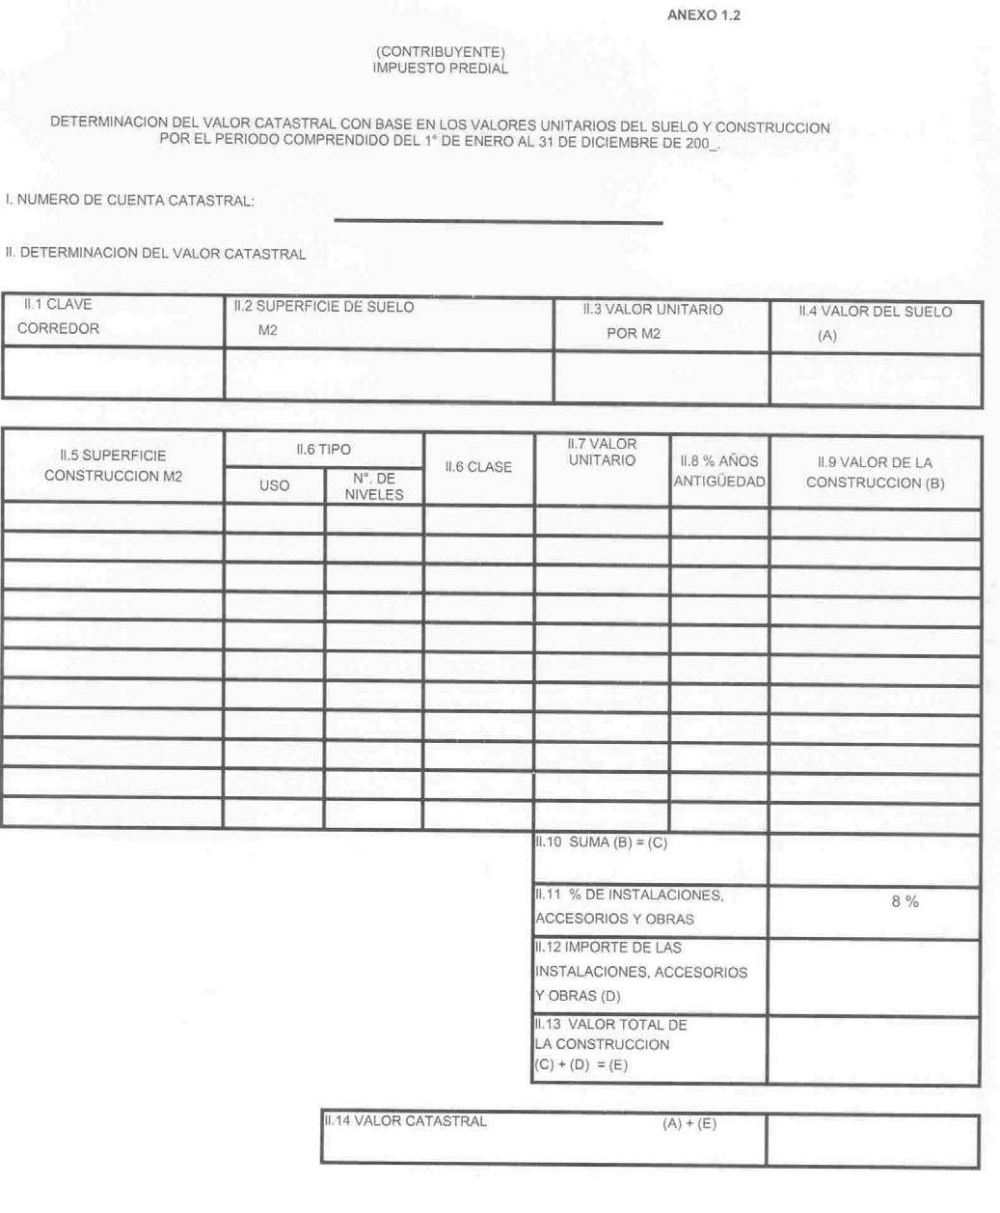
6 de julio de 2005
GACETA OFICIAL DEL DISTRITO FEDERAL
39
GACETA OFICIAL DEL DISTRITO FEDERAL
6 de julio de 2005
40
INSTRUCCIONES PARA EL LLENADO DEL ANEXO 1.2
OBJETIVO:
DETERMINAR EL VALOR CATASTRAL EN BASE AL PROCEDIMIENTO CON VALORES UNITARIOS DE SUELO Y CONSTRUCCION
INSTRUCCIONES
I.
NUMERO DE CUENTA CATASTRAL.- ANOTARA EL NUMERO DE CUENTA CATASTRAL, A ONCE POSICIONES ASIGNADAS AL PREDIO.
II.
DETERMINACION DEL VALOR CATASTRAL.- DEBERA CALCULAR EL VALOR CATASTRAL DEL INMUEBLE CON BASE EN LOS VALORES UNITARIOS DE SUELO Y CONSTRUCCION.
II.1
CLAVE CORREDOR.- INDICARA LA CLAVE CORRESPONDIENTE SI EL INMUEBLE DICTAMINADO SE ENCUENTRA UBICADO EN CORREDOR.
II.2
SUPERFICIE DE SUELO.- INDICARA LA SUPERFICIE EN M2 DE SUELO.
II.3
VALOR UNITARIO.- ESPECIFICARA EL VALOR UNITARIO DEL SUELO APLICANDO EL VALOR UNITARIO TIPO AREA O DE CORREDOR SEGUN SEA EL CASO.
II.4
VALOR DEL SUELO.- ANOTARA EL RESULTADO QUE SE OBTIENE DE MULTIPLICAR LA SUPERFICIE DEL SUELO POR SU VALOR UNITARIO.
II.5
SUPERFICIE DE CONSTRUCCION.- INDICARA LA SUPERFICIE EN M2 DE CONSTRUCCION, EN CASO DE QUE EXISTAN DIVERSOS TIPOS (USOS) O CLASES DENTRO DE LA CONSTRUCCION TOTAL DE UN MISMO INMUEBLE, DEBERA SEÑALARSE EL NUMERO DE METROS CUADRADOS QUE CORRESPONDE A CADA UNO DE ELLOS.
II.6
TIPO Y CLASE.- ANOTARA LA CLASIFICACION CORRESPONDIENTE AL TIPO SEGUN EL USO Y EL No. DE NIVELES CON QUE CUENTA EL INMUEBLE, ASI COMO LA CLASE, DE ACUERDO A LAS CARACTERISTICAS DE LA CONSTRUCCION.
II.7
VALOR UNITARIO.- ANOTARA EL VALOR UNITARIO POR M2 DE CONSTRUCCION, EL CUAL SE DETERMINARA DE ACUERDO A LA TABLA DE VALORES UNITARIOS.
II.8
% POR ANTIGÜEDAD.- ANOTARA EN PORCENTAJE EL NUMERO DE AÑOS TRANSCURRIDOS DESDE LA FECHA DE TERMINACION DE LA CONSTRUCCION, O DESDE LA ULTIMA REMODELACION INTEGRAL QUE MODIFIQUE LA ESTRUCTURA DEL INMUEBLE PARA CONSERVARLO EN BUEN ESTADO, POR CADA TIPO Y USO.
II.9
VALOR DE LA CONSTRUCCION.- ANOTARA EL RESULTADO QUE SE OBTIENE DE MULTIPLICAR LA SUPERFICIE DE CONSTRUCCION POR EL VALOR UNITARIO POR M2 DISMINUYENDO EL % DE DEMERITO POR AÑOS DE ANTIGÜEDAD.
II.10
SUMA.- ANOTARA EL RESULTADO ACUMULADO QUE SE OBTIENE DEL PUNTO ANTERIOR.
II.11
% DE INSTALACIONES, ACCESORIOS Y OBRAS.- ANOTARA EL PORCENTAJE DEL 8% CUANDO EL INMUEBLE SEA DE USO DISTINTO AL HABITACIONAL Y CUENTE CON INSTALACIONES ESPECIALES, ELEMENTOS ACCESORIOS Y OBRAS COMPLEMENTARIAS.
6 de julio de 2005
GACETA OFICIAL DEL DISTRITO FEDERAL
41
II.12
IMPORTE DE LAS INSTALACIONES, ACCESORIOS Y OBRAS.- TRATANDOSE DE INMUEBLES DE USO DIFERENTE AL HABITACIONAL, DEBERA ANOTARSE EL RESULTADO QUE SE OBTIENE DE MULTIPLICAR LA SUMA DE LOS VALORES DE LA CONSTRUCCION (C) POR EL PORCENTAJE DE INSTALACIONES ESPECIALES, ELEMENTOS ACCESORIOS Y OBRAS COMPLEMENTARIAS A QUE HACE ALUSION EL PUNTO 3 DE LAS NORMAS DE APLICACION.
II.13
VALOR TOTAL DE LA CONSTRUCCION.- ANOTARA EL RESULTADO DE LA SUMA DEL VALOR DE LA CONSTRUCCION MENOS LA CANTIDAD DE DEMERITO POR ANTIGÜEDAD, MAS EL IMPORTE DE LAS INSTALACIONES ESPECIALES, ELEMENTOS ACCESORIOS Y OBRAS COMPLEMENTARIAS.
II.14
VALOR CATASTRAL.- ANOTARA EL RESULTADO QUE SE OBTIENE DE SUMAR EL VALOR DEL SUELO MAS EL VALOR TOTAL DE LA CONSTRUCCION.
NOTA: SE DEBERA PRESENTAR UN ANEXO POR CADA INMUEBLE.
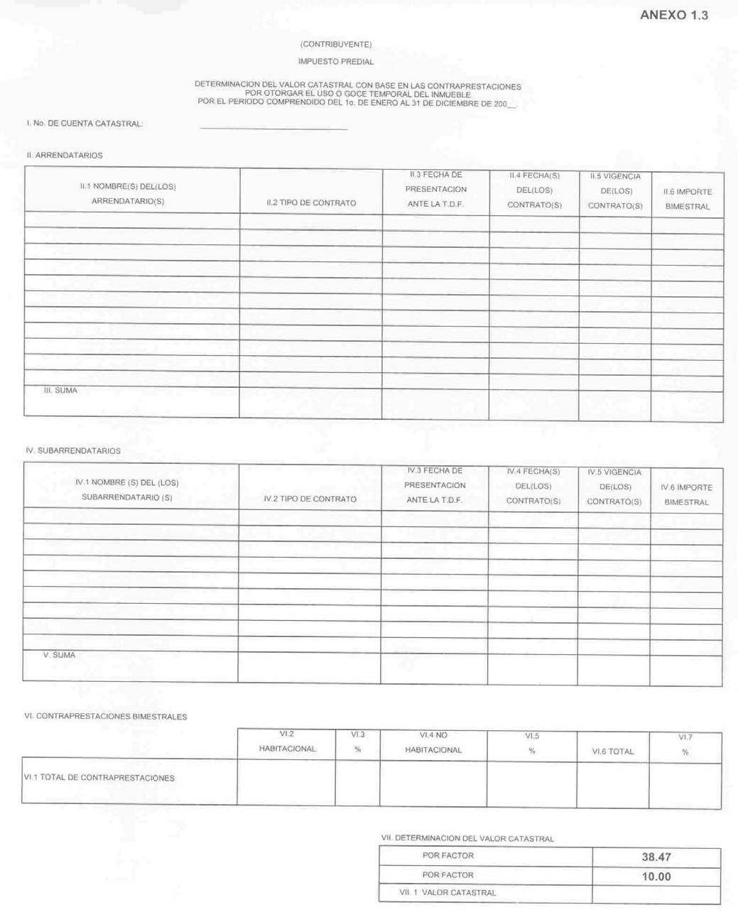
GACETA OFICIAL DEL DISTRITO FEDERAL
6 de julio de 2005
42
6 de julio de 2005
GACETA OFICIAL DEL DISTRITO FEDERAL
43
INSTRUCCIONES PARA EL LLENADO DEL ANEXO 1.3
OBJETIVO:
DETERMINAR EL VALOR CATASTRAL CUANDO EXISTAN CONTRAPRESTACIONES POR OTORGAR EL USO O GOCE TEMPORAL DEL INMUEBLE.
INSTRUCCIONES
I.
NUMERO DE CUENTA CATASTRAL.- ANOTARA EL NUMERO DE CUENTA CATASTRAL ASIGNADO A CADA PREDIO A ONCE POSICIONES.
II.
ARRENDATARIOS.- DEBERA SEÑALAR LOS DATOS GENERALES DE LOS ARRENDATARIOS DE ACUERDO A LOS SIGUIENTES PUNTOS:
II.1
NOMBRE(S) DEL(LOS) ARRENDATARIO(S).- DEBERA ESPECIFICAR EL(LOS) NOMBRE(S) DE LA(S) PERSONA(S) FISICA(S) O MORAL(ES) A QUIEN(ES) LE(S) OTORGA EL USO O GOCE TEMPORAL DEL INMUEBLE.
II.2
TIPO DE CONTRATO.- DEBERA MENCIONAR EL TIPO DE CONTRATO CELEBRADO CON EL(LOS) ARRENDATARIO(S) (POR USO O GOCE EN GENERAL, POR PUBLICIDAD, O CUALQUIER OTRO).
II.3
FECHA DE PRESENTACION ANTE LA TESORERIA DEL DISTRITO FEDERAL.- ANOTARA EL DIA, MES Y AÑO EN QUE EL(LOS) CONTRATO(S) SE PRESENTO(RON) ANTE LA TESORERIA DEL DISTRITO FEDERAL.
II.4
FECHA(S) DEL(LOS) CONTRATO(S).- DEBERA ASENTAR EL DIA, MES Y AÑO EN QUE SE CELEBRA(RON) EL(LOS) CONTRATO(S).
II.5
VIGENCIA DEL (LOS) CONTRATO(S).- ANOTARA LA VIGENCIA DEL (LOS) CONTRATO(S).
II.6
IMPORTE BIMESTRAL.- DEBERA INDICAR EL IMPORTE TOTAL DE LA CONTRAPRESTACION BIMESTRAL.
III.
SUMA.- ANOTARA LA SUMA DE LOS IMPORTES BIMESTRALES.
IV.
SUBARRENDATARIOS.-
DEBERA
SEÑALAR
LOS
DATOS
GENERALES
DE
LOS
SUBARRENDATARIOS DE ACUERDO A LOS SIGUIENTES PUNTOS:
IV.1
NOMBRE(S) DEL(LOS) SUBARRENDATARIO(S).- DEBERA ESPECIFICAR EL(LOS) NOMBRE(S) DE LA(S) PERSONA(S) FISICA(S) O MORAL(ES) A QUIEN(ES) LE(S) OTORGA EL USO O GOCE TEMPORAL DEL INMUEBLE.
IV.2
TIPO DE CONTRATO.- DEBERA MENCIONAR EL TIPO DE CONTRATO CELEBRADO CON EL(LOS) SUBARRENDATARIO(S) (POR EL USO O GOCE EN GENERAL, POR PUBLICIDAD, O CUALQUIER OTRO).
IV.3
FECHA DE PRESENTACION ANTE LA TESORERIA DEL DISTRITO FEDERAL.- ANOTARA EL DIA, MES Y AÑO EN QUE EL(LOS) CONTRATO(S) SE PRESENTO(RON) ANTE LA TESORERIA DEL DISTRITO FEDERAL.
IV.4
FECHA(S) DEL(LOS) CONTRATO(S).- DEBERA ASENTAR EL DIA, MES Y AÑO EN QUE SE CELEBRO(RON) EL(LOS) CONTRATO(S).
GACETA OFICIAL DEL DISTRITO FEDERAL
6 de julio de 2005
44
IV.5
VIGENCIA DEL(LOS) CONTRATO(S).- ANOTARA LA VIGENCIA DEL(LOS) CONTRATO(S).
IV.6
IMPORTE BIMESTRAL.- DEBERA INDICAR EL IMPORTE TOTAL DE LA CONTRAPRESTACION BIMESTRAL.
V.
SUMA.- ANOTARA LA SUMA DE LOS IMPORTES BIMESTRALES.
VI.
CONTRAPRESTACIONES BIMESTRALES:
VI.1
TOTAL DE CONTRAPRESTACIONES.- SERA LA SUMA DE LOS IMPORTES DETERMINADOS EN LOS PUNTOS III Y V DEL PRESENTE ANEXO.
VI.2
HABITACIONAL.- ANOTARA EL IMPORTE BIMESTRAL CORRESPONDIENTE POR OTORGAR EL INMUEBLE EN USO O GOCE TEMPORAL PARA USO HABITACIONAL.
VI.3
%.- ANOTARA EL PORCENTAJE QUE LE CORRESPONDA AL PUNTO ANTERIOR EN RELACION AL TOTAL DE LAS CONTRAPRESTACIONES.
VI.4
NO HABITACIONAL.- ANOTARA EL IMPORTE BIMESTRAL CORRESPONDIENTE POR OTORGAR EL INMUEBLE EN USO O GOCE TEMPORAL PARA USO NO HABITACIONAL.
VI.5
%.- ANOTARA EL PORCENTAJE QUE LE CORRESPONDA AL PUNTO ANTERIOR EN RELACION AL TOTAL DE LAS CONTRAPRESTACIONES.
VI.6
TOTAL.- ANOTARA LA SUMA DE LOS RESULTADOS OBTENIDOS EN LOS PUNTOS VI.2 Y VI.4 DEL PRESENTE ANEXO.
VI.7
%.- ANOTARA LA SUMA DE PORCENTAJES DETERMINADOS EN LOS PUNTOS VI.3 Y VI.5 DEL PRESENTE ANEXO.
VII.
DETERMINACION DEL VALOR CATASTRAL:
VII.1
VALOR CATASTRAL.- INDICARA EL RESULTADO DE MULTIPLICAR EL TOTAL DE LAS CONTRAPRESTACIONES BIMESTRALES SEÑALADOS EN EL PUNTO VI.6 POR EL FACTOR DEL 38.47, ASÍ COMO A ESTE RESULTADO SE LE APLICARÁ EL FACTOR 10.0.
NOTA: EN CASO DE QUE LAS FILAS PARA ASENTAR LOS DATOS DE LOS ARRENDATARIOS O SUBARRENDATARIOS
NO
SEAN
SUFICIENTES,
SE
DEBERA
PRESENTAR
UN
ANEXO
COMPLEMENTARIO, EL CUAL DEBERA COMPRENDER LOS DATOS SOLICITADOS.
SE DEBERA PRESENTAR UN ANEXO POR CADA INMUEBLE.
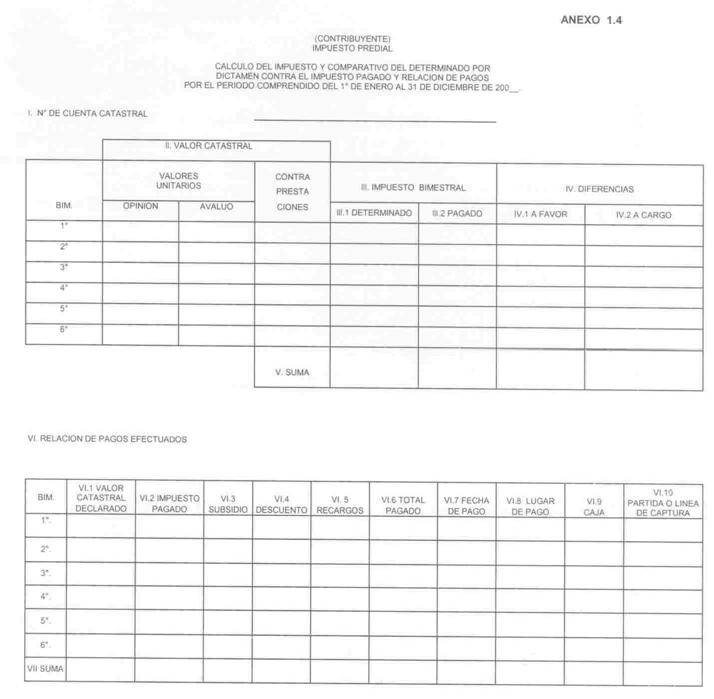
6 de julio de 2005
GACETA OFICIAL DEL DISTRITO FEDERAL
45
GACETA OFICIAL DEL DISTRITO FEDERAL
6 de julio de 2005
46
INSTRUCCIONES PARA EL LLENADO DEL ANEXO 1.4
OBJETIVO:
CONOCER SI EXISTEN DIFERENCIAS, ENTRE EL IMPUESTO DETERMINADO EN EL DICTAMEN, CONTRA EL IMPUESTO PAGADO POR EL CONTRIBUYENTE, ASIMISMO, CONOCER LOS PAGOS EFECTUADOS Y FECHAS DE PRESENTACION DEL IMPUESTO PREDIAL POR EL PERIODO DICTAMINADO.
INSTRUCCIONES
I.
NUMERO DE CUENTA CATASTRAL.- ANOTARA EL NUMERO DE CUENTA CATASTRAL A ONCE POSICIONES ASIGNADO A CADA PREDIO.
II.
VALOR CATASTRAL.- DEBERA ASENTAR, SEGUN SEA EL CASO, EL VALOR CATASTRAL DETERMINADO CON BASE EN VALORES UNITARIOS A TRAVES DE OPINION O AVALUO, Y EL VALOR CATASTRAL DETERMINADO POR CONTRAPRESTACIONES (ANEXO 1.3) POR CADA UNO DE LOS BIMESTRES DEL PERIODO DICTAMINADO.
III.
IMPUESTO BIMESTRAL:
III.1
IMPUESTO BIMESTRAL DETERMINADO.- DEBERA ANOTAR EL IMPORTE QUE RESULTE DE APLICAR LA TARIFA VIGENTE PARA EL PERIODO A DICTAMINAR, AL VALOR CATASTRAL DETERMINADO
QUE
RESULTE
MAYOR
DE
COMPARAR
VALORES
UNITARIOS
Y
CONTRAPRESTACIONES.
EN CASO DE QUE SE DETERMINE EL IMPUESTO A INMUEBLES SIN CONSTRUCCION, SE APLICARA LA CUOTA ADICIONAL.
III.2
IMPUESTO BIMESTRAL PAGADO.- INDICARA EL IMPORTE DEL IMPUESTO PAGADO POR EL CONTRIBUYENTE EN CADA BIMESTRE DEL PERIODO DICTAMINADO.
IV.
DIFERENCIAS:
IV.1
DIFERENCIAS A FAVOR.- ANOTARA EL RESULTADO DE DISMINUIR AL IMPUESTO DETERMINADO EL IMPUESTO PAGADO, SIEMPRE Y CUANDO ESTE ULTIMO SEA MAYOR.
IV.2
DIFERENCIAS A CARGO.- ANOTARA EL RESULTADO DE DISMINUIR AL IMPUESTO DETERMINADO EL IMPUESTO PAGADO, SIEMPRE Y CUANDO ESTE ULTIMO SEA MENOR.
V.
SUMA.- DEBERA ANOTAR LA SUMA DE LOS IMPORTES BIMESTRALES POR CADA UNO DE LOS CONCEPTOS DEL PERIODO DICTAMINADO.
VI.
RELACION DE PAGOS EFECTUADOS.- ANOTARA EL VALOR CATASTRAL DECLARADO, ASI COMO EL IMPORTE DEL IMPUESTO, SUBSIDIO, DESCUENTO O RECARGOS, TOTAL PAGADO, LA FECHA, EL LUGAR DE PAGO, EL NUMERO DE CAJA Y LA PARTIDA; DE CADA UNA DE LAS DECLARACIONES BIMESTRALES DEL PERIODO DICTAMINADO, EN CASO DE NO SER LEGIBLES ANEXARA COPIAS CERTIFICADAS.
VI.1
VALOR CATASTRAL DECLARADO.- ANOTARA EL VALOR CATASTRAL MANIFESTADO EN LAS DECLARACIONES BIMESTRALES QUE AL EFECTO PRESENTO EL CONTRIBUYENTE EN EL PERIODO DICTAMINADO.
VI.2
IMPUESTO PAGADO.- ANOTARA EL IMPORTE PAGADO POR CADA UNO DE LOS BIMESTRES POR EL CONTRIBUYENTE EN EL PERIODO DICTAMINADO.
6 de julio de 2005
GACETA OFICIAL DEL DISTRITO FEDERAL
47
VI.3
SUBSIDIO.- ANOTARA EL IMPORTE DEL SUBSIDIO QUE EN SU CASO HAYA OBTENIDO POR CADA UNO DE LOS BIMESTRES DEL PERIODO DICTAMINADO.
VI.4
DESCUENTO.- ANOTARA EN SU CASO SI OBTUVO DESCUENTO POR PAGO ANUAL O ANTICIPADO DE CADA UNO DE LOS BIMESTRES DICTAMINADOS.
VI.5
RECARGOS.- INDICARA EL IMPORTE DE LOS RECARGOS POR PAGO EXTEMPORANEO.
VI.6
TOTAL PAGADO.- ANOTARA EL IMPORTE TOTAL PAGADO EN CADA BIMESTRE CORRESPONDIENTE A IMPUESTO PREDIAL.
VI.7
FECHA DE PAGO.- INDICARA DIA, MES Y AÑO DE CUANDO SE EFECTUO EL PAGO.
VI.8
LUGAR DE PAGO.- INDICARA EL LUGAR DONDE SE EFECTUO EL PAGO.
VI.9
CAJA.- EN EL CASO DE QUE HAYA EFECTUADO EL PAGO EN LA TESORERIA DEL DISTRITO FEDERAL, DEBERA ANOTAR EL NUMERO DE LA CAJA RECAUDADORA EN QUE SE REALIZO EL PAGO.
VI.10 PARTIDA O LINEA DE CAPTURA.- EN EL CASO DE QUE HAYA EFECTUADO EL PAGO EN LA TESORERIA DEL DISTRITO FEDERAL, DEBERA ANOTAR EL NUMERO DE PARTIDA DE CAJA CON QUE SE REGISTRO EL PAGO, EN CASO CONTRARIO EL NUMERO DE LA LINEA DE CAPTURA ASIGNADO AL PAGO EFECTUADO.
VII.
SUMA.- ANOTARA LA SUMA DE LOS IMPORTES BIMESTRALES POR CADA UNO DE LOS CONCEPTOS DEL PERIODO DICTAMINADO.
NOTA: SI SE DICTAMINA MAS DE UN INMUEBLE DEBERA ELABORAR UN ANEXO POR CADA INMUEBLE.
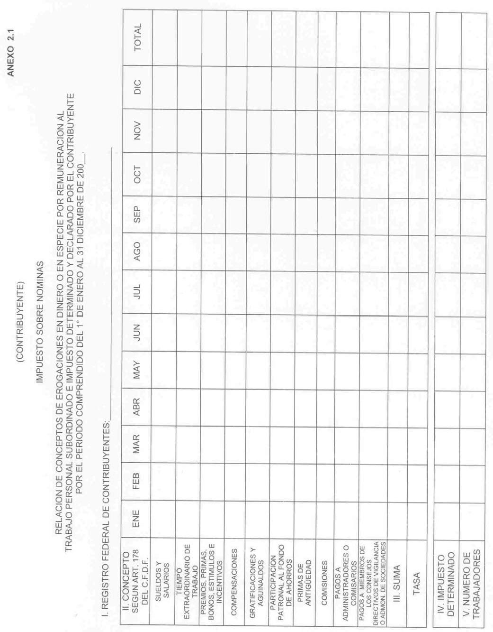
GACETA OFICIAL DEL DISTRITO FEDERAL
6 de julio de 2005
48
6 de julio de 2005
GACETA OFICIAL DEL DISTRITO FEDERAL
49
INSTRUCCIONES PARA EL LLENADO DEL ANEXO 2.1
OBJETIVO:
CONOCER LOS CONCEPTOS DE LAS EROGACIONES POR REMUNERACION AL TRABAJO PERSONAL SUBORDINADO, EN DINERO O EN ESPECIE Y SUS IMPORTES DETERMINADOS Y DECLARADOS POR EL CONTRIBUYENTE CORRESPONDIENTES AL PERIODO DICTAMINADO.
INSTRUCCIONES
I.
REGISTRO FEDERAL DE CONTRIBUYENTES.- DEBERA ANOTAR SU REGISTRO ASIGNADO POR LA SECRETARIA DE HACIENDA Y CREDITO PUBLICO, INVARIABLEMENTE A TRECE POSICIONES PARA PERSONAS FISICAS Y A DOCE POSICIONES PARA PERSONAS MORALES.
II.
CONCEPTO.- RELACIONARA LOS CONCEPTOS EN FORMA ANALITICA DE LAS EROGACIONES MENSUALES PAGADAS POR NOMINA, ASI COMO LAS QUE SE PAGUEN FUERA DE LA NOMINA, YA SEA EN DINERO O EN ESPECIE POR REMUNERACION AL TRABAJO PERSONAL SUBORDINADO.
III.
SUMA.- DEBERA ANOTAR LA SUMA DE LOS IMPORTES MENSUALES POR CADA UNO DE LOS CONCEPTOS DEL PERIODO DICTAMINADO.
IV.
IMPUESTO DETERMINADO.- ANOTARA EL RESULTADO DE MULTIPLICAR LA SUMA DE LOS IMPORTES MENSUALES POR LA TASA CORRESPONDIENTE.
V.
NUMERO DE TRABAJADORES.- DEBERA ANOTAR EL NUMERO DE TRABAJADORES DECLARADO POR EL CONTRIBUYENTE.
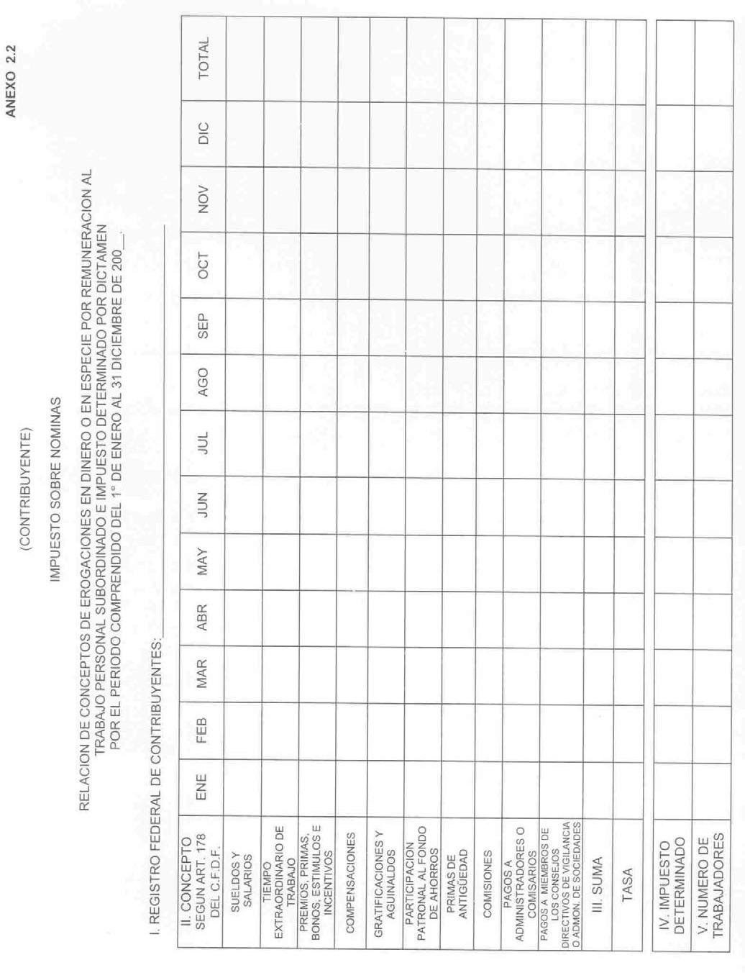
GACETA OFICIAL DEL DISTRITO FEDERAL
6 de julio de 2005
50
6 de julio de 2005
GACETA OFICIAL DEL DISTRITO FEDERAL
51
INSTRUCCIONES PARA EL LLENADO DEL ANEXO 2.2
OBJETIVO:
CONOCER LOS CONCEPTOS DE LAS EROGACIONES POR REMUNERACION AL TRABAJO PERSONAL SUBORDINADO, EN DINERO O EN ESPECIE Y SUS IMPORTES DETERMINADOS POR DICTAMEN CORRESPONDIENTES AL PERIODO DICTAMINADO.
INSTRUCCIONES
I.
REGISTRO FEDERAL DE CONTRIBUYENTES.- DEBERA ANOTAR SU REGISTRO ASIGNADO POR LA SECRETARIA DE HACIENDA Y CREDITO PUBLICO, INVARIABLEMENTE A TRECE POSICIONES PARA PERSONAS FISICAS Y A DOCE POSICIONES PARA PERSONAS MORALES.
II.
CONCEPTO.- RELACIONARA LOS CONCEPTOS EN FORMA ANALITICA DE LAS EROGACIONES MENSUALES PAGADAS POR NOMINA, ASI COMO LAS QUE SE PAGUEN FUERA DE LA NOMINA, YA SEA EN DINERO O EN ESPECIE POR REMUNERACION AL TRABAJO PERSONAL SUBORDINADO.
III.
SUMA.- DEBERA ANOTAR LA SUMA DE LOS IMPORTES MENSUALES POR CADA UNO DE LOS CONCEPTOS DEL PERIODO DICTAMINADO.
IV.
IMPUESTO DETERMINADO.- ANOTARA EL RESULTADO DE MULTIPLICAR LA SUMA DE LOS IMPORTES MENSUALES POR LA TASA CORRESPONDIENTE.
V.
NUMERO DE TRABAJADORES.- DEBERA ANOTAR EL NUMERO DE TRABAJADORES DETERMINADO POR DICTAMEN.
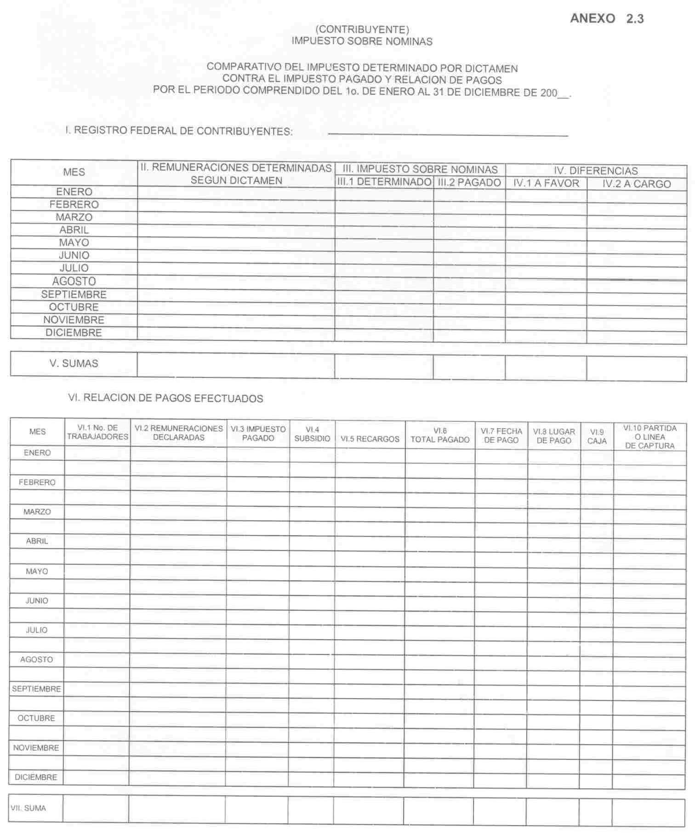
GACETA OFICIAL DEL DISTRITO FEDERAL
6 de julio de 2005
52
6 de julio de 2005
GACETA OFICIAL DEL DISTRITO FEDERAL
53
INSTRUCCIONES PARA EL LLENADO DEL ANEXO 2.3
OBJETIVO:
CONOCER SI EXISTEN DIFERENCIAS, ENTRE EL IMPUESTO DETERMINADO EN EL DICTAMEN, CONTRA EL IMPUESTO PAGADO POR EL CONTRIBUYENTE, ASIMISMO, CONOCER LOS PAGOS EFECTUADOS Y FECHAS DE PAGO DEL IMPUESTO SOBRE NOMINAS POR EL PERIODO DICTAMINADO.
INSTRUCCIONES
I.
REGISTRO FEDERAL DE CONTRIBUYENTES.- DEBERA ANOTAR SU REGISTRO ASIGNADO POR LA SECRETARIA DE HACIENDA Y CREDITO PUBLICO, INVARIABLEMENTE A TRECE POSICIONES PARA PERSONAS FISICAS Y A DOCE POSICIONES PARA PERSONAS MORALES.
II.
REMUNERACIONES DETERMINADAS SEGUN DICTAMEN.- ANOTARA EL IMPORTE DE LAS REMUNERACIONES DETERMINADAS POR DICTAMEN EN FORMA MENSUAL.
III.
IMPUESTO SOBRE NOMINAS:
III.1
IMPUESTO DETERMINADO.- DEBERA ANOTAR EL IMPUESTO MENSUAL DETERMINADO EN EL PERIODO SUJETO A DICTAMEN SEGUN ANEXO 2.2.
III.2
IMPUESTO PAGADO.- INDICARA EL IMPORTE DEL IMPUESTO PAGADO POR EL CONTRIBUYENTE EN CADA MES DEL PERIODO DICTAMINADO.
IV.
DIFERENCIAS:
IV.1
DIFERENCIAS A FAVOR.- ANOTARA EL RESULTADO DE DISMINUIR AL IMPUESTO DETERMINADO EL IMPUESTO PAGADO, SIEMPRE Y CUANDO ESTE ULTIMO SEA MAYOR.
IV.2
DIFERENCIAS A CARGO.- ANOTARA EL RESULTADO DE DISMINUIR AL IMPUESTO DETERMINADO EL IMPUESTO PAGADO, SIEMPRE Y CUANDO ESTE ULTIMO SEA MENOR.
V.
SUMAS.- DEBERA ANOTAR LA SUMA DE LOS IMPORTES MENSUALES POR CADA UNO DE LOS CONCEPTOS DEL PERIODO DICTAMINADO.
VI.
RELACION DE PAGOS EFECTUADOS.- ANOTARA EL NUMERO DE TRABAJADORES Y LAS REMUNERACIONES DECLARADAS, ASI COMO EL IMPORTE DEL IMPUESTO, SUBSIDIOS, RECARGOS, TOTAL PAGADO, LA FECHA DE PAGO, EL LUGAR DE PAGO, EL NUMERO DE CAJA Y
LA PARTIDA; DE CADA UNA DE LAS DECLARACIONES MENSUALES DEL PERIODO DICTAMINADO.
VI.1
NUMERO DE TRABAJADORES.- ANOTARA EL NUMERO DE TRABAJADORES MANIFESTADOS EN LAS DECLARACIONES MENSUALES QUE AL EFECTO PRESENTO EL CONTRIBUYENTE DURANTE EL PERIODO DICTAMINADO.
VI.2
REMUNERACIONES DECLARADAS.- ANOTARA LAS REMUNERACIONES MANIFESTADAS EN LAS DECLARACIONES MENSUALES QUE AL EFECTO PRESENTO EL CONTRIBUYENTE.
VI.3
IMPUESTO PAGADO.- ANOTARA EL IMPORTE DEL IMPUESTO PAGADO, POR CADA UNO DE LOS MESES POR EL CONTRIBUYENTE EN EL PERIODO DICTAMINADO.
VI.4
SUBSIDIO.- ANOTARA EL IMPORTE DEL SUBSIDIO QUE EN SU CASO HAYA OBTENIDO POR CADA MES DEL PERIODO DICTAMINADO.
GACETA OFICIAL DEL DISTRITO FEDERAL
6 de julio de 2005
54
VI.5
RECARGOS.- INDICARA EL IMPORTE DE LOS RECARGOS POR PAGO EXTEMPORANEO.
VI.6
TOTAL PAGADO.- ANOTARA EL IMPORTE TOTAL PAGADO MENSUALMENTE CORRESPONDIENTE AL IMPUESTO SOBRE NOMINAS.
VI.7
FECHA DE PAGO.- INDICARA DIA, MES Y AÑO DE CUANDO SE EFECTUO EL PAGO.
VI.8
LUGAR DE PAGO.- INDICARA EL LUGAR DONDE SE EFECTUO EL PAGO.
VI.9
CAJA.- EN EL CASO DE QUE HAYA EFECTUADO EL PAGO EN LA TESORERIA DEL DISTRITO FEDERAL, DEBERA ANOTAR EL NUMERO DE LA CAJA RECAUDADORA EN QUE SE REALIZO EL PAGO.
VI.10 PARTIDA O LINEA DE CAPTURA.- EN EL CASO DE QUE HAYA EFECTUADO EL PAGO EN LA TESORERIA DEL DISTRITO FEDERAL, DEBERA ANOTAR EL NUMERO DE PARTIDA DE CAJA CON QUE SE REGISTRO EL PAGO, EN CASO CONTRARIO EL NUMERO DE LA LINEA DE CAPTURA ASIGNADO AL PAGO EFECTUADO
VII.
SUMA.- DEBERA ANOTAR LA SUMA DE LOS IMPORTES MENSUALES POR CADA UNO DE LOS CONCEPTOS POR EL PERIODO DICTAMINADO.
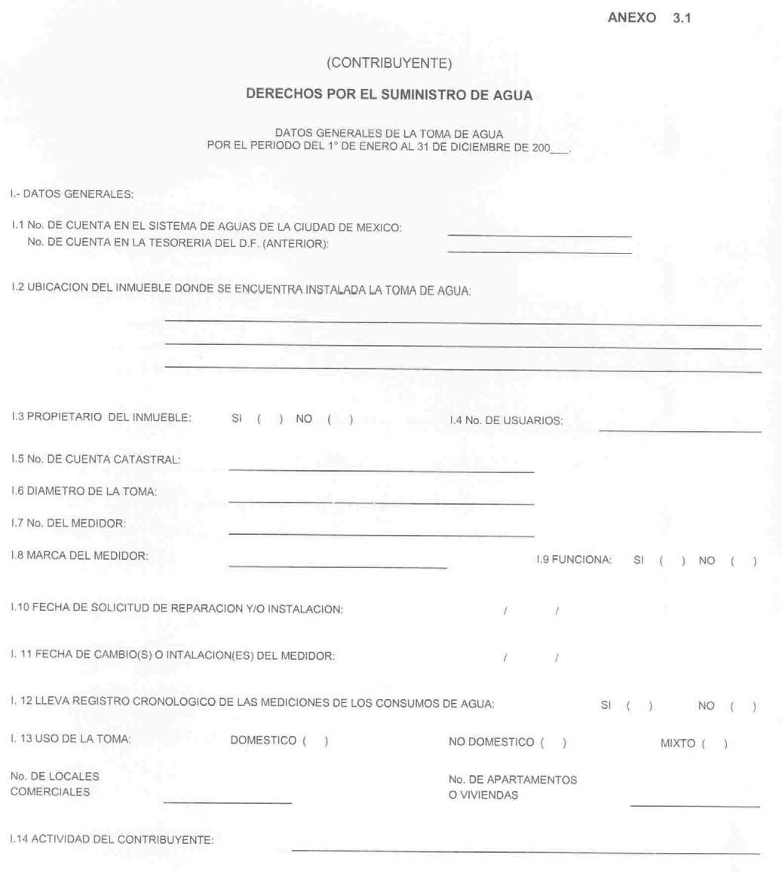
6 de julio de 2005
GACETA OFICIAL DEL DISTRITO FEDERAL
55
GACETA OFICIAL DEL DISTRITO FEDERAL
6 de julio de 2005
56
INSTRUCCIONES PARA EL LLENADO DEL ANEXO 3.1
OBJETIVO:
CONOCER LAS CARACTERISTICAS DE LA TOMA DE AGUA Y DEL MEDIDOR INSTALADO.
INSTRUCCIONES
I.
DATOS GENERALES:
I.1
NUMERO DE CUENTA.- ANOTARA EL NUMERO DE CUENTA DE AGUA A DIECISEIS POSICIONES ASIGNADA
A CADA TOMA, EN CASO DE QUE EL SISTEMA DE AGUAS DE LA CIUDAD DE MEXICO, LE HUBIESE ASIGNADO UN NUEVO NUMERO DE CUENTA, DEBERA ANOTAR EL NUEVO NUMERO DE CUENTA Y EL ANTERIOR CON EL QUE VENIA TRIBUTANDO, GENERALMENTE ASIGNADO POR LA TESORERIA DEL DISTRITO FEDERAL.
I.2
UBICACION DEL INMUEBLE.- DEBERA INDICAR EL NOMBRE DE LA CALLE, NUMERO EXTERIOR E INTERIOR EN SU CASO, COLONIA, ENTRE QUE CALLES SE UBICA, DELEGACION Y SU CODIGO POSTAL.
I.3
PROPIETARIO DEL INMUEBLE.- DEBERA MARCAR CON UNA X EN EL ESPACIO CORRESPONDIENTE PARA INDICAR SI ES O NO PROPIETARIO DEL INMUEBLE DONDE SE ENCUENTRA INSTALADA LA TOMA DE AGUA.
I.4
NUMERO DE USUARIOS.- DEBERA MENCIONAR EL NUMERO DE USUARIOS QUE SE ABASTECEN DE LA
TOMA.
I.5
NUMERO DE CUENTA CATASTRAL.- EN CASO DE CONTESTAR AFIRMATIVAMENTE EL PUNTO 1.3, ANOTARA EL NUMERO DE CUENTA CATASTRAL EN DONDE SE ENCUENTRA UBICADA LA TOMA DE AGUA A ONCE POSICIONES.
I.6
DIAMETRO DE LA TOMA.- INDICARA EL DIAMETRO DE LA TOMA EN MILIMETROS.
I.7
NUMERO DEL MEDIDOR.- INDICARA EL NUMERO DEL MEDIDOR.
I.8
MARCA DEL MEDIDOR.- ANOTARA LA MARCA DEL MEDIDOR INSTALADO EN LA TOMA.
I.9
FUNCIONA.- DEBERA MARCAR CON UNA X EN EL ESPACIO CORRESPONDIENTE PARA INDICAR SI EL MEDIDOR INSTALADO FUNCIONABA O NO DURANTE EL PERIODO SUJETO A DICTAMEN.
I.10
FECHA DE SOLICITUD DE REPARACION Y/O INSTALACION.- INDICARA EN SU CASO EL DIA, MES Y AÑO EN EL QUE SE SOLICITO REPARACION Y/O INSTALACION DEL MEDIDOR.
I.11
FECHA DE CAMBIO(S) O INSTALACION(ES) DEL MEDIDOR.- INDICARA EN SU CASO EL DIA, MES Y AÑO EN QUE SE LLEVO A CABO DICHO(S) CAMBIO(S) O INSTALACION(ES).
I.12
LLEVA REGISTRO CRONOLOGICO DE LAS MEDICIONES DE LOS CONSUMOS DE AGUA.- DEBERA MARCAR CON UNA X EN EL ESPACIO CORRESPONDIENTE PARA INDICAR SI LLEVA O NO DICHO REGISTRO.
I.13
USO DE LA TOMA.- DEBERA MARCAR CON UNA X EN EL ESPACIO CORRESPONDIENTE PARA INDICAR EL USO DE LA TOMA, EN CASO DE USO MIXTO, INDICARA EL NUMERO DE LOCALES COMERCIALES Y APARTAMENTOS O VIVIENDAS.
I.14
ACTIVIDAD DEL CONTRIBUYENTE.- DEBERA INDICAR LA ACTIVIDAD PREPONDERANTE A LA QUE SE DEDICA EL CONTRIBUYENTE, O EL USUARIO DE LA TOMA.
NOTA: DEBERA PRESENTARSE UN ANEXO POR CADA TOMA.
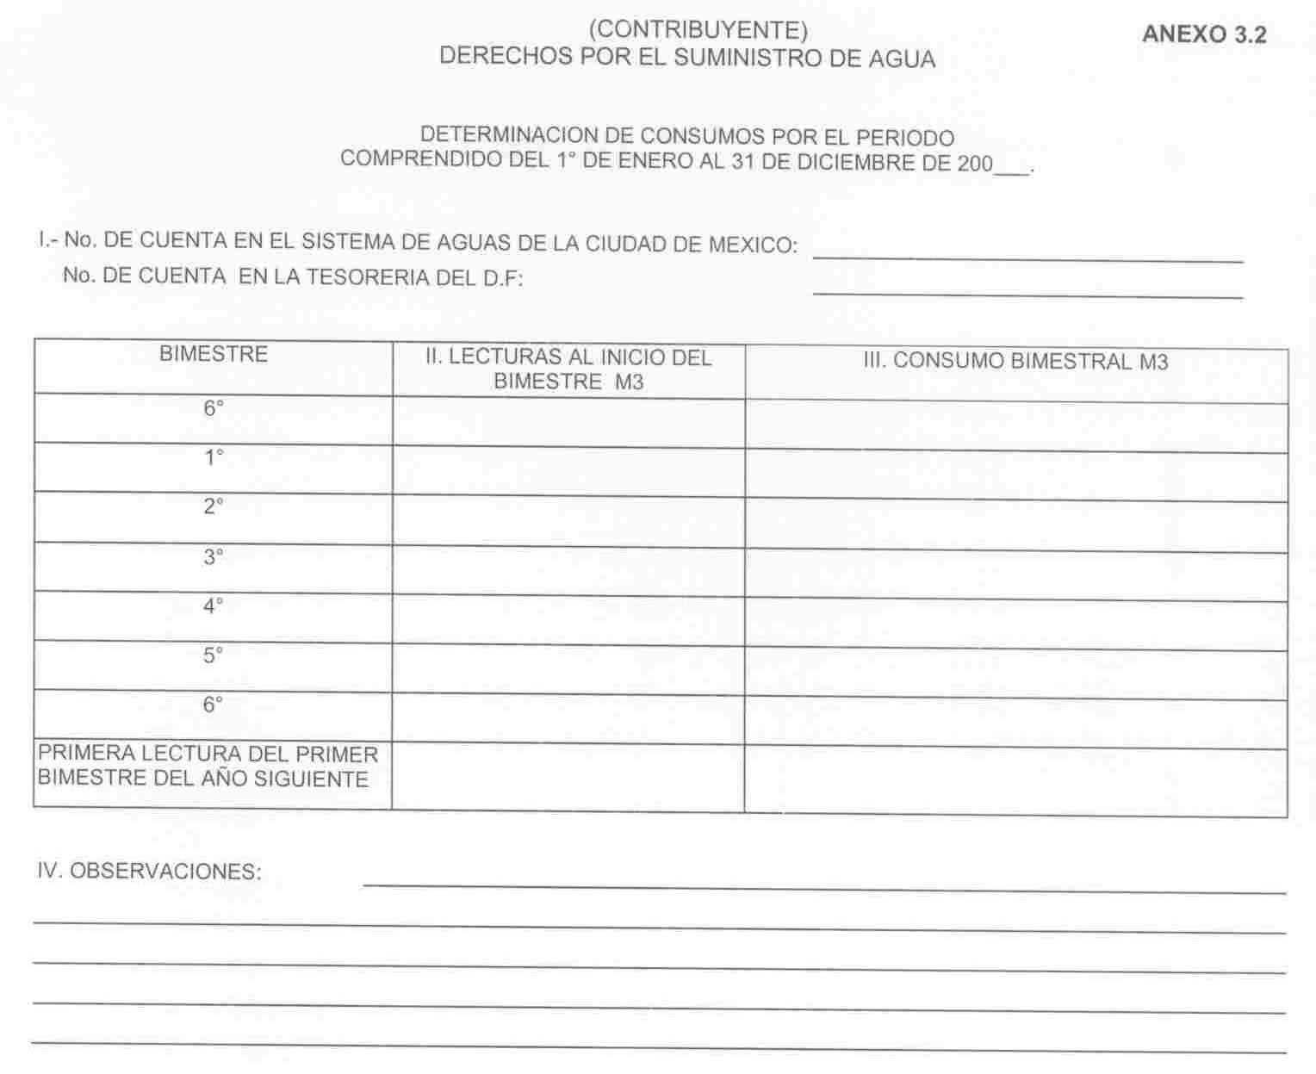
6 de julio de 2005
GACETA OFICIAL DEL DISTRITO FEDERAL
57
GACETA OFICIAL DEL DISTRITO FEDERAL
6 de julio de 2005
58
INSTRUCCIONES PARA EL LLENADO DEL ANEXO 3.2
OBJETIVO:
CONOCER EL CONSUMO BIMESTRAL DE METROS CUBICOS DE AGUA.
INSTRUCCIONES
I.
NUMERO DE CUENTA.- ANOTARA EL NUMERO DE CUENTA DE AGUA A DIECISEIS POSICIONES ASIGNADA A CADA TOMA, EN CASO DE QUE EL SISTEMA DE AGUAS DE LA CIUDAD DE MEXICO, LE HUBIESE ASIGNADO UN NUEVO NUMERO DE CUENTA, DEBERA ANOTAR EL NUEVO NUMERO DE CUENTA Y EL ANTERIOR CON EL QUE VENIA TRIBUTANDO.
II.
LECTURAS DE M3 AL INICIO DEL BIMESTRE.- DEBERA ANOTAR CON BASE EN LAS BOLETAS EMITIDAS POR EL SISTEMA DE AGUAS DE LA CIUDAD DE MEXICO, LA PRIMERA LECTURA DE CADA BIMESTRE POR EL PERIODO SUJETO DE DICTAMEN, INDICANDO INCLUSIVE LOS DATOS DE LA PRIMERA LECTURA DEL ULTIMO BIMESTRE DEL AÑO ANTERIOR AL DICTAMINADO Y LA PRIMERA LECTURA DEL PRIMER BIMESTRE DEL SIGUIENTE AÑO DEL PERIODO DEL DICTAMEN.
III.
CONSUMO BIMESTRAL M3.- INDICARA EL CONSUMO BIMESTRAL DETERMINADO DE ACUERDO A LOS CONSUMOS ENTRE LA PRIMERA LECTURA DEL BIMESTRE QUE SE DETERMINA Y LA PRIMERA LECTURA DEL SIGUIENTE BIMESTRE.
IV.
OBSERVACIONES.- EN EL CASO DE QUE EL CONTRIBUYENTE DICTAMINADO NO CUENTE CON
LAS BOLETAS EMITIDAS POR EL SISTEMA DE AGUAS DE LA CIUDAD DE MEXICO, SE DEBERA ANOTAR TAL CIRCUNSTANCIA.
NOTA: DEBERA PRESENTAR UN ANEXO POR CADA TOMA.
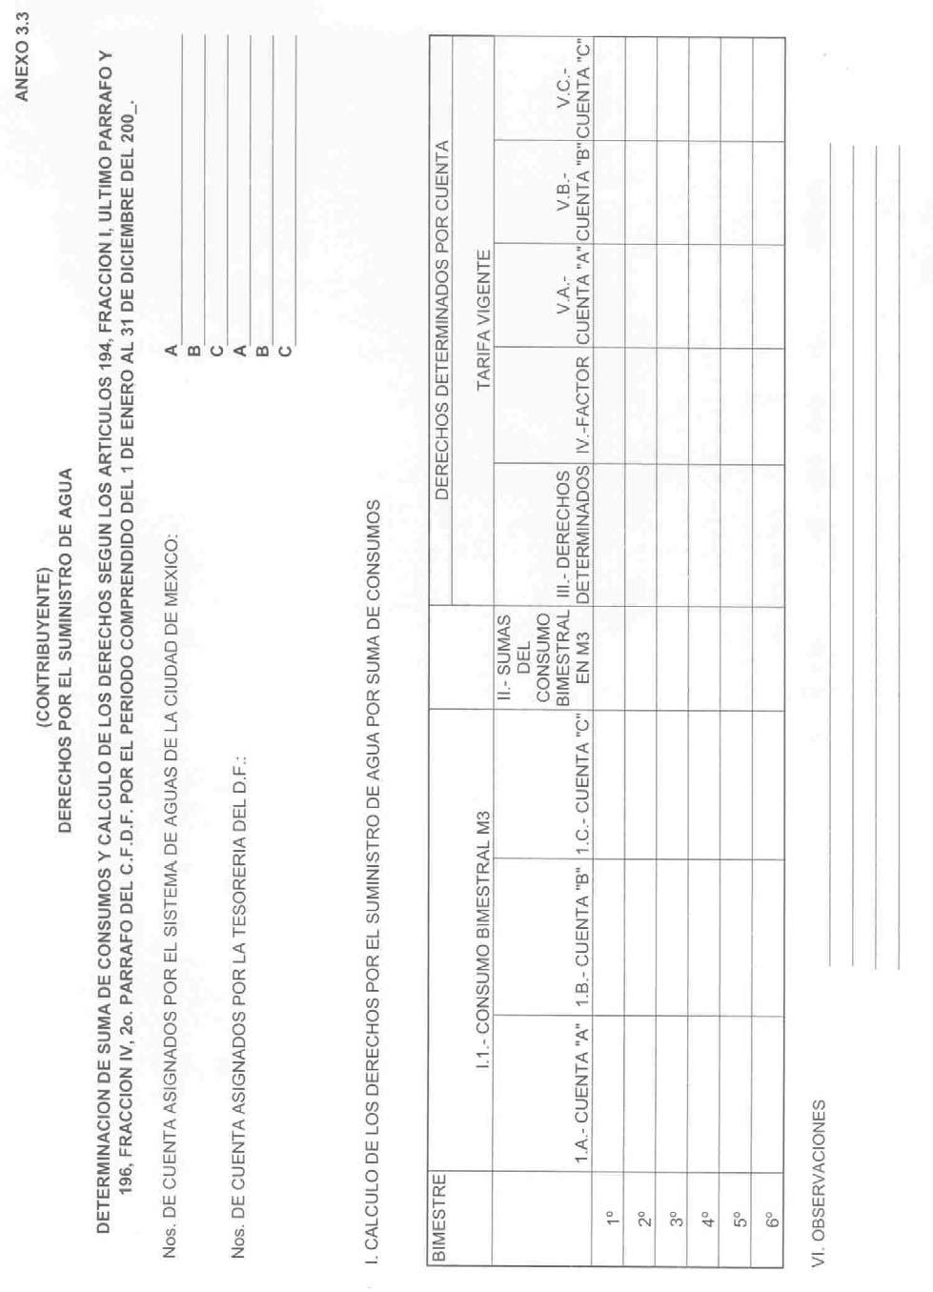
6 de julio de 2005
GACETA OFICIAL DEL DISTRITO FEDERAL
59
GACETA OFICIAL DEL DISTRITO FEDERAL
6 de julio de 2005
60
INSTRUCCIONES PARA EL LLENADO DEL ANEXO 3.3
OBJETIVO:
CONOCER SI EXISTEN DIFERENCIAS, ENTRE LOS DERECHOS POR EL SUMINISTRO DE AGUA, CALCULADOS EN EL DICTAMEN CONTRA LOS DERECHOS PAGADOS POR EL CONTRIBUYENTE. ASIMISMO, CONOCER LA FORMA DE PAGO DE LOS DERECHOS POR EL SUMINISTRO DE AGUA.
I.- CALCULO DE LOS DERECHOS POR EL SUMINISTRO DE AGUA POR SUMA DE CONSUMOS:
ANOTARA LA SUMA DE CONSUMOS Y LOS DERECHOS DETERMINADOS POR CADA UNA DE LAS CUENTAS QUE INTERVENGAN EN LA SUMA DE CONSUMOS DEL TOTAL DE TOMAS Y/O INMUEBLES COLINDANTES.
I.1.-
CONSUMO BIMESTRAL M³.- DEBERA ANOTAR LOS CONSUMOS EN METROS CUBICOS DETERMINADOS POR BIMESTRE DE CADA CUENTA, QUE INTERVENGA EN LA SUMA DE CONSUMOS.
II.-
SUMAS DEL CONSUMO BIMESTRAL EN M³.- ANOTARA LA SUMATORIA TOTAL DE LOS CONSUMOS DE LAS CUENTAS CONSIDERADAS PARA EL DICTAMEN.
III.-
DERECHOS DETERMINADOS.- DEBERA INDICAR EL MONTO DE LOS DERECHOS RESULTADO DE LA APLICACION DE LA TARIFA CORRESPONDIENTE.
IV.-
FACTOR.- PARA DETERMINAR EL FACTOR SE DIVIDIRAN LOS DERECHOS DETERMINADOS (III) ENTRE LA SUMA DEL CONSUMO (II) DEL BIMESTRE QUE CORRESPONDA.
V.- DERECHOS DETERMINADOS POR CUENTA.- DEBERA ANOTAR EL RESULTADO QUE SE OBTENGA DE MULTIPLICAR EL CONSUMO DE CADA UNA DE LAS CUENTAS POR EL FACTOR, POR CADA BIMESTRE. EJEMPLO: PARA EL PRIMER BIMESTRE SE DEBE APLICAR: CONSUMO PRIMER BIMESTRE CUENTA “A”
POR FACTOR, CONSUMO PRIMER BIMESTRE CUENTA “B” POR FACTOR, CONSUMO PRIMER BIMESTRE CUENTA “C” POR FACTOR, Y ASI SUCESIVAMENTE, PARA DETERMINAR LOS DERECHOS POR CUENTA POR CADA BIMESTRE.
VI.- OBSERVACIONES.
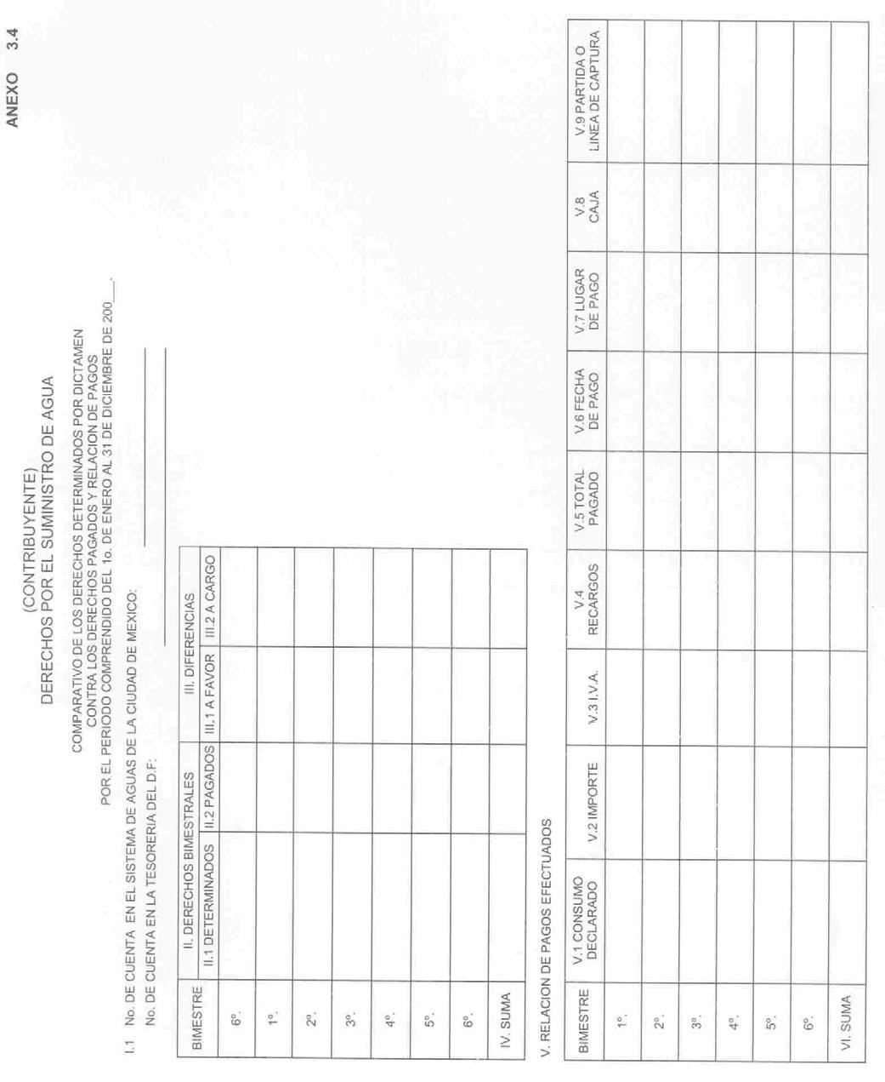
6 de julio de 2005
GACETA OFICIAL DEL DISTRITO FEDERAL
61
GACETA OFICIAL DEL DISTRITO FEDERAL
6 de julio de 2005
62
INSTRUCCIONES PARA EL LLENADO DEL ANEXO 3.4
OBJETIVO:
CONOCER SI EXISTEN DIFERENCIAS, ENTRE LOS DERECHOS POR EL SUMINISTRO DE AGUA, CALCULADOS EN EL DICTAMEN CONTRA LOS DERECHOS PAGADOS POR EL CONTRIBUYENTE. ASIMISMO, CONOCER LA FORMA DE PAGO DE LOS DERECHOS POR EL SUMINISTRO DE AGUA.
INSTRUCCIONES
I.
NUMERO DE CUENTA EN EL SISTEMA DE AGUAS DE LA CIUDAD DE MEXICO Y NUMERO DE CUENTA EN LA TESORERIA DEL DISTRITO FEDERAL.- ANOTARA EL NUMERO DE CUENTA DE AGUA A DIECISEIS POSICIONES ASIGNADA A CADA TOMA, EN CASO DE QUE EL SISTEMA DE AGUAS DE LA CIUDAD DE MEXICO, LE HUBIESE ASIGNADO UN NUEVO NUMERO DE CUENTA, DEBERA ANOTAR EL NUEVO NUMERO DE CUENTA Y EL ANTERIOR CON EL QUE VENIA TRIBUTANDO.
II.
DERECHOS BIMESTRALES:
II.1
DERECHOS DETERMINADOS.- DEBERA ANOTAR LOS DERECHOS BIMESTRALES DETERMINADOS EN EL ULTIMO BIMESTRE DEL AÑO ANTERIOR AL DICTAMINADO Y LOS DEL PERIODO SUJETO A DICTAMEN, SEGUN ANEXO 3.2.
II.2
DERECHOS PAGADOS.- INDICARA EL IMPORTE DE LOS DERECHOS PAGADOS POR EL CONTRIBUYENTE EN EL ULTIMO BIMESTRE DEL AÑO ANTERIOR AL DICTAMINADO Y LOS DEL PERIODO SUJETO A DICTAMEN.
III.
DIFERENCIAS:
III.1
DIFERENCIA A FAVOR.- ANOTARA EL RESULTADO DE DISMINUIR A LOS DERECHOS DETERMINADOS LOS DERECHOS PAGADOS, SIEMPRE Y CUANDO ESTE ULTIMO SEA MAYOR.
III.2
DIFERENCIA A CARGO.- ANOTARA EL RESULTADO DE DISMINUIR A LOS DERECHOS DETERMINADOS LOS DERECHOS PAGADOS, SIEMPRE Y CUANDO ESTE ULTIMO SEA MENOR.
IV.
SUMA.- DEBERA ANOTAR LA SUMA DE LOS IMPORTES BIMESTRALES POR CADA UNO DE LOS CONCEPTOS POR EL PERIODO DICTAMINADO.
V.
RELACION DE PAGOS EFECTUADOS.- ANOTARA EL CONSUMO DECLARADO, ASI COMO EL IMPORTE DEL IMPUESTO, EL I. V. A., RECARGOS, EL TOTAL PAGADO, LA FECHA DE PAGO, EL LUGAR DE PAGO, EL NUMERO DE LA CAJA Y LA PARTIDA O LINEA DE CAPTURA; DE CADA UNO
DE LOS BIMESTRES DEL PERIODO DICTAMINADO.
V.1
CONSUMO DECLARADO.- ANOTARA LOS CONSUMOS MANIFESTADOS EN LAS DECLARACIONES BIMESTRALES QUE AL EFECTO PRESENTO EL CONTRIBUYENTE.
V.2
IMPORTE.- ANOTARA EL IMPORTE DE LOS DERECHOS POR EL SUMINISTRO DE AGUA PAGADOS POR CADA UNO DE LOS BIMESTRES.
V.3
I. V. A.- ANOTARA EL IMPUESTO AL VALOR AGREGADO CAUSADO EN CADA UNO DE LOS BIMESTRES DEL PERIODO DICTAMINADO.
V.4
RECARGOS.- INDICARA EL IMPORTE DE LOS RECARGOS POR PAGO EXTEMPORANEO.
6 de julio de 2005
GACETA OFICIAL DEL DISTRITO FEDERAL
63
V.5
TOTAL
PAGADO.-
ANOTARA
EL
IMPORTE
TOTAL
PAGADO
BIMESTRALMENTE, CORRESPONDIENTE A LOS DERECHOS POR EL SUMINISTRO DE AGUA DEL PERIODO DICTAMINADO.
V.6
FECHA DE PAGO.- INDICARA DIA, MES Y AÑO DE CUANDO SE EFECTUO EL PAGO.
V.7
LUGAR DE PAGO.- INDICARA EL LUGAR DONDE SE EFECTUO EL PAGO.
V.8
CAJA.- EN EL CASO DE QUE HAYA EFECTUADO EL PAGO EN LA TESORERIA DEL DISTRITO FEDERAL, DEBERA ANOTAR EL NUMERO DE LA CAJA RECAUDADORA EN QUE SE REALIZO EL PAGO.
V.9
PARTIDA O LINEA DE CAPTURA.- EN EL CASO DE QUE HAYA EFECTUADO EL PAGO EN LA TESORERIA DEL DISTRITO FEDERAL, DEBERA ANOTAR EL NUMERO DE PARTIDA DE CAJA CON QUE SE REALIZO EL PAGO, EN CASO CONTRARIO EL NUMERO DE LA LINEA DE CAPTURA ASIGNADO AL PAGO EFECTUADO.
VI.
SUMA.- DEBERA ANOTAR LA SUMA DE LOS IMPORTES BIMESTRALES POR CADA UNO DE LOS CONCEPTOS POR EL PERIODO DICTAMINADO.
NOTA: DEBERA PRESENTAR UN ANEXO POR CADA TOMA.
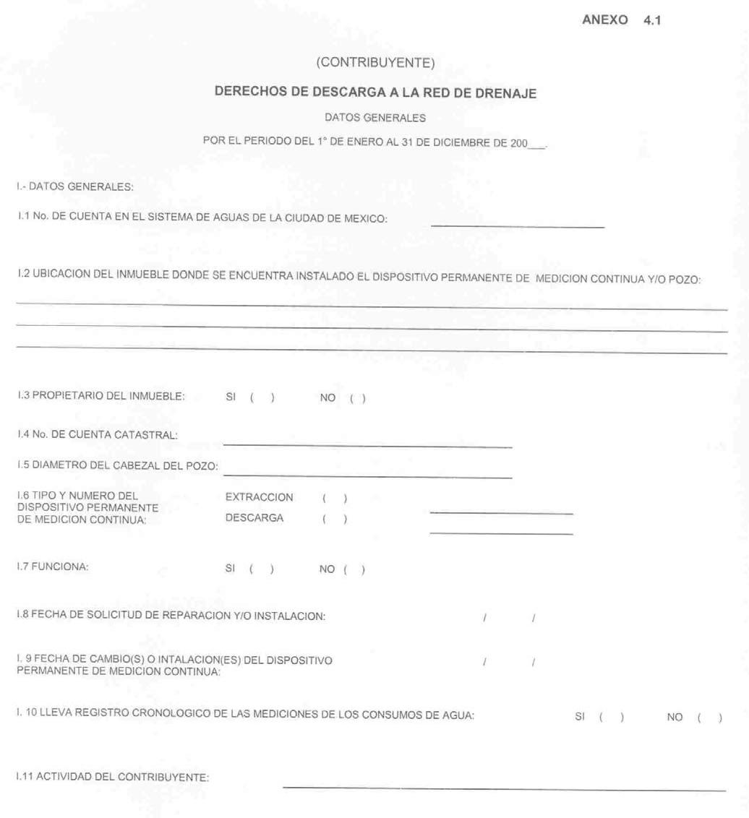
GACETA OFICIAL DEL DISTRITO FEDERAL
6 de julio de 2005
64
6 de julio de 2005
GACETA OFICIAL DEL DISTRITO FEDERAL
65
INSTRUCCIONES PARA EL LLENADO DEL ANEXO 4.1
OBJETIVO:
CONOCER LAS CARACTERISTICAS DE LA FUENTE DE ABASTECIMIENTO DE AGUA DIVERSA A LA RED DE SUMINISTRO DE AGUA DEL DISTRITO FEDERAL, DE LA DESCARGA Y DEL DISPOSITIVO PERMANENTE DE MEDICION CONTINUA, EN SU CASO.
INSTRUCCIONES
I.
DATOS GENERALES:
I.1
NUMERO DE CUENTA.- ANOTARA EL NUMERO DE CUENTA A DIECISEIS POSICIONES ASIGNADO POR EL SISTEMA DE AGUAS DE LA CIUDAD DE MEXICO.
I.2
UBICACION DEL INMUEBLE.- DEBERA INDICAR EL NOMBRE DE LA CALLE, NUMERO EXTERIOR E INTERIOR EN SU CASO, COLONIA, ENTRE QUE CALLES SE UBICA, DELEGACION Y CODIGO POSTAL DEL INMUEBLE EN DONDE SE ENCUENTRA INSTALADO EL DISPOSITIVO PERMANENTE DE MEDICION CONTINUA Y/O POZO.
I.3
PROPIETARIO DEL INMUEBLE.- DEBERA MARCAR CON UNA X EN EL ESPACIO CORRESPONDIENTE PARA INDICAR SI ES O NO PROPIETARIO DEL INMUEBLE DONDE SE ENCUENTRA INSTALADO EL DISPOSITIVO PERMANENTE DE MEDICION CONTINUA.
I.4
NUMERO DE CUENTA CATASTRAL.- ANOTARA EL NUMERO DE CUENTA CATASTRAL DEL INMUEBLE EN DONDE SE ENCUENTRA UBICADO EL POZO.
I.5
DIAMETRO DEL CABEZAL DEL POZO.- INDICARA EL DIAMETRO DEL CABEZAL DEL POZO EN MILIMETROS.
I.6
TIPO Y NUMERO DEL DISPOSITIVO PERMANENTE DE MEDICION CONTINUA.- INDICARA SI EL DISPOSITIVO PERMANENTE DE MEDICION CONTINUA MEDIANTE EL CUAL DETERMINA EL VOLUMEN DE LA DESCARGA ES DE EXTRACCION O DE DESCARGA, ASI COMO SU NUMERO.
I.7
FUNCIONA.- DEBERA MARCAR CON UNA X EN EL ESPACIO CORRESPONDIENTE PARA INDICAR SI EL DISPOSITIVO PERMANENTE DE MEDICION CONTINUA INSTALADO FUNCIONABA O NO DURANTE EL PERIODO SUJETO A DICTAMEN.
I.8
FECHA DE SOLICITUD DE REPARACION Y/O INSTALACION.- INDICARA EN SU CASO EL DIA, MES Y AÑO EN EL QUE SE SOLICITO REPARACION Y/O INSTALACION DEL DISPOSITIVO PERMANENTE DE MEDICION CONTINUA.
I.9
FECHA DE CAMBIO(S) O INSTALACION(ES) DEL DISPOSITIVO PERMANENTE DE MEDICION CONTINUA.- INDICARA EN SU CASO EL DIA, MES Y AÑO EN QUE SE LLEVO A CABO DICHO(S) CAMBIO(S) O INSTALACION(ES).
I.10
LLEVA REGISTRO CRONOLOGICO DE LAS MEDICIONES DE LOS CONSUMOS DE AGUA.- DEBERA MARCAR CON UNA X EN EL ESPACIO CORRESPONDIENTE PARA INDICAR SI LLEVA O NO DICHO REGISTRO.
I.11
ACTIVIDAD DEL CONTRIBUYENTE.- DEBERA INDICAR LA ACTIVIDAD PREPONDERANTE A LA QUE SE DEDICA EL CONTRIBUYENTE.
NOTA: DEBERA PRESENTAR UN ANEXO POR CADA DESCARGA O DISPOSITIVO PERMANENTE DE MEDICION CONTINUA.
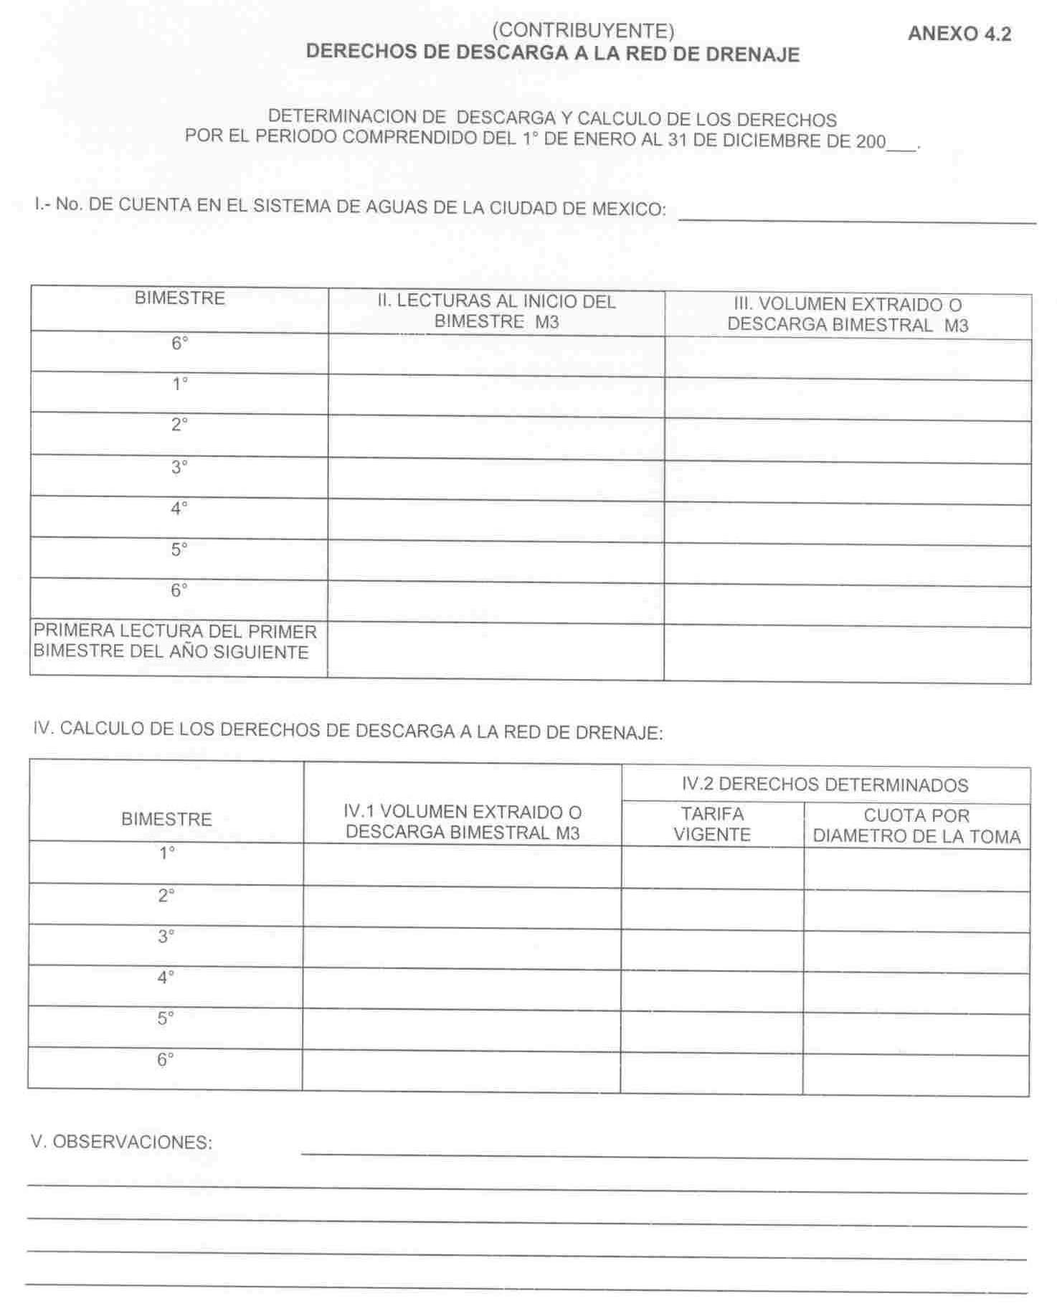
GACETA OFICIAL DEL DISTRITO FEDERAL
6 de julio de 2005
66
6 de julio de 2005
GACETA OFICIAL DEL DISTRITO FEDERAL
67
INSTRUCCIONES PARA EL LLENADO DEL ANEXO 4.2
OBJETIVO:
CONOCER EL VOLUMEN BIMESTRAL DE AGUA EXTRAIDO O DE DESCARGA Y EL IMPORTE DE LOS DERECHOS DE DESCARGA A LA RED DE DRENAJE.
INSTRUCCIONES
I.
NUMERO DE CUENTA.- ANOTARA EL NUMERO DE CUENTA A DIECISEIS POSICIONES ASIGNADA POR EL SISTEMA DE AGUAS DE LA CIUDAD DE MEXICO.
II.
LECTURA DE M3 AL INICIO DEL BIMESTRE.- DEBERA ANOTAR CON BASE AL REGISTRO CRONOLOGICO DE MEDICIONES QUE LLEVE PARA TAL EFECTO, LA PRIMERA LECTURA DE CADA BIMESTRE POR EL PERIODO SUJETO DE DICTAMEN, INDICANDO INCLUSIVE LOS DATOS DE LA PRIMERA LECTURA DEL ULTIMO BIMESTRE DEL AÑO ANTERIOR AL DICTAMINADO Y LA PRIMERA LECTURA DEL PRIMER BIMESTRE DEL SIGUIENTE AÑO DEL PERIODO DEL DICTAMEN.
III.
VOLUMEN EXTRAIDO O DESCARGA BIMESTRAL M3.- INDICARA EL VOLUMEN BIMESTRAL DETERMINADO ENTRE LA PRIMERA LECTURA DEL BIMESTRE QUE SE DETERMINA Y LA PRIMERA LECTURA DEL SIGUIENTE BIMESTRE.
IV.
CALCULO DE LOS DERECHOS DE DESCARGA A LA RED DE DRENAJE.- ANOTARA LOS DERECHOS DETERMINADOS POR CADA UNO DE LOS BIMESTRES DEL PERIODO SUJETO A DICTAMEN, DE ACUERDO A LO SIGUIENTE:
IV.1
VOLUMEN EXTRAIDO O DESCARGA BIMESTRAL M3.- DEBERA ANOTAR EL VOLUMEN EN METROS CUBICOS DETERMINADOS POR BIMESTRE.
IV.2
DERECHOS DETERMINADOS:
TARIFA VIGENTE.- ANOTARA LOS DERECHOS DETERMINADOS CONFORME A LA APLICACION DE LA TARIFA VIGENTE EN EL PERIODO DICTAMINADO.
CUOTA POR DIAMETRO DE LA TOMA.- EN CASO DE QUE EL CABEZAL DEL POZO NO CUENTE CON DISPOSITIVO PERMANENTE DE MEDICION CONTINUA, O QUE EL MISMO NO FUNCIONE, O SE IMPOSIBILITE SU LECTURA, DEBERA ANOTAR LA CUOTA FIJA QUE LE CORRESPONDE DE ACUERDO AL DIAMETRO DEL CABEZAL DEL POZO EN CADA UNO DE LOS BIMESTRES DICTAMINADOS.
V.
OBSERVACIONES.- EN EL CASO DE QUE EL CONTRIBUYENTE DICTAMINADO NO LLEVE EL REGISTRO DE DATOS, DEBERA ELABORAR NOTA ACLARATORIA, INFORMANDO EL MOTIVO Y SEÑALANDO EL PROCEDIMIENTO UTILIZADO PARA LA DETERMINACION DEL VOLUMEN.
NOTA: DEBERA PRESENTAR UN ANEXO POR DESCARGA O DISPOSITIVO PERMANENTE DE MEDICION CONTINUA.
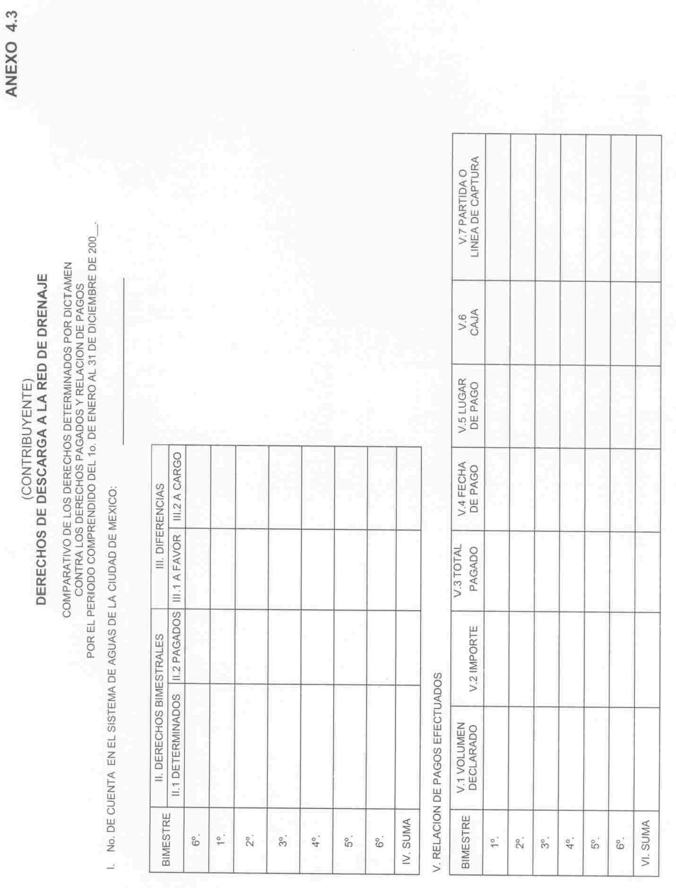
GACETA OFICIAL DEL DISTRITO FEDERAL
6 de julio de 2005
68
6 de julio de 2005
GACETA OFICIAL DEL DISTRITO FEDERAL
69
INSTRUCCIONES PARA EL LLENADO DEL ANEXO 4.3
OBJETIVO:
CONOCER SI EXISTEN DIFERENCIAS, ENTRE LOS DERECHOS DE DESCARGA A LA RED DE DRENAJE, DETERMINADOS EN EL DICTAMEN CONTRA LOS DERECHOS PAGADOS POR EL CONTRIBUYENTE. ASIMISMO, CONOCER LA FORMA DE PAGO DE LOS DERECHOS DE DESCARGA A LA RED DE DRENAJE.
INSTRUCCIONES
I.
NUMERO DE CUENTA.- ANOTARA EL NUMERO DE CUENTA A DIECISEIS POSICIONES ASIGNADO, POR EL SISTEMA DE AGUAS DE LA CIUDAD DE MEXICO.
II.
DERECHOS BIMESTRALES:
II.1
DERECHOS DETERMINADOS.- DEBERA ANOTAR LOS DERECHOS BIMESTRALES DETERMINADOS EN EL ULTIMO BIMESTRE DEL AÑO ANTERIOR AL DICTAMINADO Y LOS DEL PERIODO SUJETO A DICTAMEN, SEGUN ANEXO 4.2.
II.2
DERECHOS PAGADOS.- INDICARA EL IMPORTE DE LOS DERECHOS PAGADOS POR EL CONTRIBUYENTE EN EL ULTIMO BIMESTRE DEL AÑO ANTERIOR AL DICTAMINADO, Y LOS DEL PERIODO SUJETO A DICTAMEN.
III.
DIFERENCIAS:
III.1
DIFERENCIA A FAVOR.- ANOTARA EL RESULTADO DE DISMINUIR A LOS DERECHOS DETERMINADOS LOS DERECHOS PAGADOS, SIEMPRE Y CUANDO ESTE ULTIMO SEA MAYOR.
III.2
DIFERENCIA A CARGO.- ANOTARA EL RESULTADO DE DISMINUIR A LOS DERECHOS DETERMINADOS LOS DERECHOS PAGADOS, SIEMPRE Y CUANDO ESTE ULTIMO SEA MENOR.
IV.
SUMA.- DEBERA ANOTAR LA SUMA DE LOS IMPORTES BIMESTRALES POR CADA UNO DE LOS CONCEPTOS POR EL PERIODO DICTAMINADO.
V.
RELACION DE PAGOS EFECTUADOS.- ANOTARA EL VOLUMEN DECLARADO, ASI COMO EL IMPORTE DEL DERECHO, EL TOTAL PAGADO, LA FECHA DE PAGO, EL LUGAR DE PAGO, EL NUMERO DE LA CAJA Y LA PARTIDA O LINEA DE CAPTURA; DE CADA UNO DE LOS BIMESTRES DEL PERIODO DICTAMINADO.
V.1
VOLUMEN
DECLARADO.-
ANOTARA
LOS
VOLUMENES
MANIFESTADOS
EN
LAS
DECLARACIONES BIMESTRALES QUE AL EFECTO PRESENTO EL CONTRIBUYENTE.
V.2
IMPORTE.- ANOTARA EL IMPORTE DE LOS DERECHOS DE DESCARGA A LA RED DE DRENAJE PAGADOS POR CADA UNO DE LOS BIMESTRES.
V.3
TOTAL
PAGADO.-
ANOTARA
EL
IMPORTE
TOTAL
PAGADO
BIMESTRALMENTE, CORRESPONDIENTE A LOS DERECHOS DE DESCARGA A LA RED DE DRENAJE DEL PERIODO DICTAMINADO.
V.4
FECHA DE PAGO.- INDICARA DIA, MES Y AÑO DE CUANDO SE EFECTUO EL PAGO.
V.5
LUGAR DE PAGO.- INDICARA EL LUGAR DONDE SE EFECTUO EL PAGO.
GACETA OFICIAL DEL DISTRITO FEDERAL
6 de julio de 2005
70
V.6
CAJA.- EN EL CASO DE QUE HAYA EFECTUADO EL PAGO EN LA TESORERIA DEL DISTRITO FEDERAL, DEBERA ANOTAR EL NUMERO DE LA CAJA RECAUDADORA EN QUE SE REALIZO EL PAGO.
V.7
PARTIDA O LINEA DE CAPTURA.- EN EL CASO DE QUE HAYA EFECTUADO EL PAGO EN LA TESORERIA DEL DISTRITO FEDERAL, DEBERA ANOTAR EL NUMERO DE PARTIDA DE CAJA CON QUE SE REALIZO EL PAGO, EN CASO CONTRARIO EL NUMERO DE LA LINEA DE CAPTURA ASIGNADO AL PAGO EFECTUADO.
VI.
SUMA.- DEBERA ANOTAR LA SUMA DE LOS IMPORTES BIMESTRALES POR CADA UNO DE LOS CONCEPTOS POR EL PERIODO DICTAMINADO.
NOTA: DEBERA PRESENTAR UN ANEXO POR CADA DESCARGA O DISPOSITIVO PERMANENTE DE MEDICION CONTINUA.
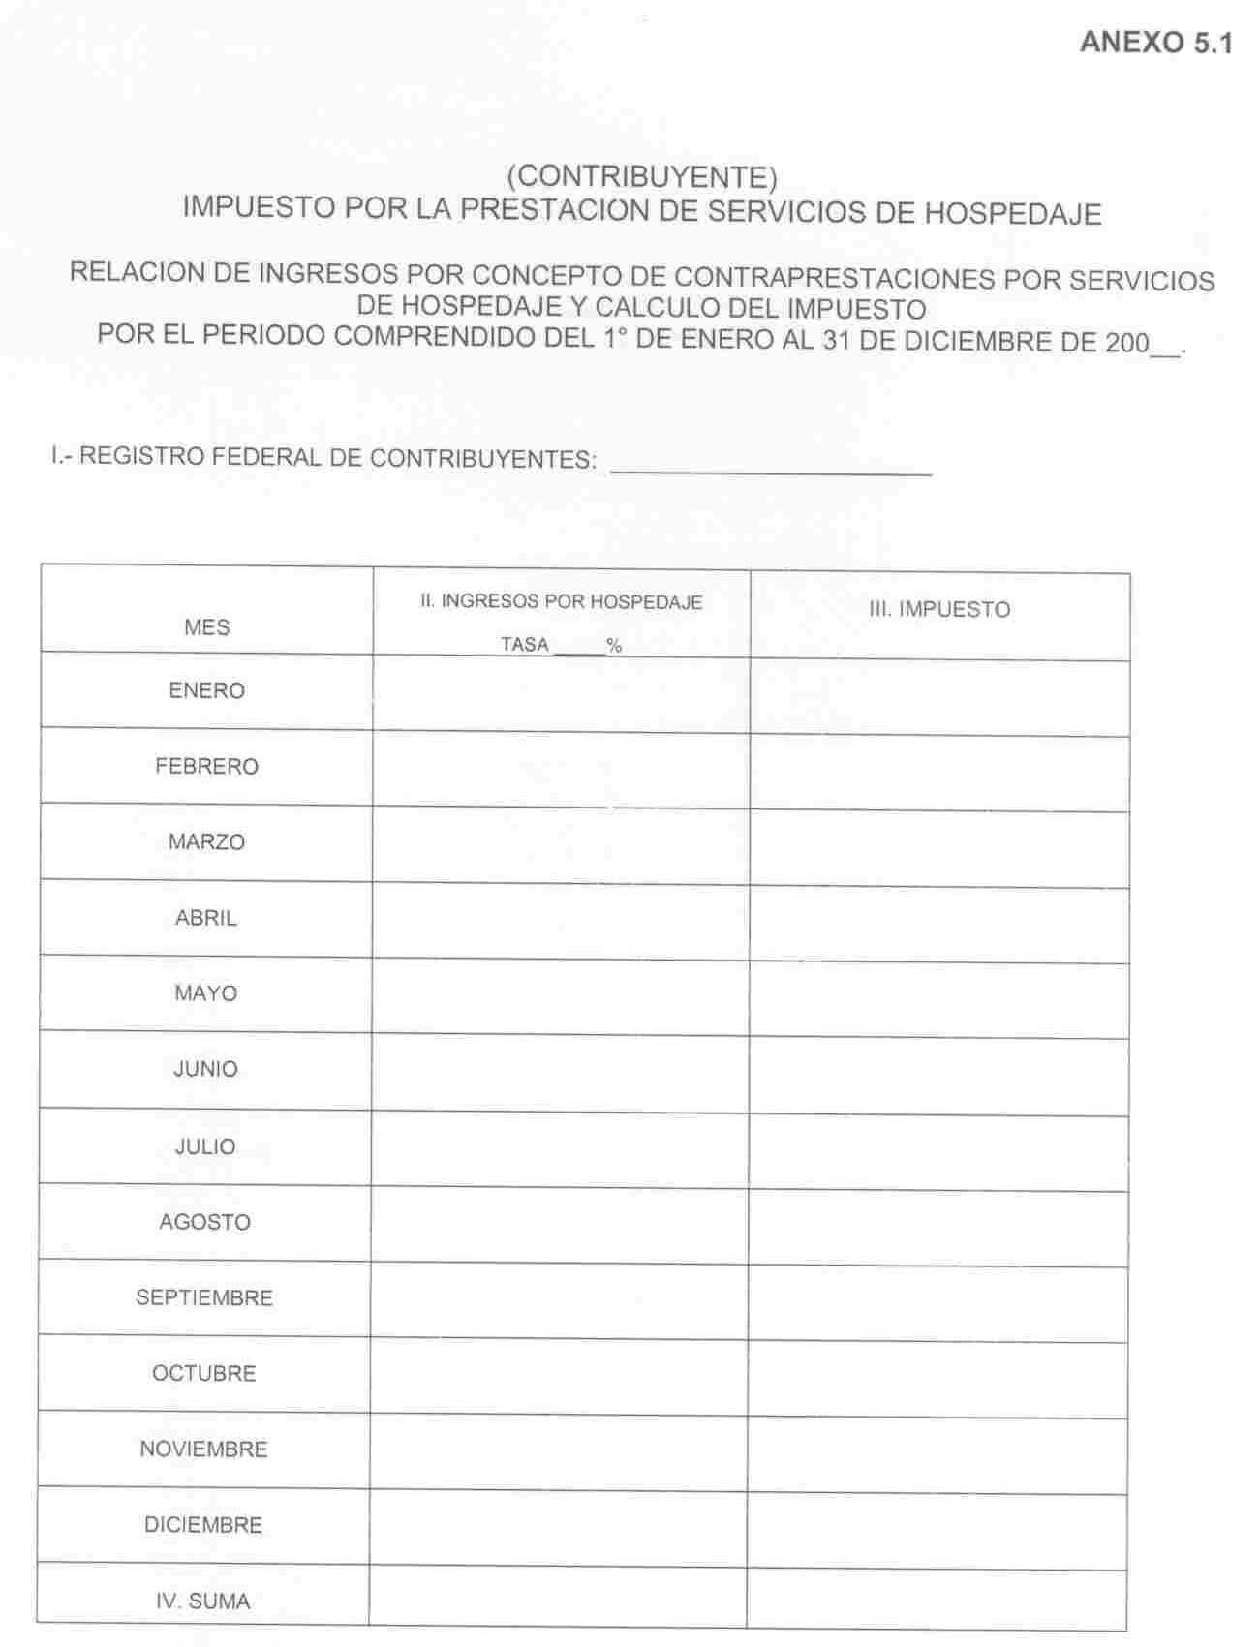
6 de julio de 2005
GACETA OFICIAL DEL DISTRITO FEDERAL
71
GACETA OFICIAL DEL DISTRITO FEDERAL
6 de julio de 2005
72
INSTRUCCIONES PARA EL LLENADO DEL ANEXO 5.1
OBJETIVO:
CONOCER DE MANERA MENSUAL LAS CONTRAPRESTACIONES GRAVADAS CORRESPONDIENTES AL PERIODO SUJETO A DICTAMEN Y REALIZAR EL CALCULO DEL IMPUESTO POR LA PRESTACION DE SERVICIOS DE HOSPEDAJE.
I.- REGISTRO FEDERAL DE CONTRIBUYENTES.- DEBERA ANOTAR SU REGISTRO ASIGNADO POR LA SECRETARIA DE HACIENDA Y CREDITO PUBLICO, INVARIABLEMENTE A TRECE POSICIONES PARA PERSONAS FISICAS Y A DOCE POSICIONES PARA PERSONAS MORALES.
II.- INGRESOS POR HOSPEDAJE.- DEBERA INDICAR LOS INGRESOS MENSUALES CORRESPONDIENTES A LAS CONTRAPRESTACIONES POR SERVICIOS DE HOSPEDAJE, POR CADA UNO DE LOS MESES DEL PERIODO DICTAMINADO, SEÑALANDO EN EL ENCABEZADO LA TASA APLICABLE.
III.- IMPUESTO.- ANOTARA EL RESULTADO DE MULTIPLICAR EL IMPORTE MENSUAL POR LA TASA CORRESPONDIENTE.
IV.- SUMA.- DEBERA ANOTAR EL RESULTADO DE LA SUMA DE LOS DATOS CONTENIDOS EN CADA COLUMNA.
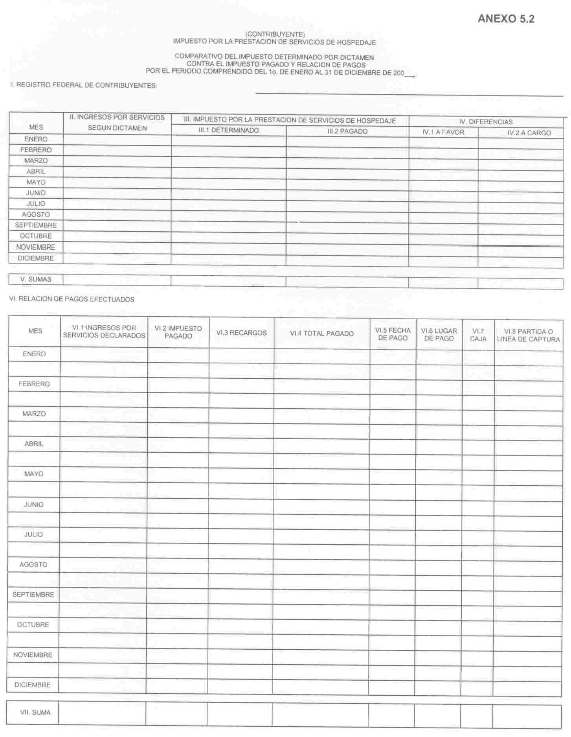
6 de julio de 2005
GACETA OFICIAL DEL DISTRITO FEDERAL
73
GACETA OFICIAL DEL DISTRITO FEDERAL
6 de julio de 2005
74
INSTRUCCIONES PARA EL LLENADO DEL ANEXO 5.2
OBJETIVO:
CONOCER SI EXISTEN DIFERENCIAS, ENTRE EL IMPUESTO DETERMINADO EN EL DICTAMEN, CONTRA EL IMPUESTO PAGADO POR EL CONTRIBUYENTE, ASIMISMO, CONOCER LOS PAGOS EFECTUADOS Y FECHAS DE PAGO DEL IMPUESTO POR LA PRESTACION DE SERVICIOS DE HOSPEDAJE POR EL PERIODO SUJETO A DICTAMEN.
INSTRUCCIONES
I.
REGISTRO FEDERAL DE CONTRIBUYENTES.- DEBERA ANOTAR SU REGISTRO ASIGNADO POR LA SECRETARIA DE HACIENDA Y CREDITO PUBLICO, INVARIABLEMENTE A TRECE POSICIONES PARA PERSONAS FISICAS Y A DOCE POSICIONES PARA PERSONAS MORALES.
II.
INGRESOS POR SERVICIOS SEGUN DICTAMEN.- ANOTAR EL IMPORTE DE LOS INGRESOS POR SERVICIOS DE HOSPEDAJE DETERMINADOS EN FORMA MENSUAL.
III.
IMPUESTO POR LA PRESTACION DE SERVICIOS DE HOSPEDAJE:
III.1
IMPUESTO DETERMINADO.- DEBERA ANOTAR EL IMPUESTO MENSUAL DETERMINADO EN EL PERIODO SUJETO A DICTAMEN SEGUN ANEXO 5.1.
III.2
IMPUESTO PAGADO.- INDICARA EL IMPORTE DEL IMPUESTO PAGADO POR EL CONTRIBUYENTE.
IV.
DIFERENCIAS:
IV.1
DIFERENCIAS A FAVOR.- ANOTARA EL RESULTADO DE DISMINUIR AL IMPUESTO DETERMINADO EL IMPUESTO PAGADO, SIEMPRE Y CUANDO ESTE ULTIMO SEA MAYOR.
IV.2
DIFERENCIAS A CARGO.- ANOTARA EL RESULTADO DE DISMINUIR AL IMPUESTO DETERMINADO EL IMPUESTO PAGADO, SIEMPRE Y CUANDO ESTE ULTIMO SEA MENOR.
V.
SUMAS.- DEBERA ANOTAR LA SUMA DE LOS IMPORTES MENSUALES POR CADA UNO DE LOS CONCEPTOS DEL PERIODO DICTAMINADO.
VI.
RELACION DE PAGOS EFECTUADOS.- ANOTARA LOS INGRESOS POR SERVICIOS DECLARADOS, ASI COMO EL IMPORTE DEL IMPUESTO PAGADO, RECARGOS, TOTAL PAGADO, LA FECHA DE PAGO, EL LUGAR DE PAGO, EL NUMERO DE CAJA Y LA PARTIDA O LINEA DE CAPTURA; DE CADA UNA DE LAS DECLARACIONES MENSUALES DEL PERIODO DICTAMINADO.
VI.1
INGRESOS POR SERVICIOS DECLARADOS.- ANOTARA LOS INGRESOS POR LA PRESTACION DE SERVICIOS DE HOSPEDAJE MANIFESTADOS EN LAS DECLARACIONES MENSUALES QUE AL EFECTO PRESENTO EL CONTRIBUYENTE.
VI.2
IMPUESTO PAGADO.- ANOTARA EL IMPORTE DEL IMPUESTO PAGADO POR CADA UNO DE LOS MESES.
VI.3
RECARGOS.- INDICARA EL IMPORTE DE LOS RECARGOS POR PAGO EXTEMPORANEO.
6 de julio de 2005
GACETA OFICIAL DEL DISTRITO FEDERAL
75
VI.4
TOTAL PAGADO.- ANOTARA EL IMPORTE TOTAL PAGADO MENSUAL CORRESPONDIENTE AL IMPUESTO POR LA PRESTACION DE SERVICIOS DE HOSPEDAJE.
VI.5
FECHA DE PAGO.- INDICARA DIA, MES Y AÑO DE CUANDO SE EFECTUO EL PAGO.
VI.6
LUGAR DE PAGO.- INDICARA EL LUGAR DONDE SE EFECTUO EL PAGO.
VI.7
CAJA.- EN EL CASO DE QUE HAYA EFECTUADO EL PAGO EN LA TESORERIA DEL DISTRITO FEDERAL, DEBERA ANOTAR EL NUMERO DE LA CAJA RECAUDADORA EN QUE SE REALIZO EL PAGO.
VI.8
PARTIDA O LINEA DE CAPTURA.- EN EL CASO DE QUE HAYA EFECTUADO EL PAGO EN LA TESORERIA DEL DISTRITO FEDERAL, DEBERA ANOTAR EL NUMERO DE PARTIDA DE CAJA CON QUE SE REALIZO EL PAGO, EN CASO CONTRARIO EL NUMERO DE LA LINEA DE CAPTURA ASIGNADO AL PAGO EFECTUADO.
VII.
SUMA.- DEBERA ANOTAR LA SUMA DE LOS IMPORTES MENSUALES POR CADA UNO DE LOS CONCEPTOS DEL PERIODO DICTAMINADO.
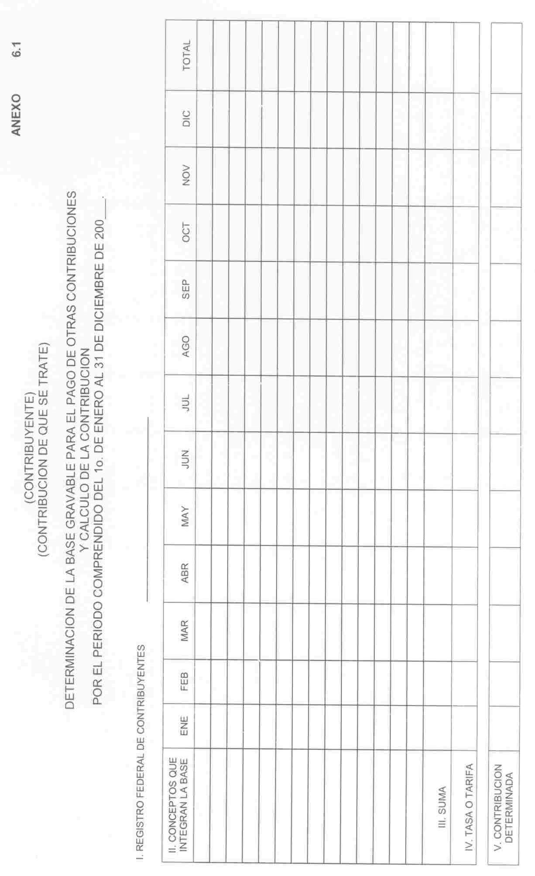
GACETA OFICIAL DEL DISTRITO FEDERAL
6 de julio de 2005
76
6 de julio de 2005
GACETA OFICIAL DEL DISTRITO FEDERAL
77
INSTRUCCIONES PARA EL LLENADO DEL ANEXO 6.1
OBJETIVO:
CONOCER LOS CONCEPTOS QUE INTEGRAN LA BASE GRAVABLE CORRESPONDIENTES AL PERIODO DICTAMINADO.
INSTRUCCIONES
I.
REGISTRO FEDERAL DE CONTRIBUYENTES.- DEBERA ANOTAR SU REGISTRO ASIGNADO POR LA SECRETARIA DE HACIENDA Y CREDITO PUBLICO, INVARIABLEMENTE A TRECE POSICIONES PARA PERSONAS FISICAS Y A DOCE POSICIONES PARA PERSONAS MORALES.
II.
CONCEPTOS QUE INTEGRAN LA BASE.- RELACIONARA LOS CONCEPTOS QUE INTEGRAN LA BASE GRAVABLE PARA CADA UNO DE LOS MESES DICTAMINADOS.
III.
SUMA.- DEBERA ANOTAR LA SUMA DE LOS CONCEPTOS MENSUALES DEL PERIODO DICTAMINADO.
IV.
TASA O TARIFA.- INDICARA LA TASA O TARIFA APLICABLE.
V.
CONTRIBUCION DETERMINADA.- ANOTARA EL RESULTADO DE MULTIPLICAR LA SUMA DE LOS IMPORTES POR LA TASA O TARIFA, O EN SU CASO EL RESULTADO DE APLICAR LA TARIFA CORRESPONDIENTE.
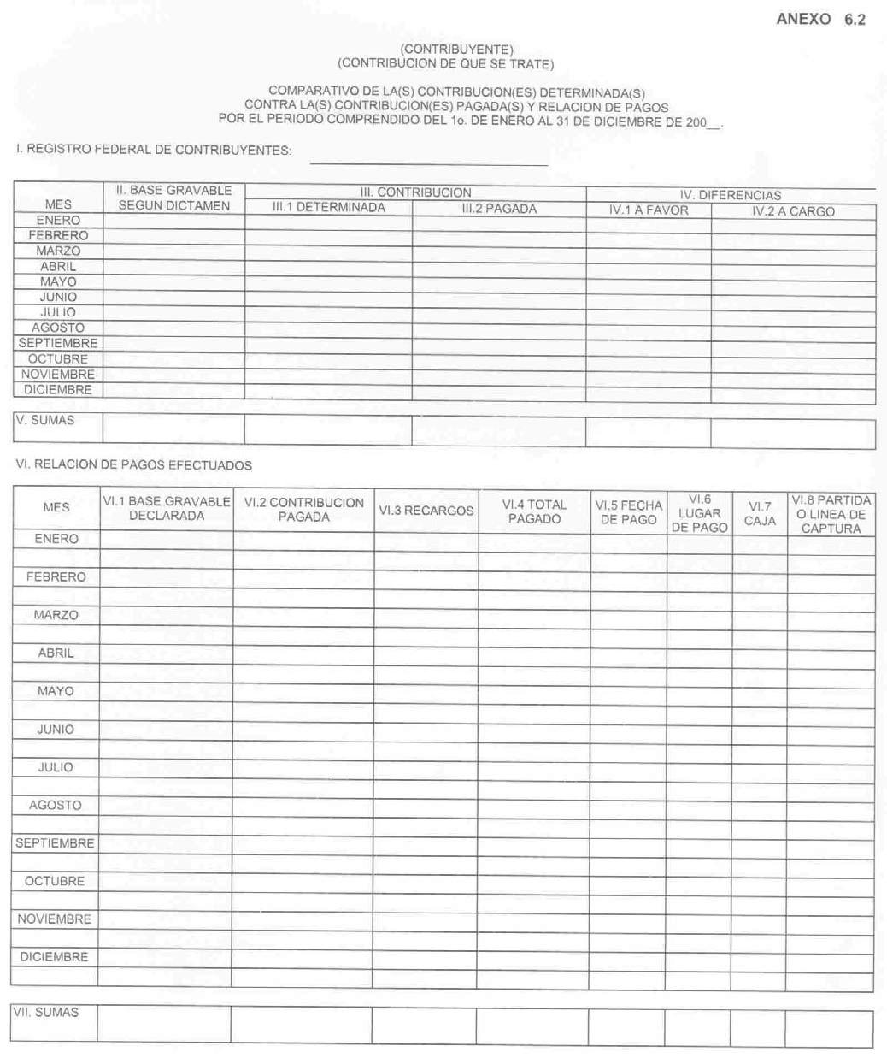
GACETA OFICIAL DEL DISTRITO FEDERAL
6 de julio de 2005
78
6 de julio de 2005
GACETA OFICIAL DEL DISTRITO FEDERAL
79
INSTRUCCIONES PARA EL LLENADO DEL ANEXO 6.2
OBJETIVO:
CONOCER SI EXISTEN DIFERENCIAS, ENTRE LA CONTRIBUCION DETERMINADA EN EL DICTAMEN, CONTRA LA CONTRIBUCION PAGADA POR EL CONTRIBUYENTE, ASIMISMO, CONOCER LOS PAGOS EFECTUADOS Y FECHAS DE PAGO DE LA CONTRIBUCION EN EL PERIODO DICTAMINADO.
INSTRUCCIONES
I.
REGISTRO FEDERAL DE CONTRIBUYENTES.- DEBERA ANOTAR EL REGISTRO QUE LE ASIGNO LA SECRETARIA DE HACIENDA Y CREDITO PUBLICO, INVARIABLEMENTE A TRECE POSICIONES PARA PERSONAS FISICAS Y A DOCE POSICIONES PARA PERSONAS MORALES.
II.
BASE GRAVABLE SEGUN DICTAMEN.- ANOTARA EL IMPORTE DE LA BASE GRAVABLE DETERMINADA POR DICTAMEN.
III.
CONTRIBUCION:
III.1
CONTRIBUCION DETERMINADA.- DEBERA ANOTAR LA CONTRIBUCION DETERMINADA MENSUALMENTE EN EL PERIODO DICTAMINADO SEGUN ANEXO 6.1.
III.2
CONTRIBUCION PAGADA.- INDICARA EL IMPORTE DE LA CONTRIBUCION PAGADA MENSUALMENTE POR EL CONTRIBUYENTE EN EL PERIODO DICTAMINADO.
IV.
DIFERENCIAS:
IV.1
DIFERENCIAS A FAVOR.- ANOTARA EL RESULTADO DE DISMINUIR A LA CONTRIBUCION DETERMINADA LA CONTRIBUCION PAGADA, SIEMPRE Y CUANDO ESTA ULTIMA SEA MAYOR.
IV.2
DIFERENCIAS A CARGO.- ANOTARA EL RESULTADO DE DISMINUIR A LA CONTRIBUCION DETERMINADA LA CONTRIBUCION PAGADA, SIEMPRE Y CUANDO ESTA ULTIMA SEA MENOR.
V.
SUMAS.- DEBERA ANOTAR LA SUMA DE LOS IMPORTES POR CADA UNO DE LOS CONCEPTOS DEL PERIODO DICTAMINADO.
VI.
RELACION DE PAGOS EFECTUADOS.- ANOTARA LA BASE GRAVABLE DECLARADA, ASI COMO LA CONTRIBUCION PAGADA, LOS RECARGOS, TOTAL PAGADO, LA FECHA DE PAGO, EL LUGAR DE PAGO, EL NUMERO DE CAJA Y LA PARTIDA O LINEA DE CAPTURA; DE CADA UNA DE LAS DECLARACIONES MENSUALES DEL PERIODO DICTAMINADO.
VI.1
BASE GRAVABLE DECLARADA.- ANOTARA LA BASE GRAVABLE DE LA CONTRIBUCION MANIFESTADA EN LAS DECLARACIONES QUE AL EFECTO PRESENTO EL CONTRIBUYENTE.
VI.2
CONTRIBUCION PAGADA.- ANOTARA EL IMPORTE DE LA CONTRIBUCION PAGADA.
VI.3
RECARGOS.- INDICARA EL IMPORTE DE LOS RECARGOS POR PAGO EXTEMPORANEO.
VI.4
TOTAL PAGADO.- ANOTARA EL IMPORTE TOTAL PAGADO.
VI.5
FECHA DE PAGO.- INDICARA DIA, MES Y AÑO DE CUANDO SE EFECTUO EL PAGO.
GACETA OFICIAL DEL DISTRITO FEDERAL
6 de julio de 2005
80
VI.6
LUGAR DE PAGO.- INDICARA EL LUGAR DONDE SE EFECTUO EL PAGO.
VI.7
CAJA.- EN EL CASO DE QUE HAYA EFECTUADO EL PAGO EN LA TESORERIA DEL DISTRITO FEDERAL, DEBERA ANOTAR EL NUMERO DE LA CAJA RECAUDADORA EN QUE SE REALIZO EL PAGO.
VI.8
PARTIDA O LINEA DE CAPTURA.- EN EL CASO DE QUE HAYA EFECTUADO EL PAGO EN LA TESORERIA DEL DISTRITO FEDERAL, DEBERA ANOTAR EL NUMERO DE PARTIDA DE CAJA CON QUE SE REALIZO EL PAGO, EN CASO CONTRARIO EL NUMERO DE LA LINEA DE CAPTURA ASIGNADO AL PAGO EFECTUADO.
VII.
SUMAS.- DEBERA ANOTAR LA SUMA DE LOS IMPORTES MENSUALES POR CADA UNO DE LOS CONCEPTOS DEL PERIODO DICTAMINADO.
NOTA: LOS ANEXOS 6.1 Y 6.2, PUEDEN SER MODIFICADOS O ADAPTADOS POR EL CONTADOR PUBLICO QUE DICTAMINA, DE ACUERDO A LAS NECESIDADES DE INFORMACION QUE CREA PERTINENTE MENCIONAR.
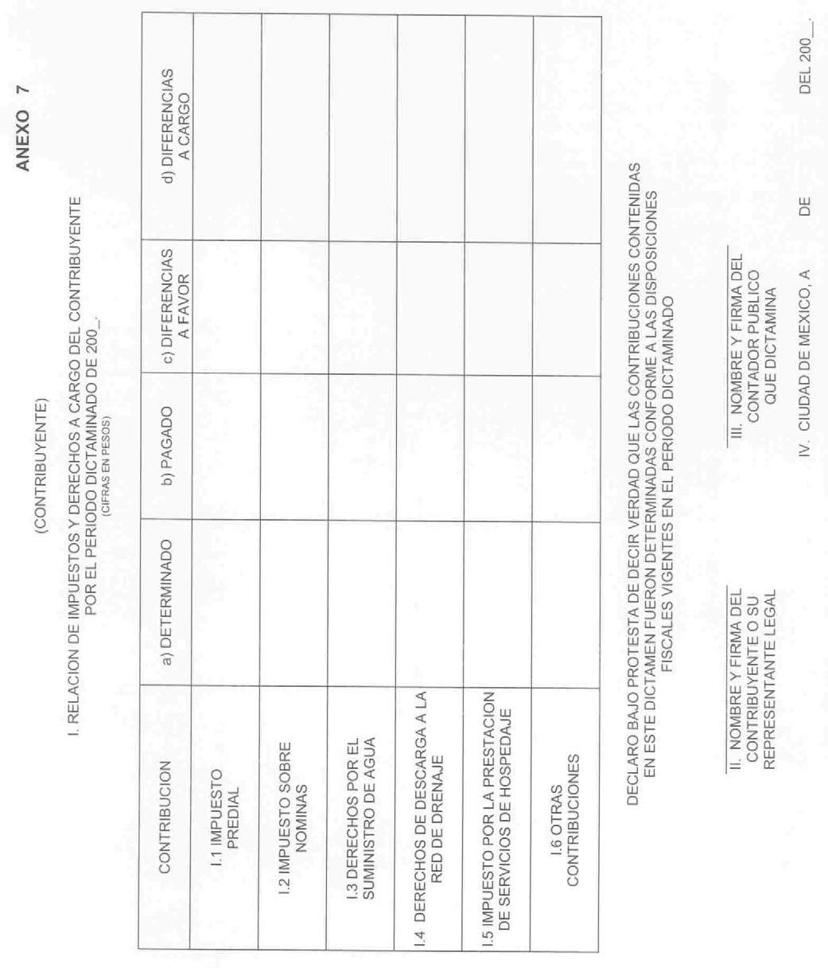
6 de julio de 2005
GACETA OFICIAL DEL DISTRITO FEDERAL
81
GACETA OFICIAL DEL DISTRITO FEDERAL
6 de julio de 2005
82
INSTRUCCIONES PARA EL LLENADO DEL ANEXO 7
OBJETIVO:
CONCENTRAR LA INFORMACION RELATIVA A CONTRIBUCIONES DETERMINADAS, PAGADAS Y POR PAGAR A CARGO DEL CONTRIBUYENTE, ASI COMO LAS CONTRIBUCIONES QUE RESULTEN A FAVOR DEL MISMO, EN EL PERIODO DICTAMINADO.
INSTRUCCIONES
I.
RELACION DE IMPUESTOS Y DERECHOS A CARGO DEL CONTRIBUYENTE:
I.1
IMPUESTO PREDIAL.- DEBERA INCLUIR EL TOTAL DE INMUEBLES QUE ABARQUE EL DICTAMEN.
a)
DEBERA ANOTAR EL TOTAL DEL IMPUESTO DETERMINADO EN EL PERIODO DICTAMINADO, CORRESPONDIENTE A TODOS LOS INMUEBLES, SEGUN DICTAMEN.
b)
ANOTARA EL TOTAL DEL IMPUESTO PAGADO POR EL CONTRIBUYENTE EN EL PERIODO DICTAMINADO, CORRESPONDIENTE A TODOS LOS INMUEBLES.
c)
SEÑALARA EL TOTAL DEL IMPUESTO A FAVOR DEL CONTRIBUYENTE POR EL PERIODO DICTAMINADO,
QUE
RESULTA
DE
DISMINUIR
AL
TOTAL
DEL
IMPUESTO
DETERMINADO EL IMPUESTO PAGADO.
d)
SEÑALARA EL TOTAL DEL IMPUESTO A CARGO DEL CONTRIBUYENTE POR EL PERIODO DICTAMINADO, QUE RESULTA DE DISMINUIR AL TOTAL DEL IMPUESTO DETERMINADO EL IMPUESTO PAGADO.
I.2
IMPUESTO SOBRE NOMINAS:
a)
DEBERA ANOTAR EL TOTAL DEL IMPUESTO DETERMINADO EN EL PERIODO DICTAMINADO.
b)
ANOTARA EL TOTAL DEL IMPUESTO PAGADO POR EL CONTRIBUYENTE EN EL PERIODO DICTAMINADO.
c)
SEÑALARA EL TOTAL DEL IMPUESTO A FAVOR DEL CONTRIBUYENTE POR EL PERIODO DICTAMINADO,
QUE
RESULTA
DE
DISMINUIR
AL
TOTAL
DEL
IMPUESTO
DETERMINADO EL IMPUESTO PAGADO.
d)
SEÑALARA EL TOTAL DEL IMPUESTO A CARGO DEL CONTRIBUYENTE POR EL PERIODO DICTAMINADO, QUE RESULTA DE DISMINUIR AL TOTAL DEL IMPUESTO DETERMINADO EL IMPUESTO PAGADO.
I.3
DERECHOS POR EL SUMINISTRO DE AGUA: DEBERA INCLUIR EL TOTAL DE TOMAS QUE ABARQUE EL DICTAMEN.
a)
DEBERA ANOTAR EL TOTAL DE LOS DERECHOS DETERMINADOS EN EL PERIODO DICTAMINADO, CORRESPONDIENTE A TODAS LAS TOMAS, SEGUN DICTAMEN.
b)
ANOTARA EL TOTAL DE LOS DERECHOS PAGADOS POR EL CONTRIBUYENTE EN EL PERIODO DICTAMINADO, CORRESPONDIENTE A TODAS LAS TOMAS.
6 de julio de 2005
GACETA OFICIAL DEL DISTRITO FEDERAL
83
c)
SEÑALARA EL TOTAL DE LOS DERECHOS A FAVOR DEL CONTRIBUYENTE POR EL PERIODO DICTAMINADO, QUE RESULTA DE DISMINUIR AL TOTAL DE LOS DERECHOS DETERMINADOS LOS DERECHOS PAGADOS.
d)
SEÑALARA EL TOTAL DE LOS DERECHOS A CARGO DEL CONTRIBUYENTE POR EL PERIODO DICTAMINADO, QUE RESULTA DE DISMINUIR AL TOTAL DE LOS DERECHOS DETERMINADOS LOS DERECHOS PAGADOS.
I.4
DERECHOS DE DESCARGA A LA RED DE DRENAJE: DEBERA INCLUIR EL TOTAL DE DESCARGAS QUE ABARQUE EL DICTAMEN.
a)
DEBERA ANOTAR EL TOTAL DE LOS DERECHOS DETERMINADOS EN EL PERIODO DICTAMINADO, CORRESPONDIENTE A TODAS LAS DESCARGAS O LECTURAS DE LOS DISPOSITIVOS PERMANENTES DE MEDICION CONTINUA, SEGUN DICTAMEN.
b)
ANOTARA EL TOTAL DE LOS DERECHOS PAGADOS POR EL CONTRIBUYENTE EN EL PERIODO DICTAMINADO, CORRESPONDIENTE A TODAS LAS DESCARGAS O LECTURAS DE LOS DISPOSITIVOS PERMANENTES DE MEDICION CONTINUA.
c)
SEÑALARA EL TOTAL DE LOS DERECHOS A FAVOR DEL CONTRIBUYENTE POR EL PERIODO DICTAMINADO, QUE RESULTA DE DISMINUIR AL TOTAL DE LOS DERECHOS DETERMINADOS LOS DERECHOS PAGADOS.
d)
SEÑALARA EL TOTAL DE LOS DERECHOS A CARGO DEL CONTRIBUYENTE POR EL PERIODO DICTAMINADO, QUE RESULTA DE DISMINUIR AL TOTAL DE LOS DERECHOS DETERMINADOS LOS DERECHOS PAGADOS.
I.5
IMPUESTO POR LA PRESTACION DE SERVICIOS DE HOSPEDAJE:
a)
DEBERA ANOTAR EL TOTAL DEL IMPUESTO DETERMINADO SEGUN DICTAMEN, POR EL PERIODO DICTAMINADO.
b)
ANOTARA EL TOTAL DEL IMPUESTO PAGADO POR EL CONTRIBUYENTE EN EL PERIODO DICTAMINADO.
c)
SEÑALARA EL TOTAL DEL IMPUESTO A FAVOR DEL CONTRIBUYENTE POR EL PERIODO DICTAMINADO,
QUE
RESULTA
DE
DISMINUIR
AL
TOTAL
DEL
IMPUESTO
DETERMINADO EL IMPUESTO PAGADO.
d)
SEÑALARA EL TOTAL DEL IMPUESTO A CARGO DEL CONTRIBUYENTE POR EL PERIODO DICTAMINADO, QUE RESULTA DE DISMINUIR AL TOTAL DEL IMPUESTO DETERMINADO EL IMPUESTO PAGADO.
I.6
OTRAS CONTRIBUCIONES:
a)
DEBERA ANOTAR EL TOTAL DE LA CONTRIBUCION DETERMINADA SEGUN DICTAMEN, POR EL PERIODO DICTAMINADO.
b)
ANOTARA EL TOTAL DE LA CONTRIBUCION PAGADA POR EL CONTRIBUYENTE EN EL PERIODO DICTAMINADO.
GACETA OFICIAL DEL DISTRITO FEDERAL
6 de julio de 2005
84
c)
SEÑALARA EL TOTAL DE LA CONTRIBUCION A FAVOR DEL CONTRIBUYENTE POR EL PERIODO DICTAMINADO, QUE RESULTA DE DISMINUIR AL TOTAL DE LA CONTRIBUCION DETERMINADA, LA CONTRIBUCION PAGADA.
d)
SEÑALARA EL TOTAL DE LA CONTRIBUCION A CARGO DEL CONTRIBUYENTE POR EL PERIODO DICTAMINADO, QUE RESULTA DE DISMINUIR AL TOTAL DE LA CONTRIBUCION DETERMINADA, LA CONTRIBUCION PAGADA.
II.
NOMBRE Y FIRMA DEL CONTRIBUYENTE O SU REPRESENTANTE LEGAL.
III.
NOMBRE Y FIRMA DEL CONTADOR PUBLICO QUE EMITE EL DICTAMEN.
IV.
DIA, MES Y AÑO EN QUE SE EMITE EL DICTAMEN.
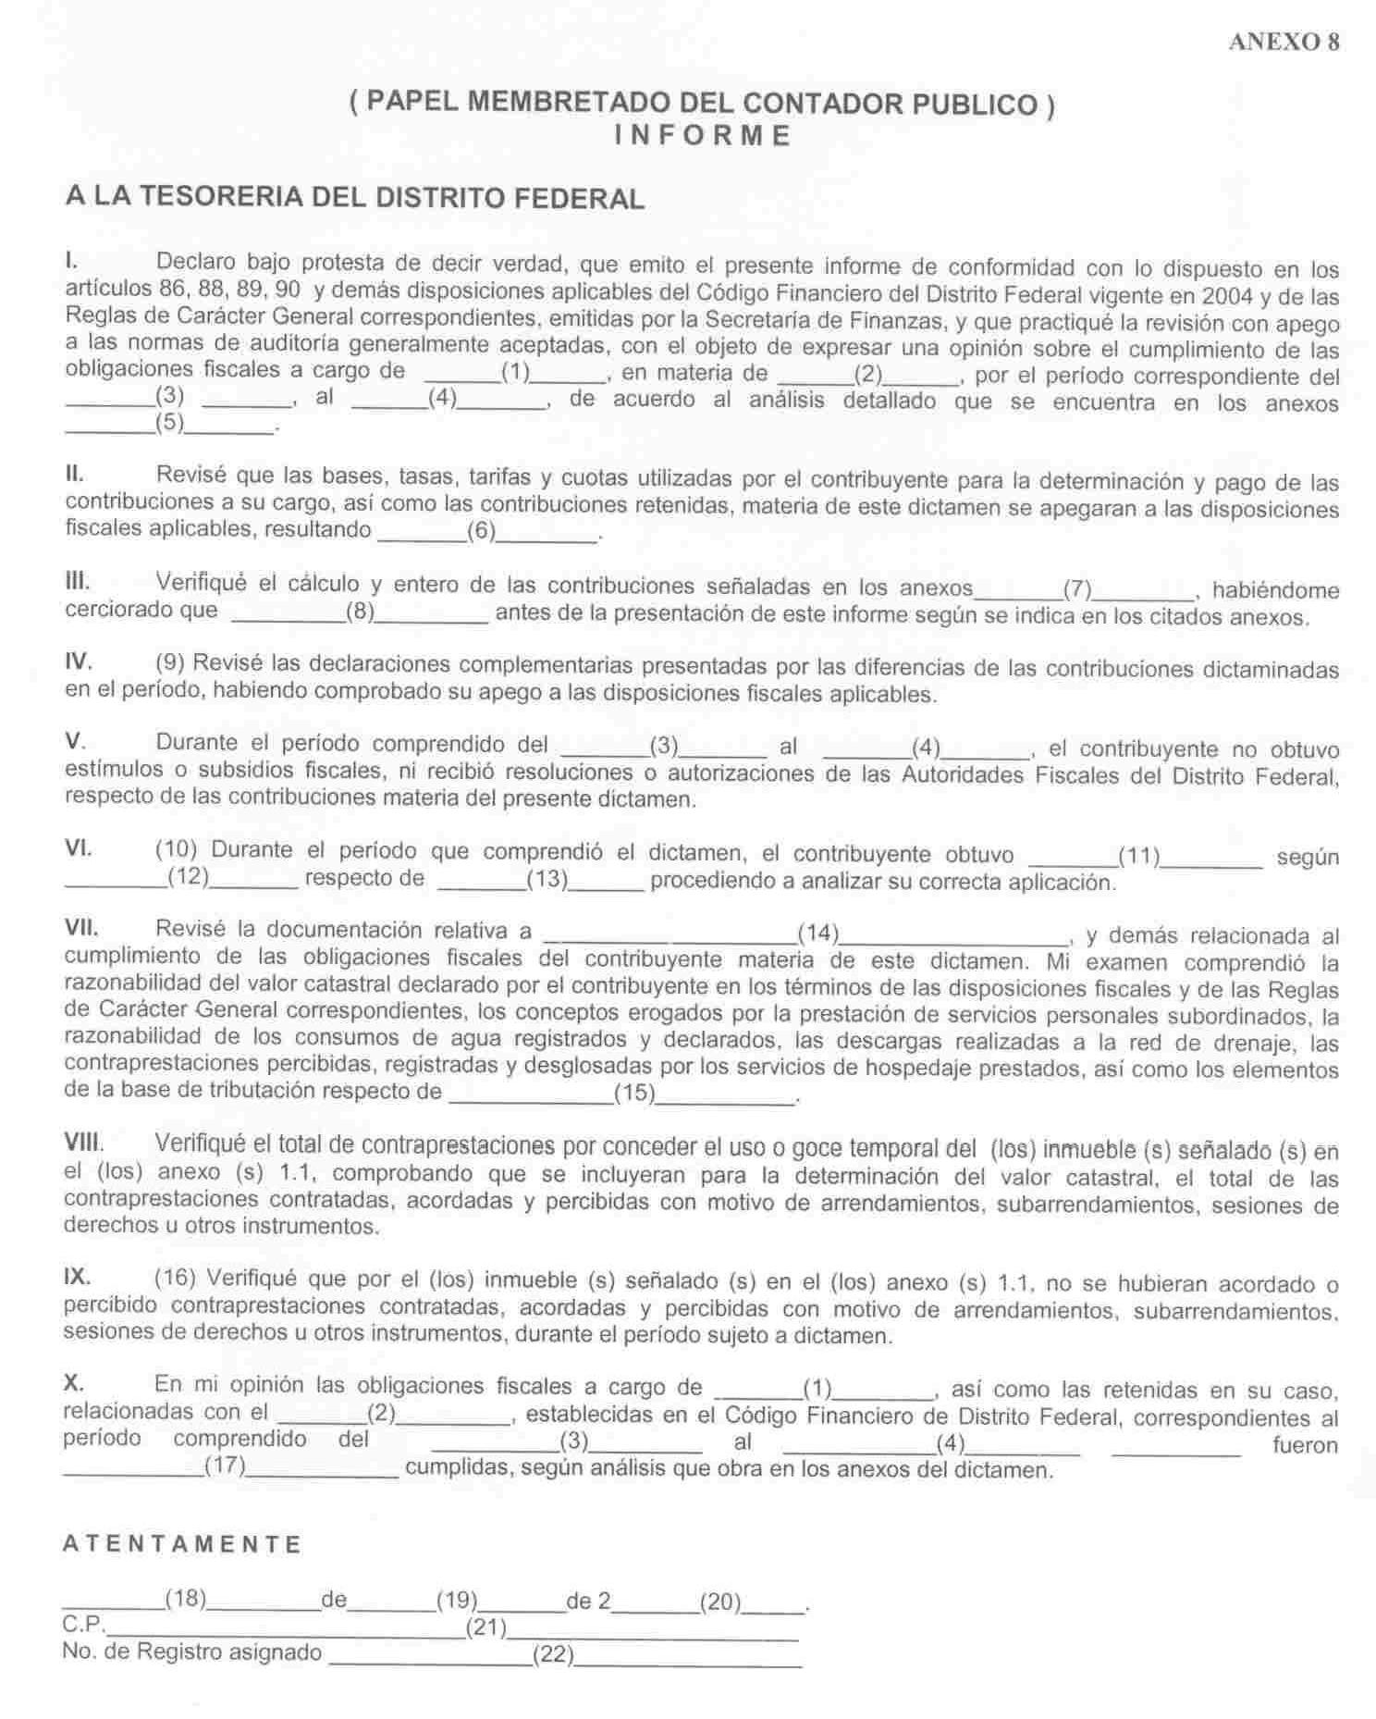
6 de julio de 2005
GACETA OFICIAL DEL DISTRITO FEDERAL
85
GACETA OFICIAL DEL DISTRITO FEDERAL
6 de julio de 2005
86
INSTRUCCIONES PARA EL LLENADO DEL ANEXO 8
1.
SEÑALARA EL NOMBRE, DENOMINACION O RAZON SOCIAL DEL CONTRIBUYENTE SUJETO A DICTAMEN.
2.
INDICARA LA(S) CONTRIBUCION(ES) SUJETA(S) AL DICTAMEN: IMPUESTO PREDIAL, SOBRE NOMINAS, POR LA PRESTACION DE SERVICIOS DE HOSPEDAJE Y DERECHOS POR EL SUMINISTRO DE AGUA, DE DESCARGA A LA RED DE DRENAJE, ASI COMO OTRA(S) CONTRIBUCION(ES) CAUSADA(S).
3.
FECHA DE INICIO DEL PERIODO A DICTAMINAR.
4.
FECHA DE TERMINACION DEL PERIODO A DICTAMINAR.
5.
SEÑALARA EL NUMERO DE LOS ANEXOS CORRESPONDIENTES A LAS REGLAS DE CARACTER GENERAL QUE FUERON UTILIZADOS PARA EL DICTAMEN.
6.
DEBERA ESPECIFICAR SI SE ENCONTRARON O NO DIFERENCIAS Y EN CASO POSITIVO, SE SEÑALARA SI LA DIFERENCIA ES EN LA BASE, TASA O TARIFA Y SE CORRELACIONARA CON EL ANEXO RESPECTIVO DE LAS REGLAS DE CARACTER GENERAL.
7.
SEÑALARA EL NUMERO DE LOS ANEXOS CORRESPONDIENTES.
8.
SEÑALARA SI SE PRESENTARON O NO DECLARACIONES COMPLEMENTARIAS PARA EL PAGO DE LAS DIFERENCIAS DETERMINADAS EN EL DICTAMEN.
9.
DEBERA INCLUIR EN CASO DE HABER PRESENTADO DECLARACIONES COMPLEMENTARIAS.
10.
DEBERA INCLUIRSE SOLO EN CASO DE QUE EL CONTRIBUYENTE HUBIESE OBTENIDO SUBSIDIOS, AUTORIZACIONES O RESOLUCIONES EXPEDIDAS POR LAS AUTORIDADES FISCALES DEL DISTRITO FEDERAL.
11.
SEÑALARA SI SE TRATA DE UNA AUTORIZACION, RESOLUCION, ESTIMULO O SUBSIDIO.
12.
SEÑALARA EL NUMERO DE OFICIO, FECHA Y AUTORIDAD QUE EMITIO LA RESOLUCION, AUTORIZACION, SUBSIDIO O ESTIMULO Y, EN SU CASO, LA FECHA DE PUBLICACION EN LA GACETA OFICIAL DEL DISTRITO FEDERAL.
13.
INDICARA LA CONTRIBUCION O CONTRIBUCIONES A LAS QUE SE REFIERE EL SUBSIDIO, ESTIMULO, RESOLUCION O AUTORIZACION.
14.
ANOTARA LA DOCUMENTACION SOPORTE QUE SIRVIO DE BASE PARA VERIFICAR EL CUMPLIMIENTO
DE
LAS
OBLIGACIONES
FISCALES
PARA
CADA
CONTRIBUCION
DICTAMINADA.
15.
SEÑALARA ALGUNA OTRA CONTRIBUCION QUE HAYA DICTAMINADO DIFERENTE DE LOS IMPUESTOS PREDIAL, SOBRE NOMINAS Y POR LA PRESTACION DE SERVICIOS DE HOSPEDAJE, ASI COMO DE LOS DERECHOS POR EL SUMINISTRO DE AGUA Y DE DESCARGA A LA RED DE DRENAJE.
6 de julio de 2005
GACETA OFICIAL DEL DISTRITO FEDERAL
87
16.
17.
INCLUIRSE SOLO EN EL CASO DE QUE NO APLIQUE EL NUMERAL VIII DEL DICTAMEN.
MANIFESTARA SI EN OPINION DEL DICTAMINADOR SE CUMPLIERON O NO DEBIDAMENTE LAS DISPOSICIONES FISCALES Y LAS OBLIGACIONES A CARGO DEL CONTRIBUYENTE DICTAMINADO, EN CASO DE NO CUMPLIR CON LAS DISPOSICIONES FISCALES DEBERA SEÑALAR EN CONSECUENCIA, SU OPINION CON SALVEDAD, NEGATIVA O ABSTENCION DE OPINION, EN SU CASO.
18, 19 Y 20.
SEÑALARA EL DIA, MES Y AÑO DE CUANDO SE EMITE EL DICTAMEN.
21.
NOMBRE Y FIRMA DEL CONTADOR PUBLICO DICTAMINADOR.
22.
SE ANOTARA EL NUMERO DE REGISTRO ASIGNADO POR LA SUBTESORERIA DE FISCALIZACION DE LA TESORERIA DEL DISTRITO FEDERAL.
GACETA OFICIAL DEL DISTRITO FEDERAL
6 de julio de 2005
88
INSTRUCTIVO PARA LA INTEGRACION Y PRESENTACION EN DISCO MAGNETICO FLEXIBLE DEL DICTAMEN DE CONTRIBUCIONES LOCALES EMITIDO POR CONTADOR PUBLICO REGISTRADO, POR EL EJERCICIO FISCAL DE 2004
I.- PRESENTACION DEL DICTAMEN FISCAL.
LA PRESENTACION SE INTEGRA POR:
• LOS DISCOS QUE CONTENGAN LOS ANEXOS DEL DICTAMEN, POR DUPLICADO, SIENDO
COPIAS IDENTICAS UNO DEL OTRO, CON FIRMA AUTOGRAFA DEL CONTRIBUYENTE O DE SU REPRESENTANTE LEGAL Y DEL CONTADOR PUBLICO QUE DICTAMINA EN LA ETIQUETA DE CADA DISCO.
• DE LOS DISCOS QUE CONTIENE EL DICTAMEN GRABADO A TRAVES DE EXCEL 2000, SE DEBERAN OBTENER LAS COPIAS UTILIZANDO EL COMANDO “ DISKCOPY”.
• RELACION DE LOS ARCHIVOS QUE CONTIENE EL DISCO, CON FIRMA AUTOGRAFA DEL
CONTADOR PUBLICO REGISTRADO QUE DICTAMINA, CON LOS SIGUIENTES DATOS:
• NOMBRE DE LOS ARCHIVOS, DE ACUERDO CON LA RELACION CONTENIDA EN EL
APARTADO III, PUNTO A, DE ESTE INSTRUCTIVO.
• TAMAÑO DE CADA ARCHIVO EN BYTES.
• EL NUMERO DE SECUENCIA DEL DISCO EN EL QUE SE ENCUENTRA ALMACENADO.
II.- DISCO MAGNETICO FLEXIBLE - DISCO.
A.- CARACTERISTICAS: TAMAÑO:
3 ½ Y/O COMPACT DISC
LADOS:
DOBLE LADO, Y UN LADO, RESPECTIVAMENTE
DENSIDAD:
ALTA DENSIDAD Y ALTA VELOCIDAD
CAPACIDAD:
1.44 MB Y 650 MB FORMATO DE GRABACION: EXCEL 2000 IDENTIFICACION:
LOS DISCOS DEBERAN VENIR IDENTIFICADOS CON UNA ETIQUETA EXTERNA CON LOS DATOS QUE A CONTINUACION SE DETALLAN.
B.- ETIQUETADO EXTERNO DEL DISKETTE.
LA ETIQUETA DEBERA CONTENER INVARIABLEMENTE LOS SIGUIENTES DATOS:
TIPO DE DICTAMEN.
CONTENIDO DEL DISCO.
NUMERO SECUENCIAL.
NOMBRE, DENOMINACION O RAZON SOCIAL DEL CONTRIBUYENTE.
R.F.C. DEL CONTRIBUYENTE.
NUMERO DE REGISTRO DEL CONTADOR PUBLICO.
EJERCICIO Y/O PERIODO QUE SE DICTAMINA.
FIRMA Y NOMBRE DEL CONTADOR PUBLICO REGISTRADO.
FIRMA Y NOMBRE DEL CONTRIBUYENTE O DE SU REPRESENTANTE LEGAL.
OBSERVACIONES AL ETIQUETADO:
• LOS DATOS Y LAS FIRMAS AUTOGRAFAS DEL CONTADOR PUBLICO Y DEL
CONTRIBUYENTE O DE SU REPRESENTANTE LEGAL DEBERAN ANOTARSE ANTES DEL ETIQUETADO EN EL DISCO, YA QUE DE LO CONTRARIO EXISTE LA POSIBILIDAD DE DAÑO DE LA INFORMACION CONTENIDA EN EL MISMO.
• PARA EL LLENADO DE ESTA ETIQUETA SE DEBERAN UTILIZAR UNICAMENTE
CARACTERES EN MAYUSCULAS.
• PARA EFECTOS DEL ETIQUETADO EXTERNO DEL DISCO SE PODRAN OMITIR LOS
TITULOS UTILIZADOS PARA ESTA IDENTIFICACION.
6 de julio de 2005
GACETA OFICIAL DEL DISTRITO FEDERAL
89
DESCRIPCION DE LOS DATOS A CONTENER EN LA ETIQUETA DEL DISCO.
• TIPO DE DICTAMEN.
SE ANOTARA EL TIPO DE DICTAMEN AL QUE CORRESPONDA EL MISMO: OBLIGATORIO O VOLUNTARIO.
• CONTENIDO DEL DISCO.
SE INDICARA LA CONTRIBUCION Y EL NUMERO TOTAL DE CUENTAS CONTENIDAS EN EL DISCO
• NUMERO SECUENCIAL.
EL NUMERO SECUENCIAL SE ENCUENTRA COMPUESTO DE DOS DIGITOS SEPARADOS POR UNA DIAGONAL, EL PRIMERO DE ELLOS INICIARA CON EL NUMERO 1 (UNO) Y TERMINARA CON EL NUMERO DE DISCOS QUE SE ENTREGUEN. EL SEGUNDO DIGITO SERA EL NUMERO TOTAL DE DISCOS QUE SE MANEJEN.
• NOMBRE, DENOMINACION O RAZON SOCIAL DEL CONTRIBUYENTE.
PARA ESTE DATO SE PODRAN UTILIZAR CARACTERES ALFANUMERICOS.
• R.F.C. DEL CONTRIBUYENTE.
EL R.F.C. DEL CONTRIBUYENTE, SE ANOTARA A 13 POSICIONES PARA PERSONA FISICA O MORAL, RESPETANDO LAS POSICIONES DE 4 O BIEN GUION Y 3 CARACTERES ALFABETICOS, SEGUN CORRESPONDA; 2 DE AÑO, 2 DE MES, 2 DE DIA Y LOS ULTIMOS 3 DE LA HOMONIMIA CORRESPONDIENTE.
• NUMERO DE REGISTRO DEL CONTADOR PUBLICO.
EL QUE LE HAYA SIDO ASIGNADO POR LA SECRETARIA.
• EJERCICIO Y/O PERIODO QUE SE DICTAMINA.
SE ANOTARA EL DATO COMPLETO DEL EJERCICIO FISCAL, EJEMPLO:
SI ES EJERCICIO REGULAR
01 DE ENERO AL 31 DE DICIEMBRE DE 2004
• LA VERSION DE LA HOJA DE CALCULO LA QUE SE DEBE DE UTILIZAR (EXCEL 2000)
EJEMPLO DE ETIQUETADO DEL DISCO DE 3 ½”:
EL CUAL INCLUYE TODOS LOS DATOS QUE LO INTEGRAN.
EXCEL V. 2000
OBLIGADO
IMPUESTO PREDIAL 1/1 N°. CUENTAS ASOCIACION X, S. C.
-ASC910522GP6 D-63/98-928 EJERCICIO FISCAL:
01 DE ENERO AL 31 DE DICIEMBRE DE 2004
_________________________________
CONTADOR PUBLICO:
C.P. JOSE LUIS LOPEZ HERNANDEZ
REPRESENTANTE LEGAL: _______________________ ENRIQUE GOMEZ DE LA CRUZ
III.- CARACTERISTICAS GENERALES.
A.- NOMBRE DEL ARCHIVO Y CONTENIDO DEL DISCO.
LA INFORMACION SE INTEGRARA EN ARCHIVOS SEPARADOS, ENTREGANDO 2 DISKETTES CON IDENTICA INFORMACION POR CADA UNA DE LAS CONTRIBUCIONES DICTAMINADAS,
EL NOMBRE DE CADA ARCHIVO ESTA CONFORMADO DE LA SIGUIENTE FORMA, ATENDIENDO AL TIPO DE CONTRIBUCION DE QUE SE TRATE:


GACETA OFICIAL DEL DISTRITO FEDERAL
6 de julio de 2005
90
CONTRIBUCION
CONFORMACION DEL NOMBRE DEL ARCHIVO
EJEMPLO DEL NOMBRE DE ARCHIVO
IMPUESTO PREDIAL
N° DE CUENTA CATASTRAL
048177030003.XLS
DERECHOS POR EL SUMINISTRO DE AGUA
N° DE CUENTA ASIGNADO POR EL SISTEMA DE AGUAS O POR LA TESORERIA DEL D.F.
2547640873010002.XLS ó
0481770100000005.XLS
IMPUESTO SOBRE NOMINAS
REGISTRO
FEDERAL
DE
CONTRIBUYENTES
-EGC910517I71.XLS
DERECHOS DE DESCARGA A LA RED DE DRENAJE
NUMERO DE CUENTA ASIGNADO POR EL SISTEMA DE AGUAS
0481770100000005.XLS
OTRAS CONTRIBUCIONES
NUMERO DE CUENTA ASIGNADO PARA DICHA CONTRIBUCION
<NUMERO>.XLS
B.- PRESENTACION DE LA INFORMACION PARA LA ENTREGA DE LOS DISKETTES.
CADA DISKETTE DEBERA SER IDENTIFICADO CON LA CONTRIBUCION DE QUE SE TRATE Y PRESENTADO CON UNA RELACION DE LOS ARCHIVOS Y EL TAMAÑO DE CADA UNO.
IV.- CONTENIDO DEL ARCHIVO.
EL LIBRO DE TRABAJO QUE CONTIENE EL ARCHIVO DE LA CUENTA A DICTAMINAR DEBERA SEGUIR EL SIGUIENTE ORDEN:
A) IMPUESTO PREDIAL
LA HOJA 1, SE DEBERA RENOMBRAR CON EL TITULO ANEXO 1.1
LA HOJA 2, DE IGUAL MANERA SE RENOMBRARA CON EL TITULO ANEXO 1.2, EN LOS CASOS EN QUE EXISTA VARIACION EN LA BASE CATASTRAL VALORES UNITARIOS ADEMAS, DEBERA DE IDENTIFICARSE CON 1B PARA EL PRIMER BIMESTRE, 2B PARA EL SEGUNDO BIMESTRE Y ASI SUCESIVAMENTE, EJEMPLO: ANEXO 1.2 1B, ANEXO 1.2 2B, etc.
LA HOJA 3, TAMBIEN SE RENOMBRARA CON EL TITULO ANEXO 1.3, CONSIDERANDO ASIMISMO QUE CUANDO EXISTAN VARIACION EN LA BASE CATASTRAL, VALORES, CONTRAPRESTACIONES, DEBEN IDENTIFICARSE CON 1B PARA EL PRIMER BIMESTRE, 2B EL SEGUNDO BIMESTRE, ASI SUCESIVAMENTE, EJEMPLO: ANEXO 1.3 1B, ANEXO 1.3 2B
ANTES
DESPUES
EL PROCEDIMIENTO PARA PODER RENOMBRAR LAS HOJAS DEL LIBRO DE TRABAJO, ES COMO SIGUE:

6 de julio de 2005
GACETA OFICIAL DEL DISTRITO FEDERAL
91
POSICIONAR EL PUNTERO DEL MOUSE EN LA PESTAÑA DE LA HOJA DE TRABAJO Y PRESIONAR EL BOTON DERECHO DEL MOUSE, EL CUAL APARECERA UN MENU ANIDADO Y NOS DA LA OPCION DE CAMBIAR NOMBRE COMO A CONTINUACION SE PRESENTA:
EL LLENADO DE CADA UNO DE LOS ANEXOS SE DEBERA EFECTUAR DE CONFORMIDAD CON EL INSTRUCTIVO.
EL TIPO DE LETRA PARA LA CAPTURA DE TODA LA INFORMACION EN EL DISKETTE DEBERA SER CON LAS SIGUIENTES CARACTERISTICAS:
FUENTE:
ARIAL
TAMAÑO:
10
ESTILO:
NORMAL
IMPUESTO PREDIAL
CARACTERISTICAS GENERALES PARA LA CAPTURA DE DATOS DEL ANEXO 1.1 CELDA
CONCEPTO O CAMPO
NUMERO DE CARACTERES
A1
NOMBRE DEL CONTRIBUYENTE
130 CARACTERES
B1
PERIODO
13 CARACTERES FORMATO DDMMAA-DDMMAA
C1
NUMERO DE CUENTA CATASTRAL
16 CARACTERES FORMATO 000-000-00-000-0
D1
DOMICILIO CALLE
30 CARACTERES
E1
NUMERO EXTERIOR
10 CARACTERES
F1
NUMERO INTERIOR
10 CARACTERES
G1
COLONIA
35 CARACTERES
H1
ENTRE CALLE
35 CARACTERES
I1
Y CALLE
35 CARACTERES
GACETA OFICIAL DEL DISTRITO FEDERAL
6 de julio de 2005
92
J1
DELEGACION
FORMATO 02 CARACTERES 01 = ALVARO OBREGON
02 = AZCAPOTZALCO
03 = BENITO JUAREZ
04 = COYOACAN
05 = CUAJIMALPA
06 = CUAUHTEMOC
07 = GUSTAVO A. MADERO 08 = IZTACALCO
09 = IZTAPALAPA
10 = MAGDALENA
CONTRERAS
11 = MIGUEL HIDALGO 12 = MILPA ALTA
13 = TLAHUAC
14 = TLALPAN
15 = VENUSTIANO
CARRANZA 16 = XOCHIMILCO
K1
CODIGO POSTAL
06 CARACTERES
L1
REGIMEN DE PROPIEDAD EN CONDOMINIO
01 CARACTER FORMATO S=SI N=NO
M1
COPROPIEDAD
01 CARACTER FORMATO S=SI N=NO
N1
NOMBRE DEL REPRESENTANTE COMUN
50 CARACTERES
O1
USO DEL INMUEBLE
02 CARACTERES
FORMATO
HA = HABITACIONAL NH = NO HABITACIONAL MX = MIXTO
SC = SIN CONSTRUCCION SA = SIN CONSTRUCCION CON AUTORIZACION
P1
FECHA DE TERMINACION DE OBRA
06 CARACTERES FORMATO DDMMAA
Q1
FECHA DE ULTIMA REMODELACION INTEGRAL
06 CARACTERES FORMATO DDMMAA
R1
INSTALACIONES ESPECIALES, OBRAS COMPLEMENTARIAS Y ELEMENTOS ACCESORIOS DESCRIPCIÓN
120 CARACTERES
6 de julio de 2005
GACETA OFICIAL DEL DISTRITO FEDERAL
93
S1
AVALUO Y/O OPINION A/O
01 CARACTER FORMATO
A = AVALUO U O = OPINION
T1
TIPO
02 CARACTERES FORMATO
CA = CATASTRAL CO = COMERCIAL
U1
FECHA DEL AVALUO U OPINION
06 CARACTERES FORMATO DDMMAA
V1
NOMBRE DEL PERITO VALUADOR
30 CARACTERES
W1
No. DE REGISTRO
15 CARACTERES
X1
VALOR DEL INMUEBLE
10 CARACTERES
SE ESPECIFICA QUE NO DEBEN DE LLEVAR LOS RESULTADOS NI LA INFORMACION CAPTURADA; NINGUN FORMATO ESPECIFICO, NI FORMULAS.
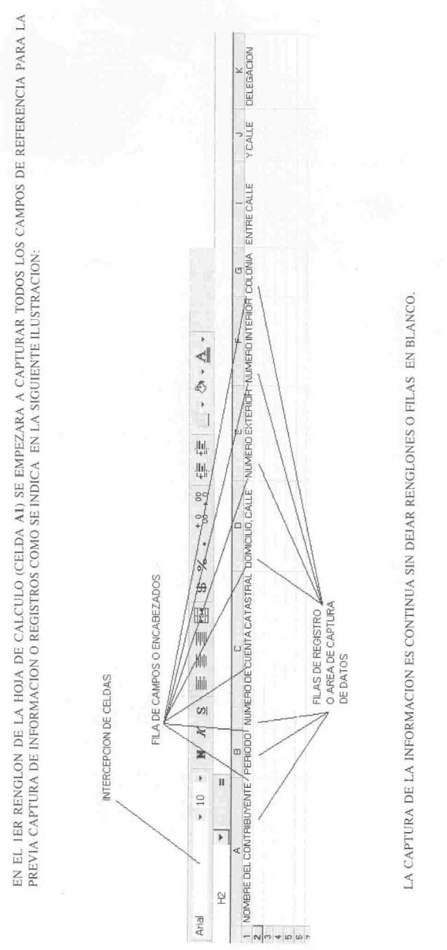
GACETA OFICIAL DEL DISTRITO FEDERAL
6 de julio de 2005
94
6 de julio de 2005
GACETA OFICIAL DEL DISTRITO FEDERAL
95
IMPUESTO PREDIAL
CARACTERISTICAS GENERALES PARA LA CAPTURA DE DATOS DEL ANEXO 1.2
CELDA
CONCEPTO O CAMPO
NUMERO DE CARACTERES
A1
NOMBRE DEL CONTRIBUYENTE
130 CARACTERES
B1
NUMERO DE CUENTA CATASTRAL
16 CARACTERES
FORMATO 000-000-00-000-0
C1
CLAVE CORREDOR
06 CARACTERES
FORMATO C-00-A
D1
SUPERFICIE DE SUELO
06 CARACTERES
E1
VALOR UNITARIO DE SUELO
04 CARACTERES
F1
VALOR DEL SUELO
07 CARACTERES
G1
SUPERFICIE HABITACIONAL
05 CARACTERES
H1
NIVELES
02 CARACTERES
I1
CLASE
02 CARACTERES
J1
ANTIGÜEDAD AÑOS
02 CARACTERES
K1
SUPERFICIE (L) HOTELES
05 CARACTERES
L1
NIVELES
02 CARACTERES
M1
CLASE
02 CARACTERES
N1
ANTIGÜEDAD AÑOS
02 CARACTERES
O1
SUPERFICIE (D) DEPORTES
05 CARACTERES
P1
NIVELES
02 CARACTERES
Q1
CLASE
02 CARACTERES
R1
ANTIGÜEDAD AÑOS
02 CARACTERES
S1
SUPERFICIE (C) COMERCIO
05 CARACTERES
T1
NIVELES
02 CARACTERES
U1
CLASE
02 CARACTERES
V1
ANTIGÜEDAD AÑOS
02 CARACTERES
W1
SUPERFICIE (O) OFICINAS
05 CARACTERES
X1
NIVELES
02 CARACTERES
Y1
CLASE
02 CARACTERES
Z1
ANTIGÜEDAD AÑOS
02 CARACTERES
AA1
SUPERFICIE (S) SALUD
05 CARACTERES
AB1
NIVELES
02 CARACTERES
AC1
CLASE
02 CARACTERES
AD1
ANTIGÜEDAD AÑOS
02 CARACTERES
AE1
SUPERFICIE (Q) CULTURA
05 CARACTERES
AF1
NIVELES
02 CARACTERES
AG1
CLASE
02 CARACTERES
AH1
ANTIGÜEDAD AÑOS
02 CARACTERES
AI1
SUPERFICIE (A) ABASTO
05 CARACTERES
GACETA OFICIAL DEL DISTRITO FEDERAL
6 de julio de 2005
96
AJ1
NIVELES
02 CARACTERES
AK1
CLASE
02 CARACTERES
AL1
ANTIGÜEDAD AÑOS
02 CARACTERES
AM1
SUPERFICIE (I) INDUSTRIA
05 CARACTERES
AN1
NIVELES
02 CARACTERES
CELDA
CONCEPTO O CAMPO
NUMERO DE CARACTERES
AO1
CLASE
02 CARACTERES
AP1
ANTIGÜEDAD AÑOS
02 CARACTERES
AQ1
SUPERFICIE (K) COMUNICACIONES
05 CARACTERES
AR1
NIVELES
02 CARACTERES
AS1
CLASE
02 CARACTERES
AT1
ANTIGÜEDAD AÑOS
02 CARACTERES
AU1
SUPERFICIE (PE) ESTACIONAMIENTOS PATIOS Y PLAZUELAS
06 CARACTERES
AV1
SUPERFICIE (PC) CANCHAS DEPORTIVAS
06 CARACTERES
AW1
SUPERFICIE (J) JARDINES
06 CARACTERES
AX1
SUPERFICIE TOTAL DE CONSTRUCCION
06 CARACTERES
AY1
VALOR DE LA CONSTRUCCION
09 CARACTERES
AZ1
VALOR CATASTRAL DEL INMUEBLE
09 CARACTERES
SE ESPECIFICA QUE NO DEBEN DE LLEVAR LOS RESULTADOS NI LA INFORMACION CAPTURADA NINGUN FORMATO ESPECIFICO, NI FORMULAS.
EN EL PRIMER RENGLON DE LA HOJA DE CALCULO (CELDA A1) SE EMPEZARAN A CAPTURAR TODOS LOS CAMPOS DE REFERENCIA PARA LA PREVIA CAPTURA DE INFORMACION O REGISTROS.
LA CAPTURA DE LA INFORMACION ES CONTINUA SIN DEJAR RENGLONES O FILAS EN BLANCO.
EN EL CASO DE QUE EN UN MISMO NUMERO DE CUENTA O INMUEBLE EXISTAN PORCIONES EN METROS CUADRADOS QUE SE CLASIFIQUEN EN UN MISMO USO, PERO CON DIFERENTES NIVELES, CLASES Y/O ANTIGÜEDADES, SE DEBERA CAPTURAR DE MANERA INDIVIDUAL Y CONSECUTIVA CADA PORCION, EN LAS CELDAS INFERIORES SIN DEJAR ESPACIOS ENTRE ELLAS.
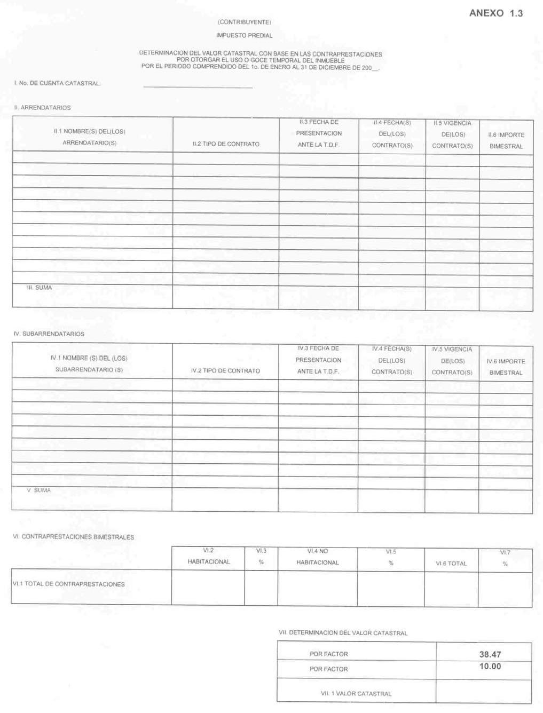
6 de julio de 2005
GACETA OFICIAL DEL DISTRITO FEDERAL
97
GACETA OFICIAL DEL DISTRITO FEDERAL
6 de julio de 2005
98
INSTRUCCIONES PARA EL LLENADO DEL ANEXO 1.3
OBJETIVO:
DETERMINAR EL VALOR CATASTRAL CUANDO EXISTAN CONTRAPRESTACIONES POR OTORGAR EL USO O GOCE TEMPORAL DEL INMUEBLE.
INSTRUCCIONES
I.
NUMERO DE CUENTA CATASTRAL.- ANOTARA EL NUMERO DE CUENTA CATASTRAL ASIGNADA A CADA PREDIO A ONCE POSICIONES.
II.
ARRENDATARIOS.- DEBERA SEÑALAR LOS DATOS GENERALES DE LOS ARRENDATARIOS DE ACUERDO A LOS SIGUIENTES PUNTOS:
II.1
NOMBRE(S) DEL(LOS) ARRENDATARIO(S).- DEBERA ESPECIFICAR EL(LOS) NOMBRE(S) DE LA(S) PERSONA(S) FISICA(S) O MORAL(ES) A QUIEN(ES) LE(S) OTORGA EL USO O GOCE TEMPORAL DEL INMUEBLE.
II.2
TIPO DE CONTRATO.- DEBERA MENCIONAR EL TIPO DE CONTRATO CELEBRADO CON EL(LOS) ARRENDATARIO(S) (POR USO O GOCE EN GENERAL, POR PUBLICIDAD, O CUALQUIER OTRO).
II.3
FECHA DE PRESENTACION ANTE LA TESORERIA DEL DISTRITO FEDERAL.- ANOTARA EL DIA, MES Y AÑO EN QUE EL(LOS) CONTRATO(S) SE PRESENTO(RON) ANTE LA TESORERIA DEL DISTRITO FEDERAL.
II.4
FECHA(S) DEL(LOS) CONTRATO(S).- DEBERA ASENTAR EL DIA, MES Y AÑO EN QUE SE CELEBRA(RON) EL(LOS) CONTRATO(S).
II.5
VIGENCIA(S) DEL(LOS) CONTRATO(S).- ANOTARA LA VIGENCIA DEL(LOS) CONTRATO(S).
II.6
IMPORTE BIMESTRAL.- DEBERA INDICAR EL IMPORTE TOTAL DE LA CONTRAPRESTACION BIMESTRAL.
III.
SUMA.- ANOTARA LA SUMA DE LOS IMPORTES BIMESTRALES.
IV.
SUBARRENDATARIOS.-
DEBERA
SEÑALAR
LOS
DATOS
GENERALES
DE
LOS
SUBARRENDATARIOS DE ACUERDO A LOS SIGUIENTES PUNTOS:
IV.1
NOMBRE(S) DEL(LOS) SUBARRENDATARIO(S).- DEBERA ESPECIFICAR EL(LOS) NOMBRE(S) DE LA(S) PERSONA(S) FISICA(S) O MORAL(ES) A QUIEN(ES) LE(S) OTORGA EL USO O GOCE TEMPORAL DEL INMUEBLE.
IV.2
TIPO DE CONTRATO.- DEBERA MENCIONAR EL TIPO DE CONTRATO CELEBRADO CON EL(LOS) SUBARRENDATARIO(S) (POR EL USO O GOCE EN GENERAL, POR PUBLICIDAD, O CUALQUIER OTRO).
IV.3
FECHA DE PRESENTACION ANTE LA TESORERIA DEL DISTRITO FEDERAL.- ANOTARA EL DIA, MES Y AÑO EN QUE EL(LOS) CONTRATO(S) SE PRESENTO(RON) ANTE LA TESORERIA DEL DISTRITO FEDERAL.
IV.4
FECHA(S) DEL(LOS) CONTRATO(S).- DEBERA ASENTAR EL DIA, MES Y AÑO EN QUE SE CELEBRO(RON) EL(LOS) CONTRATO(S).
IV.5
VIGENCIA DEL(LOS) CONTRATO(S).- ANOTARA LA VIGENCIA DEL(LOS) CONTRATO(S).
6 de julio de 2005
GACETA OFICIAL DEL DISTRITO FEDERAL
99
IV.6
IMPORTE BIMESTRAL.- DEBERA INDICAR EL IMPORTE TOTAL DE LA CONTRAPRESTACION BIMESTRAL.
VI.
SUMA.- ANOTARA LA SUMA DE LOS IMPORTES BIMESTRALES.
VI.
CONTRAPRESTACIONES BIMESTRALES:
VI.1
TOTAL DE CONTRAPRESTACIONES.- SERA LA SUMA DE LOS IMPORTES DETERMINADOS EN LOS PUNTOS III Y V DEL PRESENTE ANEXO.
VI.2
HABITACIONAL.- ANOTARA EL IMPORTE BIMESTRAL CORRESPONDIENTE POR OTORGAR EL INMUEBLE EN USO O GOCE TEMPORAL PARA USO HABITACIONAL.
VI.3
%.- ANOTARA EL PORCENTAJE QUE LE CORRESPONDA AL PUNTO ANTERIOR EN RELACION AL TOTAL DE LAS CONTRAPRESTACIONES.
VI.4
NO HABITACIONAL.- ANOTARA EL IMPORTE BIMESTRAL CORRESPONDIENTE POR OTORGAR EL INMUEBLE EN USO O GOCE TEMPORAL PARA USO NO HABITACIONAL.
VI.5
%.- ANOTARA EL PORCENTAJE QUE LE CORRESPONDA AL PUNTO ANTERIOR EN RELACION AL TOTAL DE LAS CONTRAPRESTACIONES.
VI.6
TOTAL.- ANOTARA LA SUMA DE LOS RESULTADOS OBTENIDOS EN LOS PUNTOS VI.2 Y VI.4 DEL PRESENTE ANEXO.
VI.7
%.- ANOTARA LA SUMA DE PORCENTAJES DETERMINADOS EN LOS PUNTOS VI.3 Y VI.5 DEL PRESENTE ANEXO.
VII.
DETERMINACION DEL VALOR CATASTRAL:
VII.1
VALOR CATASTRAL.- INDICARA EL RESULTADO DE MULTIPLICAR EL TOTAL DE LAS CONTRAPRESTACIONES BIMESTRALES SEÑALADAS EN EL PUNTO VI.6 POR EL FACTOR DEL 38.47, ASI COMO A ESTE RESULTADO SE LE APLICARA EL FACTOR 10.0.
NOTA: EN CASO DE QUE LAS FILAS PARA ASENTAR LOS DATOS DE LOS ARRENDATARIOS O SUBARRENDATARIOS
NO
SEAN
SUFICIENTES,
SE
DEBERA
PRESENTAR
UN
ANEXO
COMPLEMENTARIO, EL CUAL DEBERA COMPRENDER LOS DATOS SOLICITADOS.
SE DEBERA PRESENTAR UN ANEXO POR CADA INMUEBLE.
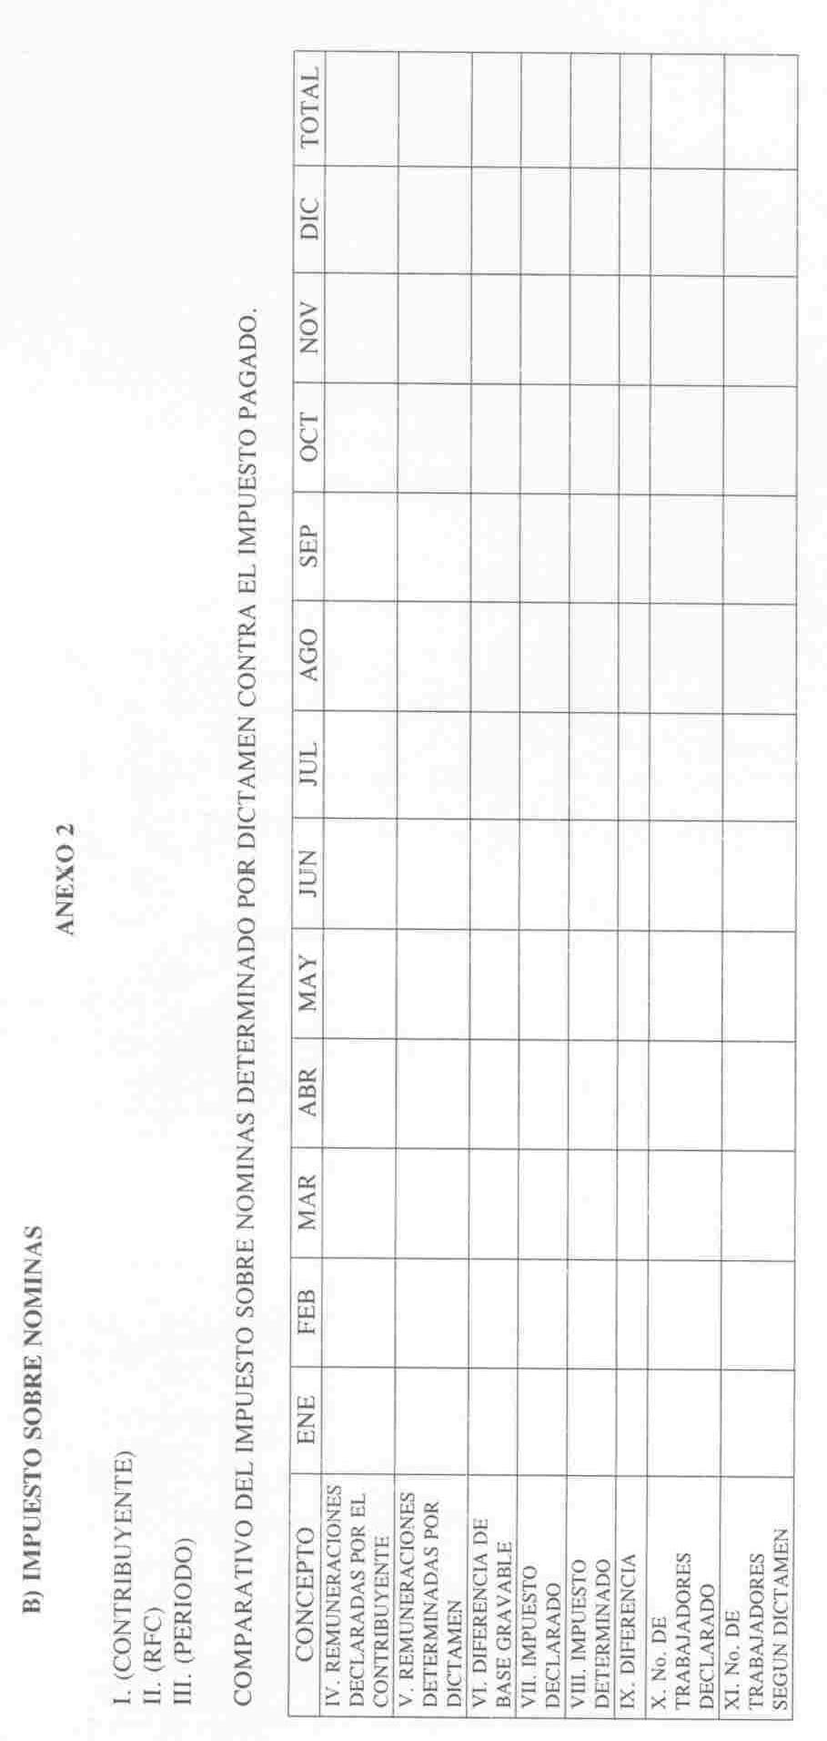
GACETA OFICIAL DEL DISTRITO FEDERAL
6 de julio de 2005
100
6 de julio de 2005
GACETA OFICIAL DEL DISTRITO FEDERAL
101
INSTRUCTIVO PARA EL LLENADO DEL ANEXO 2
OBJETIVO
CONOCER SI EXISTEN DIFERENCIAS ENTRE LA BASE GRAVABLE DETERMINADA EN EL DICTAMEN CONTRA LA BASE DECLARADA POR EL CONTRIBUYENTE Y EN CONSECUENCIA SI EXISTEN DIFERENCIAS EN EL IMPUESTO PAGADO, ASI COMO CONOCER EL NUMERO DE TRABAJADORES.
INSTRUCCIONES
I. CONTRIBUYENTE.- DEBERA ANOTAR EL NOMBRE, DENOMINACION O RAZON SOCIAL DEL CONTRIBUYENTE.
II. REGISTRO FEDERAL DE CONTRIBUYENTES.- DEBERA ANOTAR SU REGISTRO ASIGNADO POR LA SECRETARIA DE HACIENDA Y CREDITO PUBLICO INVARIABLEMENTE A TRECE POSICIONES PARA LAS PERSONAS FISICAS Y DOCE PARA LAS PERSONAS MORALES
III. PERIODO.- DEBERA INDICAR EL PERIODO SUJETO A DICTAMEN
IV. REMUNERACIONES DECLARADAS POR EL CONTRIBUYENTE.- ANOTAR EL TOTAL DE REMUNERACIONES DECLARADAS POR EL CONTRIBUYENTE EN FORMA MENSUAL.
V.
REMUNERACIONES
DETERMINADAS
POR
DICTAMEN.-
ANOTARA
EL
IMPORTE
DE
REMUNERACIONES DETERMINADAS POR DICTAMEN EN FORMA MENSUAL
VI. DIFERENCIA DE BASE GRAVABLE.- ANOTARA EL RESULTADO DE DISMINUIR A LAS REMUNERACIONES DECLARADAS POR DICTAMEN, EN CADA MES.
VII. IMPUESTO DECLARADO.- INDICARA EL IMPORTE DEL IMPUESTO DECLARADO Y PAGADO POR EL CONTRIBUYENTE EN CADA MES DEL PERIODO DICTAMINADO.
VIII. IMPUESTO DETERMINADO.- DEBERA ANOTAR EL IMPUESTO MENSUAL DETERMINADO EN EL PERIODO SUJETO A REVISION EN FORMA MENSUAL
IX. DIFERENCIA.- ANOTARA EL RESULTADO DE DISMINUIR A EL IMPUESTO DECLARADO, EL IMPUESTO DETERMINADO, POR CADA MES
X. NUMERO DE TRABAJADORES DECLARADO.- ANOTARA EL NUMERO DE TRABAJADORES MANIFESTADOS EN LAS DECLARACIONES MENSUALES QUE AL EFECTO PRESENTO EL CONTRIBUYENTE DURANTE EL PERIODO DICTAMINADO.
XI. NUMERO DE TRABAJADORES SEGUN DICTAMEN.- ANOTARA EL NUMERO DE TRABAJADORES DETERMINADOS POR EL DICTAMEN DURANTE EL PERIODO DICTAMINADO EN FORMA MENSUAL.
SE ESPECIFICA QUE NO DEBEN DE LLEVAR LOS RESULTADOS NI LA INFORMACION CAPTURADA; NINGUN FORMATO ESPECIFICO, NI FORMULAS.
GACETA OFICIAL DEL DISTRITO FEDERAL
6 de julio de 2005
102
C) DERECHOS POR EL SUMINISTRO DE AGUA
LA HOJA 1, SE DEBERA RENOMBRAR CON EL TITULO ANEXO 3.1.
LA HOJA 2, DE IGUAL MANERA SE RENOMBRARA CON EL TITULO ANEXO 3.2.
LA HOJA 3, TAMBIEN SE RENOMBRARA CON EL TITULO ANEXO 3.3, COMO SE DETALLA A CONTINUACION.
EL LLENADO DE CADA UNO DE LOS ANEXOS SE DEBERA EFECTUAR DE CONFORMIDAD CON EL INSTRUCTIVO.
CARACTERISTICAS GENERALES PARA LA CAPTURA DE DATOS DEL ANEXO 3.1
CELDA
CONCEPTO O CAMPO
NUMERO DE CARACTERES
A1
CONTRIBUYENTE
130 CARACTERES
B1
PERIODO
13 CARACTERES FORMATO DDMMAA-DDMMAA
C1
No. DE CUENTA DEL SISTEMA DE AGUAS
16 CARACTERES
FORMATO 0000000000000000
D1
No. DE CUENTA DE AGUA DE LA TESORERIA
16 CARACTERES
FORMATO 0000000000000000
E1
DOMICILIO CALLE
30 CARACTERES
F1
NUMERO EXTERIOR
10 CARACTERES
G1
NUMERO INTERIOR
10 CARACTERES
H1
COLONIA
35 CARACTERES
I1
DELEGACION
02 CARACTERES FORMATO
01 = ALVARO OBREGON 02 = AZCAPOTZALCO
03 = BENITO JUAREZ
04 = COYOACAN
05 = CUAJIMALPA
06 = CUAUHTEMOC
07 = GUSTAVO A. MADERO 08 = IZTACALCO
09 = IZTAPALAPA
10 = MAGDALENA
CONTRERAS
11 = MIGUEL HIDALGO 12 = MILPA ALTA
13 = TLAHUAC
14 = TLALPAN
15 = VENUSTIANO
CARRANZA 16 = XOCHIMILCO
J1
CODIGO POSTAL
05 CARACTERES
6 de julio de 2005
GACETA OFICIAL DEL DISTRITO FEDERAL
103
K1
PROPIETARIO DEL INMUEBLE 01 CARACTER FORMATO S=SI
N=NO
CELDA
CONCEPTO O CAMPO
NUMERO DE CARACTERES
L1
NUMERO DE USUARIOS
03 CARACTERES
M1
NUMERO DE CUENTA CATASTRAL DEL INMUEBLE
16 CARACTERES
FORMATO 000-000-00-000-0
N1
DIAMETRO DE LA TOMA
03 CARACTERES
O1
No. DEL MEDIDOR
10 CARACTERES
P1
MARCA DE MEDIDOR
20 CARACTERES
Q1
FUNCIONA
01 CARÁCTER
FORMATO S=SI N=NO
R1
FECHA DE SOLICITUD DE REPARACION Y/O INSTALACION
FORMATO DDMMAA
S1
FECHA DE CAMBIO(S) O INSTALACION(ES) DEL MEDIDOR
FORMATO DDMMAA
T1
USO DE LA TOMA
02 CARACTERES
FORMATO
DO = DOMESTICO ND = NO DOMESTICO MX = MIXTO
U1
LLEVA REGISTRO CRONOLOGICO DE MEDIDOR
01 CARACTER FORMATO S=SI
N=NO
SE ESPECIFICA QUE NO DEBEN DE LLEVAR LOS RESULTADOS NI LA INFORMACION CAPTURADA; NINGUN FORMATO ESPECIFICO, NI FORMULAS.
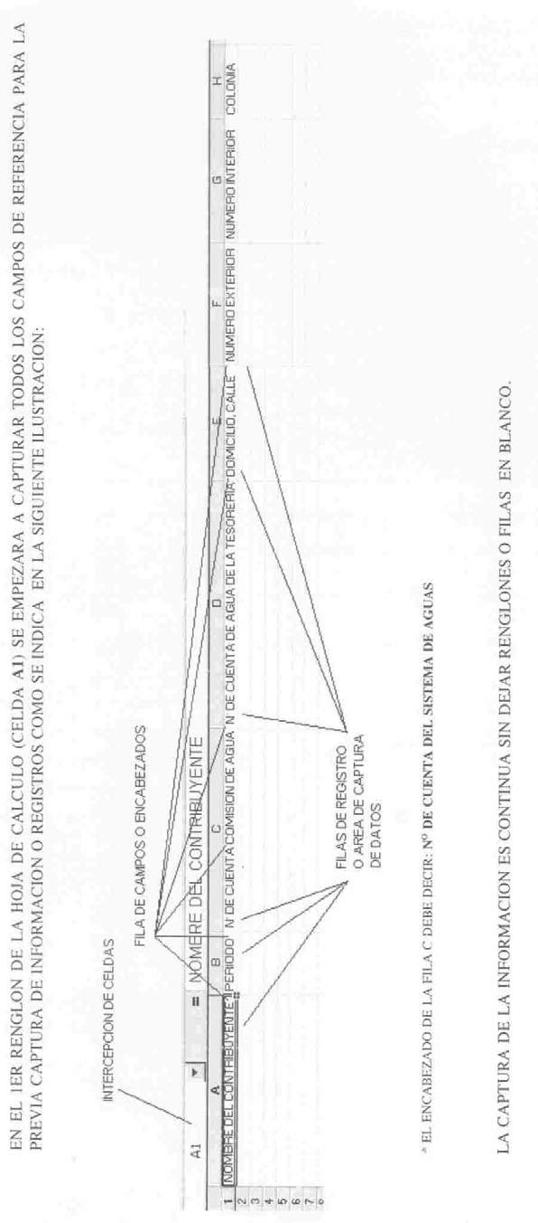
GACETA OFICIAL DEL DISTRITO FEDERAL
6 de julio de 2005
104
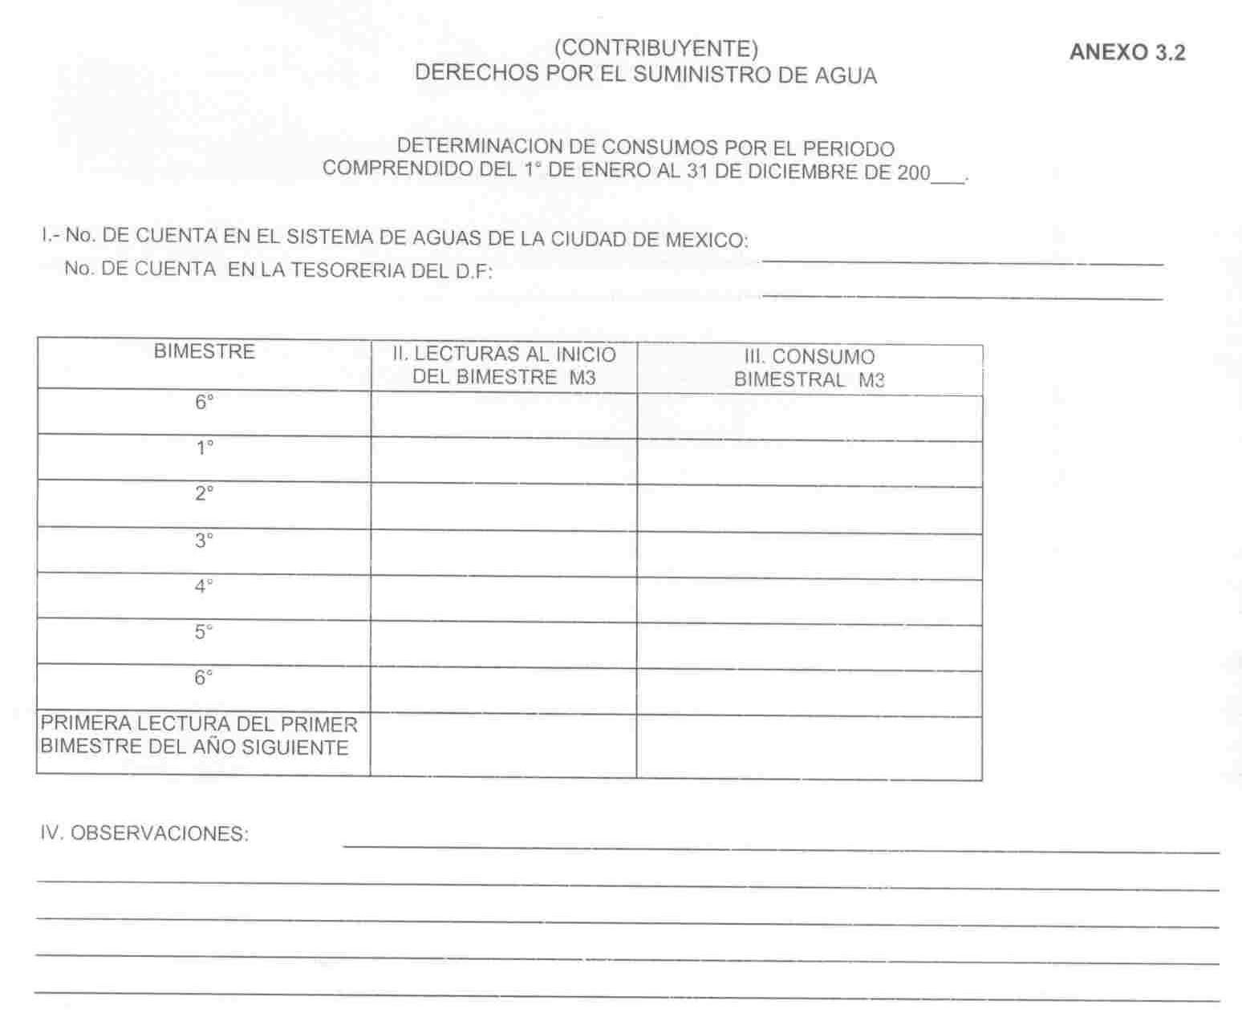
6 de julio de 2005
GACETA OFICIAL DEL DISTRITO FEDERAL
105
GACETA OFICIAL DEL DISTRITO FEDERAL
6 de julio de 2005
106
INSTRUCCIONES PARA EL LLENADO DEL ANEXO 3.2
OBJETIVO:
CONOCER EL CONSUMO BIMESTRAL DE METROS CUBICOS DE AGUA.
INSTRUCCIONES
I.
NUMERO DE CUENTA.- ANOTARA EL NUMERO DE CUENTA DE AGUA A DIECISEIS POSICIONES ASIGNADA A CADA TOMA, EN CASO DE QUE EL SISTEMA DE AGUAS DE LA CIUDAD DE MEXICO, LE HUBIESE ASIGNADO UN NUEVO NUMERO DE CUENTA, DEBERA ANOTAR EL NUEVO NUMERO DE CUENTA Y EL ANTERIOR CON EL QUE VENIA TRIBUTANDO.
II.
LECTURAS DE M3 AL INICIO DEL BIMESTRE.- DEBERA ANOTAR CON BASE EN LAS BOLETAS EMITIDAS POR EL SISTEMA DE AGUAS DE LA CIUDAD DE MEXICO, LA PRIMERA LECTURA DE CADA BIMESTRE POR EL PERIODO SUJETO DE DICTAMEN, INDICANDO INCLUSIVE LOS DATOS DE LA PRIMERA LECTURA DEL ULTIMO BIMESTRE DEL AÑO ANTERIOR AL DICTAMINADO Y LA PRIMERA LECTURA DEL PRIMER BIMESTRE DEL SIGUIENTE AÑO DEL PERIODO DEL DICTAMEN.
III.
CONSUMO BIMESTRAL M3.- INDICARA EL CONSUMO BIMESTRAL DETERMINADO DE ACUERDO A LOS CONSUMOS ENTRE LA PRIMERA LECTURA DEL BIMESTRE QUE SE DETERMINA Y LA PRIMERA LECTURA DEL SIGUIENTE BIMESTRE.
IV.
OBSERVACIONES.- EN EL CASO DE QUE EL CONTRIBUYENTE DICTAMINADO NO CUENTE CON
LAS BOLETAS EMITIDAS POR EL SISTEMA DE AGUAS DE LA CIUDAD DE MEXICO, SE DEBERA ANOTAR TAL CIRCUNSTANCIA.
NOTA: DEBERA PRESENTAR UN ANEXO POR CADA TOMA.
6 de julio de 2005
GACETA OFICIAL DEL DISTRITO FEDERAL
107
CONSEJERÍA JURÍDICA Y DE SERVICIOS LEGALES
MANUAL ADMINISTRATIVO DE LA OFICINA DE LA CONSEJERÍA JURÍDICA Y DE SERVICIOS LEGALES
LIC, MARÍA ESTELA RÍOS GONZÁLEZ, Consejera Jurídica y de Servicios Legales, con fundamento en el artículo 16, fracción IV de la Ley Orgánica de la Administración Pública del Distrito Federal y 18 y noveno Transitorio del Reglamento Interior de la Administración Pública del Distrito Federal, y de conformidad con el Dictamen 153/2001, emitido por la Coordinación General de Modernización Administrativa de la Oficialía Mayor, publico el siguiente
MANUAL ADMINISTRATIVO DE LA CONSEJERÍA JURÍDICA Y DE SERVICIOS LEGALES ÍNDICE
Manual Administrativo de la Oficina de la Consejería Jurídica y de Servicios Legales.
Manual Administrativo de la Dirección General del Registro Civil.
Manual Administrativo de la Dirección General Jurídica y de Estudios Legislativos.
Manual Administrativo de la Dirección General de Servicios Legales.
Manual Administrativo de la Dirección General del Registro Público de la Propiedad y de Comercio.
MANUAL ADMINISTRATIVO DE LA OFICINA DE LA CONSEJERÍA JURÍDICA Y DE SERVICIOS LEGALES
PRESENTACIÓN
El presente manual tiene por objeto principal, el establecer de manera clara y precisa el ejercicio correspondiente a cada empleo, cargo o comisión que se presta en la oficina de la Consejería Jurídica y de Servicios Legales y con ello cumplir con los principios estratégicos que deben de atenderse en la organización administrativa encomendada a esta Dependencia del Distrito Federal de conformidad con el Estatuto de Gobierno.
En este sentido es una constante de esta oficina, que a través de su Secretario Particular y Asesores se dé la unidad, autonomía, funcionalidad, eficacia, coordinación e imparcialidad, en la actuación gubernativa de la Consejería Jurídica y de Servicios Legales y sus direcciones, situación que se observa en este manual.
Otro aspecto de este manual es el relativo a la continua simplificación, agilidad, economía, información, precisión, legalidad, transparencia e imparcialidad que se busca y fomenta en los procedimientos y actos que realizan en los juzgados cívicos del Distrito Federal, a través de la Dirección Ejecutiva correspondiente.
Asimismo este instrumento pretende puntualizar y fomentar en el área de administración, el aprovechamiento de todos los recursos humanos, materiales y económicos, principalmente los relacionados con la prestación de los servicios públicos que
se brindan a la ciudadanía, con apego absoluto a la legalidad, honradez, lealtad, imparcialidad, eficiencia y eficacia.
ANTECEDENTES
La Consejería Jurídica y de Servicios Legales creada en 1999, es el resultado de la consolidación del “Derecho” como instrumento de Gobierno por lo que se consideró necesario crear una dependencia que tuviera a su cargo la coordinación y seguimiento de los asuntos jurídicos del gobierno y la defensa jurídica de los intereses del Distrito Federal. Desde 1941 el entonces Departamento del Distrito Federal ya incluía en el ámbito de dirección, un área que genéricamente se dedicaba a cuestiones legales; en diciembre de 1972, a través de la modificación a la Ley Orgánica del entonces DDF, dicha área se
fusiona con una denominada de “Gobernación” creándose la Dirección General Jurídica y de Gobierno, misma que prevaleció en la nueva ley orgánica de diciembre de 1978 y no fue hasta 1983, que en un proceso de modernización administrativa se constituyeron dos nuevas direcciones de áreas, la:
·
Dirección Consultiva y de Gobierno, y
·
Dirección Jurídica y de Asuntos Contenciosos.
GACETA OFICIAL DEL DISTRITO FEDERAL
6 de julio de 2005
108
La necesidad de contar con una oficina que coordinará y supervisará la actividad jurídica realizada en el Distrito Federal,
dio lugar a que en el Reglamento Interior del DDF, del 17 de enero de 1984 surgiera en lugar de la Dirección General
Jurídica y de Gobierno, la Coordinación General Jurídica a la cual quedaban adscritas las Direcciones Generales siguientes: Jurídica y de Estudios Legislativos, de Servicios Legales y el Registro Público de la Propiedad y de Comercio, situación que prevaleció aún en el nuevo reglamento interior del 26 de agosto de 1985.
En la década de los noventa todo este sector jurídico sólo tuvo cambios en sus denominaciones y el aumento de atribución y estructura, incorporándose al sector, el Registro Civil situación que en su conjunto aparejaba más responsabilidades, dando
lugar a la Subsecretaría de Asuntos Jurídicos.
Así entonces, a finales de la década de los noventas se propone la creación de otra dependencia, denominada “Consejería Jurídica y de Servicios Legales”, misma que tendría como fin cualitativo central, instrumentar una consistente Política Jurídica en toda la Administración Pública del Distrito Federal:
Se trata de redimensionar la instrumentación efectiva del Derecho en el desarrollo de las funciones públicas, para constituir
a la justicia como fin y conformadora del ejercicio del poder, siempre a través de la ley y su legitimidad constitucional. En
este orden de ideas surge la necesidad de crear dicha Consejería, cuyas atribuciones, grado de imparcialidad y unidad en la atención de estudios jurídicos y presentación de los servicios legales, entre otros, los relativos al Registro Civil, Registro
Público de la Propiedad y de Comercio, Justicia Cívica y defensoría de oficio, fortalezcan el cumplimiento de su cometido. Respecto de la actual Dirección Ejecutiva de Justicia Cívica es importante señalar que en el año de 1984, la estructura orgánica funcional de la Dirección General de Servicios Legales queda conformada por tres direcciones de área, siete subdirecciones y veinte unidades departamentales; en febrero de 1984 el C. Jefe del Departamento del Distrito Federal acordó la adscripción de la Defensoría de Oficio a la Coordinación General Jurídica, a través de la Dirección General de Servicios Legales, a efecto de que existiera congruencia en los servicios de defensoría de oficio del fuero común en el Distrito Federal en una sola área. Es pertinente señalar que cuando la Defensoría de Oficio en materia penal dependía de la Dirección General de Reclusorios, la Defensoría de Oficio de lo familiar estaba adscrita a la Dirección General Jurídica y de Gobierno, situación que originaba divergencias, en cuanto a la prestación de estos servicios.
En agosto de 1985 se adscribe la Oficina Central del Registro Civil, la cual anteriormente a la creación de la Coordinación, dependía de la Subdirección de Legislación de la Dirección de la Consultiva y Gobierno.
De acuerdo con la política presidencial de austeridad y recorte presupuestal, en el mes de agosto de 1985 la Dirección General de Servicios Legales, por fusión pierde una dirección de área, una subdirección y tres unidades departamentales, quedando su estructura organizacional de la siguiente forma: las Direcciones de Servicios Jurídicos Civiles y la de Servicios Jurídicos Penales se fusionaron en la que se llamó Dirección de Servicios Jurídicos Civiles y Penales.
La Subdirección de la Defensoría Penal en Averiguaciones Previas cambia su estructura orgánica, de tres unidades departamentales con que contaba hasta mediados de 1985, a dos a partir de tal fecha. Asimismo la Subdirección de Defensoría Penal en Tribunales cambia también dos de sus unidades departamentales en una sola, para estar conformada a
partir del tercer trimestre de 1985 con tres unidades departamentales.
La Subdirección Administrativa se vio en la necesidad de reducir su estructura, contando a partir de dicha fecha con dos unidades departamentales en lugar de tres con las que venía operando; así también y actuando con apego a la política presidencial de austeridad y recorte presupuestal, los servicios de asesoría que daban apoyo a la Dirección de Servicios Legales se suprimieron.
La estructura orgánico-funcional de la Dirección General fue modificada una vez más el 24 de enero de 1986, con la incorporación de la unidad departamental de control de daños a la Dirección de lo Contencioso, por acuerdo del C. Jefe del Departamento del Distrito Federal. Tal determinación se sustentó en la necesidad permanente de compatibilizar estructuras orgánicas con atribuciones conferidas, por lo que a partir de dicha fecha las acciones administrativas y legales derivadas de
los daños causados a los bienes patrimoniales del gobierno capitalino fueron orientadas para su atención a la Dirección General de Servicios Legales.
6 de julio de 2005
GACETA OFICIAL DEL DISTRITO FEDERAL
109
Durante 1986 y 1987, no hay cambios orgánicos funcionales y hasta 1988, con motivo del nuevo Acuerdo de Austeridad publicado en el Diario Oficial de la Federación el 4 de enero y atendiendo a las observaciones del C. Jefe del Departamento
del Distrito Federal, la Jefatura de la Unidad Departamental de Asuntos Migratorios se suprime a partir del 15 de febrero de 1988; no obstante la Dirección General continúa prestando los servicios de índole migratorio.
Como producto del dictamen favorable a las estructuras orgánicas y puestos homólogos del Departamento del Distrito Federal, efectuado el 20 de Julio de 1989, por la Secretaría de Programación y Presupuesto, a partir del 1 de septiembre de
1989, la hasta entonces Oficina Central del Registro Civil, viene realizando sus funciones como Dirección del Registro Civil, dependiente de la Dirección General de Servicios Legales.
En 1990 no hay cambios orgánicos funcionales, sino hasta el 28 de junio de 1991 cuando es adscrita la Dirección del Registro Civil a la Coordinación General Jurídica, quedando esta Dirección General integrada por dos direcciones de área,
seis subdirecciones y quince unidades departamentales.
En los años posteriores no se presenta ninguna modificación en la estructura, hasta el día 4 de diciembre de 1994 en que se
crea la Dirección de Justicia Cívica, la Subdirección de Participación Social y Cultura Cívica y la de Normatividad; las Jefaturas de Unidad Departamental de Colaboración Comunitaria y Cultura Cívica, Capacitación y Evaluación, y de Seguimiento de Inconformidades y Vinculación Institucional, por lo cual esta dirección quedó conformada por tres direcciones de área, siete subdirecciones y dieciocho jefaturas de unidad.
De acuerdo a la modernización administrativa y servicios que presta esta Dirección General el 16 de octubre de 1997 se cancelan dos Jefaturas de Unidad, creándose las Jefaturas de Unidad de Incidentes de Inejecución y Sentencias y Control de Información Jurídica, así como el cambio de nomenclatura de la Subdirección de Asistencia Jurídica Civil, Subdirección de Normatividad, Supervisión y Seguimiento, y la Jefatura de Unidad Departamental de Apoyo Administrativo B a la Subdirección de Asistencia Jurídica Civil, familiar y de arrendamiento Inmobiliario, Subdirección de Normatividad y Supervisión en los Juzgados Cívicos y la Unidad de Recursos Financieros, en suma la estructura orgánica de esta Dirección General se conforma por tres direcciones de área, siete subdirecciones y dieciocho Jefaturas de Unidad.
En el año de 1999, la primera Asamblea Legislativa del Distrito Federal, aprobó la Ley de Justicia Cívica, creando un cuerpo colegiado denominado “Consejo de Justicia Cívica”, órgano cuya función principal es diseñar las normas internas de funcionamiento, la supervisión, el control y la evaluación de los Juzgados Cívicos.
En la Ley se establece que la Dirección de Justicia Cívica será el órgano administrativo del Consejo y la titular de la Dirección será la Secretaría Técnica del mismo.
En 1999, el pleno del Consejo aprobó el acuerdo general por el cual se dan instrucciones, establecen lineamientos para el funcionamiento de los Juzgados Cívicos y se precisan criterios para la actuación de los jueces en el Distrito Federal en la interpretación y aplicación de la Ley de Justicia Cívica, todo ello fundamentado en la propia ley, en donde se le confiere al Consejo facultades para diseñar procedimientos administrativos internos y demás lineamientos que tengan que ver con el funcionamiento, supervisión y control de los Juzgados.
En diciembre del año 2000, es publicado el Reglamento Interior de la Administración Pública del Distrito Federal, por el
cual se establecen las atribuciones generales de la Dirección Ejecutiva de Justicia Cívica, determinándose que la misma, se constituyera como una Dirección dependiente directamente de la Consejería Jurídica y de Servicios Legales del Distrito Federal.
En mayo de 2001, con el oficio OM/0984/2001, y con fundamento en el artículo 122, Apartado C. Base Tercera, fracción I
de la Constitución Política de los Estados Unidos Mexicanos; artículos 86, 87 y 88 del Estatuto de Gobierno del Distrito Federal; artículos 12, primer párrafo, 15, 16, 17 y 33 fracciones, I, II, III, IV Y XV de la Ley Orgánica de la Administración Pública del Gobierno del Distrito Federal; se autoriza el dictamen No. 153/2001 y organigramas referentes a la reestructuración orgánica de la Consejería Jurídica y de Servicios Legales, Unidades Administrativas adscritas a su sector,
la cual entra en vigor a partir del 1° de mayo de 2001.
En alcance al dictamen número 153/2001, con oficio OM/2000/2001, se cambian de adscripción las Áreas Administrativas
y puestos adscritos a las mismas de la Consejería Jurídica y de Servicios Legales, a la Oficialía Mayor del Gobierno del
Distrito Federal, quedando estos movimientos incluidos en el dictamen de reestructuración orgánica No. 170/2001 correspondiente a dicha Oficialía, con vigencia a partir del 1° de septiembre de 2001.
GACETA OFICIAL DEL DISTRITO FEDERAL
6 de julio de 2005
110
MARCO JURÍDICO-ADMINISTRATIVO Constitución Política de los Estados Unidos Mexicanos (5-II-1917, R.12-XI-02) Estatuto de Gobierno del Distrito Federal (DOF 26 -Vll-1994, R. 14-X-99) Leyes
ｾ Ley Agraria (DOF 26-II-92)
ｾ Ley de Amparo (DOF 10-I-36, R 17-V-01)
ｾ Ley de Obras Públicas del Distrito Federal (GODF 29-XII-98, R 11-III-03)
ｾ Ley Orgánica de la Administración Pública del Distrito Federal (GODF 29 -XII-98, R. 20-V-99, R 31-I-02) ｾ Ley de Procedimiento Administrativo del Distrito Federal (GODF 21-XII-95, R 11-III-03)
ｾ Ley del Notariado para el Distrito Federal (GODF 28-III-00, R 14-IX-00)
ｾ Ley de la Defensoría de Oficio del Distrito Federal (GODF 17-VI-97, R 08-VI-00)
ｾ Ley de Justicia Cívica del Distrito Federal (GODF 01-VI-99, R 01-VI-00)
ｾ Ley de Adquisiciones para el Distrito Federal (GODF 28-IX-98, R 11-VII-02, GODF R 1-IV-03)
ｾ Ley de Desarrollo Urbano del Distrito Federal (GODF 29-I-96, R 23-II-99)
ｾ Ley de Expropiación (DOF 25-XII-36, R 04-XII-97)
ｾ Ley del Impuesto Sobre la Renta (DOF 24-I-02, R 30-XII-02)
ｾ Ley de la Comisión de Derechos Humanos del Distrito Federal (DOF 22-VI-93, R GODF 14-I-03)
ｾ Ley de la Comisión Nacional de Derechos Humanos (DOF 29-VI-92, R 26-XI-01)
ｾ Ley de Planeación del Desarrollo del Distrito Federal (GODF 27-I-00)
ｾ Ley de Salud para el Distrito Federal (DOF 15-I-87, R GODF 28-XI-02)
ｾ Ley del Régimen Patrimonial y del Servicio Público (GODF 20-XII-96, DOF 23-XII-96, R GODF 17-VI-97,
DOF 18-VI-97)
ｾ Ley de Propiedad en Condominio de Inmuebles para el Distrito Federal (DOF 31-XII-98, GOGF 7-I-99, R GODF
16-I-03)
ｾ Ley de Premios, Estímulos y Recompensas Civiles. (DOF 31-XII-75, R 07-III-03)
ｾ Ley Federal de Instituciones de Fianzas (DOF 29-XII-50, R 31-XII-00)
ｾ Ley Federal de los Trabajadores al Servicio del Estado (DOF 28-XII-63, R 23-I-98)
ｾ Ley Federal de Responsabilidades de los Servidores Públicos (DOF 13-III-03)
ｾ Ley Federal de Vivienda (DOF 7-II-84)
ｾ Ley Federal para el Fomento de la Micro industria (DOF 26-I-88)
ｾ Ley Federal del Trabajo (DOF 01-IV-70, R 23-I-98)
ｾ Ley Federal del ISSSTE (DOF 27-XII-83, R 01-VI-01)
ｾ Ley General de Asentamientos Humanos (DOF 21-VII-93, R 5-VII-94)
ｾ Ley General de Bienes Nacionales (DOF 8-I-82, R 29-VII-94)
ｾ Ley General de Educación (DOF 13-VII-93, R 13-III-03)
ｾ Ley General de la Deuda Pública (DOF 317-XII-76)
ｾ Ley General de Instituciones Y Sociedades Mutualistas de Seguros (DOF 31-VIII-35, R 16-I-02)
ｾ Ley General de Salud (DOF 7-II-84, R 4-VI-02)
ｾ Ley General de Sociedades Mercantiles (DOF 4-VIII-34, R 24-XII-96)
ｾ Ley General de Población. (DOF 7-I-74, R 4-1-99)
ｾ Ley General de Títulos y Operaciones de Crédito (DOF 27-VII-3, R 23-V-00)
ｾ Ley General de Vías de Comunicación (DOF 19-II-40)
ｾ Ley de Presupuesto, Contabilidad y Gasto Público Federal (DOF 31-VII-76)
ｾ Ley de Instituciones de Crédito (DOF 18-VII-90, R 24-VII-02)
ｾ Ley Reglamentaria de la fracción I del artículo 27 de la Constitución Política de los Estados Unidos Mexicanos ｾ Ley que establece las Normas Mínimas sobre Readaptación Social de Sentenciados. (DOF 19-V-71, R 17-V-99) ｾ Ley que Crea los Consejos Tutelares para Menores Infractores del Distrito Federal. (DOF 2-VIII-74)
ｾ Ley del Régimen Patrimonial y del Servicio Público (DOF 20-XII-96, GODF 20-XII-96, R. DOF 18-VI-97,
GODF 17-VII-97)
6 de julio de 2005
GACETA OFICIAL DEL DISTRITO FEDERAL
111
Códigos
ｾ Código Civil para el Distrito Federal (DOF 26-V-28, R GODF 30-V-00, RGODF 17-I-02, RGODF 06-II-03,
RGODF 06-II-03)
ｾ Código de Comercio (DOF 18-I-79)
ｾ Código de Procedimientos Civiles para el Distrito Federal (DOF 9-I-96, R 1-VI-00, RGODF 06-II-03)
ｾ Código Financiero del Distrito Federal (DOF 31-XII-94, R GODF 19-V-00, 31-XII-02)
ｾ Código Fiscal de la Federación (DOF 7-X A13-XII-89, R 5-VI-00)
ｾ Código Penal para el Distrito Federal (GODF 16-VII-02, R 3-X-02, R 15-IV-03, R 15-V-03)
ｾ Código de Procedimientos Penales del Distrito Federal (DOF 29-VIII-31, R GODF 11-XI-02, R 15-IV-03, R 15-
V-03)
ｾ Código Federal de Procedimientos Penales (DOF 30-VIII-34, R 19-XII-02)
Reglamentos
ｾ Reglamento de Cementerios del Distrito Federal (DOF 28-XII-84)
ｾ Reglamento de Construcciones para el Distrito Federal (DOF 02-VIII-93, R 04-VI-97)
ｾ Reglamento de la Ley de Adquisiciones para el Distrito Federal (GODF 23-IX-99, R 12-X-99)
ｾ Reglamento de la Ley de Desarrollo Urbano para el Distrito Federal (GODF 02-VI-97, DOF 04- VI-97)
ｾ Reglamento de Zonificación para el Distrito Federal (DOF 20 IV-82, R 19-X-87)l
ｾ Reglamento del Registro del Plan Director para el Desarrollo Urbano del Distrito Federal (10-XII-76)
ｾ Reglamento del Registro Público de Comercio (22-I-75)
ｾ Reglamento del Registro Público de la Propiedad (DOF 05 VIII-88)
ｾ Reglamento de Verificación Administrativa para el Distrito Federal (GODF 11-IV-97, DOF 11-IV-97, R 26-I-98) ｾ Reglamento Interior de la Administración Pública del Distrito Federal (GODF 28- XII-00, R 26- IX-02)
ｾ Reglamento de la Ley de la Defensoría de Oficio del Fuero Común en el Distrito Federal (DOF 18-VIII-88)
ｾ Reglamento de la Caja de Previsión de los Trabajadores a Lista de Raya del Departamento del Distrito Federal
(GODF 01-XII-82)
ｾ Reglamento de la Policía Preventiva del Distrito Federal (DOF 06-VII-84)
ｾ Reglamento de Tránsito del Distrito Federal (GODF 30-XI-99, R 31-X-02
ｾ Reglamento de la Ley de la Caja de Previsión de la Policía Preventiva del Distrito Federal (DOF 26-V-88) ｾ Reglamento de la Comisión Mixta de Escalafón del Departamento del Distrito Federal
ｾ Reglamento de Comisión Mixta de Seguridad e Higiene del Departamento del Distrito Federal.
Decretos
ｾ Decreto del Presupuesto de Egresos del Distrito Federal.
Acuerdos
ｾ Acuerdo por el que se reglamenta la Gaceta Oficial del Departamento del Distrito Federal (DOF 21-IX-87)
Circulares
ｾ Circular en la que se establece el criterio a observar en el uso de los Certificados de Zonificación respecto de
muebles en condominio de la inscripción de los titulares referentes a las operaciones de las que dichos inmuebles sean objeto.
ｾ Circular Uno que emite la Oficialía Mayor; entre otras disposiciones jurídicas y administrativas Lineamientos
ｾ Guía Básica para la Presentación de Propuestas de Modificación de Estructuras.
ｾ Catalogo institucional y Específicos de Puestos de la Administración de Recursos Humanos
ｾ Catalogo de Claves de Adscripción en el Sistema Integral Desconcentrado de Nomina (SIDEN). ｾ Guía Técnica para la elaboración de los Manuales Administrativos
ｾ Condiciones Generales de Trabajo del Gobierno del Distrito Federal.
ｾ Plan Nacional de Desarrollo 2000 - 2006.
ｾ Programa de Modernización de la Administración Pública 2000 - 2006.
GACETA OFICIAL DEL DISTRITO FEDERAL
6 de julio de 2005
112
ｾ Programa General de Desarrollo del GDF 2000 - 2006.
OBJETIVO GENERAL
Coordinar y supervisar los actos y servicios jurídicos realizados por la Administración Pública del Distrito Federal, redimensionando la instrumentación efectiva del Derecho en el desarrollo del mismo, para constituir a la justicia como fin y conformadora del ejercicio del poder, siempre a través de la ley y su legitimidad constitucional.
ESTRUCTURA ORGÁNICA
1.0
Consejería Jurídica y de Servicios Legales.
1.0.1
Secretario Particular.
1.0.2
Asesor (cinco).
1.1.
Dirección Ejecutiva de Justicia Cívica.
1.1.1.
Subdirección de Normatividad y Supervisión en los Juzgados Cívicos. 1.1.1.1. JUD de Normatividad y Registro.
1.1.1.2. JUD de Supervisión y Vigilancia.
1.1.1.3. JUD de Seguimiento de Inconformidades y Vinculación Institucional. 1.1.2.
Subdirección de Participación Social y Cultura Cívica 1.1.2.1 JUD de Colaboración Comunitaria y Cultura Cívica 1.1.2.2 JUD de. Capacitación y Evaluación
ATRIBUCIONES
Consejería Jurídica y de Servicios Legales
LEY ORGÁNICA DE LA ADMINISTRACIÓN PUBLICA DEL DISTRITO FEDERAL
Artículo 35. A la Consejería Jurídica y de Servicios Legales corresponde el despacho de las materias relativas a las funciones de orientación, asistencia, publicación oficial, y coordinación de asuntos jurídicos; revisión y elaboración
de los proyectos de iniciativas de leyes y decretos que presente el Jefe de Gobierno a la Asamblea Legislativa; revisión y elaboración de los proyectos de reglamentos, decretos, acuerdos y demás instrumentos jurídicos y administrativos que se sometan a consideración del Jefe de Gobierno de los servicios relacionados con el Registro Civil, El Registro Público de la Propiedad y de Comercio y del Archivo General de Notarías.
Específicamente cuenta con las siguientes atribuciones:
I. Coordinar la función jurídica de la Administración Pública del Distrito Federal, con excepción de la materia fiscal;
II. Asesorar jurídicamente al Jefe de Gobierno en los asuntos que éste le encomiende;
III. Elaborar y revisar en su caso los proyectos de iniciativas de leyes y decretos que el Jefe de Gobierno presente a la
Asamblea Legislativa, con excepción de aquellas que se refieran a la materia fiscal;
IV. Formular y revisar en su caso los proyectos de reglamentos, decretos, acuerdos y demás instrumentos jurídicos de
naturaleza similar, con la finalidad de someterlos a consideración y, en su caso, firma del Jefe de Gobierno; V. Elaborar y revisar en su caso los proyectos de reglamentos sobre leyes expedidas por el Congreso de la Unión
relativas al Distrito Federal a efecto de que el Jefe de Gobierno, a través de la Secretaría de Gobierno, los someta a la Consideración del Presidente de la República;
VI. Elaborar el proyecto de agenda legislativa del Jefe de Gobierno, atendiendo a las propuestas de las Dependencias, Órganos Desconcentrados y Entidades de la Administración Pública del Distrito Federal y someterlo a la consideración del mismo;
VII. Definir, unificar, sistematizar y difundir los criterios para la interpretación de las disposiciones jurídicas que normen el funcionamiento de la Administración Pública del Distrito Federal; así como unificar los criterios que deben seguir las Dependencias, Órganos Desconcentrados y Entidades de la Administración Pública del Distrito Federal;
6 de julio de 2005
GACETA OFICIAL DEL DISTRITO FEDERAL
113
VIII. Asesorar jurídicamente a las Dependencias, Órganos Desconcentrados y Entidades de la Administración Pública del Distrito Federal, cuando estos así lo soliciten;
IX. Vigilar, en el ámbito jurídico-procesal, el cumplimiento de los preceptos constitucionales por parte de las autoridades del Distrito Federal, especialmente por lo que se refiere a las garantías individuales y derechos humanos, así como dictar las disposiciones administrativas necesarias para tal efecto;
X. Tramitar, substanciar y dejar en estado de resolución los recursos administrativos interpuestos en contra de actos
y resoluciones del Jefe de Gobierno y de los titulares de las Dependencias de la Administración Pública del Distrito Federal; así como substanciar en su caso los procedimientos contenciosos;
XI. Intervenir en los juicios de amparo, cuando el Jefe de Gobierno tenga el carácter de autoridad responsable, exista solicitud de la autoridad responsable o medie instrucción del Jefe de Gobierno; así como supervisar todas las etapas de su proceso y la elaboración de los informes previos y con justificación cuando la importancia del asunto así lo amerite;
XII. Participar, junto con las demás dependencias competentes, en la actualización y simplificación del marco normativo jurídico;
XIII. Dirigir, organizar, supervisar y controlar la defensoría de oficio del fuero común en el Distrito Federal, de conformidad con la Ley de la materia, así como prestar los servicios los servicios de defensoría de oficio, de orientación y asistencia jurídica;
XIV. Publicar, difundir y distribuir la Gaceta Oficial del Distrito Federal;
XV. Certificar, en la esfera de sus atribuciones, los documentos expedidos por el Jefe de Gobierno y aquellos
expedidos por los servidores públicos adscritos a la propia Consejería Jurídica y de Servicios Legales en el desempeño de sus funciones;
XVI. Expedir copias certificadas, excepto en materia fiscal, de los documentos que obren en los archivos de las Dependencias de la Administración Pública del Distrito Federal, previa autorización y envío de los mismos por el titular de la Dependencia de que se trate, sin perjuicio de la facultad que tiene el titular de cada Dependencia de certificar los documentos que obren en sus archivos y los expedidos por los servidores públicos que les estén subordinados en el ejercicio de sus atribuciones;
XVII. Tramitar e integrar debidamente los expedientes de expropiación, de ocupación temporal o de limitación de dominio, para los efectos que establece el artículo 20 bis de la Ley de Expropiación; así como conocer y resolver
el recurso administrativo de revocación respectivo;
XVIII. Prestar los servicios relacionados con las funciones encomendadas por las disposiciones jurídicas al Registro Civil;
XIX. Prestar los servicios relacionados con las funciones encomendadas por las disposiciones jurídicas al Registro Público de la Propiedad y de Comercio;
XX. Dirigir, organizar y supervisar el Archivo General de Notarías, así como elaborar los lineamientos y criterios técnico-jurídicos a los que se sujetará el mismo, en general, prestar los servicios relacionados con éste;
XXI. Coordinar y vigilar el cumplimiento de las disposiciones jurídicas en materia de jurados, panteones, consejos de tutelas, registro público de la propiedad y de comercio, registro civil, archivo general de notarías, legalizaciones, exhortos y bienes mostrencos, así como intervenir en matera de cultos conforme a las leyes de la materia;
XXII. Proponer al Jefe de Gobierno el nombramiento y remoción de los jueces y secretarios de los Juzgados Cívicos, así como el número de estos juzgados en el Distrito Federal, y su ámbito de jurisdicción territorial, conforme a los lineamientos que emita el Consejo de Justicia Cívica;
XXIII. De conformidad las disposiciones aplicables de la Ley de Justicia Cívica para el Distrito Federal, elaborar los lineamientos y criterios técnico-jurídicos a los que se sujetarán los Juzgados Cívicos, supervisando y vigilando que el funcionamiento de los mismos;
XXIV. Previa opinión de la Secretaría de Gobierno en cuanto a la posible concertación, coadyuvar en la elaboración y sancionar los convenios, contratos y demás instrumentos jurídicos y administrativos relativos a la coordinación con la Administración Pública Federal y con los Gobiernos Estatales;
XXV. Emitir, en coordinación con la Oficialía Mayor, los lineamientos generales para la suscripción de convenios, contratos y demás instrumentos jurídicos que en el ámbito de sus respectivas competencias acuerden las Dependencias, Órganos Desconcentrados y Entidades de la Administración Pública del Distrito Federal;
GACETA OFICIAL DEL DISTRITO FEDERAL
6 de julio de 2005
114
XXVI. Someter a la consideración del Jefe de Gobierno el otorgamiento de Patentes de Notario y Aspirante, así como establecer los lineamientos y criterios técnico-jurídicos para la aplicación y supervisión del cumplimiento de las disposiciones jurídicas en materia notarial y recibir, tramitar, substanciar y resolver las quejas en contra de notarios;
XXVII. Tramitar los indultos que se vayan a conceder a los reos sentenciados por delitos de competencia de los tribunales del fuero común en el Distrito Federal;
XXVIII. Presidir la Comisión de Estudios Jurídicos del Gobierno del Distrito Federal, integrada por los responsables de asuntos jurídicos de las Dependencias, Órganos Desconcentrados y Entidades Paraestatales de la Administración Pública del Distrito Federal, que tendrá por objeto la coordinación en materia Jurídica, y
XXIX. Las demás que le atribuyan expresamente las leyes y reglamentos.
REGLAMENTO INTERIOR DE LA ADMINISTRACIÓN PÚBLICA DEL DISTRITO FEDERAL Artículo 29. El titular de la Consejería Jurídica y de Servicios Legales tiene las siguientes atribuciones:
I. Expedir las disposiciones administrativas, lineamientos, requisitos y demás consideraciones necesarias que permitan definir, unificar y sistematizar los criterios jurídicos que rijan la actuación y funcionamiento de las Dependencias, Órganos Político-Administrativos, Órganos Desconcentrados y Entidades de la Administración Pública;
II. Coordinar los trabajos relativos a la actualización, simplificación o preparación de proyectos de leyes, reglamentos, decretos, acuerdos y demás instrumentos jurídicos de naturaleza similar; así como aprobar y sancionar las normas administrativo-jurídicas que se elaboren con el propósito de actualizar, modernizar, reordenar y simplificar la Administración Pública y promover la utilización de las nuevas tecnologías para hacer más eficiente la consulta del marco normativo jurídico;
III. Aprobar y someter al Jefe de Gobierno para su expedición los proyectos de reglamentos, decretos, acuerdos y demás instrumentos jurídicos;
IV. Normar los aspectos técnico-jurídicos que permitan publicar, difundir y distribuir la Gaceta Oficial del Distrito Federal;
V. Vigilar el cumplimiento de la Ley del Notariado del Distrito Federal;
VI. Integrar, sustanciar y resolver el recurso administrativo de revocación de la declaratoria de expropiación, de
ocupación temporal o de limitación de dominio;
VII. Tramitar e integrar debidamente los expedientes de expropiación, de ocupación temporal o de limitación de
dominio, con excepción de aquellos que el Jefe de Gobierno instruya a otra Unidad Administrativa;
VIII. Emitir, los lineamientos generales para la suscripción de convenios, contratos y demás instrumentos jurídicos que
deban formalizar las Dependencias, Órganos Político-Administrativos, Órganos Desconcentrados y Entidades de la Administración Pública; y asesorarlos, cuando así lo soliciten, respecto de la interpretación y alcance de los lineamientos mencionados;
IX. Coordinar jurídicamente a las Dependencias, Unidades Administrativas, Órganos Político-Administrativos, Órganos Desconcentrados, Unidades Administrativas de Apoyo Técnico-Operativo y Entidades de la Administración Pública;
X. Elaborar y expedir su Manual Administrativo estableciendo las facultades de sus unidades administrativas de apoyo técnico-operativo, las cuales les quedarán delegadas, y
XI. Sistematizar y difundir las normas jurídicas aplicables en el Distrito Federal, mediante la permanente actualización y compilación de las publicaciones oficiales correspondientes, así como el marco jurídico- administrativo que incida en la esfera de los particulares, incorporando tecnologías que permitan al público en general, el acceso a esta información;
XII. Participar en la elaboración, actualización, y en su caso, aprobación del Programa de Desregulación y Simplificación Administrativa, respecto de aquellas acciones que pudieran incidir en la esfera de terceros;
XIII. Revisar y en su caso, aprobar las modificaciones jurídicas de las condiciones generales de trabajo y de los contratos colectivos en que sea parte la Administración Pública del Distrito Federal;
XIV. Ejercer, rembolsar, pagar y contabilizar el presupuesto autorizado, para sus Unidades Administrativas y Unidades Administrativas de Apoyo Técnico-Operativo, de conformidad con lo que señalen las disposiciones jurídicas y administrativas aplicables;
6 de julio de 2005
GACETA OFICIAL DEL DISTRITO FEDERAL
115
XV. Adquirir y vigilar la correcta utilización de los artículos de consumo, así como del mobiliario y equipo que requieran las Unidades Administrativas y Unidades Administrativas de Apoyo Técnico-Operativo a su cargo, de conformidad con lo que señalen las disposiciones jurídicas y administrativas aplicables;
XVI. Proyectar y supervisar la ejecución de obras de mantenimiento, remodelación y reparación de los bienes señalados en la fracción anterior, así como autorizar la contratación de los servicios generales y los que requieran Unidades Administrativas y Unidades Administrativas de Apoyo Técnico-Operativo a su cargo, de conformidad con lo que señalen las disposiciones jurídicas aplicables;
XVII. Formalizar, salvo que el Jefe de Gobierno establezca disposición distinta, la contratación conforme a la Ley de Adquisiciones y Ley de Obras Públicas, para la adecuada operación de las Unidades Administrativas y Unidades Administrativas de Apoyo Técnico-Operativo a su cargo;
XVIII. Coordinar directamente o a través de la Unidades Administrativas de Apoyo Técnico Operativo correspondientes, a las áreas jurídicas de las Dependencias, Órganos Desconcentrados y Entidades de la Administración Pública del Distrito Federal; y
XIX. Las demás que le atribuyan expresamente las leyes, reglamentos, decretos y acuerdos; las que le sean conferidas por el Jefe de Gobierno y las que les correspondan a las Unidades Administrativas, Órganos Desconcentrados, Unidades Administrativas de Apoyo Técnico-Operativo y Entidades a él adscritas.
REGLAMENTO DEL REGISTRO CIVIL DEL DISTRITO FEDERAL.
Artículo 11 . - Corresponde al titular de la Consejería Jurídica y de Servicios Legales:
I. Emitir los criterios normativos para el buen funcionamiento del Registro Civil, conforme a las disposiciones jurídicas aplicables;
II. Coordinar las funciones del Registro Civil, promoviendo planes, programas y métodos que contribuyan a la mejor aplicación y empleo de los elementos jurídicos, técnicos y humanos, para el eficaz funcionamiento del mismo;
III. Gestionar ante las Delegaciones los recursos humanos y materiales necesarios en los Juzgados para la prestación óptima del servicio registral, a efecto de que aquéllas proporcionen a éstos los requerimientos que sean formulados;
IV. Coordinar y supervisar, por conducto de la Dirección el funcionamiento de los Juzgados y Módulos Registrales; V. Celebrar convenios con las Instituciones públicas del Sector Salud, para la apertura de Módulos Registrales en las
instalaciones de éstas, así como el cierre temporal o definitivo de los mismos;
VI. Proponer al Jefe de Gobierno la adscripción territorial de los Juzgados a las Delegaciones; y
VII. Expedir los Manuales del Registro Civil de conformidad con las disposiciones jurídicas aplicables.
REGLAMENTO INTERIOR DE LA ADMINISTRACION PUBLICA DEL DISTRITO FEDERAL Artículo 119. Corresponde a la Dirección Ejecutiva de Justicia Cívica
I. Preparar y revisar periódicamente los lineamientos técnico-jurídicos a los que se sujetarán los juzgados cívicos; II. Llevar a cabo la supervisión y vigilancia del funcionamiento de los juzgados cívicos, adoptar las medidas
emergentes necesarias para garantizar su buen funcionamiento y corregir las calificaciones irregulares de infracciones, así como la aplicación indebida de sanciones impuestas por los jueces cívicos;
III. Coordinar el proceso de selección de aspirantes a jueces y secretarios de juzgados cívicos, e integrar las propuestas para su nombramiento o remoción por el Jefe de Gobierno;
IV. Realizar los trámites para dotar a los Juzgados Cívicos del personal eficaz y necesario, así como organizar su funcionamiento;
V. Recabar los elementos necesarios que permitan determinar y llevar a cabo el procedimiento para la creación de los Juzgados Cívicos, así como proponer el cambio de ubicación de los existentes y su ámbito de jurisdicción territorial;
VI. Promover, difundir y organizar la participación social en la administración de la justicia cívica y fomentar la cultura cívica y protección de los derechos humanos en la población del Distrito Federal;
GACETA OFICIAL DEL DISTRITO FEDERAL
6 de julio de 2005
116
VII. Presentar al Consejo de Justicia Cívica, un plan anual de capacitación para el personal de los Juzgados Cívicos, así como aplicarlo y evaluarlo;
VIII. Recibir, substanciar y dejar en estado de resolución las quejas relativas al desempeño del personal de los Juzgados Cívicos, dar seguimiento a las resoluciones que emita el Consejo de Justicia Cívica con motivo de las quejas, notificando a las autoridades competentes de los hechos que pueden dar lugar a responsabilidad penal o administrativa del personal de los Juzgados Cívicos;
IX. Recibir, substanciar y dejar en estado de resolución los recursos de inconformidad y revisión administrativa que se presenten ante la Consejería Jurídica y de Servicios Legales en contra de las determinaciones de los Jueces Cívicos;
X. Proponer al Consejero Jurídico y de Servicios Legales, los lineamientos para la condonación de las sanciones impuestas por los Jueces Cívicos, para su aprobación por el Consejo de Justicia Cívica;
XI. Autorizar en cumplimiento de los lineamientos que expida la Consejería Jurídica y de Servicios Legales, los libros y otros mecanismos de registro que llevarán los Juzgados Cívicos;
XII. Administrar la guarda y destino de los documentos y objetos que se retengan a los infractores en los Juzgados Cívicos, así como los que remitan éstos a la Consejería Jurídica y de Servicios Legales;
XIII. Proponer al Consejo de Justicia Cívica los mecanismos de colaboración y convenios para el mejor ejercicio de la materia de justicia cívica;
XIV. Acreditar a los representantes de organismos públicos o privados, en el ámbito local o federal, cuya actividad sea de trabajo social y cívico para la realización de sus visitas en apoyo a los Juzgados Cívicos;
XV. Recibir y administrar el porcentaje que establezcan los ordenamientos correspondientes respecto a las multas impuestas por los jueces cívicos y distribuirlo entre las instancias de justicia cívica conforme a sus necesidades; y
XVI. Las demás que le confiera la Ley de Justicia Cívica para el Distrito Federal, el Consejero Jurídico y de Servicios Legales y el Consejo de Justicia Cívica.
FUNCIONES
Consejería Jurídica y de Servicios Legales Secretario Particular
• Apoyar al Consejero Jurídico y de Servicios Legales en la celebración de las audiencias públicas;
• Recibir y canalizar, en su caso, consultas, peticiones o quejas a la instancia correspondiente;
• Dar adecuado seguimiento a los documentos turnados por la Secretaría Particular y demás oficinas de apoyo del
Jefe de Gobierno del Distrito Federal;
• Preparar acuerdos del Consejero Jurídico y de Servicios Legales con el Jefe de Gobierno del Distrito Federal y las
diferentes dependencias, órganos desconcentrados, órganos político-administrativos y entidades de la Administración Pública local;
• Preparar acuerdos del Consejero Jurídico y de Servicios Legales con el Jefe de Gobierno del Distrito Federal y con los Directores de la Consejería Jurídica y de Servicios Legales, así como implementar los mecanismos de seguimiento y evaluación inherentes;
• Dar seguimiento a la correspondencia turnada por la Consejería Jurídica y de Servicios Legales a las Direcciones y a los asesores, así como solicitar informes y datos relacionados con los mismos;
• Atender y coordinar la agenda de trabajo de la Consejería Jurídica y de Servicios Legales;
• Coordinar y administrar las labores administrativas del personal de la oficina de la Consejería Jurídica y de
Servicios Legales;
• Conducir la relación laboral con el personal de base que se encuentra adscrito a la oficina de la Consejería
Jurídica; y
• Las demás que les encomiende el titular de la Consejería Jurídica y de Servicios Legales, de manera individual,
colegiada o coordinada.
6 de julio de 2005
GACETA OFICIAL DEL DISTRITO FEDERAL
117
Asesor (5)
• Coordinar la revisión de proyectos de iniciativas de leyes, decretos, acuerdos, reglamentos, contratos, convenios
y demás instrumentos en los que tenga intervención el Jefe de Gobierno del Distrito Federal;
• Estudiar y analizar jurídicamente iniciativas de leyes, reglamentos, decretos, acuerdos y demás instrumentos así
como contratos y convenios que celebre el Jefe de Gobierno del Distrito Federal con otras dependencias gubernamentales de la Administración Pública Federal y con las entidades de la Administración Pública del Distrito Federal con las entidades federativas o con el sector privado;
• Orientar y asistir jurídica en representación del Consejero Jurídico y de Servicios Legales a las diversas dependencias y unidades administrativas de la Administración Pública local;
• Analizar, participar y en su caso, evaluar los asuntos de carácter técnico-jurídico y los programas sustantivos de la Consejería Jurídica y de Servicios Legales, que se les asignen;
• Coordinar y participar en los trabajos de simplificación y desregulación jurídico-administrativa relacionada con el funcionamiento, atención y sistematización de los servicios y estudios que realiza la Consejería Jurídica y de Servicios Legales y sus direcciones e informar al Consejero sobre su ejercicio y desarrollo;
• Coadyuvar en la elaboración de documentos específicos y en la presentación de alternativas de solución a asuntos de competencia de la Consejería Jurídica y de Servicios Legales;
• Proponer, ejecutar y evaluar los mecanismos de coordinación del consejo de asesores, así como de las direcciones de la Consejería Jurídica y de Servicios Legales y de las demás áreas jurídicas de la Administración Pública local;
• Auxiliar a su titular o en su caso representar a la Consejería Jurídica y de Servicios Legales en las diversas actividades jurídicas que se realicen en la Administración Pública del Distrito Federal; y
• Las demás que les encomiende el titular de la Consejería Jurídica y de Servicios Legales, de manera individual, colegiada o coordinada.
Dirección Ejecutiva de Justicia Cívica
Subdirección de Normatividad y Supervisión de los Juzgados Cívicos
• Dirigir y coordinar las funciones de las Unidades Departamentales que dependen de la Subdirección;
• Supervisar el correcto funcionamiento de los Juzgados Cívicos del Distrito Federal;
• Establecer coordinación con las Delegaciones para el mejoramiento de los recursos humanos y materiales, que
contribuyan a un mejor funcionamiento de los Juzgados Cívicos;
• Coordinar acciones con grupos u organizaciones que tengan algún asunto relacionado con la Justicia Cívica;
• Proponer criterios normativos para la aplicación de la Ley de Justicia Cívica y el Acuerdo de Justicia Cívica para
el Distrito Federal;
• Resguardar y responsabilizarse del destino de bienes, objetos y documentos retenidos a los infractores en los
Juzgados Cívicos y los que éstos remitan a la Consejería Jurídica y de Servicios Legales;
• Autorizar y dotar los libros y otros instrumentos de registro que se llevan en los Juzgados Cívicos, que al respecto
determine o autorice la Dirección ejecutiva de Justicia Cívica;
• Llevar el control de la normatividad y mantener actualizada la legislación del marco jurídico aplicable en el
Distrito Federal
• Coordinar las reuniones con Instituciones públicas o privadas para establecer mecanismos de apoyo para el mejor
funcionamiento de los Juzgados Cívicos
• Asesorar al personal de Juzgados Cívicos que lo solicite, para el mejor desempeño de sus funciones; y
• Las demás que señale el Consejo de Justicia Cívica, la Consejería Jurídica y de Servicios Legales y/o la Dirección
Ejecutiva de Justicia Cívica.
Jefatura de Unidad Departamental de Normatividad y Registro
• Diseñar y ejecutar el programa Informe de Actividades en los Juzgados Cívicos del Distrito Federal;
• Registrar las actividades de los Juzgados Cívicos del Distrito Federal;
• Proporcionar de hojas valoradas y de formatos de control de reportes a Locatel, a los Juzgados que dependen
materialmente de la Dirección Ejecutiva de Justicia Cívica;
• Implementar, controlar y operar el sistema del archivo personal, académico y laboral del personal adscrito a los
Juzgados Cívicos y de los supervisores;
• Recabar y registrar los informes de actividades de la Dirección Ejecutiva de Justicia Cívica;
GACETA OFICIAL DEL DISTRITO FEDERAL
6 de julio de 2005
118
• Verificar los reportes que realizan los Juzgados Cívicos al servicio de localización telefónica (Locatel), del gobierno del Distrito Federal;
• Verificar y registrar el traslado de infractores sancionados por los Juzgados Cívicos al Centro de Sanciones Administrativas;
• Proporcionar asesoría a personas o al personal de los Juzgados Cívicos que lo soliciten; y
• Las demás que señale el Consejo de Justicia Cívica, la Consejería Jurídica y de Servicios Legales y/o la Dirección
Ejecutiva de Justicia Cívica.
Jefatura de Unidad Departamental de Supervisión y Vigilancia
• Supervisar cotidianamente los Juzgados Cívicos del Distrito Federal, con el fin de verificar que se haga una aplicación estricta de la Ley de Justicia Cívica;
• Iniciar el procedimiento administrativo correspondiente al personal adscrito a los Juzgados Cívicos en los casos que se detecten irregularidades;
• Canalizar a la Dirección los expedientes ya sustanciados, en los que se hayan encontrado elementos suficientes en la comisión de irregularidades, para la elaboración del oficio de denuncia a la Contraloría General del Distrito Federal;
• Informar al Ministerio Público sobre hechos que se consideren constitutivos de algún delito y que se relacionen o se desprendan de los procedimientos que se sustancian en esta unidad;
• Analizar y valorar los reportes de supervisión, para determinar su canalización al área correspondiente y se resuelva en derecho;
• Registrar y controlar por bitácora los reportes telefónicos de los supervisores que se encuentran en campo; • Recibir, registrar y autorizarlas solicitudes de amonestados y condonados de los Juzgados Cívicos;
• Registrar, controlar y asignar las notificaciones y citatorios (correspondencia) que se entrega a través de
supervisores;
• Verificar que las instalaciones físicas, equipo y material utilizado en los Juzgados Cívicos se encuentren en
buenas condiciones que permitan su funcionamiento;
• Vigilar la asistencia y permanencia en turno del personal adscrito a los Juzgados Cívicos
• Proporcionar asesoría a los Juzgados Cívicos que lo soliciten; y
• Las demás que señale el Consejo de Justicia Cívica, la Consejería Jurídica y de Servicios Legales y/o la Dirección
Ejecutiva de Justicia Cívica.
Jefatura de Unidad Departamental de Seguimiento de Inconformidades y Vinculación Institucional
• Radicar las quejas que presenten las personas y/o autoridades en contra del personal adscrito a los Juzgados Cívicos, por presuntas irregularidades en el procedimiento de justicia cívica;
• Recabar la información necesaria para la debida integración del expediente de queja;
• Solicitar y recabar de los Juzgados Cívicos, copias certificadas de lo registrado en sus libros;
• Informar al Ministerio Público sobre hechos que se consideren constitutivos de algún delito y que se relacionen o
se desprendan del procedimiento de queja que sustancia esta unidad;
• Turnar a la Dirección los expedientes de queja, para que ésta los remita a Contraloría General del Gobierno del
Distrito Federal;
• Proporcionar asesoría jurídica, a las personas que sean canalizadas por las diferentes autoridades a la Dirección
Ejecutiva de Justicia Cívica;
• Proporcionar la información que solicitan las diferentes autoridades, en relación con las quejas que se sustancian
en la unidad;
• Proporcionar asesoría a las personas o al personal de los Juzgados Cívicos que lo soliciten;
• Canalizar a las personas que soliciten la expedición de constancias, al Juzgado Cívico que corresponda;
• Coordinar y mantener la vinculación institucional con aquellas autoridades que se relacionen con la Justicia
Cívica;
• Las demás que señale el Consejo de Justicia Cívica, la Consejería Jurídica y de Servicios Legales y/o la Dirección
Ejecutiva de Justicia Cívica; y
• Presentar informes a la Comisión de Derechos Humanos del Distrito Federal, Procuraduría Social del Distrito
Federal y en ocasiones a la representación de la Contraloría General del DF, en cada delegación con relación a las quejas que fueron remitidas por dichas autoridades a la Dirección Ejecutiva de Justicia Cívica.
6 de julio de 2005
GACETA OFICIAL DEL DISTRITO FEDERAL
119
Subdirección de Participación Social y Cultura Cívica
• Planear, dirigir, coordinar y evaluar los programas y proyectos de promoción y difusión de la Cultura y la Justicia
Cívica, a Comités Vecinales, organizaciones sociales, instituciones educativas y ciudadanos en general;
• Proponer a la Dirección Ejecutiva los contenidos de los cursos de actualización, capacitación y profesionalización
del personal de los Juzgados Cívicos;
• Diseñar los lineamientos generales para la elaboración de los instrumentos de planeación y diagnóstico de la
Dirección de Justicia Cívica;
• Analizar y proponer los contenidos temáticos de los cursos, talleres y conferencias de difusión de la Cultura y la
Justicia Cívica;
• Dirigir y coordinar a los colaboradores comunitarios en las actividades de supervisión de los Juzgados Cívicos,
así como en las actividades de difusión de la Cultura Cívica y la Ley de Justicia Cívica y de prevención de las infracciones cívicas;
• Contrastar y evaluar las metas de lo programado y ejecutado;
• Proponer y mantener convenios con instituciones públicas y privadas para coadyuvar en la promoción de la
Cultura Cívica y en la defensa de los derechos humanos;
• Asistir a reuniones de los Comités de Seguridad Pública Delegacionales;
• Coordinar y dirigir acciones con instituciones públicas y privadas para coadyuvar en la promoción de la Cultura
Cívica y en la defensa de los Derechos Humanos; y
• Establecer y mantener coordinación con los Comités de Emergencia Escolar Delegacionales.
Jefatura de Unidad Departamental de Colaboración Comunitaria y Cultura Cívica
• Programar y coordinar las reuniones de trabajo entre los jueces y la comunidad de su circunscripción territorial; • Coordinar los proyectos de vinculación permanente de la Dirección Ejecutiva de Justicia Cívica con los grupos
organizados y habitantes en general para la solución de los problemas que los aquejan en materia de Justicia Cívica;
• Promover y coordinar la organización vecinal para la participación en la prevención de infracciones cívicas; • Diseñar, analizar y evaluar los contenidos de los cursos de formación de los Colaboradores Comunitarios; • Establecer contacto permanente con los Comités Vecinales para la integración del cuerpo de Colaboradores
Comunitarios;
• Coordinar y verificar las actividades de supervisión de los juzgados por parte de los Colaboradores Comunitarios; • Coordinar y supervisar las actividades de orientación a la comunidad que proporcionan los Colaboradores
Comunitarios; y
• Evaluar el desarrollo del Cuerpo de Colaboradores Comunitarios y el impacto de los proyectos de difusión de la
Cultura Cívica y la Ley de Justicia Cívica.
Jefatura de Unidad Departamental de Capacitación y Evaluación
• Diseñar y planear los cursos de profesionalización y actualización del personal de los Juzgados Cívicos;
• Diseñar los contenidos temáticos de los cursos para Comités Vecinales, condóminos, colaboradores comunitarios
y estudiantes de los diversos niveles educativos;
• Diseñar los instrumentos de control, supervisión y evaluación de los cursos, talleres y conferencias;
• Diseñar y seleccionar el material didáctico de apoyo para los cursos, talleres y conferencias de difusión de la
Cultura y la Justicia Cívica;
• Impartir cursos de capacitación y fomento de la Cultura Cívica y los derechos humanos;
• Coordinar y registrar los cursos de capacitación para el personal de los Juzgados Cívicos; y
• Evaluar el impacto de los cursos que coordina e imparte la subdirección de Participación Social y Cultura Cívica.
GACETA OFICIAL DEL DISTRITO FEDERAL
6 de julio de 2005
120
ORGANOGRAMA
RELACIÓN DE PROCEDIMIENTOS Consejería Jurídica y de Servicios Legales
1. Atención de consultas jurídicas de las Dependencias, Órganos Desconcentrados y Entidades de la Administración Pública del DF.
2. Revisión y análisis de Leyes o Decretos aprobados por la Asamblea Legislativa del DF, para su Refrendo, Promulgación y Publicación.
Dirección Ejecutiva de Justicia Cívica
3. Conciliación ante el Juez Cívico de conflictos familiares, vecinales o conyugales.
4. Presentación de una queja sobre la presunta la comisión de una infracción a la Ley de Justicia Cívica.
Subdirección de Normatividad y Supervisión en los Juzgados Cívicos 5. Autorización de Libros.
Simbología.
Puestos
Homólogos por Autorización Específica
Puestos
Homólogos por Norma
Puestos de
Estructura Dictaminada
ASESOR
N-43.5
ASESOR
N-43.5
ASESOR
N-43.5
ASESOR
N-43.5
ASESOR
N-43.5
DIRECCIÓN EJECUTIVA DE
JUSTICIA CÍVICA
N-44.5
SECRETARIO PARTICULAR
N-42.5
CONSEJERÍA JURÍDICA Y DE
SERVICIOS LEGALES
N-48.5
SUBDIREC.
DE NORMATIVIDAD Y SUPERVI-CIÓN EN LOS
JUZGADOS CÍVICOS
N-29.5
SUBDIRECCIÓN DE PARTICIPA- CIÓN SOCIAL Y
CULTURA CÍVICA
N-29.5
JUD DE NORMATIVIDAD Y
REGISTRO
N-25.5
JUD DE SUPERVISIÓN Y
VIGILANCIA
N-25.5
JUD SEG. DE INCONFORMIDA- DES
Y
VINCU-
LACIÓN INSTITUCIONAL
N-25.5
JUD DE COLABORA-CIÓN COMUNITARIA Y CULTURA CÍVICA
N-25.5
JUD DE CAPACITACIÓN Y
EVALUACIÓN
N-25.5
6 de julio de 2005
GACETA OFICIAL DEL DISTRITO FEDERAL
121
JUD de Normatividad y Registro
6. Elaboración del informe diario de las actividades en los Juzgados Cívicos.
JUD de Supervisión y Vigilancia
7. Supervisión y vigilancia a los Juzgados Cívicos.
JUD de Seguimiento de Inconformidades y Vinculación y Vinculación Institucional
8. Seguimiento y sustanciación de quejas en contra de servidores públicos adscritos en los Juzgados Cívicos.
Subdirección de Participación Social y Cultura Cívica JUD de Colaboración Comunitaria y Cultura Cívica
9. Capacitación para pertenecer al Cuerpo de Colaboradores Comunitarios.
10. Supervisión Ciudadana de los Juzgados Cívicos por Colaboradores Comunitarios.
JUD de Capacitación y Evaluación
11. Impartición de Cursos para Difundir la Cultura y Justicia Cívica
MANUAL ADMINISTRATIVO DE LA DIRECCIÓN GENERAL DEL REGISTRO CIVIL PRESENTACIÓN
Siendo el Registro Civil una institución de orden público e interés social, encargada de hacer constar y autorizar los Actos
del Estado Civil de las Personas; así como extender las actas relativas a nacimiento, reconocimiento, matrimonio, divorcio, tutela, defunción; y la inscripción de ejecutorías que declaran la ausencia, presunción de muerte, o que se ha perdido o limitado la capacidad legal para administrar bienes; podemos entender la importancia del mismo en la vida de cualquier
persona que siendo mexicano o no, realice actos jurídicos en el Distrito Federal.
Esta Institución realiza y otorga uno de los servicios públicos de carácter jurídico más importante entre los que realizan diferentes instituciones gubernamentales, toda vez que el Estado se encuentra obligado a satisfacer la certeza jurídica en
cada uno de los documentos que se expiden, y que acreditan el Estado Civil de las Personas a lo largo de su vida, así como
de las modificaciones que éste tenga.
La función registral y de custodia que desempeña el Registro Civil, es de alta estima y de importancia fundamental en razón
de que proporciona a las personas constancia de cada uno de sus actos civiles facilitando el ejercicio de sus derechos y cumplimiento de sus obligaciones.
El Archivo de esta Institución cuenta con un acervo que data de 1861 y el cual consta de aproximadamente 350,000 libros, incrementándose éste día a día, conservando distintos documentos históricos de suma importancia para la historia de la Ciudad de México.
Es por ello que el presente Manual es de fundamental importancia, ya que éste será el instrumento a través del cual se garantice la legalidad de cada uno de los actos que autoriza el Registro Civil, brindando con esto seguridad jurídica y agilidad administrativa, a cada uno de los prestadores del servicio registral, así como al usuario que demanda un trámite.
ANTECEDENTES
Los antecedentes más remotos de la Institución en el México antiguo, son los registros o censos que se llevaban en cada
Calpulli o familia; los cuales al igual que en la Europa antigua, obedecían a un carácter político-económico o militar y nunca con los aspectos de registro actual. Más adelante, los conquistadores españoles impusieron los registros basados en la
fe católica, los que subsistieron durante más de trescientos años de la época colonial y aún casi cuarenta años en el México independiente.
GACETA OFICIAL DEL DISTRITO FEDERAL
6 de julio de 2005
122
A partir del 28 de julio de 1859, por decreto del Presidente Lic. Benito Juárez García, dentro de las conocidas “Leyes de Reforma”, es definida claramente la independencia absoluta entre Estado e Iglesia, dando inicio la Institución propiamente dicha, con la Ley Orgánica del Registro Civil; esto es, que estamos por celebrar ciento cincuenta años del establecimiento
del Registro Civil, en la República Mexicana. En dicha Ley se estableció un sistema de registro para todas las personas, independientemente de sus creencias religiosas y al margen de la influencia y poder eclesiástico; bases que fueron consolidadas con la promulgación de los Códigos Civiles de 1870 y 1884.
Es de destacar, que dadas las condiciones políticas de la época de origen, el Registro Civil, del Distrito Federal, capital de la República Mexicana, también conocido como “Ciudad de México”, cuenta con antecedentes de registro que datan de 1861, fecha en la que funcionaron ocho juzgados.
Actualmente, el Registro Civil se encuentra regulado básicamente por lo que dispone el Código Civil de 1928, en vigor a
partir de 1932; mismo que ha sido objeto de varias modificaciones en las que destacan las realizadas el 4 de febrero de
1979, fecha en que fueron sustituidos los tradicionales libros por “formas especiales”; el asentamiento mecanográfico y simultáneo de tres ejemplares de las actas, en lugar del asentamiento manuscrito por duplicado; con ello. La factibilidad de
que el usuario del servicio pueda obtener Copias Certificadas de los Registros ya sea en el Juzgado actuante o en el Archivo Central; la aclaración de actas por vía administrativa ante la Oficina Central, en lugar de acudir ante la autoridad judicial, siempre que las actas presenten errores ortográficos, mecanográficos o de otra índole, sin afectar datos esenciales; al mismo tiempo que se posibilitó el uso de fotocopiadoras para la expedición de Certificados de las Actas, con las consecuentes ventajas de evitar errores de trascripción, además de la agilización en la prestación del servicio; todo ello sin menoscabo de
la seguridad Jurídica que lleva implícita la actuación de la Institución.
Otra reforma que sin duda impactó en el Registro Civil fue la aprobada por la Asamblea Legislativa del Distrito Federal en
abril de 2000 y en la cual por primera vez en la historia de la ciudad esta reforma fue realizada por diputados electos por habitantes del Distrito Federal y no por diputados de todo el país, destacándose a este efecto las siguientes reformas:
En relación al ámbito de validez territorial del Código Civil se hicieron las debidas correcciones en las disposiciones generales, ya que actualmente el Distrito Federal cuenta con Ordenamiento Civil propio; se elimino la distinción así como la discriminación que se daba cuando se solicitaba el Registro de hijos fuera de matrimonio, elaborando ahora, en todos los
casos, ya sea fuera o dentro del matrimonio, acta de nacimiento con los datos necesarios sin hacer distinción de tal circunstancia; cuando un nacimiento tenga verificativo en un lugar de reclusión los padres tienen libertad de señalar el domicilio que estos convengan; se derogo la disposición que hacia la distinción entre hijos adulterinos; en caso de adopción
se levantará un acta como si fuere de nacimiento, en los mismos términos que la que se expide para los hijos consanguíneos,
a efecto de evitar la discriminación futura que pueda sufrir el registrado; igualmente en caso de adopción a partir del levantamiento del acta, se harán las anotaciones en el acta de nacimiento originaria, la cual quedará reservada, y de la cual
no se expedirá constancia alguna que revele el origen del adoptado ni su condición de tal, salvo providencia dictada en
juicio; por lo que se refiere al matrimonio se iguala la edad mínima legal para poder contraer matrimonio la cual será de 16
años para ambos sexos, esto con el fin de proteger y confirmar una situación de igualdad que se guarda entre varón y mujer.
El 30 de diciembre de 1972, se publicó en el Diario Oficial reformas y adiciones a la Ley Orgánica del Departamento del Distrito Federal de 1970, creándose la Dirección General de Justicia y de Gobierno expresada en su articulo 45. Como consecuencia de la reforma administrativa, se publicó en el Diario Oficial del 29 de diciembre de 1978 una Nueva Ley
Orgánica del Departamento del Distrito Federal para que el 6 de Febrero de 1979, apareciera en el Diario Oficial, el primer Reglamento Interior del mismo Departamento, en el cual se contemplan las atribuciones de la Dirección General Jurídica y
de Gobierno en su artículo 15.
A partir de enero de 1983, la Dirección General Jurídica y de Gobierno, se avoca al proceso de modernización administrativa en su ámbito de acción, creando dos Direcciones de Área, la Consultiva y de Gobierno, y la Jurídica y de
Asuntos Contenciosos.
En agosto de 1985 se adscribe la Oficina Central del Registro Civil, la cual anteriormente a la creación de la Coordinación, dependía de la Subdirección de Legislación de la Dirección de la Consultiva y Gobierno.
6 de julio de 2005
GACETA OFICIAL DEL DISTRITO FEDERAL
123
Como producto del dictamen favorable a las estructuras orgánicas y puestos homólogos del Departamento del Distrito Federal, efectuado el 20 de Julio de 1989, por la Secretaría de Programación y Presupuesto, a partir del 1 de septiembre de 1989, la hasta entonces Oficina Central del Registro Civil, viene realizando sus funciones como Dirección del Registro Civil, dependiente de la Dirección General de Servicios Legales.
El 28 de junio de 1991 es adscrita la Dirección del Registro Civil a la Coordinación General Jurídica.
En diciembre del año 2000, es publicado el Reglamento Interior de la Administración Pública del Distrito Federal, por el
cual se establecen las atribuciones generales que facultan la transformación de la Dirección del Registro Civil en Dirección General.
En mayo de 2001, con el oficio OM/0984/2001, y con fundamento en el artículo 122, Apartado C. Base Tercera, fracción I
de la Constitución Política de los Estados Unidos Mexicanos; artículos 86, 87 y 88 del Estatuto de Gobierno del Distrito Federal; artículos 12, primer párrafo, 15, 16, 17 y 33 fracciones, I, II, III, IV Y XV de la Ley Orgánica de la Administración Pública del Gobierno del Distrito Federal; se autoriza el dictamen No. 153/2001 y organigramas referentes a la reestructuración orgánica de la Consejería Jurídica y de Servicios Legales, Unidades Administrativas adscritas a su sector,
la cual entra en vigor a partir del 1° de mayo de 2001.
En alcance al dictamen número 153/2001, con oficio OM/2000/2001, se cambian de adscripción las Áreas Administrativas
y puestos adscritos a las mismas de la Consejería Jurídica y de Servicios Legales, a la Oficialía Mayor del Gobierno del
Distrito Federal, quedando estos movimientos incluidos en el dictamen de reestructuración orgánica No. 170/2001 correspondiente a dicha Oficialía, con vigencia a partir del 1° de septiembre de 2001.
MARCO JURÍDICO-ADMINISTRATIVO Constitución Política de los Estados Unidos Mexicanos (5-II-1917, R.12-XI-02) Estatuto de Gobierno del Distrito Federal (DOF 26 -Vll-1994, R. 14-IX-99)
Leyes:
ｾ Ley General de Población. (DOF 7-l-74, R. 4-I-99)
ｾ Ley General de Salud.
ｾ Ley de Amparo, Titulo Primero, Capítulo XII. (DOF 10 -l-36, R. 17-V-01)
ｾ Ley Federal de Responsabilidades de los Servidores Públicos, Titulo Primero, Capítulo Único. (DOF 13-lII-02) ｾ Ley Orgánica de la Administración Pública del Distrito Federal, Capítulo VIII. (GODF 29 XII-98, R. 31-I-02) ｾ Ley Orgánica del Tribunal Superior de Justicia del Distrito Federal. (GODF 29-I-96,DOF 7-Il-96, R. GODF
18-I-01)
ｾ Ley General de Población. (DOF 7 -l-74, R. 4-I-99)
Códigos:
ｾ Código Civil para el Distrito Federal. (DOF 26-V-28, R. 29-V-00)
ｾ Código Financiero del Distrito Federal. (DOF 31 -XIl-94, R. GO 31-XII-02)
ｾ Código de Procedimientos Civiles para el Distrito Federal. (DOF 1 -lX-32, R.GODF
6-II-03)
ｾ Código Federal de Procedimientos Civiles. (DOF 24 -lI-43, R. 18-XII-02)
Reglamentos:
ｾ Reglamento Interior de la Administración Pública del Distrito Federal. (GODF 28-XII-00, R. 26-IX-02) ｾ Reglamento del Registro Civil del Distrito Federal. (DO 21-IX-87, R. 30-VII-02)
Acuerdos:
ｾ Acuerdo de Coordinación para concertar el Programa de Colaboración entre el Registro Civil del Gobierno del
Distrito Federal y el Registro Nacional de Población, a través de la Secretaría de Gobernación.
GACETA OFICIAL DEL DISTRITO FEDERAL
6 de julio de 2005
124
Convenios:
ｾ Acuerdo de Coordinación para concertar el Programa de Colaboración entre el Registro Civil del Gobierno del
Distrito Federal y el Registro Nacional de Población, a través de la Secretaría de Gobernación.
ｾ Convenio de Coordinación para efectuar el registro de recién nacidos en las Clínicas y Hospitales del Sector
Salud en el Distrito Federal, celebrado entre la Secretaría de la Contraloría General de la Federación y el Gobierno del Distrito Federal, la Secretaría de Salud y demás organismos que conforman el Sector Salud.
ｾ Convenio de Colaboración para establecer el “Sistema Nacional para la Solicitud, Trámite y Obtención de Copias Certificadas de Actas del Registro Civil”, que celebran los Gobiernos de las diferentes Entidades Federativas de la República Mexicana, entre sí, y la Secretaría de Gobernación.
OBJETIVO GENERAL
Permitir la Modernización del Servicio Público dentro del Registro Civil, haciéndolo más ágil, eficaz y eficiente, así como también el adecuar su funcionamiento en lo administrativo y cumplir con una de las finalidades fundamentales del Gobierno del Distrito Federal, la cual consiste en garantizar la certeza jurídica de los ciudadanos en cada uno de los servicios otorgados por este, lo cual significa en lo particular, el vincular los más importantes hechos en la vida de una persona y los cuales pasan por los asientos del Registro Civil, a nuestra estructura orgánica, toda vez que entre aquellos hechos y una
actual y eficiente estructura, debe haber siempre la mas eficaz correlación, si queremos en la medida y proporciones de nuestros esfuerzos modernizar la prestación de los servicios y que en verdad sea útil para lograr objetivos superiores para
los ciudadanos.
Las adecuaciones que se proponen a este Manual, de ninguna manera tienen el propósito de modificar sustancialmente este ordenamiento primario de nuestra estructura Jurídica y Administrativa; antes bien, son cambios en algunos mecanismos de funcionamiento de la Institución del Registro Civil, que miran al tiempo a una modernización en la prestación del servicio a dar mayor agilidad y seguridad al mismo. Insertar las estadísticas de todos los servicios del año 2002.
ESTRUCTURA ORGÁNICA
1.0
Dirección General del Registro Civil.
1.0.1
Subdirección Jurídica.
1.0.1.1 Jefatura de Unidad Departamental de Supervisión.
1.0.1.2 Jefatura de Unidad Departamental de Sentencias y Amparos. 1.0.1.2 Jefatura de Unidad Departamental de Juzgado Central. 1.0.2
Subdirección de Servicios al Público.
ATRIBUCIONES
REGLAMENTO DEL REGISTRO CIVIL DEL DISTRITO FEDERAL.
Artículo 12 .- Corresponde al Titular del Registro Civil:
I. Dirigir, organizar, coordinar inspeccionar y supervisar, el debido cumplimiento de las funciones a cargo del
Registro civil;
II. Ser depositario de los libros que contienen las actas, documentos y apuntes que se relacionen con los asientos
registrales, así como aquellos medios que los contengan y que el avance tecnológico pudiera ofrecer;
III. Verificar el debido cumplimiento de las diversas disposiciones jurídicas aplicables al Registro Civil;
IV. Implementar e instrumentar cursos de capacitación al personal, tendientes a mejorar el funcionamiento de la
institución;
V. Administrar el archivo del Registro Civil; Así como tener actualizados los índices y catálogos de actas del estado
civil de las personas, procurando su incorporación a aquellos medios que los contengan y que el avance tecnológico pudiera ofrecer;
6 de julio de 2005
GACETA OFICIAL DEL DISTRITO FEDERAL
125
VI. Recibir y revisar los tantos de las Formas que contengan las actas que remitan los jueces y ordenar y ordenar su encuadernación;
VII. Ordenar, y en su caso, autorizar la reposición de las actas del estado civil de las personas que se deterioren, destruyan, mutilen o extravíen;
VIII. Dar cumplimiento a las resoluciones judiciales que reciba, ya sea directamente o remitiéndolas al Juez correspondiente, para que sean debidamente cumplimentadas;
IX. Autorizar la inscripción de las anotaciones que modifiquen, rectifiquen, aclaren, complementen, revoquen o anulen el contenido de las actas del estado civil de las personas, procurando su incorporación a aquellos medios que las contengan y que el avance tecnológico pudiera ofrecer;
X. Distribuir a los Juzgados las Formas en que deban constar las actas del registro civil, así como el papel de seguridad para la expedición de copias certificadas;
XI. Nombrar y remover libremente a los supervisores de los juzgados;
XII. Rotar a los Jueces de adscripción, de conformidad a las normas y procedimientos aplicables;
XIII. Rotar a los secretarios de adscripción, de conformidad a las normas y procedimientos aplicables;
XIV. Autorizar a lo Jueces por escrito, en su caso, registro de nacimiento, reconocimiento o la celebración de
matrimonio fuere de su competencia territorial siempre y cuando se cumpla con las disposiciones jurídicas aplicables;
XV. Instruir a los jueces, para llevar a cabo el registro de nacimientos, reconocimientos o la celebración de matrimonios, en días y horas inhábiles, dentro de la jurisdicción a la que se encuentren adscritos, conforme a las disposiciones jurídicas aplicables;
XVI. Coordinar y supervisar el cumplimiento de las guardias, que realicen los Juzgados y Módulos Registrales, relativos a los trámites de Actas de Defunción los sábados, domingos y días festivos con un horario de ocho a veinte horas;
XVII. Recibir las opiniones y sugerencias del público sobre la prestación del servicio del registro civil;
XVIII. Conocer las quejas sobre faltas u omisiones cometidas por los servidores públicos adscritos al Registro Civil,
haciéndolo de conocimiento de la autoridad competente;
XIX. Autorizar en su caso, las ausencias o suplencias temporales que soliciten los jueces. Para cubrir dichas
inasistencias, la Dirección contará con el número de Jueces de carácter de internos, atendiendo en todo momento a su disponibilidad presupuestal;
XX. Sancionar las faltas u omisiones de los Jueces del Registro Civil;
XXI. Promover campañas tendientes a regularizar los diversos hechos y actos del estado civil, así como difundir el
servicio del Registro Civil entre los habitantes del Distrito Federal; y
XXII. Las demás que señale el presente Reglamento y otros ordenamientos jurídicos aplicables;
Artículo 13 .- Son atribuciones del Titular, en su carácter de Juez Central:
I. Fungir como Juez Central dotado de competencia territorial en todo el Distrito Federal;
II. Autorizar con firma autógrafa las actas del estado civil de los mexicanos y extranjeros residentes en el Distrito Federal;
III. Autorizar por escrito, la inhumación o cremación de los cadáveres que sean internados en el Distrito Federal, así como el levantamiento del Acta de Defunción de conformidad con las leyes aplicables;
IV. Autorizar la inscripción de los actos del estado civil que realicen en el extranjero los mexicanos residentes en los perímetros de las demarcaciones territoriales del Distrito Federal;
V. Autorizar la inscripción de las resoluciones judiciales incidentales, provisionales o definitivas a la separación de
los cuerpos; a la pérdida de la patria potestad o tutela; Otorgamiento, cesación, incremento o disminución de alimentos; celebración de convenios que regulen régimen de visitas; y, las que determinen los órganos jurisdiccionales competentes en materia de estado civil;
VI. Autorizar la inscripción de las resoluciones judiciales que declaren la ausencia, la presunción de muerte, el divorcio judicial, la tutela o que se ha perdido la capacidad legal para administrar bienes;
VII. Expedir las copias certificadas de la actas del estado civil de las personas que le soliciten, en término máximo de dos días hábiles. Las copias podrán certificarse por firma autógrafa, así como por los mecanismos que el avance tecnológico pudiera ofrecer;
GACETA OFICIAL DEL DISTRITO FEDERAL
6 de julio de 2005
126
VIII. Efectuar las anotaciones que establece el Código Civil, en un término máximo de dos días hábiles, remitiéndolas dentro de los dos días hábiles siguientes a los archivos correspondientes, de conformidad con las disposiciones jurídicas aplicables;
IX. Cuidar que las formas en que se asientes los actos de estados civil, no lleven tachaduras, enmendaduras o tachaduras, procediendo en estos casos a testarlas y a levantar inmediatamente otra acta con el número consecutivo correspondiente;
X. Remitir, en términos de las disposiciones jurídicas aplicables, la información que en materia del estado civil requieran las Instituciones correspondientes;
XI. Responder las peticiones que se le formulen, inherentes a sus fusiones y atribuciones;
XII. Expedir copias certificadas de las actas del estado civil de las personas, así como de las constancias que obren en
los expedientes del archivo del Registro Civil, y en su caso, a través de los medios que las contengan y que el avance tecnológico pudiera ofrecer, en un término no mayor de dos días hábiles;
XIII. Expedir las constancias de inexistencia relativas al registro de nacimiento, registro de matrimonio, así como de extemporaneidad;
XIV. Autorizar con firma autógrafa el cierre de los libros que se hayan integrado en el año inmediato anterior, relativos a los actos del estado civil pasados ante él;
XV. Resolver administrativamente las aclaraciones de las actas del estado civil de las personas que sean solicitadas, de conformidad con lo establecido en el Código Civil, así como lo dispuesto en el presente reglamento; y
XVI. Las demás que le confieran las Leyes que correspondan, así como en el presente ordenamiento.
REGLAMENTO INTERIOR DE LA ADMINISTRACIÓN PÚBLICA DEL DISTRITO FEDERAL Articulo 37.- Son Atribuciones Generales de los Titulares de las Unidades Administrativas a que se Refiere al Presente Capitulo.
I. Acordar con el titular de la Dependencia o de la Subsecretaria . Tesorería de Distrito federal o Procuraduría Fiscal del Distrito federal a la que estén adscritos, según corresponda, el tramite y resolución de los asuntos de su competencia;
II. Planear, programar, organizar, dirigir, controlar y evaluar el desempeño de las labores encomendadas y a las Unidades Administrativas y Unidades de Apoyo Técnico - Operativo a su cargo;
III. Supervisar el desempeño de las labores encomendadas a Unidades Administrativas y Unidades Administrativas de Apoyo Técnico-Operativo adscrito a ellos, conforme a los planes y programas que establezca el titular de la Dependencia correspondiente;
IV. Recibir en acuerdo ordinario a los directores de área y Subdirectores y, en acuerdo extraordinario, a cualquier otro servidor publico subalterno;
V. Formular dictámenes, opiniones e informes que le sean por la Dependencia o Subsecretaria, Tesorería del Distrito Federal o Procuraduría Fiscal del Distrito federal a la que estén adscritos o por cualquier otra Dependencia . Unidad Administrativa y Órgano Desconcentrado de la Administración Publica, en aquellos asuntos que resulten de su competencia;
VI. Ejecutar las acciones tendientes a la elaboración de los anteproyectos de presupuesto que les correspondan, con apoyo a las Unidades Administrativas y Unidades Administrativas de Apoyo Técnico-Operativo encargadas de la administración de su sector; (G.O 16 de agosto de 2001);
VII. Elaborar proyectos de creación , modificación y reorganización de las Unidades Administrativas y Unidades Administrativas de Apoyo Técnico-Operativo adscritos a ellos y someterlos a la consideración del titular de la Dependencia ,Subsecretaria , Tesorería del Distrito Federal o Procuraduría Fiscal del distrito federal que corresponda;
VIII. Asesorar técnicamente en asuntos de su competencia, a los servidores públicos del Distrito federal;
IX. Substanciar y resolver los recursos administrativos que conforme a las disposiciones jurídicas deban conocer;
X. Tramitar ante las encargadas de la administración de su sector, los cambios de situación laboral del personal a ellos adscritos, o a sus Unidades Administrativas y Unidades Administrativas de Apoyo Técnico-Operativo, así como acordar, ejecutar, y controlar los demás asuntos relativos al personal de conformidad con lo que señalen las disposiciones jurídicas y administrativas aplicables(GO. 216 de agosto de 2001);
XI. Coordinar y vigilar las prestaciones de carácter social y cultural, así como las actividades de capacitación del personal, de acuerdo a las normas y principios establecidos por la autoridad competente;
6 de julio de 2005
GACETA OFICIAL DEL DISTRITO FEDERAL
127
XII. Promover programas de excelencia y calidad, tendientes a incrementar la productividad de sus Unidades Administrativas y Unidades Administrativas de Apoyo Técnico-Operativo y mejorar la calidad de vida en el trabajo;
XIII. Formular los planes y programas de trabajo Unidades Administrativas y Unidades Administrativas de Apoyo Técnico-Operativo a su cargo, considerando en ellos las necesidades y expectativas de los ciudadanos, así como mejorar los sistemas de atención al publico;
XIV. Conceder audiencia al publico, así como acordar y resolver los asuntos de la competencia de las Unidades Administrativas y Unidades Administrativas de Apoyo Técnico-Operativo a su cargo;
XV. Ejercer sus atribuciones coordinadamente con las demás Unidades Administrativas y Unidades Administrativas de Apoyo Técnico-Operativo de la Administración Publica para el mejor despacho de los asuntos de su competencia;
XVI. Expedir, en su caso copias certificadas de los documentos que obren en sus archivos sobre asuntos de competencia;
XVII. Proponer al titular de la dependencia de su adscripción , la celebración de convenios en el ámbito de su competencia , para el mejor ejercicio de sus atribuciones , con apoyo en los lineamientos generales correspondientes; y
XVIII. Las demás que les atribuyan expresamente los reordenamientos jurídicos y administrativos aplicables; las que sean conferidas por sus superiores jerárquicos y las que les correspondan a las Unidades Administrativas y Unidades Administrativas de Apoyo Técnico-Operativo que les adscriban.
Artículo 118.- La Dirección General del Registro Civil del Distrito Federal tiene por objeto autorizar, inscribir y hacer constar todos los actos y hechos relacionados con el estado civil de las personas y cuenta con las siguientes atribuciones:
I. Ser depositario de las actas donde consta el estado civil de las personas;
II. Supervisar el cumplimiento de las diversas disposiciones legales y criterios que sean señalados por la Consejería
Jurídica y de Servicios Legales;
III. Programar y supervisar los cursos de capacitación al personal, tendientes a mejorar el funcionamiento de la
Dirección General;
IV. Administrar el Archivo del Registro, así como tener actualizados los índices y catálogos de las actas del estado
civil;
V. Recabar y disponer la encuadernación de las formas del Registro Civil, cuidando de su revisión y control;
VI. Ordenar, en su caso, la reposición inmediata de documentos relacionados con los actos del estado civil de las personas, que se deterioren, destruyan, mutilen o extravíen, certificando su autenticidad;
VII. Dar cumplimiento a las resoluciones judiciales que reciba, ya sea directamente o remitiéndolas al Juez correspondiente, para que sean debidamente cumplimentadas;
VIII. Autorizar las anotaciones que modifiquen, rectifiquen, aclaren, complementen, revoquen o anulen el contenido de las actas del estado civil;
IX. Distribuir a todos y cada uno de los Juzgados, las formas en que deben constar las actas del Registro Civil y las hojas de papel seguridad para la expedición de certificaciones;
X. Nombrar y remover libremente a los supervisores de los Juzgados; XI. Coordinar el desarrollo de la función de los supervisores;
XII. Recibir las quejas del público sobre la prestación del servicio;
XIII. Ordenar las visitas de inspección necesarias, a efecto de verificar el debido cumplimiento de las atribuciones de
los jueces del Registro Civil, y demás personal adscrito al Juzgado; XIV. Coordinar el buen funcionamiento de los Juzgados del Registro Civil;
XV. Sancionar las faltas u omisiones de los Jueces del Registro Civil; y XVI. Rotar a los Jueces del Registro Civil de adscripción.
GACETA OFICIAL DEL DISTRITO FEDERAL
6 de julio de 2005
128
FUNCIONES
Subdirección Jurídica
• Proporcionar asesoría jurídica en materia registral al Titular del Registro Civil del Distrito Federal, así como las
áreas de la Institución y Juzgados del Distrito Federal que lo requieran;
• Establecer los lineamientos en cuyo cumplimiento se lleva a cabo la coordinación a juzgados, implementando
mecanismos de supervisión y evaluación;
• Vigilar el cumplimiento de los diversos criterios y políticas adoptados en materia registral con relación a los
programas de registro en hospitales y procurar la regulación de los registros;
• Elaborar y someter a consideración del Titular del Registro Civil, los proyectos de resolución relativos a los
procedimientos de aclaración de actas del estado civil de las personas;
• Supervisar que en el cumplimiento de las ejecutorías que se remitan para su inscripción se cumplan todos los
requisitos legales establecidos; y
• Vigilar que en el cumplimiento y resolución de los procedimientos administrativos referentes a las aclaraciones
de las actas se cumplan los ordenamientos aplicables autorizando las resoluciones correspondientes. Jefatura de Unidad Departamental de Supervisión
• Proponer los lineamientos bajo los cuales se lleva a cabo la coordinación a juzgados implementando mecanismos de supervisión y evaluación;
• Recabar la información relativa a los actos del estado civil de las personas en todos los juzgados, así como las certificaciones expedidas, con el objeto de integrar la estadística de la Institución;
• Vigilar que tanto en los módulos del registro hospitalario como en los programas de regularización del estado civil de las personas sé de cabal cumplimiento a los criterios y disposiciones legales y administrativas que se dicten en materia registral;
• Dotar con oportunidad de etiquetas CURP (clave única del registro de población), y formas de Registro Civil a todos los juzgados del Registro Civil;
• Remitir la documentación correspondiente a la Dirección General del Registro Nacional de Población e Identificación Personal de la Secretaría de Gobernación;
• Vigilar la oportuna entrega que los juzgados hacen al INEGI del 5° tanto de las actas, así como de la Oficina Central;
• Distribuir y controlar las formas para los juzgados del Registro Civil; y
• Reponer las actas del estado civil que se hayan deteriorado o destruido tanto de los juzgados, como de la Oficina
Central.
Jefatura de Unidad Departamental de Sentencias y Amparos
• Efectuar las anotaciones marginales de los cambios del estado civil relativas a inscripción de ejecutorías, en las actas que se encuentran en sus archivos;
• Controlar y elaborar las ordenes de pago de derechos de inscripciones y anotaciones de las actas;
• Remitir las sentencias y resoluciones en los amparos a los juzgados del Registro Civil, en los casos que
corresponda, para que se efectúen las anotaciones ordenadas;
• Remitir a la Dirección General del Registro Nacional de Población las anotaciones hechas a las actas del estado
civil de las personas;
• Elaborar los informes que requieran las autoridades judiciales en materia de amparo; y • Asesorar al público en materia de sentencias y amparos.
Jefatura de Unidad Departamental de Juzgado Central
• Anotar en las actas de nacimiento el reconocimiento hecho con posterioridad al registro del nacimiento.
• Celebrar los actos de matrimonio civil levantar y autorizar las actas relativas al mismo;
• Levantar y autorizar las actas relativas al divorcio administrativo, así como la declaración del mismo;
• Tramitar lo relativo a la inscripción de las actas de defunción de los cadáveres que siendo procedentes de otras
entidades federativas sean internados en el Distrito Federal para su inhumación;
• Levantar y autorizar las actas relativas al nacimiento, reconocimiento de hijos, tutela y defunción y expedir las
ordenes de inhumación o cremación; y
• Realizar la inscripción de los actos del estado civil celebrados por mexicanos en el extranjero y autorizar las actas
relativas;
• Realizar las aclaraciones correspondientes a las Actas del estado civil de las personas.
Subdirección de Servicios al Público
• Vigilar el funcionamiento correcto de los módulos de atención al público;
• Administrar el Archivo del Registro Civil así como tener actualizados los índices y catálogos de las actas del
estado civil;
6 de julio de 2005
GACETA OFICIAL DEL DISTRITO FEDERAL
129
• Supervisar el funcionamiento del área encargada de la expedición de copias certificadas correspondiente al interior de la República;
• Vigilar que el área de control y seguimiento realice sus funciones en forma eficiente
• Coordinar y supervisar las tareas de elaboración y expedición de copias certificadas de las actas relativas al estado
civil de las personas que obren en el Archivo de la Oficina Central del Registro Civil, así como de constancias de inexistencia de registro de matrimonio, extemporaneidad y no registro de nacimiento;
• Programar y coordinar los trabajos de encuadernación y reencuadernación con base a la capacidad operativa a efecto de mantener en buen estado los libros y formas del Registro Civil;
• Coordinar la localización de datos regístrales solicitados por el público usuario;
• Vigilar la recepción, distribución y control, en forma sistematizada, del papel valorado que se entrega en la
Dirección General del Registro Civil;
• Apoyar a las áreas que manejan campañas de registro en la obtención precisa y oportuna de información para el
desempeño de sus actividades;
• Cotejar las actas enviadas por distintas instituciones a efecto de verificar su autenticidad; y • Recibir las quejas del público usuario.
ORGANOGRAMA
Simbología.
Puestos
Homólogos por Autorización Específica
Puestos
Homólogos por Norma
Puestos de
Estructura Dictaminada
JUD
DE JUZGADO
CENTRAL
N-25.5
JUD
DE SENTENCIAS Y
AMPAROS
N-25.5
JUD
DE SUPERVISIÓN
N-25.5
DIRECCIÓN GENERAL DEL REGISTRO CIVIL
N-45.5
SUBDIRECCIÓN DE SERVICIO AL PÚBLICO
N-29.5
SUBDIRECCIÓN JURÍDICA
N-29.5
GACETA OFICIAL DEL DISTRITO FEDERAL
6 de julio de 2005
130
RELACIÓN DE PROCEDIMIENTOS
Dirección General del Registro Civil
Subdirección JurídicaÁrea de Programas Especiales1. 1.
Expedición de Copias Certificadas de Actas de Nacimiento, Matrimonio, Defunción, de Constancias de Inexistencia de Registro, y de Extemporaneidad que las Diferentes Entidades Federativas solicitan a la Oficina Central del Registro Civil del DF.
2.
Expedición de Copias Certificadas de Actas de Nacimiento, Matrimonio, Defunción, de Constancias de Inexistencia de Registro, y de Extemporaneidad que los habitantes solicitan por medio de la Oficina Central del Registro Civil del DF., a las diferentes Entidades Federativas de la República.
Jefatura de Unidad Departamental de Supervisión 3.
Supervisión a los Juzgados del Registro Civil, Módulos Hospitalarios y Funerarios.
4.
Reposición de Actas del Estado Civil.
5.
Revisión de Actas del Estado Civil de las personas Jefatura de Unidad Departamental de Sentencias y Amparos 6.
Inscripción de Ejecutorias.
7.
Anotaciones Marginal en Actas de Registro Civil.
8.
Tramitación de Juicio de Amparos. Área de Aclaración de Actas
9.
Aclaración de Actas del Estado Civil de las Personas.
Jefatura de Unidad Departamental de Juzgado Central
10. Registro de Nacimiento.
11. Levantamiento de Acta de Reconocimiento de hijo.
12. Divorcio Administrativo.
13. Levantamiento de Acta de Adopción.
14. Registro de Matrimonio.
15. Levantamiento de Acta de Defunción.
16. Inserción de Defunción.
17. Inscripción de los actos del Registro Civil de los Mexicanos Realizados en el Extranjero. Subdirección de Servicios al Público
18. Expedición de Copias Certificadas de Actas del Registro Estado Civil de las Personas. 19. Expedición de Constancias de Inexistencia de Registro de Nacimiento.
20. Expedición de Constancias de Inexistencia de Registro de Matrimonio.
21. Expedición de Constancias de Registro Extemporáneo.
22. Búsqueda de Datos Registrales del Estado Civil.
MANUAL ADMINISTRATIVO DE LA DIRECCIÓN GENERAL JURÍDICA Y DE ESTUDIOS LEGISLATIVOS PRESENTACIÓN
La Dirección General Jurídica y de Estudios Legislativos, con la finalidad de cumplir con las atribuciones que le fueron encomendadas, considera indispensable contar con una organización funcional adecuada y una distribución de las cargas de trabajo en las áreas que la integran, aspectos que se reflejarán en una eficaz y eficiente atención al público y a las Dependencias, Unidades Administrativas, Órganos Político-Administrativos, Órganos Desconcentrados y Entidades de la Administración Pública del Gobierno del Distrito Federal, que lo requieran.
La simplificación de los trámites, es parte esencial de la organización y para ello es importante establecer procedimientos, que están contenidos en los Manuales Administrativos, que detallan paso a paso el camino a seguir para cumplir con él tramite. Estos manuales se hacen del conocimiento de los usuarios que solicitan los servicios que se proporcionan en esta Dirección General.
6 de julio de 2005
GACETA OFICIAL DEL DISTRITO FEDERAL
131
El presente Manual Administrativo, contiene información actualizada y veraz sobre la organización y estructura oficial dictaminada, que pretende dar a conocer los servicios que presta la Dirección General que por atribución le corresponden,
así como los procedimientos administrativos para su debido cumplimiento.
Cabe señalar, que en éste Manual Administrativo se incorpora la Ventanilla Única, la cual en primer instancia solamente atenderá al ciudadano que recibe el servicio en el Archivo General de Notarias y posteriormente se irá integrando los procesos de las demás áreas de la Dirección General que prestan servicios al público, conforme se tenga las condiciones materiales y humanas para ofrecer un servicio más eficiente.
Este Manual Administrativo se compone de los siguientes capítulos: Antecedentes; Marco Jurídico-Administrativo; Objetivo General; Estructura Orgánica; Atribuciones; Funciones; Organograma y Procedimientos
ANTECEDENTES
En 1941, a la Dirección de Servicios Legales se le delegaban todas las funciones jurídicas del Departamento del Distrito Federal, según su Ley Orgánica publicada el 31 de diciembre de ese año en el Diario Oficial.
En 1970 con la publicación de Reforma a la Ley Orgánica del Departamento del Distrito Federal de 1941 decretada por el Presidente de la República en turno se le dio el carácter de Dirección General, con las mismas atribuciones.
Para 1972 se reforma y adiciona la Ley Orgánica del Departamento del Distrito Federal de 1970, y se le cambió el nombre
de Dirección de Servicios Legales por el de Dirección Jurídica de Gobierno, sin alterar sus atribuciones.
En 1983 el Presidente Constitucional del País reforma y adiciona la Ley Orgánica del Departamento del Distrito Federal publicada en el Diario Oficial el 29 de diciembre de 1978 y emite un nuevo Reglamento Interior del Departamento del Distrito Federal, publicado en el Diario Oficial de la Federación el 17 de enero de 1984 creándose así la Dirección General Jurídica y de Estudios Legislativos dependiente de la Coordinación General Jurídica.
El 18 de abril del mismo año se aprobó la estructura orgánica de la Dirección General, la cual quedó integrada de la siguiente forma: Dirección General; Secretaria Particular; Dirección Consultiva y de Asuntos Notariales, con dos Subdirecciones; la Subdirección de Convenios y Contratos, con las dos Unidades Departamentales Consultiva y de Contratos; la Subdirección de Notariado, con las Unidades Departamentales de Notariado y Archivo General de Notarias; Dirección de Legislación y Normas, con dos subdirecciones; Subdirección de Estudios Legislativos, con dos Unidades Departamentales, Proyectos Legislativos y Proyectos Reglamentarios; Subdirección de Normas y Publicaciones, Unidades Departamentales de Normas y Publicaciones.
En agosto de 1985, se modificó la estructura original, suprimiendo las Unidades Departamentales de Normas y la de Recursos Humanos, para transformarlas en las Unidades Departamentales de Normas y Publicaciones y en Recursos Humanos financieros e Investigación y Desarrollo Administrativo respectivamente.
En 1990 se hizo una nueva reestructuración a esta Unidad Administrativa, la cual consistió en darle una nueva denominación a la Dirección de Legislación y Normas, por la de Dirección de Legislación y Trámites Inmobiliarios, además
de transformar la Unidad Departamental de Trámites Funerarios, por la Unidad Departamental de Publicaciones y Trámites Funerarios absorbiendo las funciones de la anterior, también crea la Unidad Departamental de Expropiaciones, Reversiones
y Desincorporación.
En 1995 por la racionalización presupuestal fueron suprimidas dos Unidades Departamentales: la de contratos y la de Recursos Humanos, Financieros e Investigación y Desarrollo Administrativo.
Las atribuciones originales de la Dirección General Jurídica y de Estudios Legislativos, primeramente se establecieron en él articulo 52 del Reglamento Interior del Departamento del Distrito Federal, posteriormente en el artículo 37 y en 1997 en él articulo 22 del Reglamento Interior de la Administración Pública del Distrito Federal.
Con fecha 29 de diciembre de 2000, con el oficio OM/2859/2000, y con fundamento en el artículo 122, Apartado C. Base Tercera, fracción I de la Constitución Política de los Estados Unidos Mexicanos; artículos 86, 87 y 88 del Estatuto de Gobierno del Distrito Federal; artículos 12, primer párrafo, 15, 16, 17 y 33 fracciones, I, II, III, IV Y XV de la Ley Orgánica
de la Administración Pública del Gobierno del Distrito Federal; se autoriza la reestructuración de la Dirección General Jurídica y de Estudios Legislativos.
GACETA OFICIAL DEL DISTRITO FEDERAL
6 de julio de 2005
132
En mayo de 2001, con el oficio OM/0984/2001, y con fundamento en el artículo 122, Apartado C. Base Tercera, fracción I de la Constitución Política de los Estados Unidos Mexicanos; artículos 86, 87 y 88 del Estatuto de Gobierno del Distrito Federal; artículos 12, primer párrafo, 15, 16, 17 y 33 fracciones, I, II, III, IV Y XV de la Ley Orgánica de la Administración Pública del Gobierno del Distrito Federal; se autoriza el dictamen No. 153/2001 y organigramas referentes a la reestructuración orgánica de la Consejería Jurídica y de Servicios Legales, Unidades Administrativas adscritas a su sector, la cual entra en vigor a partir del 1° de mayo de 2001.
En alcance al dictamen número 153/2001, con oficio OM/2000/2001, se cambian de adscripción las Áreas Administrativas y puestos adscritos a las mismas de la Consejería Jurídica y de Servicios Legales, a la Oficialía Mayor del Gobierno del Distrito Federal, quedando estos movimientos incluidos en el dictamen de reestructuración orgánica No. 170/2001 correspondiente a dicha Oficialía, con vigencia a partir del 1° de septiembre de 2001.
El 29 de mayo de 2003, con el oficio CGM/1298/03, en alcance al cuerpo del dictamen y organigrama relativo al dictamen 153/2001 de fecha 24 de mayo 2001, se autoriza la reestructuración Orgánica de la Dirección General Jurídica y de Estudios Legislativos, en la cual se crea una Jefatura de Unidad Departamental de Ventanilla Única adscrita a la Dirección General Jurídica y de Estudios Legislativos, se transforma la Jefatura de Unidad Departamental del Archivo General de Notarias en la Subdirección del Archivo General de Notarias, y se le crean dos Jefaturas de Unidad Departamental, la de Certificaciones, Calificaciones y Testamentos y la de Acervos Notariales, con vigencia a partir del 1° de febrero de 2003.
MARCO JURÍDICO-ADMINISTRATIVO
La Normatividad de las funciones que ejerce la Dirección General Jurídica y de Estudios Legislativos, la encontramos en los siguientes ordenamientos.
Constitución Política de los Estados Unidos Mexicanos. (5-II-1917, R.12-IX-02)) Estatuto de Gobierno del Distrito Federal. (DOF 26 -Vll-1994, R. 14-IX-99)
Leyes
ｾ Ley General de Bienes Nacionales. (DOF 8-I-82, R. 29-VII-94)
ｾ Ley General de Asentamientos Humanos. (DOF 21 -Vll-1993, R. 5-VI-94)
ｾ Ley de Expropiación. (DOF 25-XI-36, R. 4-XII-97)
ｾ Ley General del Equilibrio Ecológico y la Protección al Ambiente. (DOF 28-l-88, R. 7-I-00)
ｾ Ley General de Salud.
ｾ Ley Federal de Responsabilidades de los Servidores Públicos. (DOF 31-XII-82, R. 13-VI-03)
ｾ Ley Orgánica de la Administración Pública del Distrito Federal. (GODF 29 -Xll-98, R. 31-I-02)
ｾ Ley de Adquisiciones para el Distrito Federal. (GODF 28-IX-98, R. 11-VII-02)
ｾ Ley de Obras Públicas para el Distrito Federal. (GODF 29-XII-98, R. 11-III-03)
ｾ Ley de Planeación del Distrito Federal. (DOF 5-I-83, R. 23-V-02)
ｾ Ley de Desarrollo Urbano del Distrito Federal. (GODF 29-I-96, R. 23-II-99)
ｾ Ley del Régimen Patrimonial y del Servicio Público del Distrito Federal.(DOF 23-XII-96, GODF 20-XII-96,
R.DOF 18-VI-97, GODF 18-VI-97)
ｾ Ley Ambiental para el Distrito Federal. (GODF 13-I-00, R 31-01-02)
ｾ Ley de Salud para el Distrito Federal. (DOF 15-I-87, R. 28-XI-02)
ｾ Ley del Notariado para el Distrito Federal. (GODF 28 -Ill-00, R. 14-IX-00)
ｾ Ley del Procedimiento Administrativo del Distrito Federal (GODF 21-XII-95 DOF 19-XII-95) ｾ Ley de Transparencia y Acceso a la Información Pública del Distrito Federal (GODF 8-V -03)
Códigos
ｾ Código Civil para el Distrito Federal. (DOF 26 -V-28, Fe de erratas 6-II-03)
ｾ Código de Procedimientos Civiles para el Distrito Federal (DOF 26-V-28, U. R. GODF 16-I-03) ｾ Código Financiero del Distrito Federal (DOF 31-XII-94, R. GODF 16-V-02)
Reglamentos
ｾ Reglamento Interior de la Administración Publica del Distrito Federal. (GODF 28-XII-00, R 26-IX-02) ｾ Reglamento de Cementerios del Distrito Federal. (DOF 28-XII-84)
6 de julio de 2005
GACETA OFICIAL DEL DISTRITO FEDERAL
133
ｾ Reglamento de la Ley de Adquisiciones para el Distrito Federal (GODF 23-IX-99, U. R. GODF 01-IV-03) ｾ Reglamento de la Ley de Obras Públicas del Distrito Federal (GODF 30-XII-99, U. R. GODF 28-II-02)
Convenios
ｾ Convenio de la Haya. (DOF 5 -X-61)
Acuerdos
ｾ Acuerdo por que se faculta al CC Director General Jurídico y de Gobierno y otros funcionarios de la misma
Dirección para la Legalización de Diligencias de Exhortos.
ｾ Acuerdo por el que se reglamenta la Gaceta Oficial del Departamento del Distrito Federal.
ｾ Acuerdo por el que se establece que los titulares de las Unidades Administrativas Órganos Desconcentrados y
Entidades Sectorizadas al Departamento Del Distrito Federal, deberán utilizar en todos los actos jurídicos y contratos en que sean parte el propio Departamento o Entidades Paraestales, únicamente los servicios de los Notarios del Distrito Federal.
ｾ Acuerdo por el que el Archivo General de Notarias del Departamento del Distrito Federal, para el mejoramiento de sus funciones podrá contar con un Patronato, el cual tendrá carácter de Órgano de Consulta y Colaboración.
ｾ Acuerdo por el que se crea el Consejo de Población del Distrito Federal.
ｾ Acuerdo que establece las bases de organización del Comité del Patrimonio Inmobiliario del Distrito Federal. ｾ Acuerdo por el que se Delega en los Titulares de las Dependencias, Unidades Administrativas y Órganos
Desconcentrados a que se refiere el artículo 2° del Reglamento Interior de la Administración Pública del Distrito Federal, la facultad de suscribir contratos, convenios y demás documentos necesarios para que el Distrito Federal reciba la donación de bienes muebles que apoyen las funciones a su cargo, Publicado en la Gaceta Oficial del Distrito Federal el 5 Agosto 1996.
Lineamientos
ｾ Circular publicada por la Oficialía Mayor en septiembre de 1997.
ｾ Circular Uno. Normatividad en Materia de Administración de Recursos, Publicado en la Gaceta Oficial del
Distrito Federal el 3 de junio de 2003.
ｾ Condiciones Generales de Trabajo del Gobierno del Distrito Federal, Publicado en la Gaceta Oficial del Distrito
Federal el 28 abril 98.
ｾ Guía Técnica para la elaboración de los Manuales Administrativos
ｾ Lineamientos que deberán observa las Dependencias, Unidades Administrativas y Órganos Desconcentrados del
Departamento del Distrito Federal para recibir Bienes Muebles en Donación, en la Circular número OM-6/96 publicada por la Oficialía Mayor el 20 de septiembre de 1996.
ｾ Manual de Normas y Procedimiento Generales para el Registro, Baja y Destino Final de Bienes Muebles, ｾ Manual de Tramites y Servicios al Publico del Distrito Federal, Publicado en la Gaceta Oficial del Distrito
Federal el 3 de junio de 2003.
ｾ Plan Nacional de Desarrollo 2000 - 2006.
ｾ Políticas Administrativas, Bases y Lineamientos en Materia de Obra Pública, Publicado en la Gaceta Oficial del
Distrito Federal el 7 de noviembre de 2000.
ｾ Programa de Modernización de la Administración Pública 2000 - 2006. ｾ Programa General de Desarrollo del GDF 2000 - 2006.
OBJETIVO GENERAL
Formular y revisar los anteproyectos de iniciativa de Leyes, Reglamentos, Decretos, Acuerdos y Ordenamientos, respecto a
las materias en que tenga competencia el Gobierno del Distrito Federal, con excepción de la materia fiscal; substanciar las Expropiaciones, Desincorporaciones, Reversiones y Pago de Indemnización; vigilar la correcta aplicación de la Ley del Notariado así como la atención de las Consultas Jurídicas que se deriven de las Dependencias, Unidades Administrativas, Órganos Político-Administrativos y Órganos Desconcentrados de la Administración Pública del Distrito Federal; Administrar y conservar el Archivo General de Notarias; publicar la Gaceta Oficial del Distrito Federal; desahogar los tramites funerarios y dar seguimiento a las quejas contra servidores públicos en materia de Derechos Humanos.
GACETA OFICIAL DEL DISTRITO FEDERAL
6 de julio de 2005
134
ESTRUCTURA ORGÁNICA
1.0
Dirección General Jurídica y de Estudios Legislativos.
1.0.1
Subdirección de Seguimiento a Quejas Contra Servidores Públicos del Distrito Federal. 1.0.0.1 JUD de Ventanilla Única
1.1
Dirección de Legislación y Trámites Inmobiliarios.
1.1.1
Subdirección de Estudios Legislativos y Publicaciones. 1.1.1.1 JUD de Proyectos y Estudios Legislativos.
1.1.1.2 JUD de Publicaciones y Trámites Funerarios.
1.1.2
Subdirección de Tramites Inmobiliarios.
1.1.2.1 JUD de Expropiaciones y Desincorporación.
1.1.2.2 JUD de Dictámenes de Reversión y Pago de Indemnización. 1.2
Dirección Consultiva y de Asuntos Notariales.
1.2.1
Subdirección Consultiva y de Contratos. 1.2.1.1 JUD Consultiva.
1.2.2
Subdirección de Notariado. 1.2.2.1 JUD de Notariado.
1.2.3
Subdirección del Archivo General de Notarias 1.2.3.1 JUD de Certificaciones, Calificaciones y Testamentos 1.2.3.2 JUD de Acervos Notariales.
ATRIBUCIONES
REGLAMENTO INTERIOR DE LA ADMINISTRACIÓN PÚBLICA
Articulo 37.- Son Atribuciones Generales de los Titulares de las Unidades Administrativas a que se Refiere al Presente Capitulo.
I. Acordar con el titular de la Dependencia o de la Subsecretaria . Tesorería de Distrito Federal o Procuraduría Fiscal del Distrito Federal a la que estén adscritos, según corresponda, el tramite y resolución de los asuntos de su competencia;
II. Planear, programar, organizar, dirigir, controlar y evaluar el desempeño de las labores encomendadas y a las Unidades Administrativas y Unidades de Apoyo Técnico - Operativo a su cargo;
III. Supervisar el desempeño de las labores encomendadas a Unidades Administrativas y Unidades Administrativas de Apoyo Técnico-Operativo adscrito a ellos, conforme a los planes y programas que establezca el titular de la Dependencia correspondiente;
IV. Recibir en acuerdo ordinario a los directores de área y Subdirectores y, en acuerdo extraordinario, a cualquier otro servidor publico subalterno;
V. Formular dictámenes, opiniones e informes que le sean por la Dependencia o Subsecretaria, Tesorería del Distrito Federal o Procuraduría Fiscal del Distrito federal a la que estén adscritos o por cualquier otra Dependencia . Unidad Administrativa y Órgano Desconcentrado de la Administración Publica, en aquellos asuntos que resulten de su competencia;
VI. Ejecutar las acciones tendientes a la elaboración de los anteproyectos de presupuesto que les correspondan, con apoyo a las Unidades Administrativas y Unidades Administrativas de Apoyo Técnico-Operativo encargadas de la administración de su sector; (G.O 16 de agosto de 2001);
VII. Elaborar proyectos de creación , modificación y reorganización de las Unidades Administrativas y Unidades Administrativas de Apoyo Técnico-Operativo adscritos a ellos y someterlos a la consideración del titular de la Dependencia, Subsecretaria, Tesorería del Distrito Federal o Procuraduría Fiscal del distrito federal que corresponda;
VIII. Asesorar técnicamente en asuntos de su competencia, a los servidores públicos del Distrito federal;
IX. Substanciar y resolver los recursos administrativos que conforme a las disposiciones jurídicas deban conocer;
6 de julio de 2005
GACETA OFICIAL DEL DISTRITO FEDERAL
135
X. Tramitar ante las Direcciones Generales, Ejecutivas o de Área encargadas de la administración en sus respectivos sectores, los cambios de situación laboral del personal a ellos adscrito, o a sus Unidades Administrativas y Unidades Administrativas de Apoyo Técnico-Operativo, así como acordar, ejecutar y controlar los demás asuntos relativos al personal, de conformidad con lo que señalen las disposiciones jurídicas y administrativas aplicables; (G. O. 26 de septiembre de 2002);
XI. Coordinar y vigilar, con apoyo de Direcciones Generales, Ejecutivas o de Área encargadas de la administración
en sus respectivos sectores, las prestaciones de carácter social y cultural, así como las actividades de capacitación del Personal, de acuerdo a las normas y principios establecidos por la autoridad competente; (G. O. 26 de septiembre de 2002);
XII. Promover programas de excelencia y calidad, tendientes a incrementar la productividad de sus Unidades Administrativas y Unidades Administrativas de Apoyo Técnico-Operativo y mejorar la calidad de vida en el trabajo;
XIII. Formular los planes y programas de trabajo Unidades Administrativas y Unidades Administrativas de Apoyo Técnico-Operativo a su cargo, considerando en ellos las necesidades y expectativas de los ciudadanos, así como mejorar los sistemas de atención al publico;
XIV. Conceder audiencia al público, así como acordar y resolver los asuntos de la competencia de las Unidades Administrativas y Unidades Administrativas de Apoyo Técnico-Operativo a su cargo;
XV. Ejercer sus atribuciones coordinadamente con las demás Dependencias, Unidades Administrativas, Órganos Político-Administrativos, Órganos Desconcentrados y Unidades Administrativas de Apoyo Técnico-Operativo de la Administración Pública para el mejor despacho de los asuntos de su competencia;
XVI. Expedir, en su caso, copias certificadas de los documentos que obren en sus archivos sobre asuntos de su competencia; (G. O. 26 de septiembre de 2002)
XVII. Proponer al titular de la Dependencia de su adscripción, la celebración de convenios en el ámbito de su competencia, para el mejor ejercicio de sus atribuciones, con apoyo en los lineamientos generales correspondientes; y
XVIII. Las demás que les atribuyan expresamente los ordenamientos jurídicos y administrativos aplicables; las que sean conferidas por sus superiores jerárquicos y las que les correspondan a las Unidades Administrativas y Unidades Administrativas de Apoyo Técnico-Operativo que les adscriban.
Artículo 114.- Corresponde a la Dirección General Jurídica y de Estudios Legislativos:
I. Formular y revisar los anteproyectos de iniciativa de leyes y decretos que el Jefe de gobierno presente a la
Asamblea Legislativa, con excepción de los de materia fiscal;
II. Formular y revisar reglamentos, decretos, acuerdos, órdenes, circulares y demás ordenamientos jurídicos que sean
competencia de la Administración Pública, para someterlos a la consideración y en su caso, firma del Jefe de Gobierno, con excepción de los de materia fiscal;
III. Formular y revisar los proyectos de reglamentos sobre leyes expedidas por el Congreso de la Unión, relativas al Distrito Federal, para someterlos a la consideración del Ejecutivo Federal;
IV. Participar en la elaboración del proyecto de agenda legislativa del Jefe de Gobierno;
V. Llevar a cabo la publicación, difusión y distribución de todos aquellos ordenamientos jurídicos y administrativos
que deban regir en el ámbito local, en la Gaceta Oficial del Distrito Federal;
VI. Llevar a cabo los estudios jurídicos y emitir opinión respecto de las consultas que le encomienden las
Dependencias, Unidades Administrativas, Órganos Político-Administrativos y Órganos Desconcentrados de la Administración Pública;
VII. Participar en la actualización y simplificación del marco normativo jurídico del Distrito Federal; VIII. Coordinar la Comisión de Estudios Jurídicos;
IX. Revisar y sancionar los convenios, contratos y demás instrumentos jurídicos y administrativos relativos a la coordinación con la Administración Pública Federal y con los Gobiernos Estatales;
X. Coadyuvar con la Oficialía Mayor, en el ámbito de su competencia, en la elaboración y expedición de los lineamientos generales para la suscripción de convenios, contratos y demás instrumentos jurídicos, de los que deriven derechos y obligaciones para la Administración Pública;
XI. Elaborar y tramitar los decretos de expropiación y desincorporación de inmuebles;
GACETA OFICIAL DEL DISTRITO FEDERAL
6 de julio de 2005
136
XII. Substanciar y emitir el dictamen correspondiente a los procedimientos administrativos de reversión, así como la tramitación y resolución de los recursos de revocación, motivados por expropiaciones a favor del Distrito Federal;
XIII. Substanciar y emitir el dictamen correspondiente a las solicitudes de pago de indemnización por expropiaciones; o bien por afectaciones realizadas con la finalidad de subsanar las necesidades del Distrito Federal, a efecto de formalizar la adquisición de los inmuebles afectados;
XIV. Aplicar las disposiciones legales en materia de notariado y vigilar su cumplimiento; XV. Conservar, administrar y vigilar el funcionamiento del Archivo General de Notarias;
XVI. Intervenir en el trámite de legalización de firmas de los servidores públicos y fedatarios del Distrito Federal, así como en exhortos y cartas rogatorias, de conformidad con las disposiciones jurídicas y administrativas aplicables;
XVII. Substanciar la revocación y caducidad de las concesiones, permisos y autorizaciones, respecto de inmuebles propiedad del Distrito Federal, proponiendo la determinación procedente.
XVIII. Aplicar las disposiciones jurídicas en materia de trámites funerarios y cementerios en el Distrito Federal, y vigilar su cumplimiento;
XIX. Proponer los criterios de interpretación de las disposiciones jurídicas y administrativas que normen el funcionamiento de la Administración Pública, así como sistematizar y difundir los criterios ya establecidos;
XX. Coadyuvar en la coordinación y vigilancia de las disposiciones jurídicas en materia de cultos conforme a las leyes de la materia;
XXI. Coordinar las acciones de seguimiento, gestión concertación y conciliación necesarias para dar una atención eficaz, pronta y expedita a las quejas presentadas contra servidores públicos ante la Comisión Nacional de Derechos Humanos y la Comisión de Derechos Humanos del Distrito Federal;
XXII. Supervisar la elaboración, trámite y seguimiento de las solicitudes de expropiación de bienes ejidales o comunales a favor del Distrito Federal;
XXIII. Sistematizar y difundir las normas jurídicas aplicables en el Distrito Federal, mediante la permanente actualización y compilación de las publicaciones oficiales correspondientes, así como el marco jurídico- administrativo que incida en la esfera de los particulares, incorporado tecnologías que permitan al público en general, el acceso a esta información;
XXIV. Participar en la elaboración, actualización y en su caso, aprobación del Programa de Desregulación y Simplificación Administrativa, respecto de aquellas acciones que pudieran incidir en la esfera de terceros; y
XXV. Revisar, y en su caso, aprobar las modificaciones jurídicas de las condiciones generales de trabajo y de los contratos colectivos en que sea parte la Administración Pública del Distrito Federal.
FUNCIONES
Subdirección de Seguimiento a Quejas Contra Servidores Públicos del Distrito Federal
• Coordinar con las diferentes áreas de la Administración Pública del Gobierno del Distrito Federal las acciones tendientes a dar cumplimiento a las quejas de las Comisiones de Derechos Humanos tanto Nacional como del Distrito Federal;
• Recibir las quejas de las Comisiones de Derechos Humanos tanto Nacional como del Distrito Federal, contra servidores públicos de la Administración del Distrito Federal;
• Examinar, estudiar y evaluar sobre los antecedentes y problemáticas concretas de las quejas presentadas ante esta Dirección General;
• Requerir a las Autoridades Competentes rindan informe sobre la o las quejas que se han presentado ante ellas, formulando lineamientos u observaciones especiales que permitan un cumplimiento cabal y uniforme en la Administración Pública de los Derechos Humanos;
• Establecer comunicación constante, ya sea escrita o verbal con las Comisiones de Derechos Humanos sobre el seguimiento y situación de las quejas y recomendaciones pendientes o en trámite;
• Recibir oficios de respuesta a los requerimientos por parte de las Autoridades Competentes, a fin de conocer sobre el trámite dado a las mismas, analizando si serán necesarias más actuaciones a fin de resolver cabalmente las Quejas y Recomendaciones de las Comisiones de Derechos Humanos;
• Coordinar los trabajos al interno de la Administración Pública del Distrito Federal, para dar respuesta a las Quejas o Recomendaciones que impliquen a varias instancias del Gobierno del Distrito Federal;
6 de julio de 2005
GACETA OFICIAL DEL DISTRITO FEDERAL
137
• Establecer Mesas de Trabajo, Comisiones Interinstitucionales, o Reuniones con las diversas Unidades Administrativas de la Administración Pública del Distrito Federal para realizar una efectiva coordinación que permita resolver las Quejas y Recomendaciones de las Comisiones de manera eficaz, pronta y expedita;
• Atender personalmente a los quejosos ante las Comisiones de Derechos Humanos, a fin de poder conocer mejor sus inconformidades y determinar el trámite que ha de seguirse para resolver su queja;
• Concertar reuniones y buscar conciliaciones entre el quejoso y las Autoridades Competentes a fin de resolver, de manera satisfactoria, y conforme a Derecho, las quejas planteadas;
• Gestionar ante las Autoridades Responsables la solución y atención a las Quejas que se presenten ante esta Subdirección;
• Elaborar mensualmente un oficio de relación de seguimiento a las Quejas y Recomendaciones de las Comisiones
de Derechos Humanos de las distintas Áreas Administrativas del Gobierno del Distrito Federal, para la Dirección General Jurídica y de Estudios Legislativos, La Consejería Jurídica y de Servicios Legales, La Secretaría de Gobierno y el Jefe de Gobierno del Distrito Federal;
• Evaluar las actuaciones periódicas de las distintas Áreas Administrativas con el objetivo de formular observaciones que permitan un respeto y cumplimiento cabal de los Derechos Humanos al interno de la Administración Pública del Distrito Federal;
• Realizar estudios y análisis sobre el Marco Jurídico-Procesal de los Derechos Humanos al interior de la Administración Pública del Distrito Federal, mismos que permitan fomentar una cultura de respeto y seguimiento
de los mismos por todos los servidores públicos del Distrito Federal, con base en los oficios de relación, en sugerencias que hagan llegar las propias Comisiones de Derechos Humanos y en la aplicación práctica del seguimiento de las Quejas;
• Asesorar en coordinación con otras dependencias, a las distintas Áreas de la Administración Pública del Distrito Federal en materia de Derechos Humanos y respeto de las Garantías Individuales;
• Proponer al interno de la Administración Pública, mecanismos de coordinación con las Unidades Administrativas y Órganos Desconcentrados del Gobierno del Distrito Federal, para el correcto seguimiento y cabal cumplimiento de los Derechos Humanos;
• Proponer al interno de la Administración Pública, medidas para cumplir con un correcto seguimiento y cabal cumplimiento de los Derechos Humanos en las distintas Unidades Administrativas del Gobierno del Distrito Federal;
• Revisar que los anteproyectos de iniciativa de leyes y Decretos, que el Jefe de Gobierno del Distrito Federal
presente a la Asamblea Legislativa del Distrito Federal, los Reglamentos, Decretos, Acuerdos, Órdenes, Circulares, y demás ordenamientos emitidos directamente por el Jefe de Gobierno estén jurídicamente sustentados y respeten cabalmente las Garantías Individuales y Sociales y el marco jurídico de los Derechos Humanos;
• Revisar que los estudios jurídicos encomendados a la Dirección General Jurídica y de Estudios Legislativos estén jurídicamente sustentados en el cabal respeto a las Garantías Individuales y Sociales y a los Derechos Humanos;
• Coadyuvar en la elaboración de criterios de interpretación de las disposiciones jurídicas y administrativas que normen el funcionamiento de la Administración Pública en lo referente a la Defensa de los Derechos Humanos, el respeto a las Garantías Individuales y Sociales y la dignidad humana;
• Coadyuvar en la sistematización y difusión de las normas jurídicas aplicables en el Distrito Federal, así como en
el marco jurídico-administrativo que incida en la esfera de los particulares, de tal manera que permita al ciudadano conocer de sus leyes, sus Derechos Humanos, sus Garantías Individuales y Sociales, y con ello, contribuir a fortalecer los principios democráticos de la Administración Pública del Distrito Federal;
• Coadyuvar, en la elaboración, actualización y en su caso, aprobación del Programa de Desregulación y Simplificación Administrativa, respecto de aquellas acciones que pudieran incidir en la esfera de terceros, pudiendo afectar sus Derechos Humanos o Garantías Individuales y Sociales; e
• Informar y acordar con su superior inmediato los asuntos inherentes al área a su cargo.
GACETA OFICIAL DEL DISTRITO FEDERAL
6 de julio de 2005
138
Jefatura de Unidad Departamental de Ventanilla Única
• Asesorar a los usuarios de los servicios del AGN respecto de los requisitos y procedencia de los mismos; • Proporcionar gratuitamente los formatos necesarios para los diversos trámites;
• Recibir las solicitudes y promociones de los usuarios respecto de todos los trámites del Archivo General de
Notarías;
• Entregar a los usuarios del Archivo General de Notarías las respuestas de los trámites;
• Informar diariamente a la Dirección General Jurídica y de Estudios Legislativos la cantidad y tipo de trámites
recibidos;
• Turnar a las unidades administrativas respectivas del Archivo General de Notarías los diversos trámites
ingresados, de acuerdo a sus funciones;
• Instrumentar un registro contable respecto del monto de derechos por los servicios del AGN, con la periodicidad
que determine la Dirección General Jurídica y de Estudios Legislativos;
• Presentar informes mensuales de los servicios proporcionados por el Archivo General de Notarías, através de la
Ventanilla Única a la Dirección General Jurídica y de estudios Legislativos;
• Difundir públicamente en las áreas de atención ciudadana los servicios que proporciona el Archivo General de
Notarías; y
• Coordinar la Oficialía de Partes del Archivo General de Notarias.
Dirección de Legislación y Trámites Inmobiliarios
• Coordinar y supervisar la elaboración de los anteproyectos de iniciativa de Leyes, Reglamentos, Decretos,
Acuerdos, Circulares y demás disposiciones Jurídicas y administrativas del C. Jefe de Gobierno del Distrito Federal que tengan aplicación en el Distrito Federal;
• Proponer y coordinar los mecanismos de coordinación con las Unidades Administrativas y Órganos Desconcentrados del Gobierno del Distrito Federal, así como con las Dependencias y Entidades de la Administración Pública Federal, en la instrumentación de los Proyectos Legislativos y Reglamentarios del Distrito Federal;
• Coordinar los Estudios Jurídicos encomendados por la Dirección General;
• Supervisar la actualización de la “Compilación Jurídica del Distrito Federal”;
• Coordinar y supervisar la publicación, distribución y venta de la Gaceta Oficial del Distrito Federal;
• Supervisar la publicación en la Gaceta del Distrito Federal de Leyes, Reglamentos, Decretos, Acuerdos y demás
disposiciones que deban regir en el Distrito Federal;
• Evaluar y formular lineamientos para las opiniones Jurídicas en Materia Inmobiliaria en el Distrito Federal;
• Dirigir la formulación de los Decretos de Expropiación, Desincorporación y su declaratoria;
• Coordinar la Integración y revisar los dictámenes de los expedientes de solicitudes de pago de indemnización; • Coordinar la integración y revisar él tramite del recurso de reversión, para resolución del C. Jefe de Gobierno del
Distrito Federal;
• Supervisar las autorizaciones administrativas en los trámites de traslados nacionales e internacionales,
exhumación, internación inhumación, depósito, incineraciones, exhumaciones prematuras de cadáveres, restos humanos áridos o cremados, anotaciones marginales, expedición de antecedentes de títulos de perpetuidad y coordinar él tramite de los expedientes relativos al otorgamiento, modificación o revocación de las concesiones a particulares en materia de cementerios;
• Supervisar él tramite de traslado de cadáveres, de restos humanos y restos humanos áridos o cremados con destino al extranjero, en coordinación con las diferentes embajadas del extranjero acreditados en nuestro país;
• Coordinar la revisión de la política general vigente en materia de panteones con los Órganos Político- Administrativos;
• Asistir y representar a la Dirección General Jurídica y de Estudios Legislativos en los asuntos que se le encomienden como Reuniones en General, Sesiones del Comité o Subcomités del Patrimonio Inmobiliario, de las multicitadas Dependencias, Entidades, Órganos Centralizados, Desconcentrados, Político Administrativos y Organismos Descentralizados de la Administración Pública del Gobierno del Distrito Federal;
• Informar y acordar con la Dirección General los asuntos inherentes al área;
• Asignar los asuntos competencia de las Unidades Administrativas de apoyo técnico-operativo a su cargo; y • Coordinar la elaboración de informes de las Unidades Administrativas de apoyo técnico-operativo a su cargo.
6 de julio de 2005
GACETA OFICIAL DEL DISTRITO FEDERAL
139
Subdirección de Estudios Legislativos y Publicaciones
• Planear y coordinar la elaboración de los Anteproyectos de Iniciativas de Leyes, Reglamentos, Decretos,
Acuerdos, Circulares y demás disposiciones jurídicas y administrativas del Jefe de Gobierno que tenga aplicación en el Distrito Federal;
• Planear las propuestas para la integración de los mecanismos de coordinación con las Dependencias, Unidades Administrativas, Órganos Político-Administrativos, Órganos Desconcentrados y Entidades de la Administración Pública, en la instrumentación de los proyectos legislativos, competencia del Distrito Federal;
• Colaborar en la ejecución de los Estudios Jurídicos relacionados con el ámbito de atribuciones del propio Distrito Federal, así como el desahogo de los asuntos que le sean encomendados por la Dirección General;
• Colaborar en la integración de los mecanismos de coordinación con las Dependencias, Unidades Administrativas, Órganos Político-Administrativos, Órganos Desconcentrados y Entidades de la Administración Pública, a fin de definir y unificar los criterios en la aplicación de las Leyes, Reglamentos y de más disposiciones jurídicas aplicables en el Distrito Federal;
• Participar en la actualización de la “Compilación Jurídica del Distrito Federal”;
• Supervisar la publicación, distribución y venta de la Gaceta Oficial del Gobierno del Distrito Federal;
• Coordinar la compilación de la publicación en el Diario Oficial de la Federación de las Leyes, Reglamentos,
Decretos, Acuerdos y demás disposiciones que deban regir en el Distrito Federal;
• Revisar y firmar la autorización de los trámites de traslado nacionales e internacionales, exhumaciones,
internación, inhumación, depósitos, incineraciones, exhumaciones prematuras de cadáveres, restos humanos áridos, o creados, anotaciones marginales expedición de antecedentes de títulos de perpetuidad, tramitar los expedientes relativos al otorgamiento, modificación o revocación de las concesiones a particulares en materia de cementerios. En caso de trámites internacionales llevar un control en coordinación con las diferentes embajadas del extranjero acreditadas en nuestro país;
• Vigilar los lineamientos que marque la Dirección General en materia de panteones concesionados en el Distrito Federal;
• Brindar asesoría a las Dependencias, Unidades Administrativas, Órganos Político-Administrativos, Órganos Desconcentrados y Entidades de la Administración Pública a fin de unificar criterios en los casos donde se presenten conflicto de Leyes;
• Formular y revisar los proyectos de reglamentos sobre leyes expedidas por el Congreso de la Unión, relativas al Distrito Federal, para someterlos a la consideración del Ejecutivo Federal;
• Participar en la elaboración del proyecto de agenda legislativa del Jefe de Gobierno;
• Participar en la simplificación del marco normativo jurídico del distrito Federal;
• Asistir y representar a la Dirección General Jurídica y de Estudios Legislativos en diferentes eventos como
Reuniones en General, Sesiones del Comité o Subcomités del Patrimonio Inmobiliario, de las multicitadas Dependencias, Entidades, Órganos Centralizados, Desconcentrados, Político Administrativos y Organismos Descentralizados de la Administración Pública del Gobierno del Distrito Federal;
• Informar y acordar con su superior inmediato los asuntos inherentes al área a su cargo;
• Asignar los asuntos competencia de las Jefaturas de Unidad Departamental a su cargo; y
• Elaborar informes mensuales de los asuntos asignados a las Jefaturas de Unidad Departamental a su cargo.
Jefatura de Unidad Departamental de Proyectos y Estudios Legislativos
• Realizar los estudios y análisis correspondientes a fin de instrumentar los Anteproyectos e Iniciativa de Leyes,
Reglamentos, Decretos, Acuerdos, Circulares y demás disposiciones jurídicas y administrativas aplicables en el Distrito Federal;
• Analizar y colaborar con las Dependencias, Unidades Administrativas, Órganos Político-Administrativos,
Órganos Desconcentrados y Entidades de la Administración Pública en la elaboración de iniciativa de Leyes, Proyectos de reglamentos, y demás disposiciones jurídicas y administrativas que sean competencia del Distrito Federal;
• Mantener permanentemente actualizada la “Compilación Jurídica del Distrito Federal”;
• Apoyar en la asesoría a las Dependencias, Unidades Administrativas, Órganos Político-Administrativos, Órganos
Desconcentrados y Entidades de la Administración Pública a fin de unificar criterios en los casos donde se presenten conflicto de Leyes;
GACETA OFICIAL DEL DISTRITO FEDERAL
6 de julio de 2005
140
• Colaborar con las Dependencias, Unidades Administrativas, Órganos Político-Administrativos, Órganos Desconcentrados y Entidades de la Administración Pública del Gobierno del Distrito Federal, con el propósito de que, en el desempeño de sus funciones administrativas, los tramites que realicen con los particulares las mencionadas dependencias, guarden un criterio uniforme en la aplicación de Leyes, Reglamentos y demás disposiciones administrativas aplicables en el Distrito Federal;
• Estudiar los proyectos de reglamentos sobre leyes expedidas por el Congreso de la Unión, relativas al distrito Federal, para someterlos a la consideración del Ejecutivo Federal;
• Colaborar en la elaboración del proyecto de agenda legislativa del Jefe de Gobierno;
• Apoyar en la simplificación del marco normativo jurídico del distrito Federal;
• Informar y acordar con su superior inmediato los asuntos inherentes al área a su cargo; y • Elaborar informes mensuales de los asuntos turnados al área a su cargo.
Jefatura de Unidad Departamental de Publicaciones y Trámites Funerarios
• Realizar la publicación, distribución y venta de la Gaceta Oficial del Gobierno del Distrito federal;
• Gestionar en el Diario Oficial de la Federación, la publicación de Leyes, Reglamentos, Decretos, Acuerdos y
demás disposiciones que rigen en el ámbito territorial del Distrito Federal, a petición de las diversas áreas que componen el Gobierno del Distrito Federal;
• Recibir de los particulares material que requieran sea publicado en la Gaceta Oficial del Gobierno del Distrito Federal, tales como balances, avisos comerciales, edictos, etc., previo el pago correspondiente ante la Tesorería del Distrito Federal;
• Intervenir, previa la autorización correspondiente de la Secretaria de Salud, en los Trámites de traslado nacionales e internacionales, internación de cadáveres, inhumación, depósitos, incineraciones, exhumaciones prematuras de cadáveres, restos humanos áridos o cremados, anotaciones marginales, expedición de antecedentes de títulos de perpetuidad y tramitar los expedientes relativos al otorgamiento, modificación o revocación de las consecuencias a particulares en materia de cementerios;
• Supervisar la recepción y clasificación de las estadísticas de los servicios prestados por los panteones civiles y concesionados;
• Expedir las autorizaciones para el traslado de cadáveres, de restos humanos y restos humanos áridos o cremados con destino al extranjero, en coordinación con las diferentes embajadas del extranjero acreditadas en nuestro país;
• Recibir las solicitudes para la autorización de los traslados nacionales e internacionales de cadáveres relacionados con casos legales, exigiendo la presentación de la forma P-26 de la Procuraduría General de Justicia del Distrito federal y el oficio de no inconveniente si se va incinerar un cadáver relacionado también con un caso legal;
• Informar y acordar con su superior inmediato los asuntos inherentes al área a su cargo; y • Elaborar informes mensuales de los asuntos turnados al área a su cargo.
Subdirección de Trámites Inmobiliarios
• Supervisar la elaboración de Anteproyectos de Decretos, Acuerdos y demás Disposiciones Administrativas que
tengan aplicación en el Distrito Federal;
• Coordinar la tramitación de los expedientes de Decretos de Expropiación, Desincorporación, solicitudes de
Expropiación, y Declaratorias de Reserva Ecológica correspondientes al Distrito Federal;
• Supervisar la tramitación del recurso de reversión;
• Coadyuvar con la Dirección General de Servicios Legales en los juicios de amparo en donde la Dirección
General Jurídica y de Estudios Legislativos sea autoridad responsable;
• Coordinar la tramitación y emisión de los dictámenes correspondiente a las solicitudes de pago de indemnización
por expropiaciones; o bien por afectaciones realizadas con la finalidad de subsanar las necesidades del Distrito Federal, a efecto de formalizar la adquisición de los inmuebles afectados;
• Asistir y representar a la Dirección General Jurídica y de Estudios Legislativos en diferentes eventos como Reuniones en General, Sesiones del Comité o Subcomités del Patrimonio Inmobiliario, de las multicitadas Dependencias, Entidades, Órganos Centralizados, Desconcentrados, Político Administrativos y Organismos Descentralizados de la Administración Pública del Gobierno del Distrito Federal;
• Informar y acordar con su superior inmediato los asuntos inherentes al área a su cargo; • Asignar los asuntos competencia de las Jefaturas de Unidad Departamental a su cargo; y
6 de julio de 2005
GACETA OFICIAL DEL DISTRITO FEDERAL
141
• Elaborar informes mensuales de los asuntos asignados a las Jefaturas de Unidad Departamental a su cargo.
Jefatura de Unidad Departamental de Expropiaciones y Desincorporaciones
• Elaborar los Decretos de expropiación y de desincorporación;
• Integrar el expediente jurídico de expropiación y desincorporación y elaborar los proyectos de decreto
correspondientes, así como las declaratorias de áreas naturales protegidas y de reserva ecológica correspondientes al Distrito Federal, que tiendan a conservar y proteger el equilibrio ecológico;
• Elaborar las respuestas a solicitudes de opinión jurídica respecto de los inmuebles a regularizar en el Distrito Federal, así como de los avances de los Decretos de expropiación y desincorporación;
• Tramitar el recurso de revocación y emitir la resolución correspondiente;
• Rendir los informes justificados relacionados con los juicios de amparo en contra de expropiaciones y
revocaciones, en donde la Dirección General Jurídica y de Estudios Legislativos sea autoridad responsable; • Informar y acordar con su superior inmediato los asuntos inherentes al área a su cargo; y
• Elaborar informes mensuales de los asuntos turnados al área a su cargo.
Jefatura de Unidad Departamental de Dictámenes de Reversión y Pago de Indemnización
• Tramitar y emitir opinión sobre el recurso de reversión;
• Ejecutar la instrumentación del pago indemnizatorio;
• Ejecutar la dictaminación de la procedencia del pago por afectación;
• Realizar los análisis y opiniones en diversos asuntos en materia inmobiliaria de predios afectados o expropiados; • Compilar y proporcionar la información relativa al acto de autoridad que se impugne a través del juicio de
amparo en donde la Dirección General Jurídica y de Estudios Legislativos sea autoridad responsable; • Informar y acordar con su superior inmediato los asuntos inherentes al área a su cargo; y
• Elaborar informes mensuales de los asuntos turnados al área a su cargo.
Dirección Consultiva y de Asuntos Notariales
• Coordinar la atención de las solicitudes de opinión que formulen las dependencias y entidades de la
administración pública central y descentralizada del Gobierno del Distrito Federal, salvo las relacionadas con la materia fiscal;
• Coordinar la revisión de contratos, convenios y demás instrumentos jurídicos y administrativos relativos a la coordinación con la Administración Pública Federal y con los Gobiernos Estatales, para su sanción;
• Supervisar la participación que en coadyuvancia con la Oficialía Mayor corresponde en la elaboración de lineamientos generales para la suscripción de convenios, contratos y demás instrumentos jurídicos de los que deriven derechos y obligaciones para la Administración Pública del Distrito Federal;
• Coordinar la elaboración y sistematización de criterios de interpretación de las disposiciones jurídicas y administrativas que normen el funcionamiento de la Administración Pública;
• Coordinar los procedimientos relativos a legalización y apostilla de firmas y documentos públicos conforme a la Convención de la Haya;
• Coordinar el seguimiento de los procedimientos que regula la Ley del Notariado del Distrito Federal, verificando la observancia de este ordenamiento legal;
• Desahogar los recursos de inconformidad interpuestos en contra de resoluciones emitidas por el Subdirector de Notariado en los procedimientos de queja;
• Verificar la aplicación de la Ley del Notariado del Distrito Federal en los trámites y procedimientos relativos a exámenes de aspirante y de oposición a Notario; creación de nuevas notarias y anulación de patentes en su caso; registro de patentes y de convenios de asociación y de suplencia de notarios, así como la disolución de notarías; y, la apertura de libros de Protocolo;
• Recepción de testamentos ológrafos y avisos de testamentos; proporcionar a autoridades competentes los
informes de testamento que soliciten y participar en los términos que convenga el Gobierno en el Registro Nacional de Testamentos;
• Coordinar el seguimiento y sustanciación de los procedimientos de queja contra notarios; • Coordinar el funcionamiento y conservación del Archivo General de Notarías;
GACETA OFICIAL DEL DISTRITO FEDERAL
6 de julio de 2005
142
• Asistir y representar a la Dirección General Jurídica y de Estudios Legislativos en diferentes eventos como Reuniones en General, Licitaciones Públicas, Invitaciones Restringidas a cuando menos Tres Proveedores, Comités o Subcomités de Adquisiciones, Arrendamientos y Prestación de Servicios, de las multicitadas Dependencias, Entidades, Órganos Centralizados, Desconcentrados, Político Administrativos y Organismos Descentralizados de la Administración Pública del Gobierno del Distrito Federal;
• Informar y acordar con la Dirección General los asuntos inherentes al área; y
• Coordinar la elaboración de informes de las Unidades Administrativas de apoyo técnico-operativo a su cargo.
Subdirección Consultiva y de Contratos
• Analizar las solicitudes de consultas jurídicas que le encomienden las Dependencias, Entidades, Órganos
Centralizados, Desconcentrados, Político Administrativos y Organismos Descentralizados de la Administración Pública del Gobierno del Distrito Federal;
• Asignar los asuntos competencia de la Jefatura de Unidad Consultiva para su turno a los abogados especializados en la materia de que se trate;
• Aprobar los proyectos que le presenta el Jefe de la Unidad Departamental, para en su caso indicar las correcciones o modificaciones conducentes;
• Revisar y proponer la sanción de los convenios, contratos y demás instrumentos jurídicos y administrativos relativos a la coordinación con la Administración Pública Federal y con los Gobiernos Estatales;
• Analizar los proyectos de solución para los asuntos que se le encomiendan;
• Comunicar a la Dirección Consultiva y de Asuntos Notariales, los proyectos de respuesta sobre los asuntos que se
analizan, para en su caso comentarlos y unificar criterios;
• Analizar los proyectos de contestación a las asesorías jurídicas, requeridas por el Jefe de Gobierno;
• Supervisar la elaboración de los lineamientos generales para la suscripción de convenios, contratos y demás
instrumentos de carácter jurídico, de los que se deriven derechos y obligaciones para la Administración Pública del Distrito Federal;
• Asesorar a las Dependencias, Entidades, Órganos Centralizados, Desconcentrados, Político Administrativos y Organismos Descentralizados de la Administración Pública del Distrito Federal y al público en general, sobre el trámite de Legalización y Apostilla, que realiza la Dirección General Jurídica y de Estudios Legislativos;
• Revisar y firmar los documentos que se legalizan o en su caso apostillan, otorgados por funcionarios de la Administración Pública del Distrito Federal y Notarios Públicos del Distrito Federal, para que surtan sus efectos legales, en el extranjero, o en aquellos países que formen parte de la Convención de la Haya respectivamente;
• Coordinar acciones con la Dirección General del Registro Civil, para verificar la autenticidad de las actas que se legalizan o apostillan, para surtir efectos en el extranjero;
• Asistir y representar a la Dirección General Jurídica y de Estudios Legislativos en diferentes eventos como reuniones en general, Licitaciones Públicas, Invitaciones Restringidas a cuando menos Tres Proveedores, Comités o Subcomités de Adquisiciones, Arrendamientos y Prestación de Servicios, de las multicitadas Dependencias, Entidades, Órganos Centralizados, Desconcentrados, Político Administrativos y Organismos Descentralizados de la Administración Pública del Gobierno del Distrito Federal;
• Informar y acordar con su superior inmediato los asuntos inherentes al área a su cargo; y
• Elaborar informes mensuales de los asuntos asignados a la Jefatura de Unidad Departamental a su cargo.
Jefatura de Unidad Departamental Consultiva
• Elaborar los proyectos de estudios jurídicos y opiniones respecto de las consultas que le encomienden las
Dependencias, Entidades, Órganos Centralizados, Desconcentrados, Político Administrativos y Organismos Descentralizados de la Administración Pública del Distrito Federal;
• Revisar los convenios, contratos y demás instrumentos jurídicos y administrativos relativos a la coordinación con la Administración Pública Federal y con los Gobiernos Estatales;
• Asesorar a las Dependencias, Entidades, Órganos Centralizados, Desconcentrados, Político Administrativos y Organismos Descentralizados de la Administración Pública del Gobierno del Distrito Federal, en aspectos específicos relacionados con la celebración de convenios, contratos, permisos administrativos temporales revocables, concesiones, actas administrativas y demás instrumentos jurídicos;
• Elaborar los proyectos de respuesta de los asuntos que se le encomiendan;
6 de julio de 2005
GACETA OFICIAL DEL DISTRITO FEDERAL
143
• Programar las actividades de los abogados que asistirán en calidad de suplentes a Licitaciones Públicas, Adjudicaciones Directas e Invitaciones Restringidas a cuando menos Tres Proveedores, reuniones de los diferentes Comités y Subcomités, de Adquisiciones, Arrendamientos y Prestación de Servicios;
• Asesorar en cualquier tiempo a las Dependencias, Entidades, Órganos Centralizados, Desconcentrados, Político Administrativos y Organismos Descentralizados de la Administración Pública del Gobierno del Distrito Federal;
• Coordinar el registro de firmas de los Servidores Públicos y Notarios Públicos del Distrito Federal, para llevar un control completo y actualizado en el servicio de legalización y apostillamiento que lleva a cabo la Dirección General Jurídica y de Estudios Legislativos;
• Asesorar a los usuarios del servicio de legalización y apostillamiento, con relación a los trámites necesarios y el costo de pago de derechos por estos servicios;
• Informar y acordar con su superior inmediato los asuntos inherentes al área a su cargo; y • Elaborar informes mensuales de los asuntos turnados al área a su cargo.
Subdirección de Notariado
• Revisar que los Notarios del Distrito Federal se apeguen en el ejercicio de su función a lo dispuesto por la Ley del
Notariado del Distrito Federal;
• Proporcionar el apoyo necesario a las Dependencias del Gobierno del Distrito Federal para efectos de contar con
los servicios de los Notarios del Distrito Federal que soliciten;
• Determinar las fechas de realización de los exámenes de oposición y de aspirante a Notario;
• Registrar la apertura de Libros de Protocolo de los Notarios;
• Determinar y autorizar los temas para exámenes de aspirante y de oposición a Notario;
• Elaborar los proyectos de resolución de quejas interpuestas contra notarios;
• Ordenar la realización de las visitas notariales generales o especiales;
• Aprobar la fianza de los Notarios para el ejercicio de sus funciones;
• Aprobar los convenios de asociación y suplencia de los Notarios y ordenar su publicación en la Gaceta Oficial del
Gobierno del Distrito Federal;
• Elaborar opiniones técnico jurídicas que soliciten las autoridades administrativas o judiciales en materia notarial; • Formular las contestaciones sobre las opiniones que el Colegio de Notarios solicite respecto de situaciones
aplicables al gremio en lo general o a sus agremiados en lo particular;
• Establecer acuerdos con el Colegio de Notarios que redunden en ofrecer un mejor servicio a la colectividad; • Estudiar, evaluar y aprobar, en su caso, las propuestas de exámenes de aspirante y de oposición a Notario, que
haga el Colegio de Notarios;
• Verificar que en la realización de los exámenes de aspirante y de oposición a Notario, se cumplan las
disposiciones aplicables;
• Participar en las diligencias de entrega y clausura de protocolos de Notarios;
• Autorizar las peticiones de licencias o ausencias temporales de Notarios y verificar que estén justificadas y
conforme a derecho;
• Asistir y representar a la Dirección General Jurídica y de Estudios Legislativos en diferentes eventos como
Reuniones en General, de las multicitadas Dependencias, Entidades, Órganos Centralizados, Desconcentrados, Político Administrativos y Organismos Descentralizados de la Administración Pública del Gobierno del Distrito Federal;
• Informar y acordar con su superior inmediato los asuntos inherentes al área a su cargo;
• Asignar los asuntos competencia de las Jefaturas de Unidad Departamental a su cargo; y
• Elaborar informes mensuales de los asuntos asignados a las Jefaturas de Unidad Departamental a su cargo.
Jefatura de Unidad Departamental de Notariado
• Desahogar del procedimiento de queja en contra de Notarios;
• Elaborar los expedientes administrativos de los aspirantes a Notario y de los Notarios del Distrito Federal;
• Registrar las patentes de aspirante a Notario y de Notario que expida el Jefe de Gobierno del Distrito Federal; • Iniciar y llevar el expediente administrativo de los aspirantes a Notario y de los Notarios del Distrito Federal; • Registrar los convenios de asociación y de suplencia de los notarios, así como la disolución de los mismos;
GACETA OFICIAL DEL DISTRITO FEDERAL
6 de julio de 2005
144
• Atender y Orientar a la ciudadanía en materia Notarial;
• Elaborar la orden de visita general o especial;
• Realizar el control del rol de guardia semanal de los Notarios;
• Organizar de los exámenes de aspirante y de oposición a Notario;
• Operativizar las bases de designación notarial en coordinación con el Colegio de Notarios;
• Registrar sellos, firma y rúbrica de los Notarios;
• Atender y orientar a los practicantes y aspirantes a Notario;
• Atender, orientar y, en su caso, tramitar las peticiones hechas por los ciudadanos con relación a un servicio
notarial o queja contra Notario;
• Registro de licencias y avisos de ausencia de Notarios;
• Llevar el control sobre apertura y cierre de libros del Protocolo de los Notarios;
• Informar y acordar con su superior inmediato los asuntos inherentes al área a su cargo; y • Elaborar informes mensuales de los asuntos turnados al área a su cargo.
Subdirección del Archivo General de Notarías
• Celebrar, previo acuerdo del titular de la Dirección General Jurídica y de Estudios Legislativos, convenios para
acrecentar, conservar y difundir el acervo documental del Archivo;
• Impulsar la investigación para el proceso de codificación de la normatividad notarial;
• Estudiar y proponer métodos de conservación y respaldo, de la documentación e información que tenga relación
con la función notarial;
• Coordinar la expedición y reproducción, a solicitud de parte interesada, de los documentos públicos y privados
que obren en los acervos en custodia del Archivo General de Notarias;
• Cooperar en todo lo concerniente al ejercicio de la función notarial;
• Coordinar la certificación de la documentación solicitada por autoridades judiciales, administrativas y
legislativas, así como por los particulares que acrediten su interés legitimo, y que esté en custodia del Archivo; • Coordinar la revisión a fin de que los libros cumplan con todos y cada uno de los requisitos previstos en esta ley,
para su recepción y custodia definitiva y Certificar la razón de cierre con respecto a ésta revisión previa;
• Garantizar la custodia definitiva del protocolo que contenga la razón de cierre y que tenga una antigüedad de
cinco años a partir de la fecha de la razón;
• Coordinar la recepción para su inutilización de los sellos, que se hayan deteriorado, alterado o aparecido después
de su extravío, así como los que no cumplan con los requisitos previstos en la ley del Notariado para el Distrito Federal y que se conservarán en custodia;
• Coordinar la recepción de los expedientes, manuscritos, libros, folios y demás documentos que conforme a la Ley deban entregar los notarios y que deban custodiarse en el Archivo;
• Garantizar la devolución a los notarios, en los plazos previstos por la Ley, de los expedientes, manuscritos, libros, folios y demás documentos que conforme a la misma, no deban custodiarse en definitiva, después de haber sido dictaminados;
• Coordinar el proceso de regularizar y autorizar en definitiva, los instrumentos que hubieren quedado pendientes de autorización por parte de un notario;
• Recibir de los notarios, los avisos de testamento para su depósito y custodia definitiva en el Archivo;
• Recibir, para su depósito y custodia los testamentos ológrafos que presenten los particulares;
• Rendir información a las autoridades judiciales y administrativas competentes, y a los notarios con respecto a los
avisos de testamento y testamento ológrafos;
• Realizar anotaciones marginales de acuerdo a la función notarial, prevista en esta ley;
• Registrar las patentes de aspirante y de notario, así como los convenios de asociación y de suplencia celebrados
entre los notarios;
• Recibir las inspecciones judiciales, cuando la ley así lo permita;
• Tramitar los procedimientos judiciales y administrativos en los que el Archivo General de Notarias sea parte;
• Dar vista a la autoridad notarial competente, de las violaciones a la Ley del Notariado del Distrito Federal de las
que tenga conocimiento;
• Mantener una coordinación permanente con el titular de la Ventanilla Única de la Dirección General Jurídica y de
Estudios Legislativos con el propósito de ofrecer respuestas expeditas, apegadas a derecho y con calidez a los usuarios respecto de los trámites solicitados al Archivo General de Notarias;
6 de julio de 2005
GACETA OFICIAL DEL DISTRITO FEDERAL
145
Jefatura de Unidad Departamental de Certificaciones, Calificaciones y Testamentos
• Verificar que las solicitudes de expedición de copias certificadas sean dictaminadas o calificadas en los términos
establecido en la Ley del Notariado para el Distrito Federal y del Código Civil para el Distrito Federal y que las solicitudes se dictaminen en estricto orden de prelación;
• Instrumentar la expedición de copias certificadas y testimonios de instrumentos notariales, que estén en custodia del Archivo General de Notarías y sean solicitadas por autoridades judiciales, administrativas y notarios, o particulares que acrediten su interés jurídico;
• Dar las razones de negativa a expedir copias certificadas cuando el solicitante no acredite el interés jurídico señalado por la Ley del Notariado para el Distrito Federal;
• Realizar los estudios necesarios a efecto de normar los criterios técnico jurídicos a los que se sujetará el Archivo General de Notarías en lo relativo a calificación del interés jurídico;
• Instrumentar la Autorización definitiva de los instrumentos notariales que obran en guarda y custodia definitiva del Archivo General de Notarias, a favor de los interesados que acrediten tener interés jurídico, así como de las autoridades judiciales por mandato judicial, y administrativas competentes;
• Recibir en depósito los testamentos ológrafos, elaboración del registro correspondiente y su custodia; la recepción, registro y custodia de testamentos ológrafos otorgados ante cónsules y embajadores mexicanos en el extranjero;
• Recibir y registrar los avisos de testamento remitidos por los Notarios Públicos, y cónsules o embajadores mexicanos en el extranjero;
• Atender la solicitud de informes de testamento de Jueces de lo Familiar o Notarios Públicos;
• Remitir el testamento ológrafo depositado en el Archivo General de Notarías a solicitud del Juez de lo Familiar o
Notario;
• Coadyuvar con la Subdirección de Archivo General de Notarias en lo relativo a convenios con autoridades
federales o estatales en materia de registros testamentarios; y.
• Coordinar las labores de las áreas de Calificación, de Certificación, de Reprografía, de Autorizaciones Definitivas
y de Testamentos del Archivo General de Notarías. Jefatura de Unidad Departamental de Acervos Notariales
• Localizar los volúmenes solicitados por las unidades administrativas del Archivo General de Notarías y ponerlos a su disposición para el trámite respectivo, mediante registro de resguardo correspondiente;
• Guardar definitivamente los libros de protocolos notariales y de registro de cotejos, enviadas por los Notarios Públicos y colocarlos en el acervo correspondiente para su custodia y conservación;
• Realizar estudios archivísticos que redunden en la correcta organización de los acervos notariales en custodia del Archivo General de Notarias;
• Instrumentar los registros necesarios para el inventario físico, cardinal y topográfico de los acervos del AGN;
• Impulsar y asegurar la conservación de los acervos, estudiar y proponer métodos de conservación y respaldo de la
documentación e información del Archivo General de Notarias;
• Atender las solicitudes de consulta de los Acervos del Archivo General de Notarias;
• Realizar los trabajos con relación al asiento de notas marginales o complementarias, recepción de avisos
notariales, revisión y certificación de razón de cierre de protocolos notariales y búsqueda de antecedentes notariales;
• Recibir para su inutilización los sellos, que se hayan deteriorado, alterado o aparecido después de su extravío, así como los que no cumplan con los requisitos previstos en esta ley;
• Registrar las patentes de aspirante y notario, así como los convenios de asociación y de suplencia celebrados entre los notarios;
• Sustanciar el procedimiento para dar vista a la autoridad notarial competente, de las violaciones a la Ley del Notariado del Distrito Federal de las que tenga conocimiento;
• Auxiliar a la Subdirección de Archivo General de Notarias en los procesos de clausura de protocolo por cesación de funciones de Notario Público y entrega de protocolos a nuevo Notario; y
• Coordinar las áreas de búsqueda de antecedentes notariales, de consulta de acervos notariales del AGN, de Acervos Ordinario e Histórico, de Restauración, de Protocolos.
GACETA OFICIAL DEL DISTRITO FEDERAL
6 de julio de 2005
146
ORGANOGRAMA
Adicionalmente cuenta con Puestos de Enlace”A” adscritos a 4 Subdirección del Archivo General de Notarias
N-20.5
Simbología.
Puestos
Homólogos por Autorización Específica
Puestos
Homólogos por Norma
Puestos de
Estructura Dictaminada
JUD
DE DICTAMENES
DE REVERSIONES Y PAGO DE
INDEMNIZACIONES
N-25 5
JUD
DE PUBLICACIONES
Y TRAMITES FUNERARIOS
N-25.5
JUD DE
EXPROPIACIONES Y DESINCORPORA-
CIONES
N-25 5
JUD
DE PROYECTOS Y
ESTUDIOS LEGISLATIVOS
N-25.5
SUBDIRECCIÓN DE TRAMITES
INMOBILIARIOS
N-29.5
SUBDIRECCIÓN DE ESTUDIOS
LEGISLATIVOS Y PUBLICACIONES
N-29.5
DIRECCION GENERAL JURIDICA
Y DE ESTUDIOS LEGISLATIVOS
N-45.5
DIRECCIÓN CONSULTIVA Y DE
ASUNTOS NOTARIALES
N-40 5
DIRECCIÓN DE LEGISLACIÓN Y
TRAMITES INMOBILIARIOS
N-40.5
JUD
DE NOTARIADO
N-25.5
JUD CONSULTIVA
N-25.5
SUBDIRECCIÓN DE NOTARIADO
N-29.5
SUBDIRECCIÓN CONSULTIVA Y DE
CONTRATOS
N-29.5
SUBDIRECCIÓN DE SEGUIMIENTO A
QUEJAS CONTRA SERVIDORES
PÚBLICOS DEL DF.
N-29.5
JUD
DE VENTANILLA
ÚNICA
N-25 5
JUD
DE ACERVOS NOTARIALES
N-25.5
JUD DE CERTIFICACIO-
NES, CALIFICACIO-
NES Y TESTAMENTOS
N-25 5
SUBDIRECCIÓN DE ARCHIVO
GENERAL DE NOTARIAS
N-29 5
6 de julio de 2005
GACETA OFICIAL DEL DISTRITO FEDERAL
147
RELACIÓN DE PROCEDIMIENTOS Dirección General Jurídica y de Estudios Legislativos
Subdirección a Quejas contra Servidores Públicos del DF
1. Seguimiento a Quejas por presuntas violaciones a los Derechos Humanos, cometidas por servidores públicos del
Distrito Federal.
Jefatura de Unidad Departamental de Ventanilla Única
2. Recepción y entrega de documentos.
Dirección de Legislación y Trámites Inmobiliarios
Subdirección de Estudios Legislativos y Publicaciones
Jefatura de Unidad Departamental de Proyectos y Estudios Legislativos
3. Elaboración de Estudios y Proyectos Legislativos.
Jefatura de Unidad Departamental de Publicaciones y Trámites Funerarios
4. Publicación, distribución y venta de la Gaceta Oficial del Distrito Federal.
5. Autorización de exhumación de restos áridos sepultados en panteones concesionados.
6. Autorización para el traslado de cadáveres, restos áridos, fetos miembros y cenizas de seres humanos del Distrito
Federal al Extranjero.
7. Autorización de incineración de cadáveres y restos humanos.
8. Autorización de reinhumación de restos áridos y cenizas de seres humanos.
9. Autorización para el traslado de cadáveres y/o restos áridos de seres humanos del Distrito Federal a cualquier
Entidad Federativa del Territorio Nacional.
10. Autorización de internación de cadáveres, restos áridos humanos, fetos, miembros y cenizas de seres humanos.
Subdirección de Trámites Inmobiliarios
Jefatura de Unidad Departamental de Expropiaciones y Desincorporación
11. Elaborar y tramitar decretos de desincorporación.
12. Tramitar y resolver recursos administrativos de revocación. 13. Elaboración y tramitación de Decretos de Expropiación.
Jefatura de Unidad Departamental de Dictámenes de Reversión y Pago de Indemnización 14. Recursos de Reversión.
15. Pago de indemnización por expropiación o afectación.
Dirección Consultiva y de Asuntos Notariales Subdirección Consultiva y de Contratos
16. Emitir opinión jurídica sobre contratos, convenios, actas administrativas, permisos administrativos, títulos de concesión y demás instrumentos jurídicos.
17. Análisis, asesoría y elaboración de estudios jurídicos que planten las Dependencias.
18. Revisión y sanción de los contratos, convenios, y demás instrumentos jurídicos y administrativos. 19. Legalización o apostilla de documentos públicos del Distrito Federal.
Subdirección de Notariado
20. Apoyo a Dependencias en solicitudes de Notarios.
21. Aviso de inicio de funciones o cambio de domicilio de notarios del DF. 22. Clausura de Protocolo.
23. Entrega de protocolos a nuevo Notario.
24. Examen de Aspirante a Notario.
25. Registro de Sello de Notario e inutilización del mismo.
26. Obtención de Patente de Aspirante y Notario.
27. Orden y realización de vista general.
28. Permuta de Notaria.
29. Registro de Convenio de notarios.
30. Registro de Patente de Aspirante a Notario y Notario.
31. Substanciación del procedimiento de queja en contra de Notario.
GACETA OFICIAL DEL DISTRITO FEDERAL
6 de julio de 2005
148
Subdirección de Archivo General de Notarias
Jefatura de Unidad Departamental de Calificaciones, Certificaciones y Testamentos
32. Autorización definitiva de instrumentos notariales.
33. Calificación para copia certificada.
34. Depósito de testamento ológrafo.
35. Expedición de copias certificadas y testimonios de instrumentos notariales. 36. Informe de testamento.
37. Recepción de avisos de testamentos.
38. Recepción de avisos notariales.
39. Registro y guarda de testamentos otorgados en el extranjero.
40. Remisión de testamento ológrafo a juez de lo familiar.
41. Retiro de testamento ológrafo.
Jefatura de Unidad Departamental de Acervos Notariales
42. Asiento de nota marginal o complementaria.
43. Búsqueda de antecedentes notariales.
44. Consulta de acervo histórico.
45. Consulta de instrumentos notariales.
46. Guarda definitiva de protocolos notariales y libros notariales.
47. Inspección y peritaje a instrumentos notariales.
48. Revisión y certificación de razón de cierre de protocolos notariales.
MANUAL ADMINISTRATIVO DE LA DIRECCIÓN GENERAL DE SERVICIOS LEGALES PRESENTACIÓN
A fin auxiliar en el despacho de los asuntos de la competencia de la Consejería Jurídica y de Servicios Legales, de conformidad con los Artículos 17 y 35 de la Ley Orgánica de la Administración Pública del Distrito Federal, así como para ejercer las atribuciones que corresponden a esta Unidad Administrativa conforme a lo dispuesto por el Artículo 116 del Reglamento Interior de la Administración Pública del Distrito Federal; se elabora el presente manual de organización y de funcionamiento.
Este manual contiene la estructura orgánica de la Dirección General de Servicios Legales, funciones de cada una de las unidades operativas que la integran, así como de los sistemas de comunicación y coordinación entre dichas áreas, principales procedimientos de administración, y por lo tanto constituye, un instrumento de apoyo interno para la mejor prestación de los servicios legales por sistematizar las labores de los servidores públicos que presentan sus servicios a esta Dirección General facilitándoles la identificación de los perfiles de operación que requiere cada cargo y de los respectivos titulares
ANTECEDENTES
En el Diario Oficial de la Federación del 30 de diciembre de 1972 se publicó el decreto que reforma y adiciona la Ley Orgánica del Departamento del Distrito Federal, publicada en el Diario Oficial de la Federación del 29 de diciembre de 1970, cuyo Artículo 45 creó la Dirección General Jurídica y de Gobierno. Una reforma administrativa originó que el 29 de diciembre de 1978 se publicará en el Diario Oficial de la Federación una nueva Ley Orgánica del Departamento del Distrito Federal que en su Artículo tercero transitorio determinó que el Reglamento Interior del Departamento del Distrito Federal debería expedirse dentro de los 30 días siguientes a la fecha en que entró en vigor esa Ley, y que en tanto continuarían funcionando las Dependencias existentes en lo que no se opongan a la recién creada. En cumplimiento al mandato legal mencionado, en el Diario Oficial de la Federación del 6 de febrero de 1979 se publicó el Reglamento Interior del Departamento del Distrito Federal, que en su Artículo 15 precisa las atribuciones de la Dirección General Jurídica y de Gobierno a la cual quedan adscritas la Dirección Consultiva y de Gobierno y la Dirección de Asuntos Contenciosos.
6 de julio de 2005
GACETA OFICIAL DEL DISTRITO FEDERAL
149
De acuerdo a las atribuciones fijadas a la Dirección de Asuntos Contenciosos, esta constituye el antecedente inmediato de la actual Dirección General de Servicios Legales.
En el Diario Oficial de la Federación del 17 de enero de 1984 se publicó el Reglamento Interior del Departamento del Distrito Federal decretado el 16 de ese mismo mes y año, que en su Artículo 10 establece la Coordinación General Jurídica,
que sustituye a la anterior Dirección Jurídica y de Gobierno, y a la que quedan adscritas las Direcciones Generales Jurídica
y de Estudios Legislativos y de Servicios Legales.
En el Diario Oficial de la Federación del 26 de agosto de 1985 se publicó nuevo Reglamento Interior del Departamento del Distrito Federal, por lo que respecta a la Coordinación General Jurídica no realizó modificación alguna.
A partir de 1984, la estructura orgánica de la Dirección General de Servicios Legales se conformó por tres direcciones de
área, siete subdirecciones y veinte unidades departamentales.
Al fijar a la Defensoría de Oficio en la adscripción de la Dirección General de Servicios Legales se tuvo la intención de determinar una congruencia operativa respecto a esos servicios, quedando bajo la supervisión una sola área, toda vez que,
en materia penal la Defensoría de Oficio formaba parte de la Dirección General de Reclusorios y la Defensoría de Oficio Familiar estaba adscrita a la Dirección General Jurídica y de Gobierno.
En el mes de agosto de 1985 la estructura orgánica de la Dirección General de Servicios Legales se modificó suprimiendo
una Dirección de área, una subdirección y tres unidades departamentales y se instituyó la Dirección de Servicios Jurídicos, Civiles y Penales.
La Subdirección de la Defensoría Penal en averiguaciones previas cambia su estructura orgánica de tres unidades departamentales con que contaba hasta mediados de 1985, a dos a partir de tal fecha; asimismo, la Subdirección en Defensoría Penal en Tribunales, determina juntar dos de sus unidades departamentales en una sola, para estar conformada a
partir del tercer trimestre de 1985, con tres unidades departamentales.
La Subdirección Administrativa se vio en la necesidad de reducir su estructura, contando a partir de dicha fecha con dos unidades departamentales en lugar de tres de ellas con la que venia operando, así también y actuando con apego a la política presidencial de austeridad y recorte presupuestal, los servicios de asesoría que brindaban apoyo a la dirección de servicios legales se suprimieron.
La estructura orgánica - funcional de la Dirección General fue modificada una vez mas el 24 de enero de 1986, con la incorporación de la unidad departamental de control de daños a la dirección de lo contencioso, por acuerdo del C. Jefe del Departamento del Distrito Federal. Tal determinación se sustento en la necesidad permanente de compatibilizar estructuras orgánicas con atribuciones conferidas, por lo que a partir de dicha fecha las acciones administrativas y legales derivadas de
los daños causados a los bienes patrimoniales del gobierno capitalino fueron orientados para su atención a la Dirección General de Servicios Legales.
Durante 1986 y 1987, no existieron cambios orgánicos funcionales y hasta 1988, con motivo del nuevo acuerdo de austeridad publicado en el diario oficial de la federación el 4 de enero y atendiendo a las observaciones del C. Jefe del Departamento del Distrito Federal, la jefatura de la unidad departamental de asuntos migratorios se suprime a partir del 15
de febrero de 1988; no obstante la Dirección General continua prestando los servicios de índole migratorio.
Como producto del dictamen favorable a las estructuras orgánicas y puestos homólogos del Departamento del Distrito Federal efectuado el 20 de julio de 1989, por la Secretaria de Programación y Presupuesto, a partir del 1 de septiembre de
1989, la hasta entonces oficina central del Registro Civil, viene realizando sus funciones como Dirección del Registro Civil, dependiente de la Dirección General de Servicios Legales. En 1990 no hay cambios orgánicos funcionales, si no hasta el 28
de junio de 1991 cuando es adscrita la Dirección de Registro Civil a la Coordinación General Jurídica; quedando esta Dirección General integrada por dos Direcciones de área, seis subdirecciones y quince unidades departamentales.
En los años posteriores no se presenta ninguna modificación en la estructura, hasta el día 4 de diciembre de 1994 en que se
crea la Dirección de Justicia Cívica, la subdirección de participación social y cultura cívica, las Jefaturas de Unidad departamental de colaboración comunitaria y cultural cívica, capacitación y evaluación y de seguimiento de inconformidades y vinculación institucional, por lo cual esta dirección queda conformada por tres direcciones de área, siete subdirecciones y dieciocho jefaturas de unidad.
GACETA OFICIAL DEL DISTRITO FEDERAL
6 de julio de 2005
150
De acuerdo a la modernización administrativa y de servicios que presta esta Dirección General el 16 de octubre de 1997, se cancelan dos jefaturas de unidad, creándose las jefaturas de unidad de incidentes de inejecución y sentencias y control de información jurídica, así como el cambio de nomenclatura de la subdirección de asistencia jurídica civil, subdirección de normatividad, supervisión y seguimiento y la jefatura de unidad departamental de apoyo administrativo a la subdirección de asistencia jurídica civil, familiar y de arrendamiento inmobiliario, subdirección de normatividad y supervisión en los juzgados cívicos y la unidad de recursos financieros. En suma la estructura orgánica de esta Dirección General, se conforma por tres Direcciones de esa área, siete subdirecciones y dieciocho jefaturas de unidad.
El día siete de enero del 2000 se publica en la Gaceta Oficial del Gobierno del Distrito Federal, que la Dirección de Justicia Cívica pasa a depender de la Conserjería Jurídica y de Servicios Legales, motivo por el cual esta Dirección queda conformada por dos direcciones de área, cinco subdirecciones y trece jefaturas de unidad.
El Gobierno del Distrito Federal presenta una reestructuración general en diciembre de 2000 lo cual genera que esta Dirección General a partir del primero de enero del 2001 sufra modificación en su estructura de la siguiente manera: se
cancela la Subdirección Administrativa, la Unidad de Recursos Financieros y Humanos y la de Control de Información Jurídica, creándose la unidad de Enlace Administrativo, por lo cual esta Dirección General queda integrada por dos direcciones de área, cuatro subdirecciones y doce unidades departamentales, de acuerdo al dictamen número 134/2000.
En mayo de 2001, con el oficio OM/0984/2001, y con fundamento en el artículo 122, Apartado C. Base Tercera, fracción I
de la Constitución Política de los Estados Unidos Mexicanos; artículos 86, 87 y 88 del Estatuto de Gobierno del Distrito Federal; artículos 12, primer párrafo, 15, 16, 17 y 33 fracciones, I, II, III, IV Y XV de la Ley Orgánica de la Administración Pública del Gobierno del Distrito Federal; se autoriza el dictamen No. 153/2001 y organigramas referentes a la reestructuración orgánica de la Consejería Jurídica y de Servicios Legales, Unidades Administrativas adscritas a su sector,
la cual entra en vigor a partir del 1° de mayo de 2001.
En alcance al dictamen número 153/2001, con oficio OM/2000/2001, se cambian de adscripción las Áreas Administrativas
y puestos adscritos a las mismas de la Consejería Jurídica y de Servicios Legales, a la Oficialía Mayor del Gobierno del
Distrito Federal, quedando estos movimientos incluidos en el dictamen de reestructuración orgánica No. 170/2001 correspondiente a dicha Oficialía, con vigencia a partir del 1° de septiembre de 2001.
MARCO JURÍDICO-ADMINISTRATIVO
El ejercicio de las atribuciones otorgadas a la Dirección General de Servicios Legales se funda en disposiciones legales de naturaleza administrativa, de orden público e interés general, que siguiendo el orden jerárquico impuesto por el Artículo 133 Constitucional son:
ｾ Artículo 5, 8, 14, 16, 20, 25, 26, 27, 28, 43, 44, 73 fracciones XXIII, XXIX -I, XXIX - J, 103,a 114, 121, 122 y 123 de la Constitución Política de los Estados Unidos Mexicanos. (5-II-1917, R.12-IX-02)
Estatuto de Gobierno del Distrito Federal. (DOF 26 -Vll-1994, R. 14-IX-99) Leyes
ｾ Ley Orgánica de la Administración Publica del Distrito Federal. (GODF 29 XII-98, R. 31-I-02)
ｾ Ley de Procedimiento Administrativo del Distrito Federal. (DOF 23-Xll-96, GODF 21-XII-95)
ｾ Ley de Régimen Patrimonial y del Servicio Público. (DOF 19-Xll-95, GODF 23-XII-96, R. DOF 18-VI-97,
GODF 18-VI-97 )
ｾ Ley del Tribunal de lo Contencioso Administrativo del Distrito Federal. (DOF 19-XII-95, GODF 21-XII-95, R.
GODF 17-VIII-00)
ｾ Ley de Transporte y Vialidad del Distrito Federal. (GODF 26-XII-02)
ｾ Ley de la Institución Descentralizada del Servicio Público Servicio de Transportes Eléctricos del Distrito Federal.
(GODF 04-l-56)
ｾ Ley de Adquisiciones para el Distrito Federal. (GODF 28-IX-98)
ｾ Ley de Obras Públicas del Distrito Federal. (GODF 29-XII-98, R. 11-III-03)
ｾ Ley Orgánica de la Procuraduría General de Justicia del Distrito Federal. (DOF 30-IIl-96 R. 18-V-99)
ｾ Ley Orgánica del Tribunal Superior de Justicia del Distrito Federal. (DOF 7-II-96, GODF 29-l-96, R. GODF 18-
I-01)
6 de julio de 2005
GACETA OFICIAL DEL DISTRITO FEDERAL
151
ｾ Ley de la Comisión de Derechos Humanos del Distrito Federal. (DOF 22-Vl-93, R. GODF 14-I-03)
ｾ Ley para las Personas con Discapacidad del Distrito Federal. (DOF 19-XII-95, GODF 21-XII-95, R. GODF 1-
VII-99)
ｾ Ley de Ejecución de Sanciones Penales para el Distrito Federal. (GODF 17-IX-99, R. GODF 25-VII-00)
ｾ Ley de Justicia Cívica para el Distrito Federal. (GODF 1-VI-99, R. 1-VI-00)
ｾ Ley del Heroico Cuerpo de Bomberos del Distrito Federal. (GODF 24-XII-98)
ｾ Ley de los Servicios de Seguridad prestados por Empresas Privadas. (GODF 18-I-99)
ｾ Ley de Seguridad Pública del Distrito Federal. (DOF 19-VII-93)
ｾ Ley Ambiental del Distrito Federal. (GODF 13-I-00, R. 31-I-02)
ｾ Ley para el Funcionamiento de Establecimientos Mercantiles en el Distrito Federal. (GODF. 28-II-02, R. 14-V-
02)
ｾ Ley para la Celebración de Espectáculos Públicos en el Distrito Federal. (GODF 13-I-97, DOF. 14-I-97)
ｾ Ley de Protección Civil para el Distrito Federal. (GODF 23-VII-02, R. 23-I-03)
ｾ Ley del Deporte para el Distrito Federal. (DOF 13-XI-95, GODF 16-XI-95, R. GODF 26-XII-02)
ｾ Ley de Participación Ciudadana para el Distrito Federal. (GODF 21-XII-98, R. 31-I-02)
ｾ Ley de Propiedad en Condominio de Inmuebles para el Distrito Federal. (DOF 31-XII-98, R. 10-I-00)
ｾ Ley de los Derechos de las Niñas y los Niños en el Distrito Federal. (GODF 31-I-00)
ｾ Ley de la Procuraduría Social del Distrito Federal. (GODF 28-IX-98)
ｾ Ley de Asistencia y Prevención de la Violencia Familiar del Distrito Federal. (DOF 9-VII-96, GODF 8-VII-96,
R. GODF 28-VII-98)
ｾ Ley Orgánica de la Contaduría Mayor de Hacienda de la Asamblea Legislativa del Distrito Federal. (GODF 8-II-
99, R 25-X-01)
ｾ Ley de Desarrollo Urbano del Distrito Federal. (GODF 29-I-96, R. 23-II-99)
ｾ Ley que crea los Consejos Tutelares para Menores Infractores del Distrito Federal. (DOF 2-VII-74)
ｾ Ley de Ingresos del Distrito Federal. (GODF 31-XII-02)
ｾ Ley de Fomento para el Desarrollo Económico para el Distrito Federal. (DOF 26-XII-96, GODF 26-XII-96) ｾ Ley de la Defensoría de Oficio del Distrito Federal (DOF 18-VI-97, GODF 17-VI-97, R. GODF 8-VI-00) ｾ Ley de Amparo. (DOF 10-I-36, R. 17-V-01)
ｾ Ley Orgánica de la Administración Pública Federal. (DOF 29-XII-76, R. 5-XI-03)
ｾ Ley de Adquisiciones, Arrendamientos y Servicios del Sector Público. (DOF 4-1-99)
ｾ Ley Federal del Trabajo. (DOF 1-IV-70, R. 23-I-98)
ｾ Ley Federal de los Trabajadores al Servicio del Estado Reglamentario del apartado B del Artículo 123
Constitucional. (DOF 28-XII-63, R. 23-I-98)
ｾ Ley Federal de Responsabilidades de los Servidores Públicos. (DOF 13-III-02) ｾ Ley de Expropiación. (DOF 25-XI-36, R. 4-XII-97)
ｾ Ley de Planeación. (DOF 5-I-83, R. 23-V-02)
ｾ Ley General de Bienes Nacionales. (D.O.F 8-I-82 ,R. 29-VII-94)
ｾ Ley General de Población. (DOF 7-I-74, R. 4-I-99)
ｾ Ley Federal de Entidades Paraestatales. (DOF 14-V-86, R. 4-VI-02)
ｾ Ley de Obras Públicas y Servicios relacionados con las mismas. (DOF 4-I-99)
Reglamentos
ｾ Reglamento Interior de la Administración Pública del Distrito Federal. (GODF 28-XII-00, R. 26-IX-02)
ｾ Reglamento Interior del Tribunal de lo Contencioso Administrativo del Distrito Federal. (DOF 24-VI-96, GODF
17-VI-96, R. GODF 27-IV-00)
ｾ Reglamento para el Servicio de Transporte de Pasajeros en el Distrito Federal. (GODF 23-VIII-99, R. GODF
5-X-00)
ｾ Reglamento para el Servicio de Transporte de Carga para el Distrito Federal. (GODF 23-VIII-99, R. GODF
5-10-00)
ｾ Reglamento Interior de la Comisión de Vialidad y Transporte Urbano del Departamento del Distrito Federal.
(DOF 22-X-82)
ｾ Reglamento de la Ley de Adquisiciones para el Distrito Federal. (GODF 23-IX-99, R. Fe de erratas 12-X-99) ｾ Reglamento de la Ley de Obras Públicas del Distrito Federal. (GODF 30-XII-99, R. GODF 28-II-02)
ｾ Reglamento de la Ley Orgánica de la Procuraduría General de Justicia del Distrito Federal. (DOF 27-X-99)
GACETA OFICIAL DEL DISTRITO FEDERAL
6 de julio de 2005
152
ｾ Reglamento del Consejo Promotor para la Integración al Desarrollo de las Personas con Discapacidad. (DOF 1-XII-97, GODF 1-XII-97)
ｾ Reglamento de Mercados para el Distrito Federal. (DOF 1-VI-51)
ｾ Reglamento Taurino para el Distrito Federal. (DOF 21-V-97, GODF 20-V-97)
ｾ Reglamento de Verificación Administrativa para el Distrito Federal. (DOF 11-III-97, GODF 11-III-97, R. GODF
26-I-98)
ｾ Reglamento de la Ley de Protección Civil para el Distrito Federal. (21-X-96, R. DOF 21-X-97, GODF 20-X-97) ｾ Reglamento de la Ley del Deporte para el Distrito Federal. (DOF 10-III-97, GODF 9-III-97)
ｾ Reglamento Interior de la Comisión de Box Profesional del Distrito Federal. (DOF 4-XI-94)
ｾ Reglamento Interior de la Comisión de Lucha Libre Profesional del Distrito Federal. (DOF 4-XI-94)
ｾ Reglamento de la Ley de Asistencia y Prevención de la Violencia Intrafamiliar. (DOF 21-X-97, GODF 20-X-97) ｾ Reglamento Interior de la Contaduría Mayor de Hacienda de la Asamblea Legislativa del Distrito Federal.
(GODF 25-V-99, R. 25-X-01)
ｾ Reglamento de la Ley de la Defensoría de Oficio del Fuero Común en el Distrito Federal. (DOF 18-VIII-88)
ｾ Reglamento de Anuncios para el Distrito Federal. (GODF 11-VIII-99, R. 6-VII-01)
ｾ Reglamento de la Procuraduría de la Defensa del Trabajo del Distrito Federal.
ｾ Reglamento del Servicio de Agua y Drenaje para el Distrito Federal. (DOF 25-I-90, R. DOF 21-X-97, GODF 20-
X-97)
ｾ Reglamento para el Servicio de Limpia en el Distrito Federal. (DOF 27-VII-89)
Decretos
ｾ Decreto que crea el Organismo Público Descentralizado Sistema de Transporte Colectivo
Códigos
ｾ Código Civil para el Distrito Federal. (DOF 26 -V-28, Fe de erratas 6-II-03)
ｾ Código de Procedimientos Civiles para el Distrito Federal. (DOF 1-IX-32, Fe de erratas 6-II-03) ｾ Código Penal para el Distrito Federal. (GODF 16-VII-02, R. 3-X-02)
ｾ Código de Procedimientos Penales para el Distrito Federal. (DOF 29-VIII-31, R. 11-XI-02)
ｾ Código Financiero del Distrito Federal. (DO 31-XII-94, R. GODF 31-XII-02)
ｾ Código Civil Federal.
ｾ Código Federal de Procedimientos Civiles.(DOF 24-II-43, R. 18-XII-02)
Lineamientos
ｾ Guía Técnica para la elaboración de los Manuales Administrativos
ｾ Condiciones Generales de Trabajo del Gobierno del Distrito Federal. ｾ Plan Nacional de Desarrollo 2000 - 2006.
ｾ Programa de Modernización de la Administración Pública 2000 - 2006. ｾ Programa General de Desarrollo del GDF 2000 - 2006.
OBJETIVO GENERAL
Proporcionar con una excelente calidad, servicios legales de representación jurídica de la Administración Pública del Distrito Federal en los juicios en que esta sea parte a fin de proteger el interés general; así como de asesoría, patrocinio o defensa, de manera profesional y gratuita, a favor de las personas de escasos recursos económicos en materia penal y civil, de tal forma que se garantice la protección de sus derechos humanos o garantías individuales en la impartición de justicia.
6 de julio de 2005
GACETA OFICIAL DEL DISTRITO FEDERAL
153
ESTRUCTURA ORGÁNICA
1.0
Dirección General Jurídica y de Servicios Legales
1.1
Dirección de lo Contencioso
1.1.0.1 Jefatura de Unidad Departamental de Incidentes de Inejecución de Sentencias. 1.1.1
Subdirección de Asuntos Contenciosos, Civiles y Amparos
1.1.1.1 Jefatura de Unidad Departamental de lo Contencioso Administrativo 1.1.1.2 Jefatura de Unidad Departamental de Asuntos Civiles
1.1.1.3 Jefatura de Unidad Departamental de Amparos
1.1.2
Subdirección de Asuntos Laborales y Penales
1.1.2.1 Jefatura de Unidad Departamental de Asuntos Laborales. 1.1.2.2 Jefatura de Unidad Departamental de Asuntos Penales 1.2
Dirección de Defensoría de Oficio y Orientación Jurídica
1.2.0.1 Jefatura de Unidad Departamental de Orientación y Apoyo a la Defensoría. 1.2.1
Subdirección de Asistencia Jurídica Penal
1.2.1.1 Jefatura de Unidad Departamental de Asistencia Jurídica de Indagatorias, Juzgados Cívicos y de Paz. 1.2.1.2 Jefatura de Unidad Departamental de Asistencia Jurídica en Procesos y Recursos Penales
1.2.2
Subdirección de Asistencia Jurídica Civil, Familiar y de Arrendamiento Inmobiliario.
1.2.2.1 Jefatura de Unidad Departamental de Asistencia Jurídica y Familiar
1.2.2.2 Jefatura de Unidad Departamental de Asistencia Jurídica Civil y de Arrendamiento Inmobiliario.
ATRIBUCIONES
REGLAMENTO INTERIOR DE LA ADMINISTRACIÓN PÚBLICA
Articulo 37.- Son Atribuciones Generales de los Titulares de las Unidades Administrativas a que se Refiere al Presente Capitulo.
I. Acordar con el titular de la Dependencia o de la Subsecretaria . Tesorería de Distrito federal o Procuraduría Fiscal del Distrito federal a la que estén adscritos, según corresponda, el tramite y resolución de los asuntos de su competencia;
II. Planear, programar, organizar, dirigir, controlar y evaluar el desempeño de las labores encomendadas y a las Unidades Administrativas y Unidades de Apoyo Técnico - Operativo a su cargo;
III. Supervisar el desempeño de las labores encomendadas a Unidades Administrativas y Unidades Administrativas de Apoyo Técnico-Operativo adscrito a ellos, conforme a los planes y programas que establezca el titular de la Dependencia correspondiente;
IV. Recibir en acuerdo ordinario a los directores de área y Subdirectores y, en acuerdo extraordinario, a cualquier otro servidor publico subalterno;
V. Formular dictámenes, opiniones e informes que le sean por la Dependencia o Subsecretaria, Tesorería del Distrito Federal o Procuraduría Fiscal del Distrito federal a la que estén adscritos o por cualquier otra Dependencia . Unidad Administrativa y Órgano Desconcentrado de la Administración Publica, en aquellos asuntos que resulten de su competencia;
VI. Ejecutar las acciones tendientes a la elaboración de los anteproyectos de presupuesto que les correspondan, con apoyo a las Unidades Administrativas y Unidades Administrativas de Apoyo Técnico-Operativo encargadas de la administración de su sector; (G.O 16 de agosto de 2001);
VII. Elaborar proyectos de creación , modificación y reorganización de las Unidades Administrativas y Unidades Administrativas de Apoyo Técnico-Operativo adscritos a ellos y someterlos a la consideración del titular de la Dependencia ,Subsecretaria , Tesorería del Distrito Federal o Procuraduría Fiscal del distrito federal que corresponda;
VIII. Asesorar técnicamente en asuntos de su competencia, a los servidores públicos del Distrito federal;
IX. Substanciar y resolver los recursos administrativos que conforme a las disposiciones jurídicas deban conocer;
X. Tramitar ante las encargadas de la administración de su sector, los cambios de situación laboral del personal a ellos adscritos, o a sus Unidades Administrativas y Unidades Administrativas de Apoyo Técnico-Operativo, así como acordar, ejecutar, y controlar los demás asuntos relativos al personal de conformidad con lo que señalen las disposiciones jurídicas y administrativas aplicables(G.O. 216 de agosto de 2001);
GACETA OFICIAL DEL DISTRITO FEDERAL
6 de julio de 2005
154
XI. Coordinar y vigilar las prestaciones de carácter social y cultural, así como las actividades de capacitación del personal, de acuerdo a las normas y principios establecidos por la autoridad competente;
XII. Promover programas de excelencia y calidad, tendientes a incrementar la productividad de sus Unidades Administrativas y Unidades Administrativas de Apoyo Técnico-Operativo y mejorar la calidad de vida en el trabajo;
XIII. Formular los planes y programas de trabajo Unidades Administrativas y Unidades Administrativas de Apoyo Técnico-Operativo a su cargo, considerando en ellos las necesidades y expectativas de los ciudadanos, así como mejorar los sistemas de atención al publico;
XIV. Conceder audiencia al publico, así como acordar y resolver los asuntos de la competencia de las Unidades Administrativas y Unidades Administrativas de Apoyo Técnico-Operativo a su cargo;
XV. Ejercer sus atribuciones coordinadamente con las demás Unidades Administrativas y Unidades Administrativas de Apoyo Técnico-Operativo de la Administración Publica para el mejor despacho de los asuntos de su competencia;
XVI. Expedir, en su caso copias certificadas de los documentos que obren en sus archivos sobre asuntos de competencia;
XVII. Proponer al titular de la dependencia de su adscripción , la celebración de convenios en el ámbito de su competencia , para el mejor ejercicio de sus atribuciones , con apoyo en los lineamientos generales correspondientes; y
XVIII. Las demás que les atribuyan expresamente los reordenamientos jurídicos y administrativos aplicables; las que sean conferidas por sus superiores jerárquicos y las que les correspondan a las Unidades Administrativas y Unidades Administrativas de Apoyo Técnico-Operativo que les adscriban.
Artículo 116.- Corresponde a la Dirección General de Servicios Legales:
I. Representar a la Administración Pública en los juicios en que ésta sea parte;
II. Intervenir en los juicios de amparo, cuando el Jefe de Gobierno tenga el carácter de autoridad responsable, exista solicitud de la autoridad responsable o medie instrucción del Jefe de Gobierno; así como supervisar todas las etapas de su proceso y la elaboración de los informes previos y justificados cuando la importancia del asunto así
lo amerite. Así mismo, intervendrá en los juicios a que se refiere la ley reglamentaria de las fracciones I y II del Artículo 105 de la Constitución Política de los Estados Unidos Mexicanos;
III. Tramitar y substanciar, en los casos que no se confieran a otras Unidades Administrativas y Unidades Administrativas de Apoyo Técnico - Operativo, los procedimientos y recursos administrativos que tiendan a modificar o a extinguir derechos creados por actos o resoluciones emanados del Jefe de Gobierno, así como de
los titulares de las Dependencias, preparando al efecto la resolución procedente;
IV. Llevar a cabo las visitas especiales que ordene el Consejero Jurídico y de Servicios Legales, en el ejercicio de sus atribuciones.
V. Aplicar las disposiciones jurídicas y administrativas en materia de jurados y supervisar su cumplimiento;
VI. Requerir a las Dependencias, Unidades Administrativas, Órganos Político - Administrativos, los Órganos
Desconcentrados y Entidades de la Administración Pública los informes, dictámenes, documentación, objetos, apoyo técnico y demás elementos necesarios, para la defensa de los intereses del Gobierno del Distrito Federal;
VII. Proponer la celebración de convenios con los titulares de las Dependencias señaladas como autoridades responsables o que sean parte en los juicios en que intervenga la Dirección General, para solventar los gastos y honorarios que se generen por la tramitación de los mismos;
VIII. Proponer la celebración de convenios con instituciones educativas para allegarse de prestadores de servicio social de las carreras técnicas y profesionales que correspondan a las actividades encomendadas a la Dirección General, así como para apoyos en capacitación y proyectos afines a la misma;
IX. Presentar y ratificar, en su caso, las denuncias o querellas por delitos cometidos en agravio de la Administración Pública y otorgar el perdón en los casos que proceda, previo pago en la Tesorería del Distrito Federal del monto de la reparación del daño y perjuicio causados, o mediante la exhibición de billete de depósito que garantice la reparación de éstos:
X. Intervenir en la recuperación del monto de la reparación de los daños mencionados en la fracción anterior, así como recibir y administrar el porcentaje que establezcan los ordenamientos correspondientes;
6 de julio de 2005
GACETA OFICIAL DEL DISTRITO FEDERAL
155
XI. Vigilar, en el ámbito jurídico procesal, el cumplimiento de los preceptos constitucionales por parte de las autoridades competentes del Distrito Federal, especialmente por lo que se refiere a las garantías individuales y derechos humanos, así como proponer las disposiciones administrativas necesarias para tal efecto;
XII. Llevar a cabo los estudios y análisis jurídicos de la problemática de origen que incide en los juicios en los que participa y propone los mecanismos de solución correspondientes;
XIII. Tramitar los indultos que se concedan, cuando se trate de delitos del orden común.
XIV. Llevar y autorizar los libros y otros mecanismos de registro que se implementen en la Defensoría de Oficio,
incluyendo sistemas computarizados.
XV. Dirigir, organizar, y llevar a cabo el control y supervisión de la Defensoría de Oficio del Distrito Federal, de
conformidad con la ley de la materia, así como prestar los servicios de defensa, orientación y asistencia jurídica gratuitos;
XVI. Ordenar la realización de visitas a las Unidades Administrativas de Apoyo Técnico - Operativo encargadas de prestar los servicios de Defensoría de Oficio, en el ámbito jurisdiccional del Distrito Federal; y
XVII. Coadyuvar en la coordinación y vigilancia del cumplimiento de las disposiciones jurídicas en materia de consejos de tutelas y bienes mostrencos.
FUNCIONES
Dirección de lo Contencioso
• Representar a la Administración Pública en los juicios en que sea parte;
• Proponer estrategias para la contestación de escritos o demandas, para rendir informes, formular alegatos, etc.;, en
general para atender y resolver los asuntos de su competencia;
• Suscribir los documentos necesarios para defender los intereses del Gobierno del Distrito Federal;
• Representar jurídicamente al Gobierno del Distrito Federal en los juicios de amparo, civiles y contenciosos, en
que sean parte, asimismo intervenir a nombre del Gobierno del Distrito Federal formulando querella o denuncia cuando se afecten intereses del mismo, así como para defender ante el Tribunal Federal de Conciliación y Arbitraje y las Juntas Local y Federal de Conciliación y Arbitraje, los intereses del Gobierno del Distrito Federal;
• Solicitar de las autoridades correspondientes, el envío oportuno de antecedentes y documentos relacionados con los actos reclamados en los juicios de amparo;
• Supervisar que se rindan los informes previos y justificados en los juicios de amparo en que se señalan como responsables a las autoridades del Gobierno del Distrito Federal;
• Promover y vigilar que las autoridades responsables cumplimenten las ejecutorias de amparo;
• Solicitar a las dependencias de la Administración Pública que represente, los informes y documentos que
permitan estructurar acciones tendientes a demandar en juicio en materia civil el pago de adeudos o cumplimiento de obligaciones a favor del Gobierno del Distrito Federal, constatando la elaboración y presentación de las demandas respectivas y procurar el exacto cumplimiento de las acciones y sentencias que favorezcan al mismo;
• Requerir a las autoridades que represente, los documentos e informes que permitan la defensa de los actos de autoridad dictados en el ejercicio de las facultades conferidas por la legislación vigente, en materia contenciosa, así como verificar que se tramiten los juicios en todas sus fases y vigilar que se hagan valer los recursos que le asistan al Gobierno del Distrito Federal para sostener la validez de los actos de autoridad;
• Solicitar a las dependencias que represente, para efecto de formular denuncia o querella por la afectación de
intereses del Gobierno del Distrito Federal, los documentos e informes que permitan la integración de la averiguación previa; así como la consignación de los hechos al juez competente, hasta lograr la sanción en contra
de quien o quienes por la comisión de hechos ilícitos afecten al mismo, inclusive, promover la reparación de daños y perjuicios provenientes de responsabilidad penal, coadyuvar con el ministerio publico para seguir los recursos que le asistan en su calidad de denunciante o querellante; y
• Solicitar a las autoridades demandadas la documentación e información que permitan la defensa de los intereses
del Gobierno del Distrito Federal en materia laboral, para procurar laudos favorables a los intereses de dichas autoridades, en caso contrario interponer los recursos a su alcance para la mejor defensa de la causa que se defienda.
GACETA OFICIAL DEL DISTRITO FEDERAL
6 de julio de 2005
156
Jefatura de Unidad Departamental de Incidentes de Inejecución de Sentencias.
• Promover el cumplimiento de las ejecutorias dictadas en el juicio de amparo;
• Producir los requerimientos que le son formulados como superior jerárquico de algunas autoridades señaladas
como responsables;
• Ofrecer pruebas y presentar alegatos en los incidentes innominados o de pago de daños y perjuicios en
cumplimiento substituto de la ejecutoría de amparo derivados de los incidentes de inejecución de sentencia en que sea parte el Gobierno del Distrito Federal; y
• Presentar recursos de queja o reclamación en los incidentes de inejecución de sentencia que resulten contrarios a los intereses del Gobierno del Distrito Federal.
• En la defensa de los intereses del Gobierno del Distrito Federal, al momento de promover un incidente de pago de daños y perjuicios en cumplimiento substituto de la ejecutoria de amparo o si es el caso, al analizar la forma de
dar cumplimiento a una ejecutoria de amparo, se determinará la estrategia jurídica a seguir en cada incidente para agotar todas las etapas procésales, hasta su total conclusión, salvo que un dictamen emitido por la dirección jurídica responsable del caso, determine que la continuación redundaría en perjuicio, al resultar más costoso que buscar una alternativa que arreglo legal y legítimo con la contraparte.
• De darse el supuesto anterior, la Dirección General de Servicios Legales obtendrá la conformidad de las dependencias, unidades administrativas, órgano político-administrativos u órganos descentralizados del Gobierno del Distrito Federal que estén involucrados en el caso, así como la Contraloría General del Distrito Federal, para que manifieste su aprobación o rechazo debidamente soportado. Finalmente, acordará con la Consejería Jurídica y de Servicios Legales lo conducente.
Subdirección de Asuntos Contenciosos, Civiles y Amparos.
• Asesorar y apoyar jurídicamente a las unidades administrativas del Gobierno del Distrito Federal en los juicios en
que éste sea parte;
• Vigilar la elaboración de las contestaciones de demanda presentadas ante el Tribunal de lo Contencioso
Administrativo del Distrito Federal y Tribunal Superior de Justicia del DF, así como a atención del juicio hasta su sentencia definitiva;
• Supervisar la tramitación administrativa de las instancias de los particulares o del propio Gobierno del Distrito Federal, tendientes a modificar o extinguir derechos creados por resoluciones emanadas de las autoridades del Gobierno del Distrito Federal;
• Vigilar la elaboración de las demandas ante los tribunales civiles y tribunal de lo Contencioso del DF, en ejercicio de las acciones de las que es titular el Gobierno del Distrito Federal;
• Supervisar el cumplimiento de las sentencias que se dicten en materia civil o contenciosa administrativa, que sean favorables;
• Analizar y, en su caso, aprobar los escritos de los informes previos y justificados;
• Supervisar que el trámite de amparo y presentación de escritos, se realicen dentro de los términos establecidos por
la ley;
• Promover y gestionar la presentación de escritos o demandas en defensa de los intereses del Distrito Federal
según proceda;
• Asesorar durante el tramite y gestión de los juicios de amparo, a las autoridades del Gobierno del Distrito Federal; • Supervisar la interposición oportuna de los recursos que procedan en la gestión de los juicios tratados ante las
Jefaturas de Unidades Departamentales;
• Elaborar y proponer proyectos de resoluciones de los recursos administrativos que presenten los particulares en
contra de los actos de autoridades del Gobierno del Distrito Federal.
• En la defensa de los intereses del Gobierno del Distrito Federal, al promover una demanda o, si es el caso, al
analizar como contestar una demanda, se determinará la estrategia jurídica a seguir en cada juicio para agotar todas las etapas procésales, hasta su conclusión, salvo que un dictamen emitido por la Dirección Jurídica responsable del caso, determine que la continuación redundaría en perjuicio, al resultar más costoso, que buscar una alternativa de arreglo legal y legítimo con la contraparte.
6 de julio de 2005
GACETA OFICIAL DEL DISTRITO FEDERAL
157
• De darse el supuesto anterior, la Dirección General de Servicios Legales obtendrá la conformidad de las dependencias, unidades administrativas, órganos políticos-administrativos u órganos desconcentrados del Gobierno del Distrito Federal que estén involucrados en el caso, así como con la Contraloría General del Distrito Federal, para que manifieste su aprobación o rechazo debidamente soportado. Finalmente, acordará con la Consejería Jurídica y de Servicios Legales lo conducente.
Jefatura de Unidad Departamental de lo Contencioso Administrativo.
• Recibir y analizar los antecedentes de los actos o resoluciones administrativas impugnadas ante el Tribunal de lo
Contencioso Administrativo del Distrito Federal;
• Formular las contestaciones de demandas de nulidad instauradas en contra de actos o resoluciones administrativas
emitidas por las autoridades de la Administración Pública del Distrito Federal; e
• Intervenir durante la secuela del procedimiento hasta la solución definitiva del juicio de nulidad, interponiendo
los recursos procedentes, desahogando vistas e inclusive actuar durante el juicio de amparo derivado del primero, en todas sus fases.
• En la defensa de los intereses, al promover una demanda o, si es el caso, al analizar como contestar una demanda,
se determinará la estrategia jurídica a seguir en cada juicio para agotar todas las etapas procesales, hasta su conclusión, salvo que un dictamen emitido por la Dirección Jurídica responsable del caso, determine que la continuación redundaría en perjuicio, al resultar más costoso, que buscar una alternativa de arreglo legal y legítimo con la contraparte.
• De darse el supuesto anterior, la Dirección General de Servicios Legales obtendrá la conformidad de las dependencias, unidades administrativas, órganos políticos-administrativos u órganos desconcentrados del Gobierno del Distrito Federal que estén involucrados en el caso, así como con la Contraloría General del Distrito Federal, para que manifieste su aprobación o rechazo debidamente soportado. Finalmente, acordará con la Consejería Jurídica y de Servicios Legales lo conducente.
Jefatura de Unidad Departamental de Asuntos Civiles.
• Proporcionar el apoyo jurídico y técnico que las unidades administrativas del Gobierno del Distrito Federal
requieran en relación con sus conflictos;
• En la defensa de los intereses, al promover una demanda o, si es el caso, al analizar como contestar una demanda,
se determinará la estrategia jurídica a seguir en cada juicio para agotar todas las etapas procesales, hasta su conclusión, salvo que un dictamen emitido por la Dirección Jurídica responsable del caso, determine que la continuación redundaría en perjuicio, al resultar más costoso, que buscar una alternativa de arreglo legal y legítimo con la contraparte,
• De darse el supuesto anterior, la Dirección General de Servicios Legales obtendrá la conformidad de las dependencias, unidades administrativas, órganos políticos-administrativos u órganos desconcentrados del Gobierno del Distrito Federal que estén involucrados en el caso, así como con la Contraloría General del Distrito Federal, para que manifieste su aprobación o rechazo debidamente soportado. Finalmente, acordará con la Consejería Jurídica y de Servicios Legales lo conducente.
• Recabar los antecedentes, la documentación y la información necesarios para formular demandas o contestaciones en los juicios civiles en que el Gobierno del Distrito Federal sea parte;
• Representar al Gobierno del Distrito Federal, en los juicios en que sea parte hasta la resolución definitiva, interponiendo los recursos procedentes, inclusive hasta el juicio de amparo en todas sus fases;
• Cuidar el oportuno cumplimiento de las sentencias en materia civil; y
• Velar por los intereses del Gobierno del Distrito Federal, en relación con los terrenos que están comprometidos
por el propio Gobierno a diferentes asociaciones civiles, para beneficiar a las personas con bajo recursos. • Ejecutar las acciones tendientes a recuperar los inmuebles propiedad del GDF.
• Ejecutar las acciones necesarias para que los contratos de obra sean cumplidos en sus términos o en su caso,
demandar el cumplimiento, rescisión, resarcimiento o pago de daños y perjuicios.
• Solicitar a las áreas administrativas involucradas en su cumplimiento a las sentencias definitivas contra las que no
cabe recurso alguno que interponer.
GACETA OFICIAL DEL DISTRITO FEDERAL
6 de julio de 2005
158
Jefatura de Unidad Departamental de Amparos
• Recibir y analizar las demandas de amparo que se interponen en contra del Gobierno del Distrito Federal o sus
autoridades;
• Elaborar los informes previos y justificados en los juicios de amparo en que sean señaladas como responsables las
autoridades del Gobierno del Distrito Federal;
• Vigilar y atender ante los tribunales judiciales, toda la secuela del procedimiento de amparo hasta su total
conclusión;
• Dar asesoría y apoyo a las unidades administrativas y órganos desconcentrados del Gobierno del Distrito Federal,
en materia del juicio constitucional;
• Vigilar que se rindan los informes previos y justificados en los juicios de amparo en que las autoridades del
Gobierno del Distrito Federal sean señaladas como responsables;
• Aportar las pruebas, desahogar las mismas e interponer los recursos que resulten procedentes para salvaguardar
los intereses del Gobierno del Distrito Federal;
• Prestar asesoría a las autoridades del Gobierno del Distrito Federal, en los juicios de amparo;
• Interponer los recursos de revisión y queja en los juicios de amparo;
• Vigilar en el ámbito procesal el cumplimiento de las sentencias de amparo; así como dar cumplimiento de manera
directa cuando el C; Jefe de Gobierno del Distrito Federal es señalado como autoridad responsable;
• Comunicar a las diversas autoridades del Gobierno del Distrito Federal señaladas como responsables en el juicio
de amparo, los acuerdos y sentencias; así como solicitar el desahogo de requerimientos por el Juez Federal; y • Realizar los requerimientos del C. Jefe de Gobierno como Superior Jerárquico de diversas autoridades de la
Administración Pública del Distrito Federal, en atención a lo ordenado por el Juez Federal.
• En la defensa de los intereses del Gobierno del Distrito Federal, al promover una demanda o, si es el caso, al
analizar cómo contestar una demanda, se determinará la estrategia jurídica a seguir en cada juicio para agotar todas las etapas procésales, hasta su total conclusión, salvo que un dictamen emitido por la Dirección Jurídica responsable del caso, determine que la continuación redundaría en perjuicio, al resultar más costoso que buscar una alternativa de arreglo legal y legítimo con la contraparte.
• De darse el supuesto anterior, la Dirección General de Servicios Legales obtendrá la conformidad de las dependencias, unidades administrativas, órganos político-administrativos u órganos desconcentrados del Gobierno del Distrito Federal que estén involucrados en el caso, así como con la Contraloría General del Distrito Federal, para que manifieste su aprobación o rechazo debidamente soportado. Finalmente, acordará con la Consejería Jurídica y de Servicios Legales lo conducente.
Subdirección de Asuntos Laborales y Penales
• Supervisar y realizar el control de los juicios de carácter laboral en los que el Gobierno del Distrito Federal sea
parte, en toda la secuela procesal, hasta su conclusión;
• Proporcionar asesoría jurídica y apoyo técnico a las diversas unidades administrativas y órganos desconcentrados
del Gobierno del Distrito Federal, en materia laboral y penal;
• Vigilar que se formulen en tiempo y forma las denuncias o querellas ante el Ministerio Público, cuando se
generen hechos que afecten los intereses del Gobierno del Distrito Federal y sean o puedan ser constitutivos de delito;
• Hacer del conocimiento del área competente para el caso de responsabilidad administrativa;
• Verificar que se notifique a las dependencias y Órganos desconcentrados del GDF los laudos que dicten las
actividades correspondientes a fin de lograr su cumplimiento.
• En la defensa de los intereses, al promover una demanda o, si es el caso, al analizar como contestar una demanda,
se determinará la estrategia jurídica a seguir en cada juicio para agotar todas las etapas procesales, hasta su conclusión, salvo que un dictamen emitido por la Dirección Jurídica responsable del caso, determine que la continuación redundaría en perjuicio, al resultar más costoso, que buscar una alternativa de arreglo legal y legítimo con la contraparte.
6 de julio de 2005
GACETA OFICIAL DEL DISTRITO FEDERAL
159
• De darse el supuesto anterior, la Dirección General de Servicios Legales obtendrá la conformidad de las dependencias, unidades administrativas, órganos políticos-administrativos u órganos desconcentrados del Gobierno del Distrito Federal que estén involucrados en el caso, así como con la Contraloría General del Distrito Federal, para que manifieste su aprobación o rechazo debidamente soportado. Finalmente, acordará con la Consejería Jurídica y de Servicios Legales lo conducente.
Jefatura de Unidad Departamental de Asuntos Laborales
• Recabar de las unidades administrativas u órganos desconcentrados del Gobierno del Distrito Federal los
elementos de defensa necesarios, que deban hacerse valer en la contestación de las demandas promovidas en contra del Gobierno del Distrito Federal;
• Formular las demandas de cese o de terminación de los efectos de nombramiento o, en su caso, dictaminar sobre su procedencia, cuando el trabajador incurra en violación de las normas aplicables;
• Contestar demandas y presentarlas ante los Tribunales o Juntas Laborales Federales o Locales, en los que el Gobierno del Distrito Federal sea parte;
• Intervenir directamente en las audiencias y diligencias que en el desarrollo de los juicios se lleven a cabo, hasta que las autoridades dicten el laudo correspondiente;
• Interponer los recursos necesarios cuando se considere que los laudos o resoluciones emitidos por la autoridad afecten los intereses del Gobierno del Distrito Federal, sin fundamento legal; y
• Desahogar consultas que formulen las diversas unidades administrativas del Gobierno del Distrito Federal, en asuntos laborales.
• En la defensa de los intereses, al promover una demanda o, si es el caso, al analizar como contestar una demanda,
se determinará la estrategia jurídica a seguir en cada juicio para agotar todas las etapas procesales, hasta su conclusión, salvo que un dictamen emitido por la Dirección Jurídica responsable del caso, determine que la continuación redundaría en perjuicio, al resultar más costoso, que buscar una alternativa de arreglo legal y legítimo con la contraparte.
• De darse el supuesto anterior, la Dirección General de Servicios Legales obtendrá la conformidad de las dependencias, unidades administrativas, órganos políticos-administrativos u órganos desconcentrados del Gobierno del Distrito Federal que estén involucrados en el caso, así como con la Contraloría General del Distrito Federal, para que manifieste su aprobación o rechazo debidamente soportado. Finalmente, acordará con la Consejería Jurídica y de Servicios Legales lo conducente.
Jefatura de Unidad Departamental de Asuntos Penales
• Comparecer ante las agencias del Ministerio Público a fin de presentar querella por daños causados a bienes del
Gobierno del Distrito Federal;
• Solicitar al área correspondiente, los avalúos de los daños causados a bienes del Gobierno del Distrito Federal, a
fin de proporcionarlos al Ministerio Público;
• Gestionar el pago extrajudicial de los daños causados a bienes Gobierno del Distrito Federal;
• Otorgar el perdón al responsable de los daños causados, en los casos en que esté sujeto a proceso y sea procedente
dicho perdón;
• Coadyuvar, cuando lo requiera el caso, con el Agente del Ministerio Público competente, en el trámite de los
recursos que se interpongan por las sentencias que afectan los intereses de esta dependencia;
• Formular las denuncias que procedan de hechos ilícitos que afecten los intereses del Gobierno del Distrito
Federal; y
• Coordinar con la Contraloría General del Gobierno del Distrito Federal, la aplicación de la Ley de
Responsabilidades de los Servidores Públicos.
• En la defensa de los intereses del Gobierno del Distrito Federal, al presentar una denuncia o, si es el caso, al
analizar cómo contestar una denuncia se determinará la Estrategia jurídica a seguir en cada juicio para agotar todas las etapas procésales, hasta su total, conclusión, salvo que un dictamen emitido por la dirección Jurídica responsables del caso, determine que la continuación redundaría en perjuicio, al resultar más costoso que buscar una alternativa de arreglo legal y legítimo con la contraparte.
GACETA OFICIAL DEL DISTRITO FEDERAL
6 de julio de 2005
160
• De darse el supuesto anterior, la Dirección General de Servicios Legales obtendrá la conformidad de las dependencias, unidades administrativas, órganos políticos - administrativos u órganos desconcentrados del Gobierno del Distrito Federal, que estén involucrados en el caso, así como con la Contraloría General DF, para que manifieste su aprobación o rechazo debidamente soportado. Finalmente, acordará con la Consejería Jurídica y de Servicios Legales lo conducente.
Dirección de Defensoría de Oficio y Orientación Jurídica
• Vigilar que se presenten en forma eficiente los servicios de la Defensoría de Oficio incluyendo el establecimiento
de guardias de los defensores de oficio;
• Verificar que los aspirantes a defensores de oficio cumplan los requisitos previstos en los artículos 15 al 17 de la
Ley de la Defensoría de Oficio del Fuero Común en el Distrito Federal;
• Proponer al Director General e instrumentar, de ser el caso, la remoción de Jefes de defensores de oficio y/o de
los defensores de oficio;
• Suplir de ser necesario, al Director General en los exámenes de oposición para el nombramiento de defensor de
oficio; y
• Atender las demandas presentadas por sus superiores.
Jefatura de Unidad Departamental de Orientación y Apoyo a la Defensoría
• Supervisar que la atención al público se desarrolle con eficiencia y cortesía;
• Vigilar que se apliquen correctamente los estudios socioeconómicos por medio de los Trabajadores Sociales, para
que los procesados de escasos recursos económicos puedan obtener su libertad provisional, mediante el otorgamiento de las Fianzas de Interés Social, cuando cumplan con los requisitos para el caso;
• Vigilar que se apliquen correctamente los estudios socioeconómicos con relación a las Áreas de Trabajo Social Civil, Familiar, del Arrendamiento Inmobiliario y del Registro Civil, a fin de que la Ciudadanía de escasos recursos económicos puedan obtener una defensa adecuada a su problemática;
• Procurar que los dictámenes periciales solicitados por los Defensores de Oficio se presente oportunamente; • Promover las excarcelaciones de sentenciados en coordinación con las Instituciones correspondientes;
• Coordinar las labores con las demás Jefaturas de Unidades Departamentales para el cumplimiento de las
funciones que se describen en los puntos anteriores; y
• Registrar los oficios recibidos en la Jefatura de Unidad Departamental de Orientación y Apoyo a la Defensoría en
una libreta de control.
Subdirección de Asistencia Jurídica Penal
• Vigilar que los defensores de oficio en materia penal, otorguen el servicio con pleno acatamiento a las garantías constitucionales de sus defensores;
• Vigilar que los defensores de oficio en materia penal promuevan oportunamente los recursos legales durante el proceso judicial a favor de sus defensores, a fin de proporcionar una defensa integral conforme a derecho;
• Supervisar que las relaciones de los defensores de oficio con las autoridades judiciales y de los reclusorios, como con sus defensores y familiares de éstos, sean estrechas y cordiales;
• Llevar el control de los procesos en los que interviene la defensoría de oficio;
• Coordinar y vigilar la labor de los prestadores de servicio social, que se encuentren adscritos a la defensoría de
oficio en materia penal;
• Rendir un informe mensual sobre las actividades que se realizan los defensores que permita conocer el avance en
el logro de sus objetivos, así como los demás informes especiales que le sean solicitados por sus superiores jerárquicos;
• Planear, programar y evaluar el desempeño de las actividades de los defensores de oficio en materia penal;
• Formular los lineamientos técnicos de la defensoría de oficio en materia penal;
• Organizar y proponer cursos, conferencias de actualización profesional para los defensores de oficio en materia
penal;
• Organizar cursos de especialización profesional a los aspirantes a ingresar a la defensoría de oficio en materia
penal; y
• Programar visitas periódicas a los diferentes lugares en donde se presta el servicio de la defensoría de oficio en
materia penal.
6 de julio de 2005
GACETA OFICIAL DEL DISTRITO FEDERAL
161
Jefatura de Unidad Departamental de Asistencia Jurídica de Indagatorias, Juzgados Cívicos y de Paz
• Coordinar y vigilar las actividades de los Defensores de Oficio en averiguaciones previas y demás personal
técnico de apoyo a la Defensoría de Oficio;
• Vigilar que los Defensores de Oficio promuevan oportunamente y hagan valer los recursos legales a su alcance de
sus defensores durante la etapa de averiguación previa y ante los Juzgados Cívicos;
• Coordinar y vigilar la labor de los pasantes de las diferentes especialidades;
• Rendir informes periódicos de las actividades que realicen los Defensores, Supervisores y personal técnico en
apoyo;
• Rendir un Informe mensual sobre actividades de las intervenciones a su cargo;
• Planear el desempeño de las actividades de la Defensoría de Oficio en averiguación previa y Juzgados Cívicos; • Practicar visitas periódicas a los diferentes lugares dónde prestan sus servicios los Defensores de Oficio en
Averiguación Previa y Juzgados Cívicos;
• Defensoría de Oficio y Juzgados de Paz Penal;
• Atender las quejas de los Defensores o de los familiares sobre irregularidades o irresponsabilidades de los
Defensores de Oficio que llevan la Defensa;
• Supervisar que las personas que puedan obtener su libertad mediante fianza de interés social logren
oportunamente este beneficio estableciendo la relación necesaria con la Unidad Departamental de Apoyo a la Defensoría;
• Vigilar el aspecto técnico - jurídico de los asuntos que tramitan los Defensores reportando al supervisor jerárquico las deficiencias;
• Dar atención y contestación a los diversos volantes y oficios procedentes de diversas Dependencias como son: Comisión de Derechos Humanos del Distrito Federal, Secretaría de Concertación Popular y Atención Ciudadana, Procuraduría General de Justicia del Distrito Federal, Secretaría Particular del Gobierno del Distrito Federal, Asamblea Legislativa del Distrito Federal, Centro Integral de Apoyo a la Mujer, Coordinación y Atención Ciudadana de la Presidencia de la República, Defensoría de Oficio del Estado de México y solicitantes del servicio de asesoría que acuden a esta Dirección; y
• Recabar los informes de actividades de Defensores de Oficio informando al Superior Jerárquico de los avances. Jefatura de Unidad Departamental de Asistencia Jurídica en Procesos y Recursos Penales
• Supervisar que el servicio que presta la Defensoría de Oficio en materia Penal, en Juzgados de Primera Instancia y Salas Penales se realice por los Defensores de Oficio con apego a las Normas Constitucionales así como de la Ley y Reglamento de la Defensoría de Oficio del Gobierno del Distrito Federal;
• Atender las quejas de los usuarios del servicio por irregularidades cometidas por los Defensores de Oficio adscritos a Juzgados de Primera Instancia y Salas Penales;
• Verificar las relaciones entre los Defensores de Oficio adscritos a la sección de Amparos.
• Recabar los informes de las actividades de los Defensores de Oficio adscritos a la sección de Amparos.
• Recabar los informes de las actividades de los Defensores de Oficio en Juzgados de Primera Instancia y Salas
Penales;
• Establecer la relación correspondiente con la Unidad Departamental de apoyo a la Defensoría, a efecto de
supervisar que las personas que soliciten el servicio de las fianzas de interés social logren este beneficio; • Inspeccionar el aspecto técnico jurídico de los asuntos que tramiten los Defensores de Oficio a su cargo
reportando las deficiencias que se encuentren;
• Rendir todos los informes que sean requeridos por sus superiores jerárquicos;
• Realizar visitas periódicas a los diferentes centros de trabajo donde prestan sus servicios los Defensores de
Oficio; y
• Dar atención y contestación a los diversos volantes y oficios procedentes de diversas Instituciones como son:
Comisión Nacional de Derechos Humanos, Secretaría de Concentración Popular y Atención Ciudadana, Procuraduría General de Justicia del Distrito Federal, etc., y solicitantes del servicio de asesoría jurídica que acuden a la Dirección de Defensoría de Oficio del Gobierno del Distrito Federal.
GACETA OFICIAL DEL DISTRITO FEDERAL
6 de julio de 2005
162
Subdirección de Asistencia Jurídica Civil, Familiar y de Arrendamiento Inmobiliario
• Recepcionar los oficios enviados por diversas Dependencias;
• Enviar citatorios a las personas que son canalizadas por diversas Instituciones;
• Asesorar y patrocinar en su caso aquellas personas que son canalizadas mediante oficio;
• Promover reuniones de trabajo con otras Instituciones que atienden directamente al público y que envían a la
Defensoría para su asesoría y/o patrocinio;
• Elaborar los informes de actividades de los asuntos patrocinados por la Subdirección;
• Rendir informes a las diversas Instituciones que nos canalizan a los ciudadanos para su asesoría y/o patrocinio,
(CDHDF, CND, DAC);
• Acordar con los Jefes de Unidad las políticas y normas a seguir para un mejor funcionamiento de la Subdirección; • Revisar las listas de asistencia diaria del personal;
• Supervisar y vigilar que la asesoría al público que sea pronta y gratuita;
• Conocer y resolver de los problemas planteados por los Jefes de Unidad y en su caso hacerlos del conocimiento
del Director;
• Coordinar con los Jefes de Unidad los cambios físicos de mobiliario y personal por necesidades de servicio;
• Coordinar con la Subdirección Penal y la Unidad de Apoyo a la Defensoría, las acciones necesarias para el buen
funcionamiento de la Subdirección cuando se requiera apoyo de ellas; y • Realizar aquellas que le encomienden sus superiores.
Jefatura de Unidad Departamental de Asistencia Jurídica Familiar
• Coordinar las actividades de los Jefes de Defensores y Defensores de Oficio en el desempeño de sus funciones
dentro de la materia Familiar;
• Verificar que previa asesoría gratuita al solicitante del servicio, sea canalizado al área de Trabajo Social, para la
aplicación de estudio socioeconómico, cuando se trate del patrocinio jurídico;
• Supervisar que sé de cumplimiento a las peticiones de los Jueces, designando el Defensor de Oficio que se
solicitó mediante ordenamiento judicial; (Alimentos, dando respuesta por escrito a cada Juez solicitante.)
• Asignar Defensor de Oficio a los interesados que de acuerdo al estudio socioeconómico no hayan superado los
ingresos económicos a que se refiere la Ley de la Defensoría de Oficio y su reglamento;
• Controlar que se respete el orden de turno a los Defensores de Oficio y se registre en los libros de gobierno tanto
el turno como la asesoría diaria;
• Revisar que las acciones reclamadas en las demandas formuladas por los Defensores de Oficio a su cargo, sean
apegadas a Derecho, para así lograr los objetivos propuestos por los mismos a favor de nuestros representados; • Asesorar y auxiliar administrativamente a los Jefes de Defensores y Defensores de Oficio a su cargo, para que sus
actuaciones sean apegadas a Derecho, y lograr así los objetivos propuestos por los mismos en favor de los defendidos;
• Asesorar directamente a la ciudadanía solicitante del servicio;
• Atender quejas de los patrocinados en contra de los Defensores de Oficio y demás personal administrativo;
• Coordinar que la asesoría jurídica diaria al público sea proporcionada puntualmente en forma eficiente y gratuita; • Asignar a otro Defensor de Oficio, cuando el titular del patrocinio tiene dos o más audiencias a la misma hora; • Rendir informe mensual de las actividades y patrocinio de la unidad;
• Proporcionar la papelería que proporciona la Dirección, al personal asignado a su cargo;
• Resolver la problemática presentada entre los patrocinados y los Defensores o entre los propios Defensores;
• Programar conjuntamente con la Subdirección los programas de capacitación al personal;
• Participar en el diseño de programas que ayuden a mejorar el servicio de la Defensoría de Oficio;
• Rendir informes de algún asunto en particular que le soliciten sus superiores jerárquicos o alguna Institución
Gubernamental;
• Revisar los escritos iniciales de demanda, con su estudio socioeconómico, elaborar la relación de los mismos,
presentarla a Oficialía de Partes Común, recoger y entregar los acuses a los Defensores de Oficio; • Coordinar el área de asesoría al publico y recepción de documentos;
• Coordinar el funcionamiento del pool secretarial y vigilar el uso adecuado del equipo de computo;
6 de julio de 2005
GACETA OFICIAL DEL DISTRITO FEDERAL
163
• Coordinar el funcionamiento del pool de pasantes en derecho;
• Coordinar y supervisar la captura de todos y cada uno de los juicios a cargo de la Unidad, a fin de que esta
información esté sistematizada y sea confiable; y
• Coordinar y supervisar el funcionamiento del archivo de expedientes judiciales de los Defensores de Oficio
adscritos a la Unidad.
Jefatura de Unidad Departamental de Asistencia Jurídica Civil y de Arrendamiento Inmobiliario
• Supervisar el cumplimiento de las obligaciones de los servidores públicos adscritos a la Defensoría de Oficio;
• Atender las consultas que formulen los Defensores de Oficio;
• Orientar y patrocinar jurídicamente a los ciudadanos de escasos recursos en la defensa de sus derechos;
• Vigilar que el patrocinio que se brinda en la Jefatura de la Unidad Departamental, sea de forma gratuita;
• Registrar en los libros oficiales el asunto que se va a tramitar en los diversos Juzgados;
• Designar al Defensor de Oficio para que patrocine en su juicio al solicitante del servicio;
• Sugerir a los defensores de oficio la acción que deben intentar, en defensa de los derechos de los patrocinados, de
acuerdo al problema planteado;
• Suplir a los defensores de Oficio Civil y Arrendamiento Inmobiliario en las audiencias y demás diligencias que en
los juzgados deban practicarse, cuando por cuestiones propias de servicio, o de índole personal, estos se ven obligados a ausentarse;
• Atender y resolver las quejas que se susciten en contra de los Defensores de Oficio, haciéndolas del conocimiento de sus superiores jerárquicos y en su caso proceder en términos de la Ley Federal de Responsabilidades de los Servidores Públicos;
• Rendir informe mensual de las actividades realizadas en la Jefatura de la Unidad Departamental; y
• Supervisar que ante los Juzgados Civiles y del Arrendamiento Inmobiliario, los Defensores de Oficio protejan en
todo momento los derechos de los ciudadanos procesalmente.
GACETA OFICIAL DEL DISTRITO FEDERAL
6 de julio de 2005
164
ORGANOGRAMA
Puestos de Enlace”B” Adscritos a 5 Dirección de lo Contencioso
5 Dirección de Defensoría de Oficio
y Orientación Jurídica
N-21.5
RELACIÓN DE PROCEDIMIENTOS Dirección General de Servicios Legales
Dirección de lo Contencioso
Jefatura de Unidad Departamental de Incidentes de Inejecución de Sentencias
1. Desahogo de requerimientos de Ejecutoría de Amparos. Subdirección de Asuntos Contenciosos, Civiles y Amparos
2. Substanciar los Recursos de Inconformidad.
Jefatura de Unidad Departamental Contencioso Administrativo
3. Representación en los Juicios de Nulidad. Jefatura de Unidad Departamental de Asuntos Civiles
4. Tramite de juicio de materia Civil, Mercantil y Ordinario Federal Administrativo. Jefatura de Unidad Departamental de Amparos
5. Defensa, tramite, y supervisión de los Juicios de Amparo.
JUD DE ASUNTOS PENALES
N-25.5
JUD DE ASUNTOS
CIVILES
N-25.5
JUD DE ASUNTOS
LABORALES
N-25.5
JUD DE
LO CONTENCIOSO
ADMINISTRATIVO
N-25.5
SUBDIRECCIÓN DE ASUNTOS
LABORALES Y PENALES
N-29 5
SUBDIRECCIÓN DE
ASUNTOS CONTECIOSOS CIVILES
Y
AMPAROS N-29 5
DIRECCION GENERAL DE
SERVICIOS LEGALES
N-45 5
DIRECCION DE DEFENSORÍA DE
OFICIO Y ORIENTACIÓN
JURÍDICA N-40 5
DIRECCIÓN DE LO
CONTECIOSO
N-40 5
JUD DE ASISTENCIA
JURÍDICA CIVIL Y DE ARREND.
INMOBILIARIO N-25 5
JUD DE ASIS. JURÍDICA
EN PROCESOS Y RECURSOS
PENALES N-25 5
JUD DE ASISTENCIA
JURÍDICA FAMILIAR
N-25 5
JUD DE ASIS. JURÍDICA
DE INDAG. JUZGADOS
CÍVICOS Y DE PAZ N-25 5
SUBDIR. DE ASIST. JURÍDICA CIVIL, FAMILIAR Y DE
ARRENDAMIENTO INMOBILIARIO
N-29 5
SUBDIRECCIÓN DE ASISTENCIA
JURÍDICA PENAL
N-29 5
JUD DE ORIENTACIÓN Y
APOYO A LA DEFENSORÍA
N-25 5
JUD DE INCIDENTES DE
INEJECUCIÓN DE SENTENCIAS
N-25 5
JUD DE
AMPAROS
N-25 5
Simbología.
Puestos
Homólogos por Autorización Específica
Puestos
Homólogos por Norma
Puestos de
Estructura Dictaminada
6 de julio de 2005
GACETA OFICIAL DEL DISTRITO FEDERAL
165
Subdirección de Asuntos Laborales y Penales
Jefatura de Unidad Departamental de Asuntos Laborales
6. Trámite de demandas promovidas por trabajadores del Gobierno del Distrito Federal. 7. Conflictos Laborales.
8. Cese de los trabajadores de base.
Jefatura de Unidad Departamental de Asuntos Penales
9. Presentación de denuncia y/o querella ante el Ministerio Público para la recuperación del monto de lo dañado y
otorgamiento del perdón de ley.
10. Acreditación de Propiedad de los Bienes Patrimonio del Gobierno del DF, que se encuentren involucrados en
alguna averiguación previa
11. Liberación y Visto Bueno de reparación de vehículos oficiales, Patrimonio del Gobierno del Distrito Federal. 12. Desahogo de requerimientos Ministeriales y/o Audiencias Judiciales
Dirección de Defensoría de Oficio y Orientación Jurídica
13. Verificación de documentos previstos en la ley, para aspirantes a defensores de oficio.
Jefatura de Unidad Departamental de Orientación y Apoyo a la Defensoría 14. Fianzas de Interés Social.
15. Aplicación de Estudios Socioeconómicos.
16. Apoyo Pericial a la Defensoría de Oficio.
17. Trámite de libertad anticipada.
Subdirección de Asistencia Jurídica Penal
18. Trámite de Indulto.
19. Asesoría jurídica y canalización para otorgar patrocinio a la ciudadanía en materia penal 20. Supervisión a los Defensores de Oficio.
21. Quejas Ciudadanas.
Jefatura de Unidad Departamental de Asistencia Jurídica de Indagatorias, Juzgados Cívicos y de Paz 22. Defensoría de Oficio en Juzgados de Paz Penal.
23. Defensoría de Oficio en averiguación previa.
24. Brindar asesoría jurídica y apoyo legal a particulares
Jefatura de Unidad Departamental de Asistencia Jurídica en Procesos y Recursos Penales
25. Asistencia jurídica a los ciudadanos en el proceso penal en Juzgados Penales de Primera Instancia, Salas Penales
y Amparos Directos.
26. Asesoría jurídica y patrocinio en materia penal.
Subdirección de Asistencia Jurídica Civil, Familiar y de Arrendamiento Inmobiliario Jefatura de Unidad Departamental de Asistencia Jurídica Familiar
27. Asesoría y patrocinio en los juicios del orden familiar.
Jefatura de Unidad Departamental de Asistencia Jurídica Civil y de Arrendamiento Inmobiliario
28. Brindar asesoría y patrocinio a la ciudadanía en los juicios del orden civil y del arrendamiento inmobiliario.
MANUAL ADMINISTRATIVO DE LA DIRECCIÓN GENERAL DEL REGISTRO PÚBLICO DE LA PROPIEDAD Y DE COMERCIO
PRESENTACIÓN
El presente Manual de Administración pretende presentar al Registro Público de la Propiedad y de Comercio del Distrito Federal en su forma organizacional y de procedimientos. De acuerdo a su última Reestructuración Orgánica, avalada por la Oficialía Mayor con autorización de Dictamen no. 153/2001, de fecha 24 de mayo de 2001 y alcance al mismo (modificación de plazas) con número CGMA/882/02, fechado el 22 de abril del 2002.
GACETA OFICIAL DEL DISTRITO FEDERAL
6 de julio de 2005
166
La demanda de servicios regístrales de los habitantes de la Ciudad de México y la complejidad de la Estructura Administrativa, constituyen elementos fundamentales que implican la necesidad de contar con herramientas guía de la operación de esta Dependencia, que faciliten el conocimiento, la operación y el cumplimiento de las funciones, con el objeto de la integrar en forma adecuada los recursos humanos y técnicos destinados al logro de la actividad que como unidad tiene encomendada el Registro Público de la Propiedad y de Comercio del DF.
El Manual Administrativo se conforma como un eficiente medio de información y coordinación que registra y transmite al personal adscrito y público usuario, de manera ordenada, sistemática y secuenciada, la información sobre la Organización actual de las áreas sustantivas que conforman a la Dirección General, cabeza de esta Dependencia.
ANTECEDENTES
1529.- Disposiciones Reales que ordenan que en cada pueblo se lleve a cabo un Libro de Censo de Hipotecas. Posteriormente, La Corona Española instituye los Oficios de Hipotecas. Surgen con la Constitución de Cádiz los primeros lineamientos del Registro Público de la Propiedad, atribuyendo a las Audiencias Reales lo relacionado con Escribanos y
Oficio de Hipotecas.
1768.- Se dicta en España la instrucción de los Señores Fiscales, documento de gran influencia en las instrucciones de los Señores Fiscales de Hacienda aplicables a la Nueva España.
1784.- La Audiencia de México aprueba el 27 de septiembre las instrucciones mencionadas en el párrafo anterior.
1853.- Siendo Presidente Don Antonio López de Santa Ana, se dictó una Ley de Arancel sobre el Oficio de Hipotecas, fuera
de regular la organización y funcionamiento de la inscripción, se refiere a la venta del Oficio de Hipotecas a particulares
como “Oficina Vendible y Enajenable”.
1867.- El Licenciado Benito Juárez García promulga la Ley Orgánica de Notarios y Actuarios del Distrito Federal.
1868.- El Estado de Veracruz promulga un Código Civil que contiene normas sobre el Registro Público.
1871.- El Presidente Benito Juárez García expide el otorgamiento del Título XXIII del Código Civil en el que ordena se
instale el Registro Público de la Propiedad en la Capital, Tlalpan y Baja California.
1884.- El Código Civil del Distrito Federal y Territorio de Baja California, finca las bases para el establecimiento de un
Oficio denominado Registro Público, en toda población que cuente con un Tribunal de Primera Instancia, se adopta el Sistema de Inscripción, siendo materia los Oficios de Hipotecas, suprimiendo las Hipotecas Tácitas, instituyendo la Publicidad para todo Gravamen Real y Actos Traslativos de Dominio; permite la consulta de los Registros y contempla la expedición de Certificados de Gravamen o no Gravamen de las Fincas registradas. Se abroga el Código Civil de 1870.
1921.- Se realiza la centralización del Registro Público del Distrito Federal. Se publica un Reglamento que prevé una organización completa para efectuar los Movimientos Regístrales. Indica los requisitos para ser Titular del Registro Público
y sus funciones respectivas.
1940.- Se expide el Reglamento del Registro Público del Distrito Federal, integrándose con un Director, Registradores, Jefe
de Sección Administrativa, Controladores y Oficiales.
1973.- Se modifica el Artículo 3018 del Código Civil que regula lo que ahora se conoce como aviso preventivo.
1979.- Se reforma el Código Civil, incluyendo entre otros aspectos legales el Sistema de Inscripción en Folio Real. Se modifica la Estructura Interior de la Dependencia y contempla la utilización de medios electrónicos para la captura de datos. 1980.- Se publica el Reglamento del Registro Público de la Propiedad; en el se regula la Inmatriculación Administrativa, se
crea el Boletín del Registro Público de consulta obligatoria y el Folio Real para personas Morales y Bienes Muebles. Se sustituyeron los nombres de las Secciones por los de Oficinas, se incorporó a la esfera Jurídica del Registro Público de la Propiedad el Archivo de Notarios como una oficina también con carácter Público.
6 de julio de 2005
GACETA OFICIAL DEL DISTRITO FEDERAL
167
1980.- Se autoriza una Estructura Orgánica con 20 Niveles Directivos.
1988.- Se publica el nuevo Reglamento del Registro Público de la Propiedad; este reglamento se Integra por 118 artículos, distribuidos en tres títulos. El primero de las Disposiciones Generales; el segundo, del Sistema Regístral y el tercero, del Procedimiento Regístral.
2001.- Se dictamina nueva Estructura Orgánica a partir del 1 de enero del 2001,numero de dictamen 134/2001 de Reestructuración Orgánica de la Consejería Jurídica y de Servicios Legales.
2002.- Se autoriza a partir del 16 de abril del 2002 la Reestructuración Orgánica a través del oficio CGMA/882/2002 en alcance al cuerpo del dictamen y organigrama relativo al dictamen 153/2001 de fecha 24 de mayo 2001.
MARCO JURÍDICO-ADMINISTRATIVO Constitución Política de los Estados Unidos Mexicanos (5-II-1917, R.14-VII-01) Estatuto de Gobierno del Distrito Federal (D.O.F 26 -Vll-1994, R. 13-IX-99) Leyes
ｾ Ley Orgánica de la Administración Publica del Distrito Federal (G.O.D.F 29 XII-98, R. 20 -V-99)
ｾ Ley sobre el Régimen de Propiedad en Condominio de Inmuebles para el Distrito Federal.( G.O.D.F 7-I-99. R.
10-II-00)
ｾ Ley General de Asentamientos Humanos (D.O.F 21-VII-1993, R.5-VII-94)
ｾ Ley del Tribunal de lo Contencioso Administrativo (G.O.D.F 21-XII-95, R. G.O 17-VIII-00)
ｾ Ley de Desarrollo Urbano del Distrito Federal (G.O.D.F 29-I-96, R. 23-II-99)
ｾ Ley de Vivienda del Distrito Federal (G.O.D.F 2-II-00)
ｾ Ley General de Bienes Nacionales (D.O.F 8-I-82 ,R. 29-VII-94)
ｾ Ley del Notariado para el Distrito Federal (G.O.D.F 28-III-00, R. 14-IX-00)
ｾ Ley de Propiedad en Condominio de Inmuebles para el Distrito Federal (D.O.F 31-XII-98, R. 10-I-00) ｾ Ley Federal de Instituciones de Finanzas (D.O.F 29-XII-50, R. 31-XII-00)
ｾ Ley General de Sociedades Mercantiles (D.O.F 4-VII-34, R. 24-XII-96)
ｾ Ley General de Títulos y Operaciones de Crédito (D.O.F 27-VII-3, R. 23-V-00)
ｾ Ley General de Vías de Comunicación (D.O.F 19-II-40)
ｾ Ley de Sociedades de Inversión (D.O.F 14-I-85, R. 18-I-99)
ｾ Ley de Inversión Extranjera (D.O.F 27-XII-93, R. 14-I-99)
ｾ Ley General del Equilibrio Ecológico y Protección al Ambiente (D.O.F 28-I-88,R. 7-I-00)
ｾ Ley para el Funcionamiento de Establecimientos Mercantiles en el D.F.(G.O. 27-V-96, R. G.O. 27-I-00) ｾ Ley de Obras Publicas para el Distrito Federal (G.O .29-XII-98)
Códigos
ｾ Código Civil(D.O 26-V-28, R. G.O 30-V-00)
ｾ Código de Procedimientos Civiles para el Distrito Federal (D.O 9-I-96, R. 1-VI-00) ｾ Código de Comercio (D.O.F.18-I-79)
ｾ Código Financiero del D.F. (D.O 31-XII-94, R. G.O 19.V-00)
ｾ Código Fiscal de la Federación (D.O.F 7 -X A13-XII- 89, R. 5-VI-00)
ｾ Código Penal para el Distrito Federal (D.O 17-IX-31, R. 24-VII-00)
Reglamentos
ｾ Reglamento Interior de la Administración Pública del Distrito Federal(G.O.D.F 28-XII-00, R. 11-VII-02) ｾ Reglamento del Registro Público de la Propiedad (D.O.F. 5-VIII-88)
ｾ Reglamento del Registro Público de Comercio (22-I-75)
ｾ Reglamento de Construcción (D.O.F 2-VII-93, R. -VI-97)
ｾ Reglamento Interno de la Comisión de Limites del Distrito Federal (2-VII-86)
ｾ Reglamento de Zonificación para el Distrito Federal (D.O.F 20-IV-82, R. 19-X-87)
ｾ Reglamento de Planes Parciales (09-XII-75)
ｾ Reglamento del Registro del Plan Director para el Desarrollo Urbano del Distrito Federal (10-XII-76)
GACETA OFICIAL DEL DISTRITO FEDERAL
6 de julio de 2005
168
Decretos
ｾ Decreto que Establece Reforma y Adiciona Diversas Disposiciones de Carácter Mercantil (30-XII-83)
ｾ Decreto por el que se forma, adiciona y deroga diversas disposiciones de la Ley del Mercado de Valores y de
otras Leyes de carácter Mercantil (30-XII-83)
ｾ Decreto por el que se Reforma y Adiciona el Código Civil para el Distrito Federal en Materia Común y para toda
la República en Materia Federal (07-II-88) Acuerdos
ｾ Acuerdo que establece el Sistema de Red de archivo de la Jefatura de Gobierno del Distrito Federal (19-XI-85) ｾ Acuerdo por el que se cambian de nomenclatura diversas vías públicas ubicadas en la Delegación Coyoacán del
Distrito Federal.
ｾ Acuerdo por el que se extienden los efectos del acuerdo núm. 12 por que se establecen las normas de
construcción y de uso del suelo que se someten las obras que se lleven a cabo conforme al programa emergente de vivienda, fase ll (19-V-87)
ｾ Acuerdo por el cual se reserva para la firma exclusiva del C. Director General del Registro Público de la Propiedad y de Comercio, los documentos que se indican (30-VII-90)
Circulares
ｾ Circular RPP-1 (02-II-78). Por acuerdo núm.1478 de 1º de diciembre de 1977 y segundo transitorio del crédito de
29 de diciembre de 1972,que reformó y adicionó el mismo ordenamiento, crea la Dirección General del Registro Público de la Propiedad, institución que hasta la fecha había venido funcionando con el carácter de “Oficina”.
ｾ Circular RPP-39/78 (06-Xl-78). Es función primordial de esta dependencia la publicidad y una forma de realizarla es a través de la expedición de certificado de gravámenes.
ｾ Circular RPP-46/79 (30-l-79). En el folio mercantil se inscribirán todos aquellos actos o contratos de naturaleza mercantil, considerados como una entidad regístral con historia jurídico propio.
ｾ Circular RPP-129/84 (16-l-84). El 22 de diciembre de 1982 se reformó la ley general de títulos y operaciones de crédito.
ｾ Circular RPP-141/84 (09-X-84). Sobre : la conservación y archivo de las copias certificadas de cédulas hipotecarias y embargos que se anotan.
ｾ Estricto cumplimiento de lo que previenen los dispositivos legales 479 y 546 del código de procedimientos civiles para el distrito federal.
ｾ Circular RPP-160/86 (27-l-86). Sobre: el decreto de reformas y adiciones a diversas disposiciones relacionadas con inmuebles en arrendamiento.
ｾ Se refiere a los cambios de uso de los inmuebles sujetos a contratos de arrendamiento, para incorporarlos al régimen de propiedad en condominio.
ｾ Circular RPP-168/86 (25-Vll-86). Sobre: el pago de derechos de registro en caso de aplicación por gananciales. En todos los casos de adjudicación de inmuebles, por disolución de sociedad conyugal y aplicación de gananciales, procederá el pago de los derechos de registro sobre el 50% de avalúo.
ｾ Circular RPP-170/86 (06-Xl-86). Sobre: acuerdo que exime a las personas morales de la autorización para recabar el permiso de la secretaría de relaciones exteriores para adquirir inmuebles en el territorio nacional. No exigirán la autorización administrativa para la adquisición de inmuebles hecha por personas morales, cuando se refiera a la adquisición de inmuebles en propiedad fiduciaria, si se requiere.
ｾ Circular RPP-185/87 (02-X-87). Sobre la obligación por parte de los registradores, sus auxiliares y personal secretarial a su cargo de responder por los documentos que se les turnen. Los registradores en términos de la ley, son responsables de: folios reales, folios mercantiles, de personas morales, testimonios, documentos oficiales y demás documentos que les sean turnados.
ｾ Circular RPP-186/87 (14-X-87). Sobre: la unificación de criterios de las áreas involucradas respecto a la denegación de los testimonios que consignan compraventas de bienes muebles y en que el notario hace constatar el cuerpo del testimonio que el inmueble se encuentra libre de hipoteca, embargos etc., pero el certificado de gravámenes se reporta gravamen.
6 de julio de 2005
GACETA OFICIAL DEL DISTRITO FEDERAL
169
ｾ Circular RPP-186/87 (14-X-87). Sobre: la unificación de criterios de las áreas involucradas respecto a la
denegación de los testimonios que consignan compraventas de bienes muebles y en que el notario hace constatar
en el cuerpo del testimonio que el inmueble se encuentre libre de hipoteca, embargos etc., pero el certificado de gravámenes se reporta gravamen. Se deberán denegar los testimonios en que se celebren operaciones de compraventa cuando existe incongruencia entre lo consignado en el cuerpo de la escritura y el certificado de libertad de gravámenes, se exceptuarán los casos en que el notario señale que el comprador está de acuerdo en adquirir la propiedad, pese al gravamen existente en ella.
ｾ Circular RPP-188/87 (19-Xl-87). Sobre: las facilidades otorgadas a los adquirentes del programa de vivienda ISSSTE-FOVISSSTE-DDF. El valor de los inmuebles para efecto de la determinación del impuesto sobre la adquisición de inmuebles será el que determine el “Avalúo Tipo”, practicado por la Tesorería del Distrito Federal.
ｾ Circular RPP-195/88 (17-ll-88). Sobre: normas generales para el otorgamiento de crédito para la adquisición de las viviendas que se refiere el decreto presidencial del 13 de noviembre de 1987. Serán beneficiarios de crédito los ocupantes de las viviendas y locales comerciales sujetos preferentemente al régimen de rentas congeladas, a que se refiere el decreto mencionado.
ｾ Oficio DG/046/99 (13/V/99). Sobre la necesidad de que la dirección de proceso regístral inmobiliario se haga cargo de la tramitación de los actos regístrales referentes a la inscripción o cancelación de asientos derivados de juicios de prescripción positiva que se habían venido desahogando por la Subdirección de Procedimientos Legales.
ｾ Circular Uno 2002 (P.G.O 18-IV-02). Normatividad en materia de administración de recursos , Circular Uno, 2002.
OBJETIVO GENERAL
De acuerdo a las disposiciones legales que regulan la operación del Registro Público de la Propiedad y de Comercio del
Distrito Federal, es un Organismo Público que tiene como principal objetivo el de proporcionar publicidad a los actos jurídicos y dar seguridad jurídica en los actos relativos al Patrimonio Inmobiliario y Mobiliario de los habitantes de la ciudad de México, así como aquellos que se refieran a la constitución de personas morales o en relación con ellas, a fin de otorgar la debida certeza y seguridad jurídica a los titulares regístrales y a quienes están obligados a respetar los derechos adquiridos por éstos.
El Registro Público de la Propiedad y de Comercio del Distrito Federal está destinado a hacer pública y oponible a terceros
la situación jurídica de los bienes raíces y derechos reales o medidas cautelares constituidas sobre los mismos y exteriorizar
el alcance de los actos celebrados respecto de ellos.
ESTRUCTURA ORGÁNICA
De conformidad con el Dictamen No. 153/2001, emitido por la Oficialía Mayor el 24 de mayo del año 2001, y alcance al mismo, de fecha 22 de abril del año 2002, número CGMA/882/02, se describe a continuación la estructura orgánica autorizada:
1.0.
Dirección General del Registro Público de la Propiedad y de Comercio
1.0.1
Subdirección de Ventanilla Única y Control de Gestión
1.1.
Dirección de Inmuebles Públicos y Registro de Programas
1.2.1.1 Jefatura de Unidad Departamental de Calificación e Inscripción de Inmuebles Públicos 1.1.1.2 Jefatura de Unidad Departamental de Control Técnico de Programas Sectoriales
1.2.
Dirección de Proceso Regístral Inmobiliario y de Comercio
1.2.1
Subdirección de Proceso Regístral Inmobiliario
1.2.1.1 Jefatura de Unidad Departamental de Registro Inmobiliario “A” 1.2.1.2. Jefatura de Unidad Departamental de Registro Inmobiliario “B” 1.2.1.3. Jefatura de Unidad Departamental de Registro Inmobiliario “C” 1.2.1.4. Jefatura de Unidad Departamental de Registro Inmobiliario “D” 1.2.2
Subdirección de Comercio y de Organizaciones Civiles
1.2.2.1 Jefatura de Unidad Departamental de Comercio y Organizaciones Civiles “A”
GACETA OFICIAL DEL DISTRITO FEDERAL
6 de julio de 2005
170
1.2.2.2. Jefatura de Unidad Departamental de Comercio y Organizaciones Civiles “B” 1.3.
Dirección de Acervos Regístrales y Certificados
1.3.1.1 Jefatura de Unidad Departamental de Investigación Regístral 1.3.1.
Subdirección de Certificados
1.3.1.1 Jefatura de Unidad Departamental de Calificación Regístral “A” 1.3.1.2 Jefatura de Unidad Departamental de Calificación Regístral “B” 1.4.
Dirección Jurídica
1.4.1
Subdirección de Dictaminación Regístral
1.4.1.1 Jefatura de Unidad Departamental de Calificación Legal 1.4.2.
Subdirección de lo Contencioso y Amparos
1.5.
Dirección de Informática Regístral
1.5.1.
Subdirección de Administración Regístral
1.5.1.1 Jefatura de Unidad Departamental de Sistematización y Control de la Información 1.5.1.2. Jefatura de Unidad Departamental de Administración y Control Documental
ATRIBUCIONES
REGLAMENTO INTERIOR DE LA ADMINISTRACIÓN PÚBLICA
Articulo 37.- Son Atribuciones Generales de los Titulares de las Unidades Administrativas a que se Refiere al Presente Capitulo.
I. Acordar con el titular de la Dependencia o de la Subsecretaria . Tesorería de Distrito federal o Procuraduría Fiscal del Distrito federal a la que estén adscritos , según corresponda , el tramite y resolución de los asuntos de su competencia.
II. Planear, programar , organizar , dirigir, controlar y evaluar el desempeño de las labores encomendadas y a las Unidades Administrativas y Unidades de Apoyo Técnico - Operativo a su cargo.
III. Supervisar el desempeño de las labores encomendadas a Unidades Administrativas y Unidades Administrativas de Apoyo Técnico-Operativo adscrito a ellos, conforme a los planes y programas que establezca el titular de la Dependencia correspondiente.
IV. Recibir en acuerdo ordinario a los directores de área y Subdirectores y, en acuerdo extraordinario, a cualquier otro servidor publico subalterno;
V. Formular dictámenes, opiniones e informes que le sean por la Dependencia o Subsecretaria, Tesorería del Distrito Federal o Procuraduría Fiscal del Distrito federal a la que estén adscritos o por cualquier otra Dependencia . Unidad Administrativa y Órgano Desconcentrado de la Administración Publica , en aquellos asuntos que resulten de su competencia.
VI. Ejecutar las acciones tendientes a la elaboración de los anteproyectos de presupuesto que les correspondan, con apoyo a las Unidades Administrativas y Unidades Administrativas de Apoyo Técnico-Operativo encargadas de la administración de su sector ; (G.O 16 de agosto de 2001)
VII. Elaborar proyectos de creación , modificación y reorganización de las Unidades Administrativas y Unidades Administrativas de Apoyo Técnico-Operativo adscritos a ellos y someterlos a la consideración del titular de la Dependencia ,Subsecretaria , Tesorería del Distrito Federal o Procuraduría Fiscal del distrito federal que corresponda;
VIII. Asesorar técnicamente en asuntos de su competencia, a los servidores públicos del Distrito federal :
IX. Substanciar y resolver los recursos administrativos que conforme a las disposiciones jurídicas deban conocer;
X. Tramitar ante las encargadas de la administración de su sector, los cambios de situación laboral del personal a ellos adscritos, o a sus Unidades Administrativas y Unidades Administrativas de Apoyo Técnico-Operativo, así como acordar , ejecutar, y controlar los demás asuntos relativos al personal de conformidad con lo que señalen las disposiciones jurídicas y administrativas aplicables(G.O. 216 de agosto de 2001)
XI. Coordinar y vigilar las prestaciones de carácter social y cultural, así como las actividades de capacitación del personal, de acuerdo a las normas y principios establecidos por la autoridad competente;
XII. Promover programas de excelencia y calidad, tendientes a incrementar la productividad de sus Unidades Administrativas y Unidades Administrativas de Apoyo Técnico-Operativo y mejorar la calidad de vida en el trabajo.
6 de julio de 2005
GACETA OFICIAL DEL DISTRITO FEDERAL
171
XIII. Formular los planes y programas de trabajo Unidades Administrativas y Unidades Administrativas de Apoyo Técnico-Operativo a su cargo, considerando en ellos las necesidades y expectativas de los ciudadanos, así como mejorar los sistemas de atención al publico:
XIV. Conceder audiencia al publico , así como acordar y resolver los asuntos de la competencia de las Unidades Administrativas y Unidades Administrativas de Apoyo Técnico-Operativo a su cargo;
XV. Ejercer sus atribuciones coordinadamente con las demás Unidades Administrativas y Unidades Administrativas de Apoyo Técnico-Operativo de la Administración Publica para el mejor despacho de los asuntos de su competencia;
XVI. Expedir, en su caso copias certificadas de los documentos que obren en sus archivos sobre asuntos de competencia;
XVII. Proponer al titular de la dependencia de su adscripción , la celebración de convenios en el ámbito de su competencia , para el mejor ejercicio de sus atribuciones , con apoyo en los lineamientos generales correspondientes ; y
XVIII. Las demás que les atribuyan expresamente los reordenamientos jurídicos y administrativos aplicables; las que sean conferidas por sus superiores jerárquicos y las que les correspondan a las Unidades Administrativas y Unidades Administrativas de Apoyo Técnico-Operativo que les adscriban.
Artículo 117.- Corresponde a la Dirección General del Registro Público de la Propiedad y de Comercio:
I. Operar y administrar los servicios públicos regístrales en materia inmobiliaria, mobiliaria, personas morales y
comercio en el Distrito Federal ,en los términos que señala el Reglamento del Registro Publico de la Propiedad del Distrito federal y las demás disposiciones que así lo determinen:
II. Recibir, calificar e inscribir los documentos que consignan los actos jurídicos que, conforme a las leyes y demás disposiciones reglamentarias, deben registrarse;
III. Proporcionar al publico los servicios de consulta de los asientos regístrales, así como los documentos relacionados que obran en el archivo del Registro Público, mediante la expedición de constancias, informes y copias respectivas;
IV. Dirigir y desarrollar el Sistema de Informática de la Institución e instrumentar las normas, procedimientos y requisitos para la integración, procesamiento, empleo y custodia de la información regístral;
V. Promover métodos y acciones de modernización, simplificación y desconcentración administrativa del sistema Regístral de su competencia;
VI. Participar en las actividades tendientes a la inscripción de predios no incorporados al sistema Regístral, e instrumentar los procedimientos administrativos que para ese fin le señalan las leyes, en colaboración con las instituciones públicas relacionadas con la materia;
VII. Colaborar con las autoridades regístrales de las entidades federativas en la integración de sistemas y procedimientos regístrales
VIII. Establecer los sistemas de actualización, preservación y restauración de los acervos regístrales y protegerlos de cualquier contingencia;
IX. Publicar en la Gaceta Oficial del Distrito Federal, sección Boletín Regístral;
X. Establecer las normas, políticas, procedimientos, dispositivos y formatos que regulen los servicios regístrales;
XI. Emitir y divulgar los criterios y lineamientos técnicos y administrativos que rijan las funciones del Registro Público;
XII. Participar en los congresos, seminarios y demás eventos a nivel nacional e internacional en materia regístral.
REGLAMENTO DEL REGISTRO PUBLICO DE LA PROPIEDAD Y DE COMERCIO DEL DF Artículo 6.- Corresponde al Departamento por conducto del Director General:
Ser depositario de la Fe Pública Regístral para cuyo pleno ejercicio se auxiliará de los Registradores y demás servidores Públicos de la institución.
• Coordinar y controlar las actividades regístrales y promover políticas acciones y métodos que contribuyan a la mejor aplicación y empleo de los elementos técnicos y humanos del sistema, para el eficaz funcionamiento del Registro Público.
GACETA OFICIAL DEL DISTRITO FEDERAL
6 de julio de 2005
172
• Participar en las actividades tendientes a la inscripción de predios no incorporados al sistema regístral e instrumentar los procedimientos que para este fin señalan las leyes.
• Girar instrucciones tendientes a unificar criterios, que tendrán carácter obligatorio para los servidores públicos de la institución.
• Resolver los recursos de inconformidad que se presenten en los términos de este reglamento.
• Permitir la consulta de los asientos regístrales, así como de los de los documentos relacionados que obren en los
archivos del Registro Públicos
• Expedir las certificaciones y constancias que les sean solicitadas, en los términos del código y este reglamento. • Encomendar en los abogados del área jurídica, la representación de la institución para que la ejerzan en aquellos
casos controvertidos en que la misma sea parte.
• Encargar en los servidores públicos que considere, la autorización de los documentos que no le sean
expresamente reservados, sin perjuicio de su intervención directa cuando lo estime conveniente.
• Proporcionar a la unidad administrativa competente del departamento la información que deberá publicarse en la
gaceta, en los términos del presente reglamento.
• Las demás que les señalen en el presente reglamento y demás ordenamientos aplicables.
FUNCIONES Subdirección de Ventanilla Única y Control de Gestión
• Orientar correcta y oportunamente al público usuario sobre los requisitos y procedimientos necesarios para la solicitud de trámites y servicios regístrales que otorga el RPP y C.
• Efectuar la recepción, clasificación, y asignación de documentos a las áreas correspondientes, así como el seguimiento oportuno del tiempo de respuesta establecido para la entrega de trámites o servicios regístrales concluidos.
• Coordinar los métodos y mecanismos de trabajo del área, con las diversas áreas del Registro.
• Coordinar el funcionamiento oportuno del módulo de Información y Atención al Público.
• Aplicar los procedimientos y políticas, supervisión y control que se considere necesario para optimizar tiempos
en el ingreso de documentos, así como aprovechar al máximo los Recursos Humanos y Materiales disponibles. • Informar y emitir los informes de productividad de la Subdirección de Ventanilla Única a la Dirección General
del RPP y C y Oficialía Mayor.
• Vigilar el traspaso oportuno de documentos de las áreas a Oficialía de Partes para su entrega al usuario.
• Recuperar del Archivo de Concentración, a petición del usuario, la documentación ingresada a trámite por el
mismo, y que no fue recogido en el tiempo determinado por autoridades judiciales y administrativas.
• Determinar programas para la clasificación de documentos que se van al archivo de concentración.
• Vigilar el cumplimiento de metas a corto y mediano plazo y aplicar medidas correctivas para lograrlas.
• Revisar y actualizar la información relativa al RPP y C, contenida en el Manual de Trámites y Servicios del
Gobierno del D.F.
• Realizar periódicamente detecciones de necesidades de personal y de recursos materiales.
• Vigilar el cumplimiento de los tiempos de respuesta contenidos en el Manual de Trámite y Servicios del
Gobierno del Distrito Federal.
• Coordinar diariamente junto con las diferentes áreas, la agilización del traspaso de los ingresos a ellas y de los
documentos calificados a la Ventanilla de entrega al usuario con su correspondiente descarga en el Sistema de Control de Gestión.
• Vigilar que las áreas adscritas al RPP y C realicen diariamente la correcta actualización del Sistema de Control de Gestión.
• Apoyar a la Dirección General en la revisión y actualización oportuna de los manuales de procedimientos, conforme a las modificaciones de estructura autorizadas por la Oficialía Mayor del Gobierno del D.F.
• Elaborar Plan Anual de Capacitación para el personal adscrito a la Subdirección de Ventanilla Única que mejore la Atención y Orientación de Usuarios.
• Diseñar el material impreso adecuado como folletos, boletines y medios de orientación e Información al Público Usuario.
6 de julio de 2005
GACETA OFICIAL DEL DISTRITO FEDERAL
173
• Entregar personalmente documentos urgentes autorizados por la Dirección General y vigilar su descarga en el sistema de control de gestión para su publicación correspondiente en el boletín regístral del RPP y C.
• Aplicar Programas de Inducción para Sensibilizar al personal en el manejo del concepto de Ventanilla Única. • Diseñar e Implementar estrategias para prevenir el rezago de documentos y para la solución de problemas
frecuentes.
• Supervisar y coordinar, el control de Gestión de la documentación ingresada a trámite, con la integración y
emisión de los informes estadísticos sobre el ingreso diario, el envío a trámite, la recepción de Trámite Agotado, Salida sin Registro, y la entrega a los usuarios solicitantes, que permitan la cuantificación precisa y confiable del volumen de operación diaria de las áreas sustantiva de la Dirección General.
• Verificar que la documentación que ingresa al área para trámites regístrales sea presentada en original y contenga el pago correspondiente establecido en el Código Financiero en vigor.
• Coordinar y controlar el sistema de recaudación electrónica de Banca Bital, emitir los reportes de ingresos a la Dirección General y turnar la información al Enlace Administrativo para la emisión de los informes de avance de recaudación mensuales de la Institución.
• Coordinar y controlar el Archivo General de Concentración de documentación rezagada sobre salida sin Registro, Trámite Agotado y documentación Semiactiva durante los plazos que establece la Ley, así como depurar y determinar la documentación que debería ser enviada para su almacenamiento permanente al Archivo General del G.D.F.
• Detectar y reportar a la Dirección Jurídica y a Enlace Administrativo, las desviaciones que ocurran en la
operación rutinaria del personal a su cargo, a efecto de que se proceda al levantamiento de las diligencias de carácter Jurídico que procedan, par el fincamiento de las responsabilidades que correspondan a quien haya incurrido en ellas, conforme a lo dispuesto en los ordenamientos legales aplicables.
• Conceder Audiencia para la resolución de dudas e inquietudes a los usuarios que los soliciten, sobre el avance en la tramitación y resolución de los asuntos ingresados a trámite y los asuntos de Gestión Administrativa que sean de su particular interés.
• Mantener la coordinación y comunicación con las áreas que integran la Dirección General, para la solventación de las eventualidades que se deriven de la operación rutinaria de la Ventanilla Única.
• Integrar y generar el Boletín de información Regístral de las Direcciones de Áreas del RPP y C y turnarlo para edición al Enlace Administrativo.
• Vigilar la operación correcta del Módulo de Informes, organizar y coordinar su operación conforme a las necesidades de orientación e información de las áreas que conforman la Dirección General del RPP y C del GDF tomando como base las políticas que se establezcan en los manuales de operación respectivos y los lineamientos que para este efecto le dictamine la Oficialía Mayor del GDF.
• Evaluar continuamente el nivel de conocimientos del personal a cargo, respecto a los requerimientos necesarios para orientar e informar al Público Usuario.
• Atender, orientar y coordinar el proceso de seguimiento, para el establecimiento efectivo de un sistema de orientación e información al Público usuario de los servicios regístrales, así como establecer los criterios y mecanismos variables para su operación.
• Aplicar y difundir las políticas, normas y procedimientos para la atención y orientación al público usuario, sobre las acciones de orientación, difusión e información de los servicios regístrales que presta la Dirección General del RPP y C del GDF.
• Solicitar al Enlace Administrativo y a las áreas de apoyo técnico y operativo, el apoyo y coordinación necesarios que le permitan tener actualizada la información y los recursos e infraestructura requeridos para proporcionar la orientación adecuada al Público usuario sobre el Servicio Regístral.
• Efectuar la revisión e integración de las observaciones que corresponden al boletín Regístral, antes de su entrega al Público usuario.
• Apoyar a la Dirección Jurídica en la difusión al Público usuario en áreas visibles de los edictos, así como para su publicación en el Boletín Regístral de la Institución.
• Asegurar que el personal adscrito al Módulo de Informes mantenga el mejor nivel de presencia y trato, con el objeto de que la Institución refleje la más alta calidad en imagen y servicio.
• Obtener la información necesaria sobre los servicios Regístrales de la Institución, efectuar su constante actualización y gestionar la capacitación periódica del personal adscrito al Módulo de Informes relativos a las necesidades reales de la operación del área de orientación e información.
GACETA OFICIAL DEL DISTRITO FEDERAL
6 de julio de 2005
174
• Las demás que por sus atribuciones y funciones le corresponda realizar y las que de manera expresa le solicite la Dirección General del RPP y C y la Oficialía Mayor del GDF.
Dirección de Inmuebles Públicos y Registro de Programas
• Coordinar la calificación integral de los documentos y autorizar la inscripción de sus actos jurídicos, ingresados
por las instituciones o fideicomisos de vivienda públicas y privadas, así como de los organismos públicos de regularización de la tenencia de la tierra y propiedad pública inmobiliaria de conformidad con las disposiciones legales aplicables.
• Coordinar y autorizar la inscripción de los decretos expropiatorios que por causa de utilidad pública se expidan y publiquen a favor del Gobierno del Distrito Federal o del Gobierno Federal, así como los decretos de desincorporación.
• Comunicar a las autoridades federales, del Gobierno del Distrito Federal y organismos de vivienda las incidencias relativas al proceso regístral requerido.
• Autorizar la suspensión o denegación del trámite de los documentos y asegurar que se encuentre fundado y motivado, a efecto de ser turnado en su caso, a la Dirección Jurídica para la formulación del dictamen correspondiente.
• Dirigir, coordinar y asegurar la aplicación de las bases de colaboración que se acuerden con los diferentes organismos sectoriales de vivienda, y con los organismos públicos de regularización de la tenencia de la tierra y propiedad pública inmobiliaria.
• Comunicar a las instituciones de vivienda de interés social o popular, públicas y privadas, respecto a situaciones fiscales inherentes al pago de derechos, y en general sobre cualquier tipo de problemática relativa al proceso regístral de la documentación ingresada a trámite.
• Fungir como enlace técnico con las instituciones de vivienda de interés social o popular, públicas y privadas y con los organismos públicos de regularización de la tenencia de la tierra y propiedad pública inmobiliaria.
• Establecer comunicación expedita con las instituciones y fideicomisos de vivienda públicas y privadas, así como con los organismos públicos de regularización de tenencia de la tierra y propiedad pública inmobiliaria, a efecto de unificar criterios tendientes a optimizar la función regístral.
• Autorizar y atender las audiencias que le sean solicitadas por los diferentes usuarios del servicio regístral.
• Administrar, controlar y coordinar los recursos materiales y humanos disponibles para optimizar su operación y
eficiente aprovechamiento en la función regístral.
• Administrar, controlar y autorizar los folios reales, hojas precodificadas y sellos asignados para el registro de
actos jurídicos.
• Planear, dirigir y coordinar los métodos y procedimientos de trabajo que tengan interacción con las demás áreas
que conformen la Dirección General, así como los relativos a la recepción, registro, desahogo y trámite de los documentos ingresados.
• Coordinar y evaluar el informe mensual de actividades o desempeño de la Dirección a su cargo que se envía a la Dirección General, de acuerdo a los lineamientos establecidos por la misma.
• Planear y establecer las acciones tendientes a optimizar la actividad regístral
• Coordinar y asegurar que el envío diario de documentos para su publicación en el boletín regístral, se efectúe
oportunamente.
• Autorizar y asegurar el envío de los folios reales y hojas precodificadas que hayan concluido el trámite relativo al
registro de actos jurídicos, para que se proceda a su archivo y resguardo a cargo de la Dirección de Acervos Regístrales y Certificados.
• Comunicar a las Unidades Departamentales y demás personal a su cargo, las instrucciones y ordenes que reciba de la Dirección General.
• Planear, dirigir y coordinar las reuniones y programas de trabajo del personal a su cargo.
• Establecer comunicación continua con las diversas direcciones de la Unidad para coordinar métodos y
procedimientos de trabajo que permitan optimizar los esfuerzos en el servicio regístral. • Las demás que le corresponda realizar y las que le señale la Dirección General.
Jefatura de Unidad Departamental de Calificación e Inscripción de Inmuebles Públicos
• Supervisar la calificación de los documentos así como la inscripción de los actos jurídicos ingresados por los
organismos públicos de regularización de la tenencia de la tierra y propiedad pública inmobiliaria, de conformidad con las disposiciones legales y reglamentarias aplicables.
6 de julio de 2005
GACETA OFICIAL DEL DISTRITO FEDERAL
175
• Supervisar el motivo y fundamento de la improcedencia derivada de la calificación del documento, realizada por el registrador, para que este sea enviado a la Dirección Jurídica y proceda la dictaminación requerida.
• Verificar, que el pago de derechos por el servicio regístral solicitado, haya sido adecuadamente cubierto,
conforme a lo dispuesto en el Código Financiero y a los Acuerdos de Facilidades Administrativas y Fiscales vigentes.
• Organizar y supervisar la recepción de los documentos que ingresan a los programas regístrales de inmuebles públicos y regularización territorial, para su distribución y calificación a los Registradores
• Revisar y rubricar los documentos de trámite concluido y turnarlos a la Dirección de Área, para su autorización y firma.
• Verificar que el envío de documentos y su publicación en el boletín regístral, se efectúen oportunamente. • Intervenir en las reuniones que lleve a cabo la Dirección de Área con los diferentes organismos públicos de
regularización de la tenencia de la tierra y propiedad pública inmobiliaria, con el fin de establecer criterios y mecanismos de trabajo, que permitan optimizar la atención a la demanda de servicios generada por estos.
• Coordinar esfuerzos así como métodos y mecanismos de trabajo que tengan interacción con las áreas de la institución, para que el servicio regístral sea expedito y eficiente.
• Atender las audiencias que sean solicitadas por los usuarios o turnadas por la Dirección de Área.
• Optimizar la utilización de los recursos humanos y materiales de que dispone, para el cumplimento de sus
funciones.
• Informar a la Dirección de Área, las irregularidades que sean detectadas en la operación del personal, así mismo,
notificarlas a la Dirección Jurídica, a efecto de que se proceda a la diligencia correspondiente.
• Organizar y coordinar con la Dirección de Área, reuniones periódicas con el personal registrador e inscribidor
para precisar y unificar criterios tendientes a mejorar el desarrollo de las actividades del área.
• Integrar y elaborar mensualmente el informe de productividad del personal adscrito a los programas regístrales,
de acuerdo con los lineamientos establecidos por la Dirección General y remitirlo con oportunidad a ésta.
• Analizar e informar a la Dirección de Área el resultado obtenido de la productividad del personal y proponer las
acciones tendientes a mejorar y elevar la calidad de la misma.
• Revisar los folios reales y hojas precodificadas en que consten los asientos e inscripciones de los actos jurídicos,
verificando su envío a la Dirección de Acervos Regístrales y Certificados para su debido archivo y resguardo. • Supervisar que el personal maneje adecuada y cuidadosamente los folios reales, hojas precodificadas, sellos y
demás material oficial asignados, para el ejercicio de la actividad regístral.
• Supervisar y coordinar al personal del área y efectuar internamente los movimientos del mismo, de acuerdo con
las necesidades del servicio.
• Las demás que le señale la Dirección de Área.
Jefatura de Unidad Departamental de Control Técnico de Programas Sectoriales
• Supervisar la calificación de los documentos así como la inscripción de sus actos jurídicos, ingresados por las
instituciones o fideicomisos de vivienda públicas y privadas, de conformidad con las disposiciones legales y reglamentarias aplicables.
• Supervisar el motivo y fundamento de la improcedencia derivada de la calificación del documento, realizada por el registrador, para que este sea enviado a la Dirección Jurídica y se efectúe el dictamen correspondiente.
• Verificar, que el pago de derechos por el servicio regístral solicitado, haya sido adecuadamente cubierto,
conforme a lo dispuesto en el Código Financiero y a los Acuerdos de Facilidades Administrativas y Fiscales vigentes.
• Organizar y supervisar la recepción de los documentos que ingresan a los programas regístrales para su distribución y calificación a los Registradores.
• Revisar y rubricar los documentos de trámite concluido de cada programa regístral y turnarlos a la Dirección de Área, para su autorización y firma.
• Verificar que el envío de documentos de trámite concluido se efectúe oportunamente, así como su recepción y publicación en el boletín regístral, por parte de la Subdirección de Ventanilla Única y Control de Gestión.
• Revisar los folios reales y hojas precodificadas en que consten los asientos de los actos jurídicos, verificando que se realice el envío a la Dirección de Acervos Regístrales y Certificados, para su debido archivo y resguardo.
GACETA OFICIAL DEL DISTRITO FEDERAL
6 de julio de 2005
176
• Intervenir en las reuniones que lleve a cabo la Dirección de Área con las diferentes instituciones y fideicomisos de vivienda públicas y privadas, con el fin de establecer criterios y mecanismos de trabajo, que permitan optimizar la atención a la demanda de servicios generada a cada programa regístral.
• Atender las audiencias que le sean solicitadas por los usuarios o turnadas por la Dirección de Área.
• Coordinar esfuerzos así como métodos y mecanismos de trabajo que tengan interacción con las áreas de la
Unidad, para que el servicio regístral sea expedito y eficiente.
• Optimizar la utilización de los recursos humanos y materiales de que dispone, para el cumplimiento de sus
funciones
• Informar a la Dirección de Área, las irregularidades que sean detectadas en la operación del personal, así mismo,
notificarlas a la Dirección Jurídica, a efecto de que se proceda a la diligencia correspondiente.
• Organizar y coordinar con la Dirección de Área, reuniones periódicas con el personal registrador e inscribidor
para precisar y unificar criterios tendientes a mejorar el desarrollo de las actividades del área.
• Integrar y elaborar mensualmente el informe de productividad del personal adscrito a los programas regístrales,
de acuerdo con los lineamientos establecidos por la Dirección General y remitirlo con oportunidad a ésta. • Analizar e informar a la Dirección de Área el resultado obtenido de la productividad y proponer las acciones
tendientes a mejorar y elevar la calidad de la misma.
• Supervisar que el personal maneje adecuada y cuidadosamente los folios reales, hojas precodificadas, sellos y
demás material oficial asignados, para el ejercicio de la actividad regístral.
• Supervisar y coordinar al personal del área y efectuar internamente los movimientos del mismo, de acuerdo con
las necesidades del servicio.
• Las demás que le señale la Dirección de Área.
Dirección de Proceso Regístral Inmobiliario y de Comercio
• Aplicar las políticas y lineamientos que establezca la dirección general, así como las que de manera especifica
determina el reglamento interior, y el código civil para la implantación ejecución y seguimiento de los métodos, procedimientos, acciones y actividades que implica la realización integral de proceso regístral coordinar y supervisar las actividades de calificación y registro de los actos jurídicos realizados por empresas mercantiles, personas morales, comerciantes o con relación a ellos para los efectos declarativos correspondientes.
• Dirigir coordinar la calificación integral de la documentación de su competencia que ingresa a la institución, a fin
de determinar conforme a lo dispuesto en el reglamento interior y el código civil, la procedencia o no procedencia
de su inscripción, así como notificar a los interesados de los plazos y términos establecidos por ley, para la solventación en tiempo y forma delas irregularidades que se presenten.
• Coordinar y supervisar las actividades de las unidades departamentales respecto a la calificación e inscripción de los documentos que le sean asignados, vigilando el cumplimiento de las disposiciones legales y reglamentarias aplicables.
• Asumir la responsabilidad que le corresponde para el otorgamiento de valides oficial, a los resultados de proceso de calificación e inscripción de los títulos y demás testimonios susceptibles de inscripción en lo referente a la suspensión cancelación o denegación de las solicitudes de inscripción de anotaciones preventivas en los folios, conforme a lo dispuesto en el articulo 37 del reglamento interior vigente.
• Vigilar y supervisar que las suspensiones o denegación de los documentos se tramite con estricto apego a las disposiciones legales aplicables.
• Detectar y reportar al área jurídica, las desviaciones que ocurran en la operación rutinaria del personal a su cargo
a efecto de que se proceda al levantamiento de las diligencias de carácter jurídico que procedan, para el fincamiento de las responsabilidades que corresponda conforme a lo dispuesto en los ordenamientos legales aplicables.
• Coordinar los métodos y mecanismos de trabajo que tengan interactuación con las áreas que conforman la dirección general, así como controlar la recepción, registro, tramite, desahogo y envío de la documentación ingresada.
• Apoyar y asegurar la oportuna y eficiente atención de las reuniones acuerdos y asuntos que le competen a la dirección, así como otorgar la audiencia que le sea solicitada respecto a la prestación de los servicios regístrales de la dirección a su cargo.
6 de julio de 2005
GACETA OFICIAL DEL DISTRITO FEDERAL
177
• Dirigir y coordinar la correcta ejecución, atención y desahogo dentro de los términos y plazos que estipulan los ordenamientos legales aplicables, conforme a derecho de inscripciones de demandas, y el cumplimiento de sentencias sobre embargos en todas su modalidades jurídicas. así como su cancelación en los folios que obran en poder del registro publico de la propiedad, en apego a las políticas dictaminadas por la dirección general.
• Diseñar y aplicar los procedimientos y políticas de dirección, supervisión y control que considere pertinentes para optimizar la operación y el máximo aprovechamiento de los recursos humanos y materiales disponibles, así como la integración y comunicación de las áreas que conforman la dirección de proceso regístral inmobiliario y
de comercio.
• Coordinar la elaboración de los indicadores de desempeño de la dirección a su cargo de acuerdo a los lineamientos establecidos por la dirección general.
• Analizar el resultado de la medición de los indicadores de desempeño e implantar las acciones de mejora inherentes a la operación conjuntamente con el personal adscrito a su área, con un enfoque de mejora continua en dicha operación.
• Integrar, consolidar y emitir los informes de las actividades de la dirección, con la periodicidad que le demande la dirección general, y apoyar en la integración de los que corresponda presentar a la institución.
Subdirección de Proceso Regístral Inmobiliario
• Coordinar las acciones para efectuar la calificación, inscripción y/o denegación, cuando proceda, de los títulos y
testimonios que son turnados de la dirección, con el propósito de determinar la procedencia o improcedencia de los mismos, tomando como base lo establecido en el código civil vigente, reglamento del registro publico del distrito federal y demás, así como requisitarlos mediante firma autógrafa del titular responsable para la validación oficial del resultado de este proceso.
• Integrar, compilar o controlar la documentación turnada al área, así como solicitar la información de los antecedentes regístrales en libros y folios, materializados o para materializar.
• Supervisar y coordinar la correcta ejecución y realización, dentro de los términos que marcan los ordenamientos legales aplicables, conforme a derecho de inscripciones de demandas, y el cumplimiento de sentencias sobre embargos en todas sus modalidades jurídicas. así como su cancelación en los folios de los bienes inmuebles que obran en poder del registro publico de la propiedad, en apego a las políticas dictaminadas por la dirección general.
• Supervisar y coordinar la correcta inscripción, cancelación o rectificación de asientos derivados de juicios de prescripción positiva entre otros, conforme a lo dispuesto por autoridad judicial, y en apego a lo establecido en la normatividad, verificar el proceso de calificación integral de los documentos para en los casos en que no proceda la inscripción, comunicar a la autoridad ordenadora por medio de la dirección jurídica.
• Definir y difundir al personal responsable, los criterios y parámetros de calificación conforme a las políticas y lineamientos de operación que le fijan el código civil, el reglamento del registro publico de la propiedad del distrito federal y demás ordenamientos, así como los que expresamente dictaminen la dirección general.
• Coordinar a las unidades departamentales correspondientes en la recepción de documentos, e identificar y desahogar su tramite, así mismo, conceder audiencia al publico solicitante en los tiempos establecidos, y atender las necesidades de orientación y asesoría sobre los procedimientos, actividades y pasos a seguir para la culminación de los tramites administrativos de su interés. Evaluar la suspensión del procedimiento de inscripción de los títulos y testimonios, conforme a lo dictaminado en el código civil, reglamento interior, cuando estos no
sean los que estable la ley o cuando si lo sean, pero no cumpla con los requisitos que fijen para su inscripción, debiendo reanudar el procedimiento hasta efectuar la aclaración de los documentos y la solventación de las irregularidades detectadas.
• Integrar y elaborar los informes de productividad de las unidades que la integran, sobre la gestión y tramite de la documentación a su cargo, determinando los avances en las acciones de su competencia.
• Realizar la calificación e inscripción de testimonios públicos de notarios, que por instrucción expresa de la dirección general le sean turnadas para su atención.
• Estudiar el historial de antecedentes regístrales de libros y folios para subsanar errores imputables al registro
publico de la propiedad derivados de errores materiales o de concepto, con vista en los títulos y testimonios originales motivaron las inscripciones y anotaciones preventivas.
GACETA OFICIAL DEL DISTRITO FEDERAL
6 de julio de 2005
178
• Detectar y reportar al área jurídica las desviaciones que ocurran en la operación rutinaria del personal a su cargo,
a efecto de que se proceda al levantamiento de las diligencias de carácter jurídico, para el fincamiento de las responsabilidades que correspondan a quien haya incurrido en ellas, conforme a lo dispuesto en los ordenamientos legales aplicables.
• Integrar los informes periódicos que sobre el desarrollo de sus actividades le demande la dirección, y apoyar en la integración de los globales que le corresponda realizar a la dirección general para la presentación a las altas autoridades de la institución.
Jefatura de Unidad Departamental de Registro Inmobiliario “A”
• Organizar y distribuir al personal registrador a su cargo, la documentación que ingresa al área para su
calificación, así como supervisar que la solicitud de antecedentes regístrales se efectúen en los tiempos establecidos para estar en posibilidad de realizar las aclaraciones en estricto apego a la ley vigente.
• Proporcionar la información al área de ventanilla única del estado del tramite en el proceso de inscripción y calificación, así como de los documentos notificados para su aclaración y que al termino del plazo establecido no
han sido solventados y por lo tanto, no han proporcionado elementos suficientes para su inscripción procediendo
a su integración y envío a la dirección jurídica y/o a la subdirección de dictaminación regístral, conforme al procedimiento que para este efecto determine el reglamento del registro publico de la propiedad del distrito federal.
• Aplicar la legislación, reglamentación y normatividad aplicable con las funciones regístrales a su cargo, así como solicitar asesoría y opinión de la subdirección, de Dictaminación Regístral para los casos de aclaración suspensión y/o denegación de la inscripción.
• Aplicar los reglamentos, normas, sistemas y procedimientos regístrales en el proceso de calificación e inscripción de los títulos y testimonios y demás derechos reales que procedan, verificando los plazos legales aplicables y en su caso enviar a las áreas correspondientes. Los asuntos que por su naturaleza regístral les competan su atención y solventación, efectuando las observaciones que se deriven de este proceso a efectos de confirmación o ajuste de la instrucción de calificación e inscripción.
• Integrar y turnar la documentación respectiva de tramite agotado al área de Subdirección de Ventanilla Única y control de gestión mediante un listado emitido por el área de informática de los tramites regístrales.
• Efectuar la distribución y calificación integral de la documentación aprobada para inscripción, previa revisión de los antecedentes regístrales con base en la normatividad establecida y los mecanismos, formas, sistemas y procedimientos disponibles por la institución, así como requisitar de manera oficial los resultados del proceso para que surtan los efectos legales contra terceros que estipula la ley.
• Integrar los informes que sobre el avance de sus actividades le sean solicitados por la subdirección y apoyar en la integración de los correspondientes de la dirección de proceso regístral inmobiliario y de comercio para su envío en tiempo y forma a la dirección general.
• Atender la ejecución y realización de las funciones de su ámbito de competencia, y apoyar dentro de sus atribuciones legales la ejecución de las asignadas a la unidad departamental.
• Implantar y aplicar los lineamientos y políticas de operación que establezca la dirección general, y las que le dictaminan los ordenamientos legales a fin de cumplir en tiempo y forma con las metas y objetivos institucionales.
• Detectar y reportar al área jurídica, las desviaciones que ocurran en la operación rutinaria del personal a su cargo, a efecto de que se proceda al levantamiento de las diligencias de carácter jurídico que procedan para el fincamiento de las responsabilidades que correspondan a quien haya incurrido en ellas, conforme a lo dispuesto en los ordenamientos legales aplicables.
Jefatura de Unidad Departamental de Registro Inmobiliario “B”
• Organizar y distribuir al pers0nar registrador a su cargo, la documentación que ingresa al área para su
calificación, así como supervisar que la solicitud de antecedentes regístrales se efectúe en los tiempos establecidos para estar en posibilidad de realizar las aclaraciones en estricto apego a la ley vigente.
6 de julio de 2005
GACETA OFICIAL DEL DISTRITO FEDERAL
179
• Proporcionar la información al área de ventanilla única del estado del tramite en el proceso de inscripción y calificación, así como de los documentos notificados para su aclaración y que al termino del plazo establecido no
han sido solventados y por lo tanto, no han proporcionado elementos suficientes para su inscripción procediendo
a su integración y envío a la dirección jurídica y/o a la subdirección de dictaminación regístral, conforme al procedimiento que para este efecto determine el reglamento del registro publico de la propiedad del distrito federal.
• Aplicar la legislación, reglamentación y normatividad aplicable con las funciones regístrales a su cargo, así como solicitar asesoría y opinión de la subdirección, para los casos de aclaración suspensión y/o denegación de la inscripción.
• Aplicar los reglamentos, normas, sistemas y procedimientos regístrales en el proceso de calificación e inscripción de los títulos y testimonios y demás derechos reales que procedan, verificando los plazos legales aplicables y en su caso enviar a las áreas correspondientes. Los asuntos que por su naturaleza regístral les competan su atención y solventación, efectuando las observaciones que se deriven de este proceso a efectos de confirmación o ajuste de la instrucción de calificación e inscripción.
• Integrar y turnar la documentación respectiva de tramite agotado al área de Subdirección de Ventanilla Única y control de gestión mediante un listado emitido por el área de informática de los tramites regístrales.
• Efectuar la distribución y calificación integral de la documentación aprobada para inscripción, previa revisión de los antecedentes regístrales con base en la normatividad establecida y los mecanismos, formas, sistemas y procedimientos disponibles por la institución, así como requisitar de manera oficial los resultados del proceso para que surtan los efectos legales contra terceros que estipula la ley.
• Integrar los informes que sobre el avance de sus actividades le sean solicitados por la subdirección y apoyar en la integración de los correspondientes de la dirección de proceso regístral inmobiliario y de comercio para su envío en tiempo y forma a la dirección general.
• Atender la ejecución y realización de las funciones de su ámbito de competencia, y apoyar dentro de sus atribuciones legales la ejecución de las asignadas a la unidad departamental.
• Implantar y aplicar los lineamientos y políticas de operación que establezca la dirección general, y las que le dictaminan los ordenamientos legales a fin de cumplir en tiempo y forma con las metas y objetivos institucionales.
• Detectar y reportar al área jurídica, las desviaciones que ocurran en la operación rutinaria del personal a su cargo, a efecto de que se proceda al levantamiento de las diligencias de carácter jurídico que procedan para el fincamiento de las responsabilidades que correspondan a quien haya incurrido en ellas, conforme a lo dispuesto en los ordenamientos legales aplicables.
• Atender y efectuar con apego al procedimiento que establece el código civil las resoluciones y providencias de carácter judicial que ordenen a la institución la ejecución de la inscripción de demandas y el cumplimiento de sentencias en materia de embargos y/o embargos precautorios, así como su cancelación sobre los folios reales, de carácter civil, familiar, penal, así como por exhortos concúrsales y notariales de las dependencias globalizadoras del gobierno federal y las que conforme a la ley se deban atender, previa verificación de la procedencia de la petición.
• Revisar y ejecutar en tiempo y forma las peticiones de carácter judicial para la cancelación de inscripciones y anotaciones preventivas en materia de embargos, en cumplimiento al oficio que emite la autoridad ordenadora o a petición de parte con los derechos haya caducado por disposición legal de manera total y parcial, sobre los bienes inmuebles, debiendo verificar los plazos establecidos por la ley o los previamente fijados por la autoridad responsable.
• Revisar y ejecutar en tiempo y forma la inscripción, cancelación o rectificación de asientos derivados de juicio de prescripción positiva, tomando como base los expresamente dispuesto por la autoridad judicial. Efectuar la calificación integral de los documentos y en los casos en los que no proceda la inscripción, comunicar a la autoridad ordenadora la improcedencia de su petición, por medio de la dirección jurídica.
• Efectuar la correcta anotación conforme lo marcan los ordenamientos legales aplicables, en el folio real de las prorrogas de anotaciones e inscripciones preventivas, en materia de embargos en todas sus modalidades jurídicas, a solicitud de parte o por mandato expreso de la autoridad competente que las haya decretado por las veces que procedan, previa verificación de que la nota de prorroga sea solicitada antes de que caduque el asiento.
GACETA OFICIAL DEL DISTRITO FEDERAL
6 de julio de 2005
180
• Efectuar la cancelación de inscripciones preventivas en materia de embargos por consentimiento orden judicial o
a petición de parte con el derecho haya caducado por disposición legal de manera total o parcial, debiendo verificar los plazos establecidos por ley o en su caso los previamente fijados por la autoridad responsable a la anotación preventiva de referencia.
• Anotar en el folio, las prorrogas de anotaciones e inscripciones preventivas en materia de embargos, a solicitud de parte o por mandato expreso de la autoridad competente que las haya decretado por las veces que procedan, previa verificación de que la nota de prorroga sea solicitada antes de que caduque el asiento.
• Realizar la rectificación de inscripciones y notas preventivas de embargos en los folios de inmuebles que han sido efectuadas de manera errónea, a solicitud de parte o por orden judicial, verificando que proceda la rectificación conforme a derecho y comunicar por escrito a la autoridad competente o parte interesada.
• Atender los asuntos especiales que solicite la subdirección de proceso regístral inmobiliario conforme a las atribuciones y limitaciones que le imponen los ordenamientos legales en vigor.
• Proporcionar la atención control, registro y desahogo de las quejas volantes y citatorios derivados del proceso de inscripción o denegación de los documentos ingresados a tramite en el área.
Jefatura de Unidad Departamental de Registro Inmobiliario “C”
• Organizar y distribuir al personal registrador a su cargo, la documentación que ingresa al área para su
calificación, así como supervisar que la solicitud de antecedentes regístrales se efectúe en los tiempos establecidos para estar en posibilidad de realizar las aclaraciones en estricto apego a la ley vigente.
• Proporcionar la información al área de ventanilla única del estado del tramite en el proceso de inscripción y calificación, así como de los documentos notificados para su aclaración y que al termino del plazo establecido no
han sido solventados y por lo tanto, no han proporcionado elementos suficientes para su inscripción procediendo
a su integración y envío a la dirección jurídica y/o a la subdirección de dictaminación regístral y calificación legal, conforme al procedimiento que para este efecto determine el reglamento del registro publico de la propiedad del distrito federal.
• Aplicar la legislación, reglamentación y normatividad aplicable con las funciones regístrales a su cargo, así como solicitar asesoría y opinión de la subdirección, para los casos de aclaración suspensión y/o denegación de la inscripción.
• Aplicar los reglamentos, normas, sistemas y procedimientos regístrales en el proceso de calificación e inscripción de los títulos y testimonios y demás derechos reales que procedan, verificando los plazos legales aplicables y en su caso enviar a las áreas correspondientes. Los asuntos que por su naturaleza regístral les competan su atención y solventación, efectuando las observaciones que se deriven de este proceso a efectos de confirmación o ajuste de la instrucción de calificación e inscripción.
• Integrar y turnar la documentación respectiva de tramite agotado al área de control de gestión mediante un listado emitido por el área de informática de los tramites regístrales.
• Efectuar la distribución y calificación integral de la documentación aprobada para inscripción, previa revisión de los antecedentes regístrales con base en la normatividad establecida y los mecanismos, formas, sistemas y procedimientos disponibles por la institución, así como requisitar de manera oficial los resultados del proceso para que surtan los efectos legales contra terceros que estipula la ley.
• Integrar los informes que sobre el avance de sus actividades le sean solicitados por la subdirección y apoyar en la integración de los correspondientes de la dirección de proceso regístral inmobiliario y de comercio para su envío en tiempo y forma a la dirección general.
• Atender la ejecución y realización de las funciones de su ámbito de competencia, y apoyar dentro de sus atribuciones legales la ejecución de las asignadas a la unidad departamental.
• Implantar y aplicar los lineamientos y políticas de operación que establezca la Dirección General, y las que le dictaminan los ordenamientos legales a fin de cumplir en tiempo y forma con las metas y objetivos institucionales.
• Detectar y reportar al área jurídica, las desviaciones que ocurran en la operación rutinaria del personal a su cargo, a efecto de que se proceda al levantamiento de las diligencias de carácter jurídico que procedan para el fincamiento de las responsabilidades que correspondan a quien haya incurrido en ellas, conforme a lo dispuesto en los ordenamientos legales aplicables.
6 de julio de 2005
GACETA OFICIAL DEL DISTRITO FEDERAL
181
Jefatura de Unidad Departamental de Registro Inmobiliario “D”
• Organizar y distribuir al personal registrador a su cargo, la documentación que ingresa al área para su
calificación, así como supervisar que la solicitud de antecedentes regístrales se efectúe en los tiempos establecidos para estar en posibilidad de realizar las aclaraciones en estricto apego a la ley vigente.
• Proporcionar la información al área de ventanilla única del estado del tramite en el proceso de inscripción y calificación, así como de los documentos notificados para su aclaración y que al termino del plazo establecido no
han sido solventados y por lo tanto, no han proporcionado elementos suficientes para su inscripción procediendo
a su integración y envío a la dirección jurídica y/o a la subdirección de dictaminación regístral y calificación legal, conforme al procedimiento que para este efecto determine el reglamento del registro publico de la propiedad del distrito federal.
• Aplicar la legislación, reglamentación y normatividad aplicable con las funciones regístrales a su cargo, así como solicitar asesoría y opinión de la subdirección. para los casos de aclaración suspensión y/o denegación de la inscripción.
• Aplicar los reglamentos, normas, sistemas y procedimientos regístrales en el proceso de calificación e inscripción de los títulos y testimonios y demás derechos reales que procedan, verificando los plazos legales aplicables y en su caso enviar a las áreas correspondientes. Los asuntos que por su naturaleza regístral les competan su atención y solventación, efectuando las observaciones que se deriven de este proceso a efectos de confirmación o ajuste de la instrucción de calificación e inscripción.
• Integrar y turnar la documentación respectiva de tramite agotado al área de control de gestión mediante un listado emitido por el área de informática de los tramites regístrales.
• Efectuar la distribución y calificación integral de la documentación aprobada para inscripción, previa revisión de los antecedentes regístrales con base en la normatividad establecida y los mecanismos, formas, sistemas y procedimientos disponibles por la institución, así como requisitar de manera oficial los resultados del proceso para que surtan los efectos legales contra terceros que estipula la ley.
• Integrar los informes que sobre el avance de sus actividades le sean solicitados por la subdirección y apoyar en la integración de los correspondientes de la dirección de proceso regístral inmobiliario y de comercio para su envío en tiempo y forma a la dirección general.
• Atender la ejecución y realización de las funciones de su ámbito de competencia, y apoyar dentro de sus atribuciones legales la ejecución de las asignadas a la unidad departamental.
• Implantar y aplicar los lineamientos y políticas de operación que establezca la dirección general, y las que le dictaminan los ordenamientos legales a fin de cumplir en tiempo y forma con las metas y objetivos institucionales.
• Detectar y reportar al área jurídica, las desviaciones que ocurran en la operación rutinaria del personal a su cargo, a efecto de que se proceda al levantamiento de las diligencias de carácter jurídico que procedan para el fincamiento de las responsabilidades que correspondan a quien haya incurrido en ellas, conforme a lo dispuesto en los ordenamientos legales aplicables.
Subdirección de Comercio y de Organizaciones Civiles
• Supervisar y verificar que la calificación y registro de los hechos y actos jurídicos que son realizados pro las
sociedades mercantiles, personas morales, comerciantes o en relación con ellos se efectúe en apego a los procedimientos establecidos en el Código de Comercio Civil, Reglamentos del Registro Público de Comercio y Registro Público de la Propiedad y demás leyes aplicables que las actividades relacionadas con la materia de registro mercantil, de bienes muebles y de personas morales, se realicen conforme a las leyes aplicables en la materia a las políticas y lineamientos establecidos por la dirección general así como por la dirección de proceso regístral inmobiliario y de comercio, asesorar al personal responsable en las funciones de verificación, calificación e inscripción regístral.
• Coordinar y supervisar que las acciones sobre los programas de trabajo relacionados con las funciones de registro publico en materia mercantil y civil, se realicen de conformidad con las políticas establecidas para estos efectos por la dirección de proceso regístral inmobiliario y de comercio y la normatividad aplicable.
• Revisar, coordinar y autorizar los documentos, folios, informes, contralores y los mecanismos automatizados de operación y derivados del sistema integral de información regístral (SIIR 2000) conforme a las funciones de su responsabilidad, así como supervisar que el proceso de registro, inscripción, calificación, suspensión, denegación de servicio y rectificación se haga con estricto apego a derecho.
GACETA OFICIAL DEL DISTRITO FEDERAL
6 de julio de 2005
182
• Atender y conceder audiencia al publico y supervisar que las jefas de unidad departamental den la contestación en tiempo y forma a las solicitudes y consultas que sean formuladas por las autoridades judiciales, administrativas y demás usuarios del servicio regístral.
• Participar y coordinar cuando proceda los proyectos, comisiones y grupos de trabajo interdisciplinarios que se establezcan para dar atención y solventación a los asuntos prioritarios de la dirección general.
• Supervisar y coordinar la recepción, control de los documentos ingresados a las Jefaturas de Unidades Departamentales para su calificación.
• Coordinar, controlar y supervisar la adecuada administración de los recursos humanos, materiales y tecnológicos asignados a las áreas y las funciones de su competencia.
• Verificar y supervisar el envío de documentos calificados para su publicidad en la gaceta oficial sección boletín regístral, de tramite agotado salida sin registro, y tramite suspendido o denegado.
• Coordinar y supervisar la elaboración de los informes y reportes de las acciones realizadas por la subdirección, en cuanto a la productividad e informar a la dirección las eventualidades que se presentan.
• Analizar el resultado de la medición de los indicadores de desempeño e implantar las acciones de mejora inherentes conjuntamente con las jefas de unidad departamental y el personal adscrito a su área, con un enfoque de optimización y mejora continua en dicha operación.
• Detectar y reportar al área jurídica previo acuerdo con la dirección las desviaciones que ocurran en la operación rutinaria del personal a su cargo, a efecto de que se proceda al levantamiento de las diligencias de carácter jurídico, para fincamiento de las responsabilidades que correspondan a quien haya incurrido en ellas, conforme a
lo dispuesto en los ordenamientos legales aplicables.
• Las demás que conforman a sus atribuciones funciones y facultades, le corresponda realizar y las que de manera expresa le sean solicitadas por la dirección de proceso regístral inmobiliario y de comercio
Jefatura de Unidad Departamental de Comercio y Organizaciones Civiles “A”
• Resolver sobre el registro de los actos jurídicos que en materia de comercio, personas morales y operaciones
sobre bienes muebles sean solicitadas por los notarios públicos del numero 1 al 100 del distrito federal y de las entidades federativas y particulares.
• Aplicar la normatividad, los criterios regístrales autorizados por la dirección general las políticas y lineamientos establecidos para la calificación de los documentos ingresados y relacionados en materia de comercio, personas morales y bienes muebles, turnados a la unidad departamental para su inscripción.
• Coordinar el flujo de documentos ingresados para su tramite a la unidad departamental, procediendo a su distribución equitativa entre el personal a su cargo.
• Supervisar la debida calificación integral de los documentos ingresados a la unidad departamental, realizada por los registradores en materia regístral de comercio, personas morales y bienes muebles.
• Promover y supervisar la eficacia y eficiencia de los servicios regístrales en los asuntos ingresados a la unidad departamental.
• Supervisar el envío de inscripciones relativas a comercio, personas morales y bienes muebles del sistema 38 al
área de información para su digitalización, así como las inscripciones en SIIR 2000 (sistema de información regístral 2000) al área de acervos regístrales.
• Establecer el enlace con las diversas áreas de institución, para el mejor funcionamiento del área.
• Realizar rectificaciones, reposiciones y cancelaciones de los asientos regístrales en materia de comercio, personas
morales y bienes muebles, de acuerdo a las disposiciones legales aplicables.
• Revisar, corregir y rubricar los documentos calificados por los registradores y turnados a la dirección de proceso
regístral inmobiliario y de comercio para su autorización y firma.
• Supervisar y autorizar los motivos y fundamento de los documentos que se enviaran a la dirección jurídica para
su dictaminación, en que los registradores suspenden o deniegan el tramite de inscripción.
• Integrar los documentos de los asuntos suspendidos o denegados y turnados al área de calificación legal de la
dirección jurídica para su dictaminación.
• Organizar, coordinar y supervisar la calificación e inscripción de los documentos sujetos a registro, aplicando los
criterios regístrales autorizados por la dirección general de la institución, vigilando que no contravengan lo expresamente establecido en la legislación aplicable.
6 de julio de 2005
GACETA OFICIAL DEL DISTRITO FEDERAL
183
• Implementar con la subdirección de comercio y organizaciones civiles reuniones con los registradores, a fin de unificar criterios, buscando soluciones legales a los asuntos de carácter especial, así como casos prácticos que hayan sido seleccionados para tal efecto.
• Detectar y reportar a la subdirección de comercio y organizaciones civiles, las desviaciones que ocurran en la operación rutinaria del personal a su cargo, a efecto de que se notifiquen a la dirección jurídica, para el levantamiento de las actas administrativas que correspondan y las denuncias penales ante la autoridad competente, para el fincamiento de las responsabilidades administrativas, penales, civiles respectivas.
• Elaborar los reportes, informes y programas de trabajo que le sean solicitados a la unidad departamental por la subdirección de comercio y organizaciones civiles, la dirección de área, y la dirección general de la institución.
• Atender en forma directa al público usuario del servicio que le solicite, respecto de los documentos ingresados que conozca la unidad departamental.
Jefatura de Unidad Departamental de Comercio y Organizaciones Civiles “B”
• Resolver sobre el registro de los actos jurídicos que en materia de comercio sean solicitados por los notarios
públicos números 101 en adelante del Distrito Federal, corredores públicos e interesados.
• Aplicar la normatividad, los criterios regístrales autorizados por la dirección general, las políticas y lineamientos
establecidos para la calificación de los documentos que en materia de comercio y embargos sean ordenados por las autoridades judiciales y administrativas ingresados a la unidad departamental para su inscripción.
• Resolver sobre la inscripción, suspensión o denegación del registro de los actos jurídicos en materia regístral mercantil, ingresados la unidad departamental.
• Promover y supervisar la eficacia y eficiencia de los servicios regístrales en los asuntos ingresados a la unidad departamental.
• Revisar, corregir y rubricar los documentos calificados por los registradores y turnados a la dirección de proceso regístral inmobiliario y de comercio para su autorización y firma.
• Supervisar y autorizar los motivos y fundamentos de los documentos que se enviaran a la dirección jurídica para su dictaminación, en que los registradores suspenden o deniegan el tramite de inscripción.
• Integrar los documentos de los asuntos suspendidos o denegados y turnados al área de calificación legal de la dirección jurídica, para su dictaminación.
• Organizar, coordinar y supervisar la calificación e inscripción de los documentos sujetos a registro, aplicando los criterios regístrales autorizados por la dirección general de la institución, vigilando que no contravengan lo expresamente establecido en la legislación aplicable.
• Implementar con la subdirección de comercio y organizaciones civiles reuniones con los registradores, a fin de unificar criterios, buscando soluciones legales a los asuntos de carácter especial, si como casos que hayan sido seleccionados para tal efecto.
• Detectar y reportar a la subdirección de comercio y organizaciones civiles, las desviaciones que ocurren en la operación rutinaria del personal a su cargo, a efecto de que se notifiquen a la dirección jurídica para el levantamiento de las actas administrativas que correspondan y las denuncias penales ante la autoridad competente, para fincamiento de las responsabilidades administrativas, penales, y civiles respectivas.
• Elaborar los reportes, informes y programas de trabajo que le sean solicitados a la unidad departamental por la subdirección de comercio y de organizaciones civiles, la dirección de área, y la dirección general de la institución.
• Atender en forma directa al público usuario del servicio que lo solicite, respecto de los documentos ingresados que conozca la unidad departamental.
Dirección de Acervos Regístrales y Certificados
• Administrar y Coordinar la salvaguarda de los Acervos Regístrales otorgando seguridad jurídica y formal de los
distintos actos regístrales.
• Coordinar las distintas áreas que comprenden el acervo regístral; Área de Libros, Área de Folios, Legajos Índices,
Microfichas Y Pantallas.
• Autoriza la dotación de fotocopias de Folios y Libros de todos los antecedentes regístrales a todas las distintas
áreas del RPPyC, así como previo pago de derechos al usuario en general, las constancias de las inscripciones de Libros y Folios de Inmuebles y de Comercio.
GACETA OFICIAL DEL DISTRITO FEDERAL
6 de julio de 2005
184
• Atender, Orientar, Agilizar y asesorar a los particulares en las audiencias que sean solicitadas para la atención optima de los documentos ingresados.
• Analiza el resultado de la medición de los indicadores de desempeño e implantar las acciones de mejora inherentes a la operación conjuntamente con el personal adscrito a esa Dirección.
• Integra y supervisa la productividad contenida en los informes de las actividades de la Dirección de acervos y Subdirección de Certificados, con la periodicidad que le demanden la Dirección General del RPPyC, y apoyar la elaboración de los que corresponda presentar.
• Coordina la Consulta del Acervo Informático de microfichas.
• Asigna y Controla los números de folio durante la fase de transición al sistema automatizado para los asientos
regístrales que carezcan de ellos y corrige en su caso los números asignados erróneamente conforme a los dictámenes que emite la Dirección Jurídica.
• Dirigir, coordinar y supervisar las funciones de la Subdirección de Certificados
• Controla y supervisa los sistemas de archivo documental e informático, así como el mantenimiento y
conservación del acervo regístral.
• Autoriza la emisión de los certificados de no Propiedad , de No. Inscripción , de existencia o inexistencia de
gravámenes y de Inscripción, relacionados con los Asientos regístrales Jefatura de Unidad Departamental de Investigación Regístral
• Efectuar el estudio de la documentación que sea ingresada ante el Registro Publico de la Propiedad y de Comercio del Distrito Federal destinada para tramitar un certificado de No Inscripción.
• Coordinar y solicitar mediante oficio dirigido a distintas dependencias información referente a los inmuebles que solicitan inmatriculación.
• Revisar que los expedientes se encuentren ingresados en el sistema informático.
• Estudiar el Plano autorizado por el Gobierno del Distrito Federal en el que se identifique el inmueble. • Boletinar en la gaceta del RPP y C, la solicitud o los documentos presentados que tengan omisiones o
deficiencias, para que el interesado lo subsane apercibido que de no hacerlo se tendrá por no presentada la solicitud.
• Asignar un buscador especializado que realizara el estudio y dictamen al respecto de los antecedentes regístrales que se encuentren o no en los Libros y Folios.
• Elaborar la expedición de los Certificados de No. Inscripción o en su caso Certificado de Inscripción de un
inmueble de acuerdo al estudio de los acervos regístrales y la procedencia del historial en los antecedentes regístrales de Libros y folios así como la información de otras dependencias que integran en su totalidad el expediente.
• Atender, Orientar, Agilizar y asesorar al usuario mediante audiencias que sean solicitadas para la atención eficaz y oportuna de sus documentos ingresos para tramite.
Subdirección de Certificados.
• Coordinar y supervisar que se cumpla con el “Principio de Publicidad Regístral” establecido en el artículo 3001
del Código Civil para el Distrito Federal, a través de la expedición de información certificada de los asientos e inscripciones que figuren en los folios o libros del Registro Público de la Propiedad y de Comercio del Distrito Federal, así como de la expedición de Certificados de Existencia o Inexistencia de Gravámenes y de la Anotación de los Avisos Preventivos a que hace referencia el artículo 3016 del Código Civil.
• Coordinar y supervisar que en el área se tengan los Recursos Materiales y Humanos para expedir las certificaciones en tiempo y forma.
• Coordinar, evaluar y administrar las Jefaturas de Unidad Departamental denominadas en la estructura como “A” y “B”, así como a todo el personal adscrito a esta subdirección.
• Supervisar que se realice la correcta aplicación de las disposiciones legales aplicables en la expedición de certificaciones, así como la denegación de las solicitudes que presente el público usuario.
• Desahogar la audiencia solicitada por el público usuario y dar solución a las problemáticas surgidas con motivo de la expedición o denegación de las certificaciones solicitadas.
• Coordinar de manera conjunta con las Jefaturas de Unidad Departamental inherentes a dicha Subdirección, la elaboración de informes semanales y mensuales de productividad del personal, de acuerdo a los lineamientos establecidos por la Dirección General.
6 de julio de 2005
GACETA OFICIAL DEL DISTRITO FEDERAL
185
• Elaborar políticas conjuntamente con la Dirección de Acervos Regístrales y Certificados tendientes a elevar la productividad y mejoramiento de la calidad de las certificaciones solicitadas.
• Analizar el resultado de la medición de la productividad del personal de la subdirección e implantar las acciones de mejoramiento continuo inherentes a la operación del Área.
• Supervisar conjuntamente con la Dirección de Acervos Regístrales y Certificados y sus Jefaturas de Unidad Departamental el cumplimiento de las disposiciones contenidas en la Ley de Responsabilidad de los Servidores Públicos y denunciar por escrito ante la Dirección General y a la Dirección Jurídica de los actos u omisiones que pudieran ser causa de violación a la misma por el personal adscrito a la subdirección.
• Supervisar y coordinar conjuntamente con las Jefaturas de Unidad Departamental adscritas a esta subdirección, el trámite a las solicitudes presentadas por los usuarios del servicio regístral, con estricto apego a las leyes y a la normatividad aplicable.
Jefatura de Unidad Departamental de Calificación Regístral “A”
• Coordinar al personal adscrito a la Jefatura para la expedición de los Certificados de Existencia o Inexistencia de
Gravamen y en su caso la anotación del 1er. aviso preventivo.
• Supervisar la correcta aplicación de las disposiciones legales aplicables en la expedición de los Certificados de
Existencia o Inexistencia de Gravamen, así como el rechazo de las solicitudes que presente el público usuario. • Recibir el ingreso de las solicitudes de Certificados de Existencia o Inexistencia de Gravamen; efectuar su
recepción en el sistema, solicitar los folios rezagados a la Dirección de Acervos Regístrales y Certificados, verificar control de gestión de los folios, asignar documentos a los calificadores, sellar, firmar, descargar en el sistema como Trámite Agotado y Salida sin Registro y entregar el trámite a la Subdirección de Ventanilla Única y Control de Gestión.
• Recibir de la Subdirección de Ventanilla Única y Control de Gestión los Certificados de no Propiedad ya
impresos por informática para el sellado, firma de la Subdirección de Certificados y Dirección de Acervos Regístrales, así como su recepción en el sistema y entrega a la Subdirección de Ventanilla Única y Control de Gestión.
• Elaborar los informes semanales y mensuales de productividad de los Certificados de Existencia o Inexistencia de Gravamen así como de los Certificados de no Propiedad de acuerdo con los lineamientos establecidos por la Dirección General.
Jefatura de Unidad Departamental de Calificación Regístral “B”
• Expedición de información certificada completa o en lo conducente de los asientos que obren en el Registro
Público de la Propiedad y de Comercio.
• Resolver toda solicitud de los interesados y de oficios de diversas Dependencias Gubernamentales.
• Atender los requerimientos de Dirección Jurídica de Copias Certificadas y Certificados de Libertad de Gravamen
solicitados por autoridades judiciales.
• Proporcionar Certificaciones solicitados por la Dirección General de Regularización Territorial (D.G.R.T.) • Expedir las Certificaciones de Homonimia en los Certificados de no Propiedad.
• Expedir los Certificados de Inscripción.
• Implementar las acciones de mejora continua inherente a la operación del área.
• Integrar los informes ordinarios y extraordinarios que sobre el desarrollo de sus actividades le requieran sus
superiores jerárquicos.
• Mantener actualizado el archivo de acuses de recibo de la Ventanilla Única y de Certificaciones a diferentes
áreas. Dirección Jurídica
• Resolver en representación del Registro Público, en los juicios y asuntos de carácter legal y contencioso en que la institución sea parte, en los términos de la legislación aplicable y en aquellos que aparezca como autoridad responsable de acuerdo a la ley de amparo reglamentaria de los artículos 103 y 107 de la Constitución Política de los Estados Unidos Mexicanos;
• Resolver y decidir, conforme a sus atribuciones y facultades, en relación con la procedencia o improcedencia del servicio regístral solicitado por los usuarios, que le sean turnados por las áreas, confirmando, modificando o revocando la calificación de los documentos realizada por los registradores;
GACETA OFICIAL DEL DISTRITO FEDERAL
6 de julio de 2005
186
• Dictaminar respecto de la certificación, reposición o cancelación de los asientos regístrales, por errores materiales
o de concepto, con vista en los documentos recibidos o de los protocolos, expedientes, o archivos de donde procedan, cumpliendo con los procedimientos establecidos en el reglamento de la Institución;
• Prestar los servicios de asistencia técnica jurídica al personal de la Institución;
• Prestar los servicios de orientación jurídica a los usuarios del servicio, en el orden regístral y fiscal;
• Informar, y en su caso notificar a los usuarios del estado en que se encuentran los trámites de documentación que
obra en el área, en apego estricto a los tiempos y formalidades que rigen el registro. Las notificaciones que procedan se realizarán a través de la Gaceta Oficial, sección boletín regístral, los informes a las autoridades se
harán mediante oficio;
• Revisar los documentos calificados que sean turnados de acuerdo al número de ingreso y atender su requisitación legal de contenido;
• Emitir dictamen respecto de folios o partida de libros duplicados por falta de firma o datos en la carátula o en los asientos, carecer de tracto sucesivo, por firmas dudosas, lo anterior con base en los documentos que originaron los asientos en los propios antecedentes regístrales;
• Dictaminar respecto a solicitudes para subsanar las irregularidades cometidas en asientos regístrales, y para la reposición de folios o partidas de libros;
• Emitir dictamen respectivo de documentos que le turnen las diferentes áreas sobre las consultas referentes a los antecedentes regístrales en vista de su reposición cuando por su destrucción o mutilación sea posible establecer el tracto sucesivo;
• Llevar por instrucciones del Director General el resguardo de partidas de libros y de folios que el personal del Registro y usuarios que por orden competentes produzcan el cierre de registros;
• Elaborar por instrucción del Director General el dictamen de asientos en libros y folios que el personal del Registro y usuarios detecten o denuncien como irregulares, ordenando en su caso el resguardo;
• Comunicar a las autoridades judiciales o administrativas a petición del registrador responsable, las causas y circunstancias de improcedencias, respecto de sus mandatos a autos, en materia regístral, o de forma oficiosa cuando tales autoridades se dirigen al titular del registro, derivado de una sentencia emitida cuando existen antecedentes regístrales relacionados con tal o cual juicio.
• Intervenir por instrucciones del Director General en el desahogo de los recursos de inconformidad;
• Intervenir a solicitud de las áreas del Registro, documentando denuncias sobre irregularidades que se detecten en
el desempeño del procedimiento regístral por parte del personal y/o terceros, así como turnarlas a la contraloría del Gobierno del Distrito Federal en los casos procedentes, o presentar la denuncia correspondiente ante Ministerios Públicos, Fiscalía Especial de Servidores Públicos o autoridad Ministerial que corresponda.
• Coordinar la elaboración de los indicadores de desempeño de la Dirección a su cargo, de acuerdo a los lineamientos establecidos por la Dirección General;
• Analizar el resultado de la medición de los indicadores de desempeño e implantar las acciones de mejora inherentes a la operación conjuntamente con el personal adscrito a su área, con un enfoque de mejora continua en dicha operación; e
• Integrar, consolidar y emitir los informes de las actividades de la Dirección, con la periodicidad que le demande
la Dirección General, apoyar en la integración de los que corresponda presentar a la Institución, y llevar un registro y control preciso de la documentación bajo su custodia.
• Atender en lo procedente los asuntos laborales, proporcionando los documentos necesarios a la Dirección de Política Laboral, cuando esta Dependencia es demandada por alguno de sus empleados despedidos y atender el cumplimiento de los Laudos cuando se resuelve un Juicio en favor del trabajador.
Subdirección de Dictaminación Regístral.
• Revisar y en su caso turnar los documentos enviados por las áreas de Inmuebles, Comercio, Personas Morales,
Programas Sectoriales, embargos y Contencioso para su aclaración Correspondiente de la calificación emitida por el C. Registrador.
• Supervisar y coordinar los trabajos de Dictaminación de documentos que sean remitidos a la subdirección para tales efectos.
• Coordinar y vigilar los trabajos de Dictaminación regístral y calificación legal.
• Verificar los dictámenes y en su caso solicitar la inscripción de los documentos que fueron aclarados, turnándolos
a su área de origen.
6 de julio de 2005
GACETA OFICIAL DEL DISTRITO FEDERAL
187
• Coordinar y vigilar los trabajos de orientación jurídica que sean prestadas al público en materia regístral y fiscal respecto de aquellos trámites que sean gestionados ante la Institución.
• Proporcionar orientación jurídica al público en general en materia regístral y fiscal, en aquellos casos que por su relevancia así lo ameriten respecto de aquellos trámites presentados a la Institución.
• Asesorar a las diversas áreas de la Institución, respecto a las consultas relacionadas con trámites regístrales específicos que por su importancia así lo ameriten.
• Dar cumplimiento a los requerimientos de las diversas Autoridades en el ámbito de su competencia.
• Coordinarse con las diversas áreas de la Institución para eficientar los trámites regístrales.
• Dar cumplimiento a las instrucciones y trabajos encomendados por la Dirección General del Registro Público de
la Propiedad.
• Integrar y presentar a la Dirección Jurídica aquellos informes que sean requeridos.
• Acordar y someter a consideración de la Dirección Jurídica, todos aquellos asuntos que por su relevancia deban
ser del conocimiento de esa Dirección.
• Someter a la Dirección Jurídica para su firma y aprobación los dictámenes que sean elaborados por la
Subdirección de Dictaminación Regístral.
• Someter a consideración de la Dirección Jurídica, todos aquellos criterios relacionados con trámites regístrales y
que por su importancia deben ser aprobados por esa Dirección. Jefatura de Unidad Departamental de Calificación Legal
• Dictaminar sobre la modificación, revocación o confirmación de la calificación de documentos, realizada por los registradores, de conformidad con lo dispuesto por el Reglamento del Registro Público de la Propiedad del Distrito Federal. Así como de las leyes aplicables al caso concreto.
• Dictaminar la salida sin registro de aquellos trámites no aclarados dentro del término legal previsto en el Reglamento del Registro Público de la Propiedad del Distrito Federal.
• Dictaminar sobre la procedencia de afectación de resguardo administrativo de partidas de libro.
• Dictaminar sobre aquellos documentos aclarados y elaborar la hoja de motivo y fundamento correspondiente
solicitando a la Subdirección de Dictaminación Regístral sean turnados al área de origen.
• Someter a consideración de la Subdirección de Dictaminación Regístral sean turnados a su área de origen.
• Someter a consideración de la Subdirección de Dictaminación Regístral los proyectos de dictámenes, así como
todos aquellos documentos por virtud de los cuales se dé respuesta a las solicitudes tanto de los particulares como de las autoridades en el ámbito de su competencia
• Vigilar el correcto desempeño de las funciones encomendadas al personal adscrito a la Jefatura de la Unidad Departamental de Calificación Legal.
• Analizar y en su caso dictaminar sobre la procedencia de la liberación o resguardo administrativo de folios reales, mercantiles o de personas morales.
• Atender aquellas solicitudes o trabajos encomendados por la Subdirección de Dictaminación Regístral.
• Llevar el control y archivo de todos aquellos documentos que le sean turnados para su atención y seguimiento . • Integrar y presentar a la Subdirección de Dictaminación Regístral de los informes de actividades del personal a su
cargo.
• Formular y someter a su consideración de la Subdirección de Dictaminación Regístral todos aquellos criterios que
sean necesarios para la atención de las solicitudes presentadas por las diversas áreas de la Institución así como el público en general, relativas a los Trámites Regístrales.
• Dar atención y seguimiento oportuno a los requerimientos de las autoridades tanto Administrativas como Jurisdiccionales .
• Elaborar y someter a la Subdirección de Dictaminación Regístral para su firma, los oficios y comunicados
mediante los cuales se dé atención y seguimiento a los requerimientos de las autoridades Administrativas y Jurisdiccionales, notificándoles los motivos de suspensión del servicio solicitado.
Subdirección de lo Contencioso y Amparos
• Llevar la representación legal en los juicios civiles, administrativos y agrarios en los que el Registro sea
involucrado directa o indirectamente.
• Elaborar contestaciones de demanda, promociones, informes, resoluciones y demás instrumentos jurídicos a
través de los que deba intervenir el Registro ante las autoridades jurisdiccionales.
GACETA OFICIAL DEL DISTRITO FEDERAL
6 de julio de 2005
188
• Asistir a las audiencias de Ley de aquellos juicios en que sea parte el Registro, para la debida defensa de sus intereses.
• Requerir a las diversas áreas del Registro Público, la información que sea necesaria para estar en condiciones de elaborar las demandas, defensa e informes en los juicios en que el Registro sea parte. Previniéndose de proporcionarlas con la debida oportunidad.
• Instruir a las distintas áreas en la esfera de su competencia de los plazos y términos en que deben acatar el cumplimiento de resoluciones judiciales por la que se ordene al registro, el asiento de inscripciones y cancelaciones de estas en los libros y folios correspondientes.
• Requerir a las áreas responsables del Registro Público, la expedición de Certificados de Libertad de Gravamen o
de cualquier otra información regístral a fin de dar cumplimiento a mandatos de carácter judicial que así lo soliciten.
• Elaborar en término legal pliegos de posiciones en que el registro sea el absolvente.
• Llevar el control y archivo de la documentación bajo su responsabilidad, así como de sus actividades y presentar
los informes a la Dirección General y Dirección Jurídica. Dirección de Informática Regístral
• Conducir y desarrollar la política informática y la operación del sistema integral de información regístral de la Dirección General del Registro Público, mediante la expedición e instrumentación de las normas, políticas, procedimientos y lineamientos en la materia.
• Dirigir, coordinar y supervisar el mantenimiento correctivo y preventivo de los equipos, sistemas de información y de la infraestructura informática disponible para la operación rutinaria de la Dirección General, con el fin de satisfacer las necesidades de información de las áreas que la integran.
• Otorgar asesoría, supervisión y apoyo técnico en el uso de las herramientas de cómputo, y del sistema integral de información regístral, a fin de coadyuvar a la simplificación de los trámites y procedimientos de operación, que proporcionen confiabilidad y certeza jurídica en las operaciones regístrales.
• Establecer los mecanismos de planeación, evaluación, control, capacitación y de divulgación técnica que permitan optimizar la administración de los servicios de procesamiento electrónico de datos, mediante el desarrollo, mantenimiento y operación de los sistemas de información automatizados y la oportuna presentación de los servicios de apoyo a las funciones de informática que desarrollan las áreas que conforman al Registro Público.
• Coordinar, asesorar y otorgar los servicios de apoyo que requieran los usuarios externos conectados a la base de datos vía Internet, tanto de la red de área local, como de los computadoras personales enlazados y no enlazados.
• Organizar y dirigir la operación de la dirección de informática, y proporcionar los servicios de programación, procesamiento masivo de la información de la operación regístral, a las áreas que conforman el Registro Público, a través de los equipos y programas de cómputo que se tienen instalados, así como otorgar asesoría y soporte técnico en las distintas plataformas de equipos de cómputo con que cuentan las áreas sustantivas y administrativas de la Institución.
• Coordinar y supervisar la operación y desarrollo e instrumentación de proyectos tecnológicos de la red de área local de la Institución, así como el equipo de telecomunicaciones instalado, conforme a las necesidades y especificaciones planteadas, con base en las políticas y normas que establezca la Dirección General.
• Coordinar la investigación permanente del mercado informático para conocer nuevos productos que aseguren el desarrollo tecnológico y la actualización constante en la materia.
• Establecer en coordinación con el área de Enlace Administrativo los mecanismos de capacitación y divulgación técnica permanentes para el personal de la institución, que aseguren su desarrollo y actualización constantes en la operación de los sistemas de información automatizados y los equipos de computación disponibles para el procesamiento de la información regístral de las áreas sustantivas de la Institución.
• Dirigir las gestiones cuando proceda, ante las instancias correspondientes, en lo relacionado a la adquisición y establecimiento de líneas para transmisión de datos, por cualquier medio.
6 de julio de 2005
GACETA OFICIAL DEL DISTRITO FEDERAL
189
• Actualizar y dar seguimiento al programa institucional de desarrollo informático, integrar los requerimientos de equipo y programas, establecer proyectos de presupuesto, y dictaminar sobre las alternativas de adquisición de hardware y software, necesarios para la actualización, mantenimiento y desarrollo constante del Sistema Integral de Información Regístral (SIIR2000), así como la infraestructura informática, en coordinación con el área Administrativa de la Institución.
• Establecer convenios de apoyo, intercambio y asesoría con otras áreas de informática tanto internas como
externas al Gobierno del Distrito Federal en materia Informática, así como establecer mecanismos de coordinación para la integración de bases de datos.
• Elaborar y presentar a la Dirección General del Registro Público de la Propiedad y de Comercio del G.D.F., los informes que le demande sobre el desarrollo y avance de sus actividades, integrar la memoria informática de la Institución, y coordinar con las áreas que integran al Registro para la integración en tiempo y forma de los informes de acciones y programas de operación que le compete realizar.
Subdirección De Administración Regístral:
• Racionalizar y optimizar el uso y aprovechamiento de la red de datos del área local, así como administrar los
equipos de telecomunicaciones y vigilar su correcta operación y utilización conforme a la normatividad en vigor. • Emitir, difundir, establecer y supervisar las políticas normas y estándares en materia de informática que permitan
diagnosticar y evaluar la eficiencia operativa, así como garantizar la compatibilidad, el control documental, los servicios y el uso óptimo y racional de los bienes informáticos disponibles por la Institución, para la operación sustantiva y administrativa.
• Monitorear los avances tecnológicos en materia de informática, evaluar los que resulten de utilidad para el R.P.P. y C. del G.D.F y con esta base coordinar y programar la instrumentación de los proyectos institucionales para la actualización, ampliación y crecimiento de la plataforma de equipos centrales y periféricos.
• Analizar y proponer su baja y/o redistribución, establecer esquemas de supervisión general sobre la ejecución y aplicación de los programas de mantenimiento preventivos y correctivos, que permitan diagnosticar la eficiencia operativa de la infraestructura informática y equipos disponibles del Registro
• Establecer los mecanismos de coordinación y comunicación adecuados con los usuarios internos y externos del Sistema Integral de Información Regístral (SIIR2000), a fin de proporcionar la asesoría, apoyo técnico e intercambio de paquetería operativa y sistemas de bases de datos que requieren para el eficiente cumplimiento de las funciones que tienen encomendadas.
• Elaborar y establecer los manuales de normas y procedimientos que eficienten la prestación de los servicios de procesamiento electrónico de datos y de telecomunicaciones, supervisar su correcta aplicación, así como proponer y apoyar en las acciones de capacitación al personal responsable y controlar las que son de responsabilidad directa del centro de cómputo.
• Efectuar la actualización de los antecedentes regístrales en la base de datos central del Sistema Integral de Información Regístral y administrar la expedición automatizada de los mismos, en apego a las normas y políticas de operación que le dictamine la Dirección de informática
• Planear y coordinar a los usuarios en la captura y digitalización de la información regístral contenida en folios,
libros y microfichas, así como dar soporte para detectar las inconsistencias y llevar el control respectivo para evitar la captura de información incompleta y/o errónea
• Elaborar, revisar y sancionar los estudios y proyectos de viabilidad técnicos y económicos requeridos para la adquisición de bienes y servicios informáticos centrales y periféricos, evaluar las propuestas de sustitución y/o actualización de los equipos disponibles para la operación y apoyar en la administración e instrumentación técnica de los procesos de Licitación Pública Nacionales o Internacionales en las modalidades previstas por la
Ley de Adquisiciones y Obras Públicas en vigor
• Investigar, evaluar y proporcionar asesoría a las áreas del registro en uso y/o actualización con nuevas versiones de sistemas operativos, lenguajes de programación y paquetes de aplicación específica; evaluar su impacto en los sistemas actuales de operación, identificar las fallas que se presenten tanto en los programas como en los equipos de computo y proceder a su atención y solución conforme a las prioridades que demande la operación regístral
GACETA OFICIAL DEL DISTRITO FEDERAL
6 de julio de 2005
190
• Programar, ejecutar y controlar los procedimientos logísticos para abastecer el centro de cómputo de los suministros necesarios para su operación, así como vigilar y resguardar el acceso a la información automatizada de la Dirección General.
• Informar a la Dirección de Informática, con la periodicidad que le demande sobre el desarrollo de sus actividades, así como apoyar en la integración de los informes generales y específicos a la Dirección General.
• Apoyar en la integración de los informes generales y específicos de la Dirección General sobre el avance en la operación sustantivo y administrativa para su envío a las instancias globalizadoras de la dependencia
• Analizar y evaluar la posibilidad de adaptación, instalación e implantación de los productos orientados al análisis y diseño de sistemas, programación y manejadores de bases de datos, que se deriven del avance tecnológico en materia de informática, así como asesorar y supervisar a las áreas de la institución en el uso de los sistemas que se encuentren en operación, vigilando su continuidad, a efecto de proteger la inversión realizada.
• Determinar e instrumentar, conforme a sus atribuciones y funciones, la parte técnica de los proyectos para la administración de la contratación, con los recursos externos a la institución de sistemas de información computarizados, que apoyen y amplíen las posibilidades de crecimiento de los equipos e infraestructura informática disponible, cuando la carga de trabajo exceda la capacidad de respuesta de los sistemas y del personal propio del registro.
• Investigar y evaluar las necesidades de capacitación del personal en materia de sistemas, instrumentar proyectos de adquisición de servicios con terceros con la logística para su instrumentación, tanto en las áreas sustantivas como administrativas y coordinar la impartición de los cursos al personal del Registro para el Programa Operativo Anual.
• Elaborar, revisar y sancionar los estudios y proyectos de viabilidad técnicos y económicos requeridos para la adquisición de bienes y servicios informáticos, centrales y periféricos, evaluar las propuestas de sustitución y/o actualización de los disponibles para la operación y apoyar en la administración e instrumentación técnica de los procesos de Licitación Pública Nacionales e Internacionales, en las modalidades previstas por la Ley de Adquisiciones y Obra Pública en vigor.
Jefatura de Unidad Departamental. de Administración y Control Documental.
• Analizar, integrar, evaluar y actualizar permanentemente el banco de sistemas, asesorar a las áreas usuarias en su
operación, instrumentar y dar seguimiento al plan estratégico anual para la ampliación y mantenimiento de los sistemas disponibles para la operación sustantiva y administrativa del registro.
• Vigilar la continuidad en la operación de los sistemas de información que son desarrollados por el Registro con recursos internos y/o externos para efecto de lograr su máximo aprovechamiento y proteger la inversión en ellos.
• Revisar, analizar, verificar que estén técnicamente soportados los sistemas en operación y vigilar que se apeguen a los estándares especificados para el software del Registro, con el fin de garantizar que cumplan con el apoyo a las funciones que desarrollan las áreas sustantivas y administrativas; así como promover el uso de paquetes de cómputo para integrar las facilidades de Internet, procesamiento de textos, hojas electrónicas de cálculo, gráficas, control de proyectos y servicios especiales que incrementen la productividad.
• Divulgar el desarrollo tecnológico que se vaya dando en esta especialidad y brindar el soporte técnico que requieran las áreas de la Dirección General, para la solución y solventación de los problemas que se deriven del uso de paquetes y programas de aplicación específica.
• Establecer los programas y procesos de verificación, evaluación y prueba en coordinación con las áreas usuarias para ser aplicados a terceros a efecto de apoyar la asignación de proyectos de desarrollo de sistemas de información por empresas externas al registro y que son contratadas para este fin.
• Desarrollar, fomentar y vigilar el uso de estándares en el desarrollo de sistemas, así como establecer las normas, procedimientos y mecanismos que procedan para la integración e instrumentación de los requerimientos técnicos y financieros necesarios para el desarrollo de sistemas.
• Realizar el análisis, diseño, programación e implantación de los sistemas que sean requeridos por las áreas del Registro y establecer las normas y procedimientos necesarios para su instrumentación y operación.
• Estudiar y evaluar las nuevas tecnologías susceptibles de aplicarse para mejorar la función de desarrollo de sistemas de computo del Registro, realizar los estudios de factibilidad y viabilidad técnicos y económicos para los sistemas que sean requeridos por las áreas sustantivas y administrativas.
6 de julio de 2005
GACETA OFICIAL DEL DISTRITO FEDERAL
191
• Corregir las fallas en los canales y líneas que afecten la operación de la red del área local, así como dar asesoria a los usuarios en la programación de los equipos de comunicaciones, transmisión y recepción de datos y correo electrónico.
Jefatura de Unidad Departamental Sistematización y Control de la Información
• Asesorar en todo lo relacionado a la instalación, operación y uso adecuado del software de los sistemas de la
dependencia.
• Identificar y solucionar las fallas de software que se presenten en los equipos de cómputo, coordinándose en su
caso con los proveedores correspondientes para su atención inmediata.
• Analizar constantemente los volúmenes de proceso, rendimiento de equipos, así como la transmisión de datos
asignados a usuarios con servicio de sistema al interior y exterior del registro, en el equipo de computación central y periférico; Integrar los informes y estudios que sean necesarios para la adaptación, actualización, implementación de la plataforma de software que se dispone para la operación regístral.
• Desarrollar rutinas de prueba y simulación, con el objeto de investigar y evaluar las innovaciones tecnológicas de equipo de cómputo que permitan la definición de las posibilidades de mejoramiento, ampliación y adaptación de la plataforma disponible para la operación.
• Auditar sistemáticamente los equipos de cómputo del Registro, generando estadísticas de uso de los recursos para apoyar su administración, así como controlar la asignación de las claves de acceso de los usuarios a los equipos, sistemas de información y a las bases de datos que integran la información regístral generada por la operación rutinaria de las áreas sustantivas y administrativas.
• Desarrollar, operar y mantener los sistemas de información diseñados con bases de datos y sistemas direccionales para apoyar la ejecución de los programas operativos de las áreas sustantivas del Registro.
• Coordinar la operación y enlace de los equipos terminales conectados a la red de área local y los que operan los sistemas de comunicación de la red local e Internet, mediante el monitoreo permanente y la detección de fallas y necesidades con el fin de proporcionar un servicio permanente y de proceso remoto de datos.
• Realizar los enlaces entre el centro de cómputo y los equipos terminales, analizar los volúmenes de proceso, rendimiento de equipos y transmisión de los datos asignados a usuarios internos y externos con servicio de telecomunicaciones.
• Proporcionar los servicios de procesamiento electrónico de datos requerido para las áreas usuarias, programando la distribución de los recursos humanos y la asignación de los equipos de cómputo; realizar estudios permanentes de tráfico de canales de comunicación que afecten la red de área local, optimizando su uso y aprovechamiento y mantener las líneas de comunicación en los niveles óptimos de atenuación e inducción.
• Elaborar la memoria técnica con las actualizaciones efectuadas a la infraestructura y arquitectura de la red área
local y diseñar en coordinación con la Subdirección de Administración Registal, los planos de distribución de los equipos, y realizar las actividades para efectuar su instalación y desinstalación, conforme a las características técnicas establecidas; integrar las estadísticas y generar las gráficas sobre su aprovechamiento.
• Determinar e instrumentar proyectos y servicios para la operación informática del Registro, en su fase de adecuación de cableado estructurado, cableado primario, secundario y vertical para las áreas que lo requieran.
• Mantener la operatividad de los equipos de cómputo, equipos electromecánicos, de aire acondicionado, equipos contra incendio y dispositivos para recuperación del Centro de Cómputo, en casos de desastre instalados en el Registro, instrumentando la solución de fallas que se presenten en coordinación con los proveedores, así como elaborar y vigilar la correcta ejecución de los programas y procedimientos para el mantenimiento preventivo y correctivo.
• Programar, ejecutar y controlar los procedimientos logísticos para abastecer a la Dirección de Informática del material necesario para su operación.
• Gestionar los permisos ante las instancias correspondientes que permitan mantener en óptimas condiciones de operación los equipos informáticos, así como la adquisición de bienes informáticos.
• Mantener permanentemente actualizado el inventario de los equipos de cómputo y el software, recopilar y analizar la normatividad emitida por el Comité de Informática y las dependencias globalizadoras, e instrumentar su difusión y aplicación al R.P.P y C. del G.D.F.
GACETA OFICIAL DEL DISTRITO FEDERAL
6 de julio de 2005
192
• Establecer los calendarios de mantenimiento preventivo y correctivo a los equipos e infraestructura instalada y proceder a la integración de la memoria técnica, con las actualizaciones de la infraestructura y arquitectura de la red de datos.
• Formular pruebas y procesos para evaluar el desempeño de equipos de cómputo centrales y periféricos, a fin de posibilitar su aplicación técnica y metodológica en los procesos de Licitación Pública Nacionales e Internacionales que celebre el Registro.
• Investigar, evaluar y proporcionar asesoría a las áreas del registro en el uso y/o actualización con nuevas
versiones de sistemas operativos, lenguajes de programación y paquetes de aplicación específica; evaluar su impacto en los sistemas actuales de operación, identificar las fallas que se presenten tanto en los programas como
en los equipos de cómputo y proceder a su atención y solución conforme a las prioridades que demande la operación regístral.
6 de julio de 2005
GACETA OFICIAL DEL DISTRITO FEDERAL
193
ORGANOGRAMA
Estructura Orgánica Dictaminada
DEPENDENCIA
CONSEJERÍA JURÍDICA
Y DE SERVICIOS LEGALES
UNIDAD ADMINISTRATIVA
Dirección General del Registro
Público de la Propiedad
y de Comercio
Cambios Realizados conforme al oficio
CGMA/882/02
VIGENCIA
16 de abril de 2002
DIRECCION GENERAL DEL
REGISTRO PUBLICO DE LA
PROPIEADA Y DE COMERCIO
DIRECCION DE PROCESO
REGISTRAL INMOBILIARIO Y
DE COMERCIO
SUBDIRECCION DE COMERCIO Y
DE ORGANIZACION
ES CIVILES
SUBDIRECCION DE PROCESO
REGISTRAL INMOBILIARIO
J.U.D. DE REGISTRO
INMOBILIARIO “A”
J.U.D. DE REGISTRO
INMOBILIARIO “B”
J.U.D. DE REGISTRO
INMOBILIARIO “C”
J.U.D. DE REGISTRO
INMOBILIARIO “D”
J.U.D. DE COMERCIO Y DE ORGANIZACION
ES CIVILES “A”
J.U.D. DE COMERCIO Y DE ORGANIZACION
ES CIVILES “B”
SUBDIRECCION DE VENTANILLA
UNICA Y CONTROL DE
GESTION
DIRECCION DE INMUEBLES PUBLICOS Y
REGISTRO DE PROGRAMAS
J.U.D. DE
CALIFICACION E INSCRIPCION DE
INMUEBLES PUBLICOS
J.U.D. DE CONTROL
TECNICO DE PROGRAMAS SECTORIALES
DIRECCION DE AVERVOS
REGISTRALES Y CERTIFICADOS
SUBDIRECCION DE
CERTIFICADOS
J.U.D. DE CALIFICACION
REGISTRAL “A”
J.U.D. DE CALIFICACION
REGISTRAL “B”
J.U.D. DE INVESTIGACION
REGISTRAL
DIRECCION JURIDICA
SUBDIRECCION DE
DICTAMINACION REGISTRAL
SUBDIRECCION DE LO
CONTENCIOSO Y AMPAROS
J.U.D. DE CALIFICACION
LEGAL
DIRECCION DE INFORMATICA
REGISTRAL
SUBDIRECCION DE
ADMINISTRACIO N REGISTRAL
J.U.D. DE SISTEMATIZACI ON Y CONTROL
DE LA INFORMACION
J.U.D. DE ADMINISTRACIO
N Y CONTROL DE LA
INFORMACION
GACETA OFICIAL DEL DISTRITO FEDERAL
6 de julio de 2005
194
RELACIÓN DE PROCEDIMIENTOS
Dirección General
1. Solicitud de Recursos de Inconformidad
Subdirección de Ventanilla Única
2. Búsqueda de Antecedentes en Pantalla
3. Consulta de Boletín Impreso
4. Consulta de Boletín por Pantalla
5. Consulta de Folios Materializados/Digitalizados
6. Entrega de Documentos Usuario
7. Envío de Documentos al Archivo General del G.D.F.
8. Información del Estado de los Trámites y Servicios
9. Información y Orientación -Atención al Público
10. Ingreso de Documentos
11. Ingreso por Correspondencia
12. Publicación de Boletín Registral
13. Recuperación de Documentos enviados al Archivo
14. Revisión de Documentación Básica de Soporte
15. Solicitud de Certificados de no Propiedad
16. Solicitud de Copias Simples de Libro/Folio/Microficha
17. Traspaso de Documentos de Ventanilla Única al archivo del Registro Público de la Propiedad y de Comercio.
Dirección de Inmuebles Publicos y Registro de Programas
18. Envío de hoja Precodificada y/o Folio Real al Archivo Registral (Regularización de la Tenencia de la Tierra) 19. Envío de hoja Procodificada y/o Folio Real al Archivo Registral (Inmuebles de Interés Social y Popular)
20. Solicitud de Registro de Actos Jurídicos relativos a Programas sobre Inmuebles de Interés Social y Popular 21. Solicitud de Registro de Actos Jurídicos relativos a Inmuebles Públicos y Regularización de la Tenencia de la
Tierra.
Dirección de Proceso Registral Inmobiliario y de Comercio
22. Solicitud de Inscripción de Hechos o Actos de Inmuebles 23. Solicitud de Inscripción de Hechos o Actos de Comercio
Dirección de Acervos Registrales y Certificados
24. Atención a oficios de Correspondencia
25. Búsqueda de Antecedente Registral
26. Certificado de Inscripción
27. Certificado de no Propiedad
28. Certificación para la Dirección General de Regularización Territorial
29. Certificación solicitada por las áreas del RPPyC
30. Envío de antecedentes Regístrales a las áreas
31. Expedición de Certificado de Existencia e Inexistencia de Gravamen y Anotación del Primer Aviso Preventivo
por Libro
32. Expedición de Copia Certificada
33. Irregularidades en los Antecedentes Regístrales 34. Recepción y Materialización de Folios por las áreas 35. Recepción de Hoja de Inscripción
Dirección Juridica
36. Asesoría Legal Externa
37. Liberación de Folio en Custodia
38. Opinión Técnica Interna
39. Contestación de Demandas Civiles 40. Contestación de Oficios Penales
41. Contestación de Demandas de Amparo
6 de julio de 2005
GACETA OFICIAL DEL DISTRITO FEDERAL
195
Dirección de Informática Registral
42. Soporte Técnico
43. Solicitud de Impresión de Folios Digitalizados 44. Alta y Baja de Usuario a Sistema
Dirección de Acervos Registrales y Certificados
45. Certificado de no Inscripción
46. expedición del Certificado de Existencia e Inexistencia de Gravamen y Anotación del Primer Aviso Preventivo
por Folio
47. Inscripción de Segundo Aviso Preventivo por Libro 48. InscripCión de Segundo Aviso Preventivo por Folio
Dirección Juridica
49. Calificación Legal
TRANSITORIOS
Único. Publíquese el presente Manual Administrativo en Gaceta Oficial del Distrito Federal.
México Distrito Federal a 29 de junio de 2005
(Firma)
LIC. MARÍA ESTELA RÍOS GONZÁLEZ CONSEJERA JURÍDICA Y DE SERVICIOS LEGALES

